מבקר המדינה | דוח מיוחד: התמודדות מדינת ישראל עם משבר הקורונה | התשפ"א-2021

החטיבה לביקורת תחומי כלכלה
ותשתיות לאומיות
ההתנהלות התקציבית במשבר הקורונה – ניהול המשבר וההיערכות לעתיד

ההתנהלות התקציבית במשבר הקורונה - ניהול המשבר וההיערכות לעתיד

ההתמודדות בעולם עם התפשטות נגיף הקורונה באה לידי ביטוי בצעדי מדיניות שנועדו להפחית את קצב התפשטות הנגיף ולתמוך ביכולת מערכות הבריאות להתמודד עם היקף גדול של תחלואה קשה. בתגובה על הפגיעה הכלכלית נקטו מדינות העולם מגוון רחב של תוכניות סיוע כלכליות לנפגעים. התוכניות התמקדו בעיקרן בתשלום קצבאות למועסקים ולעצמאים ששכרם נפגע, בדחיות של תשלומי חובה ובהקלות, וכן בהגדלת הנזילות לעסקים ולמשקי בית. עם תחילת הטלת ההגבלות על פעילות המשק הודיעה הממשלה על תוכניות סיוע בארבעה ראשים: מענה מיידי; רשת ביטחון סוציאלית; המשכיות עסקים; תוכניות האצה.

202.3  מיליארד ₪ |  | 131.1  מיליארד ₪ |  |  |  | כ-68.6  מיליארד ₪ |  |  |  | 11.6%
סך כל תוכניות הסיוע להתמודדות עם נגיף הקורונה שעליהן החליטה הממשלה בשנת 2020 (כולל רכיבי אשראי ותזרים) |  | סך הרכיבים המתוקצבים בתוכנית הסיוע הכלכלית להתמודדות עם נגיף הקורונה (מתוך 202.3 מיליארד ש"ח) |  |  |  | הגידול בהוצאות הממשלה בשנת 2020, בהשוואה לשנת 2019 בשל התוכנית הכלכלית להתמודדות עם נגיף הקורונה |  |  |  | שיעור הגירעון בתקציב המדינה בשנת 2020 במונחי תוצר
כ-81.3% |  |  | כ-74.3  מיליארד ₪ |  |  |  | 85.8  מיליארד ₪ |  |  |  | 15.3.18
שיעור הביצוע של התוכנית הכלכלית בשנת 2020 מתוך התכנון |  |  | תקציב מתוכנן לתכניות בתחום הביטחון הסוציאלי בשנים  2020-2021 |  |  |  | הסכום מתקציב המדינה שתוקצב כקופסה מחוץ למסגרת התקציב לשנת 2020 לשם התמודדות עם נגיף הקורונה |  |  |  | מועד אישורו האחרון של תקציב המדינה

פעולות הביקורת
בחודשים מאי 2020- ינואר 2021 בדק משרד מבקר המדינה את ההתנהלות התקציבית במשבר הקורונה. הבדיקה נעשתה בעיקר באגף התקציבים, באגף החשב הכללי ובאגף הכלכלנית הראשית במשרד האוצר. בדיקות השלמה נערכו באגפים נוספים במשרד האוצר; ברשות שוק ההון; בבנק ישראל; במועצה הלאומית לכלכלה; במטה לביטחון לאומי; במוסד לביטוח לאומי; ברשות חירום לאומית; ברשות החדשנות; במזכירות הממשלה; במשרד הבריאות; במשרד העבודה, הרווחה והשירותים החברתיים; במשרד הפנים; במשרד התיירות.

תמונת המצב העולה מן הביקורת

היערכות כלכלית מוקדמת לסיכוני מגפות - משרד האוצר לא השלים בניית תוכניות כלכליות כמענה להשלכות כלכליות של התפרצות מגפה דוגמת מגפת הקורונה, על פי הנוהל שפרסמה רח"ל בנושא בשנת 2018. אגפי משרד האוצר, וכן רשות שוק ההון, ביטוח וחיסכון לא השלימו את עבודת המטה ולא נערכו מן הפן המקצועי להתפרצות מגפה כדוגמת מגיפת הקורונה, ובכלל זה לא ביצעו את הפעולות להלן:
- אגף התקציבים: בחינת היבטים כלכליים המייחדים מצב חירום הנובע מפנדמיה והכנת תוכנית מגירה לביצוע תקציבי; בחינת ממשקי העבודה בינו לבין משרדי הממשלה השונים באשר לקביעת הצעדים הנדרשים והמידע המועבר לצורך הגדרת ההשלכות הכלכלית הנובעות מצעדים אלו; בחינת הדרכים לזיהוי האזרחים והעסקים הנפגעים.
- אגף החשב הכללי: ביצוע עבודת מטה לבחינת ההשלכות הכלכליות של התפרצות מגפה הכוללת הערכת היקפי ההוצאה הממשלתית, הערכת השפעת ההתפרצות על החוב הממשלתי, תחזית להכנסות המדינה לצרכי ניהול החוב ומימון הגירעון.
- אגף הכלכלנית הראשית: קבלת מידע רלוונטי שיסייע בזמן אמת בגיבוש תמונת מצב משקית לצורך בניית תוכניות להתמודדות עם ההשלכות הכלכליות של מגפות, וכן בחינת המידע שיידרש בעת התפרצות מגיפה לשם תחזית הירידה בהכנסות המדינה.
- רשות שוק ההון, ביטוח וחיסכון: בחינת ההיבטים המקצועיים הייחודיים למגיפות ולהשפעותיהן שלגביהם יש להסדיר ולהנחות את הגופים המפוקחים על ידה. בין היתר באשר להסדרת נושאי הפנסיה וסיום העסקה הנגזרים מאפשרויות שונות של היעדרות זמנית של עובדים מעבודתם.

עבודת מטה לצורך קבלת החלטות - אי-היערכותו הכוללת של משרד האוצר לפעולות הנדרשות ממנו במצב של התפרצות מגפה, באה לידי ביטוי בכך שהתוכניות לסיוע כלכלי לציבור ולעסקים ננקטו בחלקן ללא עבודת מטה סדורה וללא הבחנה מיטבית לגבי חלקים מהציבור ומענפי המשק שנפגעו יותר מענפים אחרים. נוסף על כך, היעדר היערכות מראש של משרד האוצר תרם לכך שהמשרד התקשה, בייחוד בחודשי המשבר הראשונים, להציג לפני מקבלי ההחלטות את ההשלכות הכלכליות הצפויות של צעדים אפשריים למניעת תחלואה במסגרת הדיונים השונים.
אופן קביעת היקפה הכולל של תוכנית הסיוע ובחינת יעילותה - עלה כי תוכנית הסיוע המרכזית בהיקף של 80 מיליארד ש"ח הוכרזה ב-30.3.20 וזאת לאחר שב-30.1.20, ארגון הבריאות העולמי הכריז על מצב חירום של בריאות הציבור וב-11.3.20 הארגון הכריז על הקורונה כמגפה עולמית ויומיים לאחר מכן הושבתה מערכת החינוך ומערכת ההשכלה הגבוהה במדינת ישראל. התוכנית המרכזית גובשה לאחר שהוכרזו מספר תוכניות מקדימות בהיקפים נמוכים יותר של עד 10 מיליארד ש"ח. ראש המועצה הלאומית לכלכלה מסר למשרד מבקר המדינה כי היקף התוכנית נקבע לפי הנחיית ראש הממשלה לאחר שהמועצה הלאומית לכלכלה בחנה את השיעור מהתוצר הלאומי של תכניות סיוע במדינות אחרות.
בביקורת לא נמצא תיעוד במשרד האוצר ובמועצה הלאומית לכלכלה לגבי אופן קביעת היקפה הכולל של תוכנית הסיוע שהוכרזה ולתתי הסעיפים בה, והתוכנית לא כללה התייחסות לתרחישים אפשריים של התפתחות המגפה ולמועדי בחינה של אפקטיביות התוכנית.
שימוש במנגנון "קופסה מחוץ למסגרת התקציב" - היעדר תקציב מדינה לשנת 2020 הביא לכך שהממשלה פעלה בכל שנת 2020 בהתאם למסגרת תקציב המשכי על בסיס תקציב שנת 2019, אשר נקבע בחודש מרץ 2018. היקף הקופסאות שנקבע בשינויים בחוק יסוד: משק המדינה ובחוק הפחתת הגירעון והגבלת ההוצאה התקציבית, התשנ"ב-1992, ביחס לתקציבי השנים 2020 ו-2021, הוא כ-84.8 מיליארד ש"ח בשנת 2020 ו-52.3 מיליארד ש"ח בשנת 2021. דוח של ארגון OECD, כמו גם דוח של בנק ישראל מאפריל 2021, הצביעו על כך שגם אם בשלביו הראשונים של משבר הקורונה גבר הצורך של קבלת החלטות תקציביות בזריזות על השיקולים של בקרות תקציביות הקיימות בשיטות התקצוב המקובלות, אין לאפשר כי הנסיבות החריגות של פריצת משבר הקורונה וההתנהלות התקציבית בעטיין יהפכו לנורמה קבועה, וכי יש לחזור לשיטות הניהול התקציבי הרגילות.
שיעור הביצוע של תוכניות הסיוע - שיעור הביצוע המצטבר של התוכנית הכלכלית עלה במהלך השנה והגיע עד כדי כ-81.3% בסוף דצמבר 2020. בסך הכול עמדה ההוצאה המצטברת במהלך השנה על 68,954 מיליוני ש"ח מתוך מכסה מצטברת של 84,812 מיליוני ש"ח. בקטגוריות החוק שבהן התכנון התקציבי היה הגבוה ביותר (בריאות ומענה למשרדי הממשלה; מענק וסיוע לעסקים ולעצמאים; שיפוי המוסד לביטוח לאומי), קיים שיעור הביצוע הגבוה ביותר (109%, 83% ו-90% בהתאמה). עם זאת, קיים שיעור ביצוע נמוך בקטגוריית ה"מטרות האחרות" ובתוכניות ה"יציאה מהמשבר - תשתיות, טכנולוגיה ודיגיטציה" (49% ו-67% בהתאמה).
בקרה על ביצוע התוכניות הכלכליות - בקרת התכנון לעומת הביצוע התקציבי של התקציב הייעודי להתמודדות עם משבר הקורונה בהיקף של כ-85 מיליארד ש"ח ("הקופסה מחוץ למסגרת התקציב") נוהלה בשנת 2020 באמצעות קובצי אקסל בד בבד עם ניהולם בסעיפים שונים במערכות הממוחשבות של תקציב המדינה. ראוי לנהל תקציבים, בייחוד בהיקפים אלו, באמצעות מערכות הכוללות מנגנוני בקרה ממוחשבים כדי למנוע טעויות ושיבושים. בביקורת נמצאו אי-התאמות בין רישומי הבקרה של אגף החשב הכללי על נתוני התכנון והביצוע של התוכניות הכלכליות (שמקורן בנתונים מאגף התקציבים וממשרדי הממשלה), ובין נתוני התכנון והביצוע שמסרו אגף התקציבים ומשרדי ממשלה למשרד מבקר המדינה. לגבי 5 תכניות מתוך 10 תכניות שנבדקו ע"י הביקורת עלו פערים.
מענקים חד-פעמיים - עלה כי במסגרת שתי פעימות באפריל ויולי 2020, ניתנו מענקים חד-פעמיים לכלל האוכלוסייה בעלות כוללת של כ- 8.95 מיליארד ש"ח. בפעימה הראשונה המענק ניתן ללא כל מבחן הכנסה ובפעימה השנייה שולב מבחן הכנסה שלפיו מי שהכנסתו הייתה מעל 649,560 ש"ח בשנת 2019 לא היה זכאי למענק. כמו כן, עלה כי לא בוצעה הפקת לקחים סדורה לאחר כל פעימה שחולקה, זאת על מנת לעמוד על יתרונות, חסרונות וחסמים בחלוקת המענק.
תוכנית חלוקת תווי מזון לאוכלוסיות מוחלשות - התוכנית לחלוקת תווי מזון אשר אושרה בהיקף של כ- 700 מיליון ש"ח הופעלה בקרב אוכלוסייה רחבה של כ- 260,000 משקי בית זכאים על בסיס תבחינים, בין היתר, של זכאות להנחה בארנונה ללא עבודת מטה שביצעה בחינה פרטנית באשר ליעילות תבחין זה ולמיקוד באוכלוסיות חלשות שנפגעו בצורה משמעותית במשבר הקורונה. כמו כן, עלה כי התכנית שאושרה בממשלה באוגוסט 2020 יצאה לפועל, לאחר כחצי שנה, במהלך פברואר 2021, בין היתר בשל הליכים משפטיים שליוו את ההליך המכרזי לבחירת הספק הזוכה לחלוקת תווי המזון.
תוכניות הסיוע למלונות - סכום הסיוע לענף התיירות, בהיקף של 300 מיליון ש"ח שקבעה הממשלה בחודש אוגוסט 2020, בהתאם לסיכום בין שר האוצר ושר התיירות דאז מראשית חודש יוני 2020, לא חולק עד לסוף שנת 2020. צפויה לחלוף לפחות שנה ממועד התחלת הפגיעה במלונות ועד למועד שבו תחל המדינה לתת להם תמיכה בפועל.
מבחני תמיכה לסיוע למוסדות במגזר השלישי - בכל הנוגע לתמיכה הנוספת בסך 100 מיליון ש"ח שאושרה עלה כי אף שבחוק נקבע כי משרד האוצר יפרסם מבחנים לחלוקת התמיכות בתוך 30 ימים מיום תחילת החוק (קרי, עד 29.8.20), פרסם משרד האוצר ב-3.12.20 טיוטת מבחנים לחלוקת כספי תמיכה לסיוע למוסדות ציבור שהכנסותיהם פחתו בעקבות משבר הקורונה, לתגובות הציבור עד 17.12.20 ומבחני חלוקת כספי התמיכה לסיוע למוסדות ציבור נחתמו בידי שר האוצר ב-17.1.21, לפיכך לא חולק התקציב שנקבע בחוק לשם סיוע ותמיכה במוסדות גדולים במגזר השלישי ותוכנן להיות מחולק בשנת 2020.
תוכנית המענקים ברשות החדשנות - בחינת הביצוע התקציבי של מסלולי הסיוע והמענקים של רשות החדשנות, בהתאם לדיווחי אגף החשב הכללי, העלתה כי אף שבהתאם להחלטת הממשלה צפויה הייתה הרשות להשתמש במלוא סכום התקציב עד לסוף שנת 2020, הרי שבפועל בוצע סכום של 659 מיליון ש"ח מתוך 1,200 מיליון ש"ח שתוקצבו (כ-55%).
תהליך קבלת ההחלטות בראייה כלכלית בקבינט הקורונה ובממשלה - בבחינה של 37 מצגות אשר הוצגו לקבינט הקורונה ולממשלה על ידי המל"ל, בחודשים מרץ - נובמבר 2020, עלה כי המל"ל שילב במצגות אלו נתונים בריאותיים בעיקרם, וכי ניתוחים כלכליים לא צורפו למצגות, פרט להצגה של מטריצת מדד כלכלי (תרומה לתוצר) ובריאותי שהוצגה בחודש ספטמבר 2020. עפ"י אומדני בנק ישראל והכלכלנית הראשית, עלות כל שבוע בסגר הראשון (כנגזרת מהירידה בתוצר) עמדה על כ-5.1 עד 5.4 מיליארד ש"ח, בסגר השני כ-3.2 עד 4 מיליארד ש"ח ובסגר השלישי כ-3 עד 3.5 מיליארד ש"ח. היקף העלויות המהותי של הסגרים, מחדד את החשיבות בשקלול העלויות הכלכליות הנלוות להטלת הסגרים.
לאחר שפרצה מגפת הקורונה קיימו אגפי משרד האוצר וכן רשות שוק ההון, ביטוח וחיסכון, פעילות רבה בתחומי אחריותם המקצועית כדי להתמודד עם הקשיים שעוררה המגפה, וסייעו בכך להתמודדות הציבור והגופים שבפיקוחם עם השלכות המגפה.

עיקרי המלצות הביקורת

מומלץ כי משרד האוצר ומשרדי הממשלה הרלוונטיים יגבשו תוכנית כלכלית שתשמש כ"תוכנית מגירה" להיערכות להשלכות הכלכליות הנובעות מהתפרצות מגפה, בין היתר בהתבסס על הפקת לקחים שתיעשה מניסיון המשרדים בתקופת הקורונה.
מומלץ כי אגף התקציבים במשרד האוצר, משרד הבריאות ומשרד הביטחון יעקבו אחר מידת ביצוע התקציבים שהוקצו לצורך היערכות המשרדים למשבר הקורונה, יבחנו אילו מבין הנושאים שטרם מומשו או שמומשו בביצוע נמוך עדיין רלוונטיים ויבצעו התאמות תקצוב נדרשות בהתאם לבחינתם.
נוכח ההשלכות הכלכליות הניכרות של מודל החל"ת על משק המדינה ועל רמות האבטלה, מומלץ כי משרד האוצר, בנק ישראל והמוסד לביטוח לאומי יבחנו לאורך זמן את מדיניות החל"ת שהונהגה בישראל, כדי שיהיה אפשר לשקול את יתרונותיה ואת חסרונותיה אל מול תוכניות אחרות שהונהגו בעולם, וכן לבדוק את מידת התאמתה למשק הישראלי.
מומלץ כי משרד האוצר, בנק ישראל והמועצה הלאומית לכלכלה ינתחו את תוצאות תוכניות המענקים החד-פעמיים, יתרונותיהן וחסרונותיהן ויגבשו מתווה עקרוני לתכנית מענקים בעת משבר על בסיס עבודת מטה סדורה של הגורמים המקצועיים. עוד מומלץ כי הממשלה תקיים דיון הפקת לקחים בעניין ותבחן גיבוש כללים ליישום תוכניות מענקים לאוכלוסייה רחבה בעת משבר בהתאם לעבודת המטה שתוצג לפניה.
מומלץ כי אגף התקציבים ואגף החשב הכללי ישלבו במערכת התקציבית הממוחשבת של משרד האוצר את כלל תקציבי הקורונה ויבצעו התאמות על בסיס תקופתי בכל הנוגע לנתוני התקציב וביצועו. עוד מומלץ לגבש כללים באשר לרישום תקציבי של תקציבי חירום יעודים לצורך ניהול ובקרה מיטיבים ובהתאם לכך לבצע ההתאמות הנדרשות במערכות המחשוביות.
מומלץ כי השימוש בתקציב המשכי כחלף לקידום חוק תקציב ייעשה רק בנסיבות חריגות המצדיקות דרך זו, וזאת כדי לשמר ככל שניתן את העקרונות הפיסקליים, הממשליים והחוקיים העומדים בבסיס אישור תקציב המדינה השנתי.
מומלץ כי המל"ל בשיתוף משרדי הבריאות והאוצר יבחנו ויגבשו מתודולוגיה להצגה לפני הממשלה בעת מגיפה אשר תכלול לצד נתוני תחלואה גם את הערכת העלויות והתועלות הכלכליות של הגורמים המקצועיים השונים ובכללם אגפי האוצר והמועצה הלאומית לכלכלה, בדבר צעדים למניעת תחלואה לצורך התמודדות עם המגפה. עוד מומלץ כי חברי הממשלה והקבינט ידונו בהשלכות הכלכליות בעת משבר בריאותי.

התפתחות הגירעון, ההוצאות וההכנסות כשיעור מהתוצר בשנים 2014 – 2020

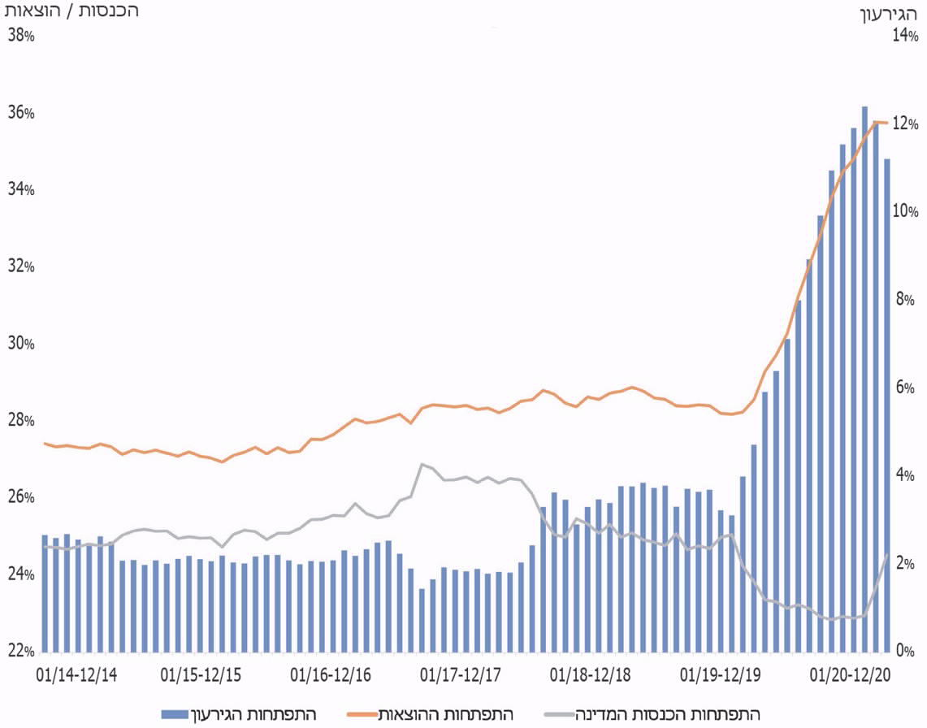
על פי נתוני אגף החשב הכללי, בעיבוד משרד מבקר המדינה

הגדלת ההוצאה וירידה בהכנסות בתוכניות סיוע במדינות נבחרות, במונחי תמ"ג, בחלוקה למגזר הבריאות ולמגזרים אחרים, 2020

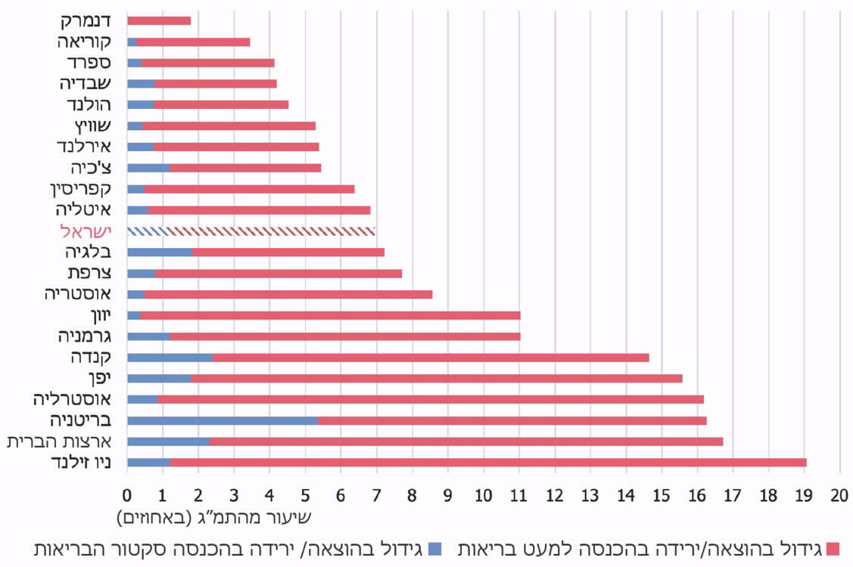
על פי נתוני קרן המטבע הבין־לאומית, בעיבוד משרד מבקר המדינה.

סיכום

הגידול בהוצאות הממשלה לצורך ההתמודדות עם משבר הקורונה, וכן הירידה בהכנסות, בעיקר בשל ירידה בגביית מיסים וקיטון בהכנסות אחרות, הביאו להגדלת הגירעון השנתי בתקציב המדינה בשנת 2020 לכ-11.6 אחוזי תוצר.

בדוח זה עלו ליקויים בכל הנוגע להיערכות המקדימה לסיכוני מגפות, עבודת המטה לגיבוש תוכניות הסיוע הכלכלית להתמודדות עם משבר הקורונה, מימוש התוכניות, הבקרה עליהן והתחשבות בשיקולים כלכליים בעת קבלת ההחלטות במהלך משבר הקורונה. מומלץ כי הממשלה תקיים תהליך הפקת לקחים מניהול המשבר בפן הכלכלי; על כלל הגופים לפעול לתיקון הליקויים הנוגעים להתנהלות התקציבית בעת ניהול משבר הקורונה ולבחון יישום ההמלצות אשר נכללו בדוח זה לצורך טיוב פעילותם והיערכותם לעתיד.

עוד מומלץ כי משרד האוצר יבחן את הפעולות הנדרשות בראייה רב שנתית לצורך התמודדות עם הגירעון של שנת 2020 בהיקף של כ-160.3 מיליארד ש"ח ועם העלייה ביחס החוב הציבורי לתוצר בשנה זו ל- 72.4% נכון לסוף שנת 2020, ואת ההיערכות הנדרשת לצורך פירעונות תשלומי הקרן והריבית על החוב שגייסה הממשלה לצורך מימון התוכנית הכלכלית להתמודדות עם נגיף הקורונה.

ההתנהלות התקציבית במשבר הקורונה - ניהול המשבר וההיערכות לעתיד

מבוא

מגפת הקורונה, אשר פרצה ברחבי העולם בשנת 2020, הביאה עד לסוף מרץ 2021 למותם של כ-2.82 מיליון בני אדם ברחבי העולם מתוך כ-128.9 מיליון שאובחנו כמי שנדבקו בנגיף. לפי נתוני משרד הבריאות נפטרו בישראל עד לסוף מרץ 2021 כ-6,207 בני אדם מהנגיף, מתוך כ- 833,570 חולים מאומתים.

בינואר 2019 הזהיר הפורום הכלכלי העולמי מפני הסכנה הצפויה לכלכלה העולמית בעקבות העלייה בתדירות מגפות חמורות. עלייה זו נובעת בין היתר מהגידול בתעבורה הבין-לאומית; מתהליכי עיור; מהשתלטות על שטחי מחיה של חיות בר; משינויי אקלים המביאים להתפשטות של בעלי חיים מפיצי מחלות על פני שטחים חדשים. ארגון הבריאות העולמי הזהיר בשנת 2018 מפני היקפם העצום של הנזקים האפשריים בעקבות התפרצות מגפות והתריע על הצורך להיערכות מתאימה להתרחשותם. במשך השנים, ובעיקר לאחר התפרצות שפעת העופות בשנת 2005, גברה המודעות של ארגוני בריאות עולמיים, וגם של משרד הבריאות בישראל, לצורך בהיערכות מוקדמת להתפרצות מגפות, ונעשו ניסיונות לאמוד את העלות הכלכלית של התפרצות מגפה.

במועד סיום הביקורת, סוף שנת 2020, נתונות מרבית מדינות העולם בשלבים שונים של גלי תחלואה של מגפת הקורונה, וטרם ניתן להעריך את העלות הכוללת של המגפה לכלכלה העולמית, ואת ההיקף המלא של הפגיעה בכל מדינות העולם, לרבות הפגיעה בתוצר והעלייה בהיקף החובות והגירעון הממשלתי, פגיעה שתתברר במלואה רק בחלוף גלי התחלואה.

באוקטובר 2020 חזתה קרן המטבע הבין-לאומית את הירידה הצפויה בצמיחה העולמית בכ-4.4% בשנת 2020. הקרן צפתה כי בשנת 2021 תצמח הכלכלה העולמית בשיעור של 5.2%. עם זאת הזהירה הקרן כי ההערכות האמורות נתונות לשינויים עקב סיכונים הנובעים מהמהלך הבלתי צפוי של המגפה והתחלואה, מהשפעות של חולשה במגזרי פעילות מסוימים על אחרים ומחששות למצב שווקי ההון בעולם.

לפי הדוח החצי שנתי לכלכלה העולמית שפרסם הבנק העולמי בינואר 2021, נאמדת הירידה בפעילות הכלכלה העולמית בשנת 2020 ב-4.3% במונחי תוצר. לנזק כלכלי זה יש להוסיף את אובדן העלייה שהייתה צפויה בתוצר העולמי בשנת 2020. לפי הבנק העולמי, החישוב המלא של הנזק שנגרם לכלכלה העולמית בשנת 2020 לבדה עומד על כ-5.6 טריליון דולר. לירידה בתוצר העולמי בשנת 2020 צפויים להתווסף נזקים נוספים משנת 2021 ואילך, הן בשל המשך הצורך לנקוט צעדים להפחתת תחלואה בשנת 2021, והן בשל הפגיעה העתידית בתוצר, פגיעה העתידה להיגרם בשל הצורך של מדינות להחזיר חובות שנוצרו מהלוואות למימון ההתמודדות עם המגפה.

פעולות הביקורת

בחודשים מאי 2020- ינואר 2021 בדק משרד מבקר המדינה את ההתנהלות התקציבית במשבר הקורונה. הבדיקה נעשתה בעיקר באגף התקציבים, באגף החשב הכללי ובאגף הכלכלנית הראשית במשרד האוצר. בדיקות השלמה נערכו באגפים נוספים במשרד האוצר; ברשות שוק ההון; בבנק ישראל; במועצה הלאומית לכלכלה; במטה לביטחון לאומי; במוסד לביטוח לאומי; ברשות חירום לאומית; ברשות החדשנות; במזכירות הממשלה; במשרד הבריאות; במשרד העבודה, הרווחה והשירותים החברתיים; במשרד הפנים; במשרד התיירות.

פרק 1- ההשפעות הכלכליות של מגפת הקורונה

שונות בהיקף הפגיעה בענפי המשק

אחד המאפיינים הבולטים של משבר הקורונה הוא השונות הרבה של רמת הפגיעה בענפי המשק, שונות שמקורה במהות ובהיקף של המגבלות שהטילה הממשלה על התעסוקה. שונות זו באה לידי ביטוי במספר המועסקים בענפים השונים אשר איבדו זמנית את עבודתם, וכן במשך הזמן של ההיעדרות מעבודה (בשל ענפים שהושבתו לטווח ארוך). השונות בין הענפים באה לידי ביטוי גם בהיקף הירידה בהכנסות שרשמו העסקים בכל ענף.

ניתוח שערך בנק ישראל על בסיס סקרי כוח אדם של הלמ"ס, מציג את השונות הרבה של הפגיעה בתעסוקה בין ענפי המשק:
תרשים 1: שיעור השינוי במספר השכירים, בשעות העבודה בפועל לשכיר ובמספרן הכולל של שעות העבודה (תשומת העבודה) בענפי כלכלה נבחרים במגזר העסקי, בחודשים ינואר - יולי 2020 לעומת התקופה המקבילה
בשנת 2019

אמנות, בידור ופנאי
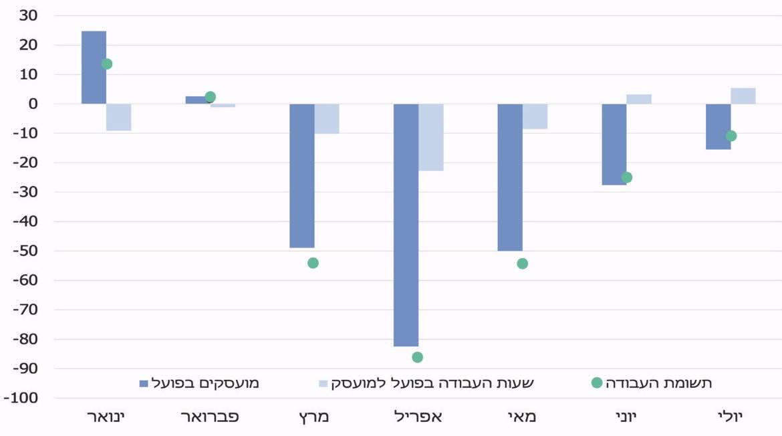

שירותי אירוח
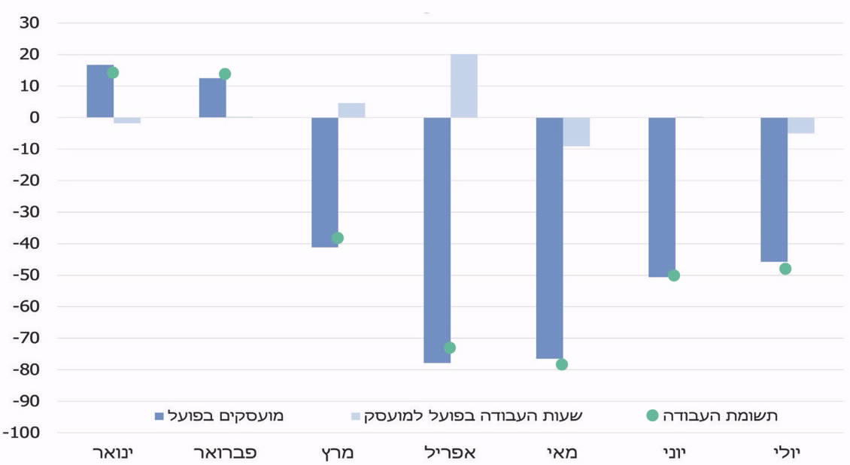

שירותי אוכל
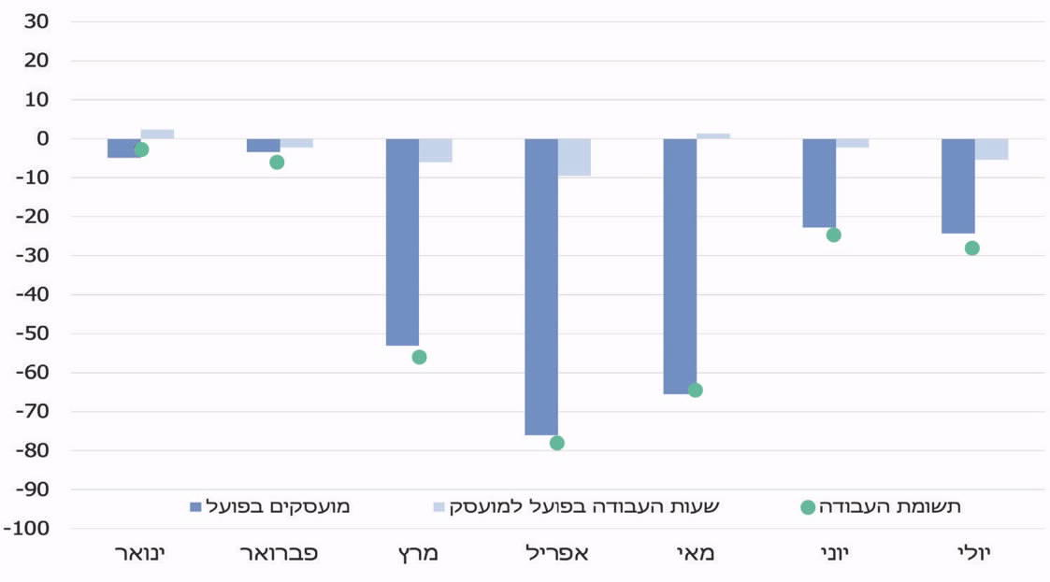

הובלה יבשתית
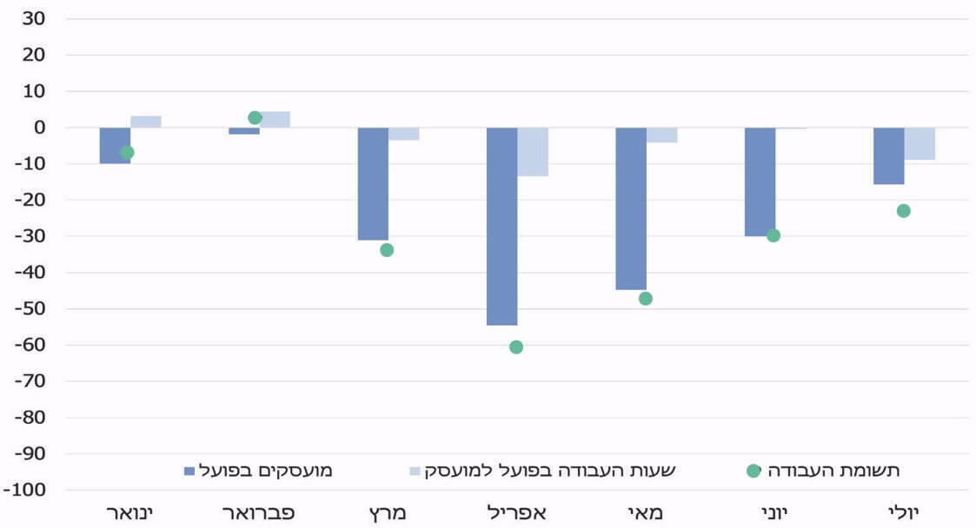

מסחר קמעוני
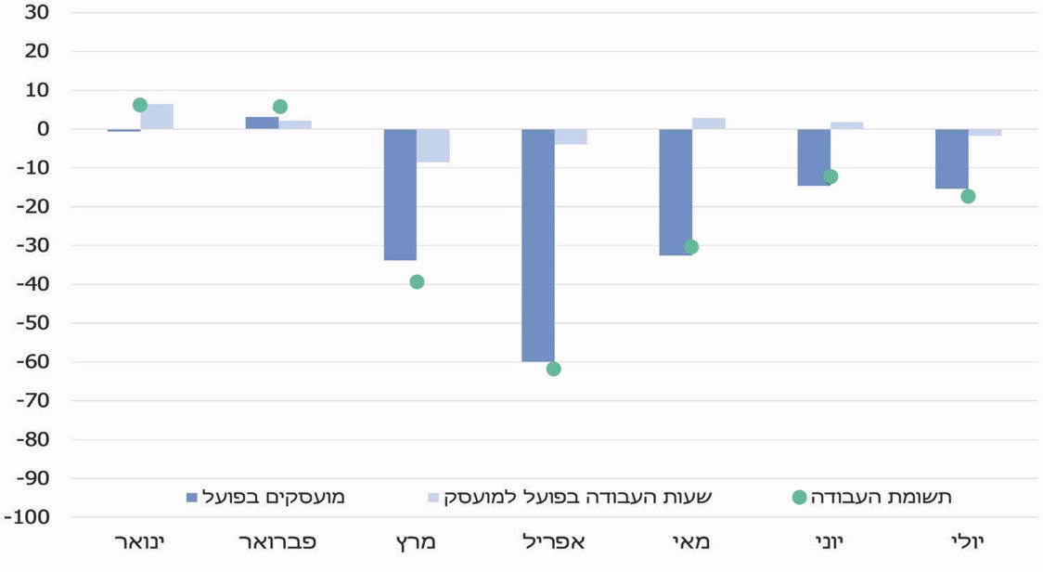

טכנולוגיה עילית
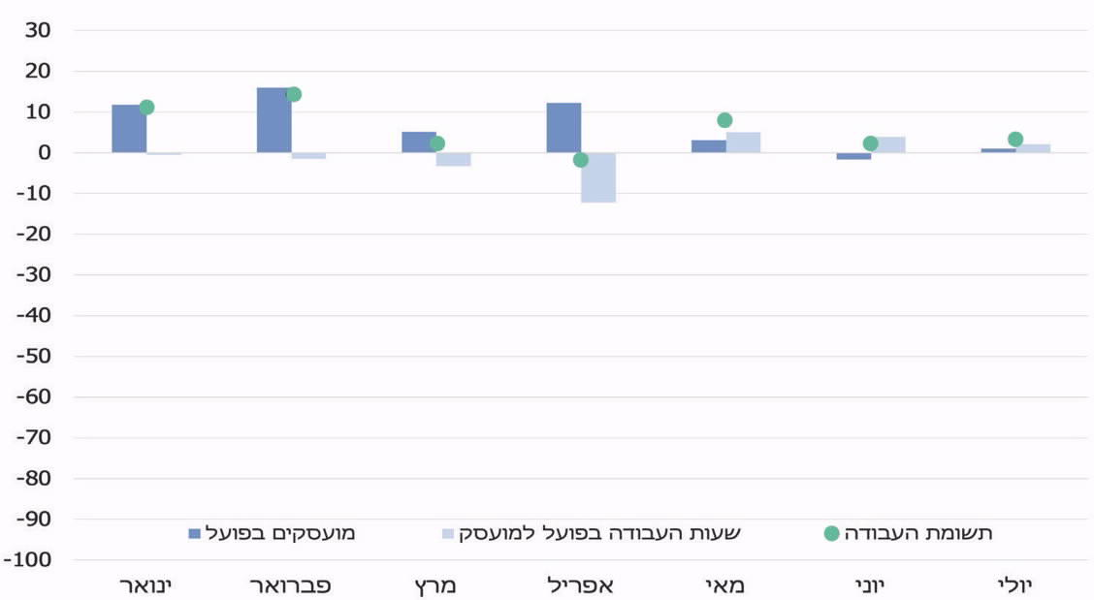
על פי סקרי כוח אדם של הלשכה המרכזית לסטטיסטיקה, בעיבוד בנק ישראל
מהתרשימים שלעיל עולה כי הענפים שנפגעו מאוד עד לחודש יולי 2020 מבחינת היקף התעסוקה הם האומנות; הבידור והפנאי; שירותי האירוח והאוכל; הובלת נוסעים; מסחר קמעוני (למעט מזון). לעומת זאת, הפגיעה בענפי הטכנולוגיה העילית הייתה קטנה מאוד, אם בכלל.

ההגבלות שהוטלו על ענפים מסוימים בשל ההתמודדות עם נגיף הקורונה, יכולות להשפיע בעקיפין על הפעילות ועל התעסוקה בענפים אחרים שמהם נרכשים שירותים ומוצרים בענפים שהוגבלו.

להלן, בלוח 1, ניתוח ההשפעה העקיפה של ענפים במשק ביחס להשפעה הישירה, במונחי תוצר, על פי מחקר שערך אגף הכלכלנית הראשית במשרד האוצר.
לוח 1: ההשפעה העקיפה של ענפים במשק ביחס להשפעה הישירה, במונחי תוצר, ומדד התלות התעסוקתית של ענפי משק, בענפים נבחרים
הענף | ההשפעה העקיפה | מדד התלות התעסוקתית
פרסום | 1.63 | 1.24
הובלה ימית ואווירית | 1.22 | 1.74
שירותי מזון ומשקאות | 1.05 | 0.37
פעילויות של ארגוני חברים | 1.02 | 0.6
הפקה והפצה של סרטי קולנוע, וידאו, טלוויזיה ומוזיקה | 0.89 | 1.04
בינוי | 0.86 | 1.01
חקלאות | 0.84 | 0.87
עבודות גינון | 0.79 | 0.29
תעשייה | 0.77 | 0.37
הוצאה לאור | 0.74 | 0.8
שירותי בריאות | 0.65 | 0.39
שירותי אדריכלות והנדסה | 0.63 | 0.38
יצירה, אומנות ובידור | 0.6 | 0.62
שירותי דואר ובלדרות | 0.6 | 0.34
הדפסה ושכפול של חומר תקשורתי מוקלט | 0.6 | 0.69
שירותי רווחה וסעד | 0.58 | 0.19
שירותי תקשורת | 0.57 | 1.47
שירותי ביטוח וקרנות פנסיה | 0.56 | 0.33
פעילויות ספורט, בילוי ופנאי | 0.51 | 0.24
שירותי אירוח | 0.47 | 0.5
תיקון כלי רכב | 0.46 | 0.35
תיקון של מחשבים, ציוד אישי וציוד לבית | 0.46 | 0.27
הובלה יבשתית | 0.45 | 0.32
אחסנה ושירותי עזר לתחבורה | 0.44 | 0.7
מינהל מקומי, מינהל ציבורי וביטחון וביטוח לאומי | 0.4 | 0.41
מסחר סיטוני וקמעוני | 0.38 | 0.42
שירותי מידע, תכנות ויעוץ בתחום המחשבים | 0.35 | 0.29
שירותי שמירה ותחזוקה לבניינים | 0.32 | 0.09
שירותי ניהול ותמיכה למשרדים ולעסקים | 0.28 | 0.06

מדד התלות התעסוקתית של ענפי המשק (מספר המשרות בענפים אחרים התלויות במשרה אחת בענף הנתון), העלה כי התלות הגבוהה ביותר קיימת בענף ההובלה הימית והאווירית (1.74 משרות בענפים אחרים תלויות במשרה אחת בענף ההובלה הימית והאווירית); ענף שירותי התקשורת (1.47); ענף הפרסום (1.24); ענף הפעילויות בנדל"ן (1.2). התלות הנמוכה ביותר נמצאת בענפי השירותים האישיים: משקי הבית כמעסיקים (0.04); שירותי הניהול והתמיכה למשרדים ולעסקים (0.06); שירותי השמירה והתחזוקה לבניינים (0.09); החינוך (0.11); שירותי המשפט ושירותי החשבונאות (0.13). מגמות דומות עלו בניתוח של מדד ההשפעה העקיפה.

פן נוסף של השונות בין ענפי המשק עולה משיעור המדווחים על מגבלה מתונה או חמורה בגישה לאשראי בנקאי.
תרשים 2: שיעור המדווחים על מגבלה מתונה או חמורה בגישה לאשראי בנקאי, לפי ענף, ינואר 2020 - פברואר 2021
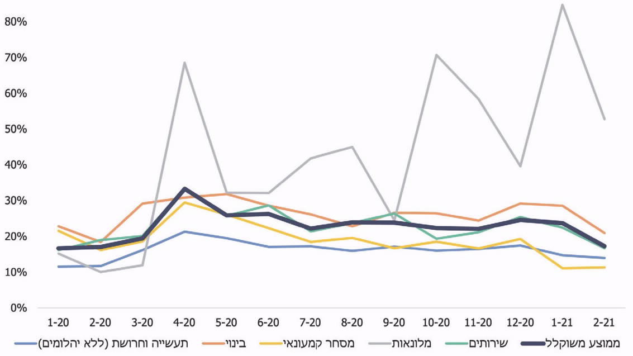
על פי סקר הערכות עסקים, הלשכה המרכזית לסטטיסטיקה, בעיבוד אגף הכלכלנית הראשית.
מהתרשים עולה כי שיעור העסקים שדיווחו על מגבלה מתונה או חמורה בגישה לאשראי בנקאי עלה בתקופת משבר הקורונה והתייצב על 25% בדצמבר 2020 לעומת 17% בפברואר 2020. השיעור הממוצע הגבוה ביותר היה בחודש אפריל (33%). ההרעה הגדולה ביותר הייתה בענף המלונאות, שבו דיווחו בחודש ינואר 2021 85% מהעסקים על מגבלה בהשגת אשראי, בהשוואה ל-10% בלבד בפברואר 2020.
השונות בהשפעות הקורונה על ענפי המשק, מחדדת את הצורך בניתוח ההשפעות השונות על הענפים במשק, זאת לשם גיבוש צעדי מדיניות דיפרנציאליים לתמיכה בעסקים בענפים מתאימים. באופן זה יתאפשר שימוש בתקציבים המוקצים לשמירה על שרידות של עסקים ביעילות כלכלית גבוהה יותר מאשר במדיניות תמיכה אחידה. נוסף על כך, נתון זה יכול לשמש את מקבלי ההחלטות ומהווה חלק מסל השיקולים הרלוונטי לשם קבלת החלטות על הטלת מגבלות על תעסוקה.

הגירעון הממשלתי ומקורותיו

הגידול בהוצאות הממשלה לצורך ההתמודדות עם משבר הקורונה, וכן הירידה בהכנסות, בעיקר בשל ירידה בגביית מיסים וקיטון בהכנסות אחרות, הביאו להגדלת הגירעון השנתי בתקציב המדינה בשנת 2020 לכ-11.6 אחוזי תוצר. זאת בהשוואה לגירעון תקציבי של 3.7 אחוזי תוצר בשנת 2019, ו-2.9 אחוזי תוצר בשנת 2018. יצוין כי ביוני 2019 פרסם משרד האוצר תוכנית תקציב רב-שנתית לשנים 2020 - 2022 (נומרטור), ולפיה הגירעון הצפוי בכל אחת מהשנים 2020 - 2021, בהיעדר צעדי התכנסות, הוא כ-4%.
תרשים 3: הגירעון בתקציב המדינה באחוזי תוצר בשנים 2000 - 2020
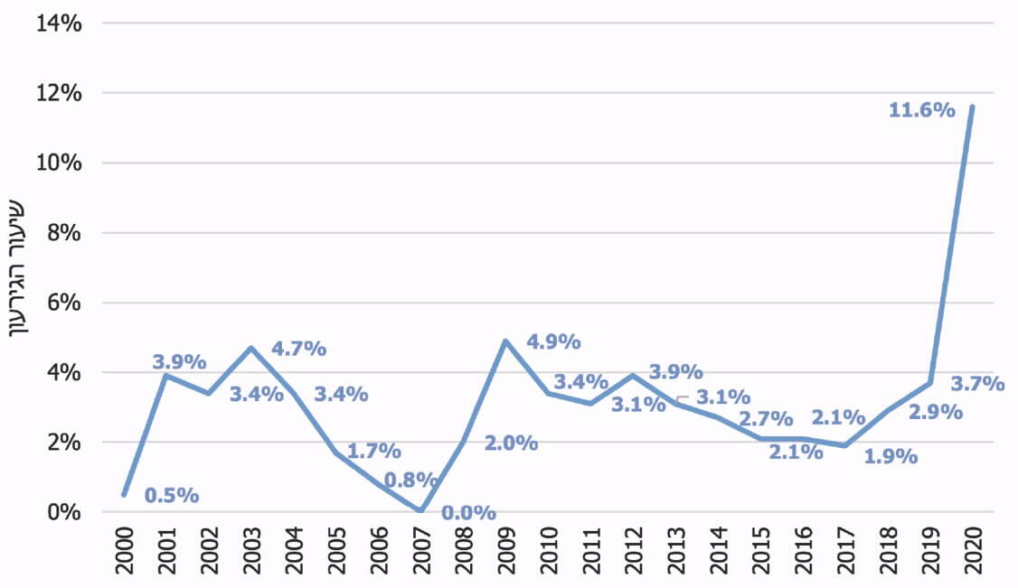
על פי נתוני משרד האוצר, בעיבוד משרד מבקר המדינה

מהתרשים עולה כי שיעור הגירעון בשנת 2020 עולה ביותר מפי שניים לעומת שיעור הגירעון הגבוה ביותר שנמדד בשנים 2010 - 2020.

עוד עולה כי הגירעון בחמש השנים האחרונות (2019-2014) עמד על כ-2-3.7% לשנה.

בתרשים הבא מוצגות התפתחות הגירעון, ההוצאות וההכנסות כשיעור מהתוצר בשנים 2020 - 2014.

תרשים 4: התפתחות הגירעון, ההוצאות וההכנסות כשיעור מהתוצר בשנים 2014 - 2020
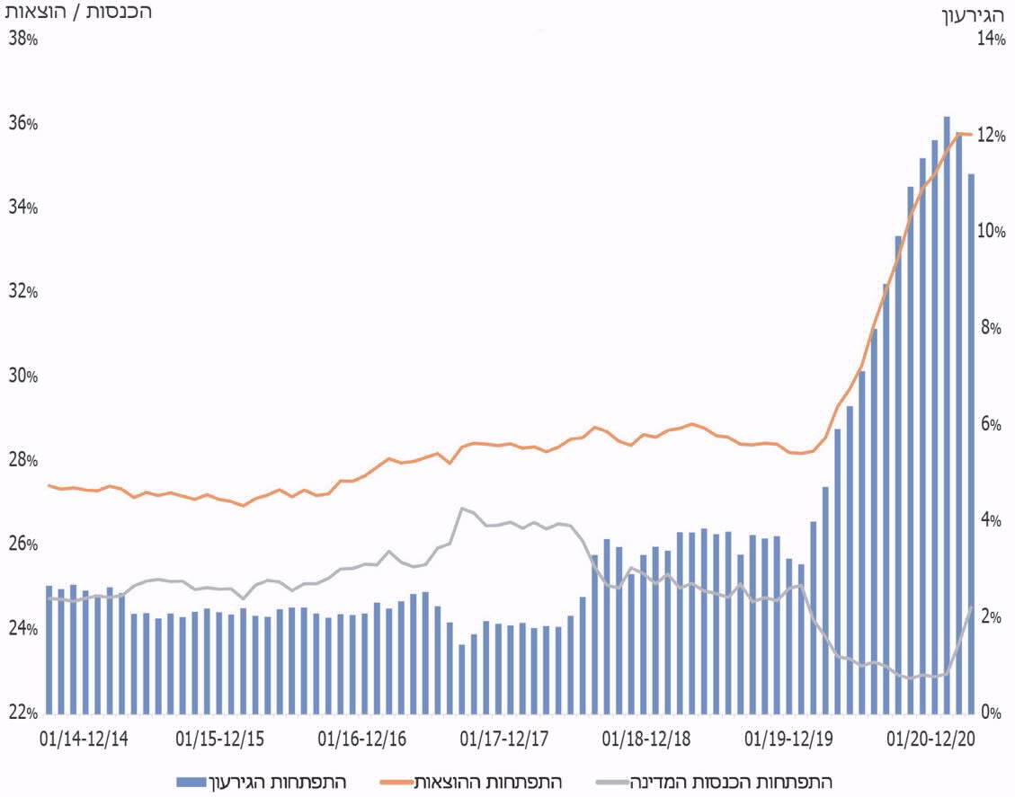
על פי נתוני אגף החשב הכללי, בעיבוד משרד מבקר המדינה
מהתרשים לעיל עולה כי הגידול בהיקף ההוצאות בשנת 2020, שעמד על 6.5% תוצר, גדול מהקיטון בהכנסות (1.5% תוצר), וכי הגירעון עלה עקב משבר הקורונה ל-11.6% תוצר.
מנתוני אגף החשב הכללי עולה כי סך הוצאות הממשלה בשנת 2020 עמד על 478.5 מיליארד ש"ח, בהשוואה ל-399.8 מיליארד ש"ח בשנת 2019 (גידול של 19.7%). עיקר הגידול מיוחס להוצאות התוכנית הכלכלית להתמודדות עם נגיף הקורונה (68.6 מיליארד ש"ח).

הוצאות הממשלה בשנת 2020 מורכבות מכ-426.8 מיליארד הוצאות משרדי הממשלה (כ-89.2% מסך הוצאות הממשלה); כ-30 מיליארד תשלומי ריבית על החוב הממשלתי (כ-6.27% מסך הוצאות הממשלה); כ-21.7 מיליארד ש"ח פירעון קרן וריבית למוסד לביטוח לאומי (כ-4.53% מסך הוצאות הממשלה).
לצורך מימון הגירעון, שהיקפו כ-160.3 מיליארד ש"ח, גייסה הממשלה גיוס הון (ברוטו) מקומי בסך 191 מיליארד ש"ח, ובחו"ל בסך 74.4 מיליארד ש"ח. פירעונות הקרן על החוב הממשלתי המקומי ובחו"ל הסתכמו בשנת 2020 בכ-83.9 מיליארד ש"ח.
תרשים 5: יחס חוב לתוצר במדינות נבחרות, בשנים 2020-2019
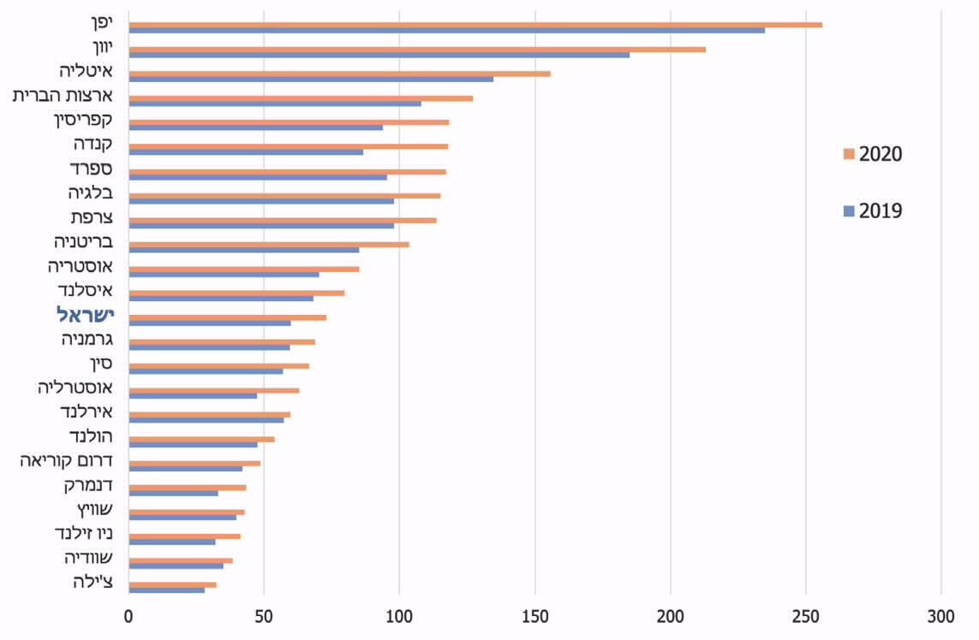
על פי נתוני קרן המטבע הבין-לאומית, בעיבוד משרד מבקר המדינה
מהנתונים עולה כי מדינת ישראל נכנסה למשבר ביחס חוב תוצר נמוך, יחסית ליתר המדינות, דבר שכאמור אפשר לה לנקוט במדיניות פיסקלית מרחיבה בעת המשבר. עוד עולה כי בשנת 2020 חלה עלייה ביחס חוב-תוצר בכל המדינות המוצגות בתרשים, לעומת יחס זה בשנת 2019.

בדוח השנתי של בנק ישראל לשנת 2020 נכתב כי "עם היציאה מהמשבר תידרש התאמה משמעותית של המדיניות הפיסקלית כדי להבטיח תוואי פוחת על פני זמן של יחס החוב הציבורי לתוצר. לשם כך לא יהיה די בדעיכת ההוצאות המיוחדות הקשורות למשבר. הגירעון המבני הגדול והמתרחב ערב המשבר מלמד כי תתחייבנה התאמות נוספות. לנוכח רמתה הנמוכה יחסית של ההוצאה הציבורית האזרחית (ללא ריבית) והפחתת שיעורי המס בשנים שקדמו למשבר, וכן למטרת מימון החוב, אשר תפח במהלכו, ייתכן שיעלה הצורך בבוא העת גם להעלאה של שיעורי המס. יתר על כן, על המדיניות הפיסקלית לשוב ולהתנהל במסגרות סדורות ובהתאם לכללים פיסקליים ארוכי טווח כדי לשמר את אמינותה לאורך זמן ולתמוך בתהליכים של קביעת סדרי עדיפויות. גם המדיניות המוניטרית תידרש להתאים את היקף הכלים המיוחדים שהיא הפעילה בזמן המשבר ולשמר את האמון ביכולתה להשיג את יעדיה".
מומלץ כי משרד האוצר יבחן את הפעולות הנדרשות בראייה רב-שנתית לצורך התמודדות עם הגירעון של שנת 2020 בהיקף של כ-160.3 מיליארד ש"ח ועם העלייה ביחס החוב הציבורי לתוצר בשנה זו ל- 72.4% נכון לסוף שנת 2020, ואת ההיערכות הנדרשת לצורך פירעונות תשלומי הקרן והריבית על החוב שגייסה הממשלה לצורך מימון התוכנית הכלכלית להתמודדות עם נגיף הקורונה.

בתשובת הכלכלנית הראשית מיוני 2021 (להלן - תשובת הכלכלנית הראשית) נכתב כי הערכות ראשוניות בנוגע להשפעת צעדי ההכלה על הגירעון ויחס החוב לתוצר הוצגו לראשונה על ידי הכלכלנית הראשית במרץ 2020 ומאז התקיימו דיונים שוטפים באגף בנושאים אלו. הכלכלנית הראשית כתבה כי "ההנחה היא שבשעת משבר המדיניות המרחיבה תתמוך בביקושים ובעסקים. לאורך כל התקופה ועד היום הדיונים התמקדו גם במועד הנכון להתכנסות יחס החוב תוצר כך שלא יעלה מדי ויגרום לעלייה בפרמיית הסיכון ובעלויות המימון הממשלתי ויפגע במרחב וביציבות הפיסקאליים. הניתוחים התבססו על מצב מחזור העסקים של המשק הישראלי ובתחזית לאחר המשבר כך שהמדיניות הפיסקלית תהיה אחראית".

הכנסות המדינה

הכנסות הממשלה בשנת 2020 הסתכמו בכ-318.2 מיליארד, ירידה נומינלית של כ-8.5% לעומת שנת 2019. תחזית ההכנסות השנתית לשנת 2020 של הכלכלנית הראשית הייתה 361.3 מיליארד ש"ח.

סך גביית המיסים בשנת 2020 הסתכמה בכ-310.9 מיליארד ש"ח (ירידה נומינלית של 2% לעומת שנת 2019). תחזית הכלכלנית הראשית לשנת 2020, לפני משבר הקורונה, הייתה להכנסות ממיסים בסך 330.2 מיליארד ש"ח. ההכנסות ממיסים ישירים בשנת 2020 היו כ-167.2 מיליארד ש"ח (ירידה נומינלית של 0.7% לעומת שנת 2019); ההכנסות ממיסים עקיפים היו כ-137.3 מיליארד ש"ח (ירידה נומינלית של 3.4% לעומת שנת 2019); ההכנסות מאגרות היו כ-6.4 מיליארד ש"ח (ירידה נומינלית של 6.6% לעומת שנת 2019).

הירידה הקטנה יחסית בסכום ההכנסות ממיסים ישירים נובעת מכך שעיקר הפגיעה בענפי המשק היתה בענפים שבהם השכר הממוצע נמוך ביחס לענפים שלא נפגעו. לפי דוח מינהל הכנסות המדינה לשנת 2017, כ-21% מהציבור שילמו כ-83.4% מסך המיסים הישירים, ואילו 55.4% מהיחידים היו באותה שנה מתחת לסף המס. כלומר, עיקר הפגיעה התעסוקתית בעקבות משבר הקורונה לא הביא כמעט לפגיעה בהכנסות המדינה ממיסים ישירים.
תרשים 6: שכר ממוצע ושיעור הקיטון במספר המועסקים בעקבות משבר הקורונה, לפי ענפי כלכלה ראשיים
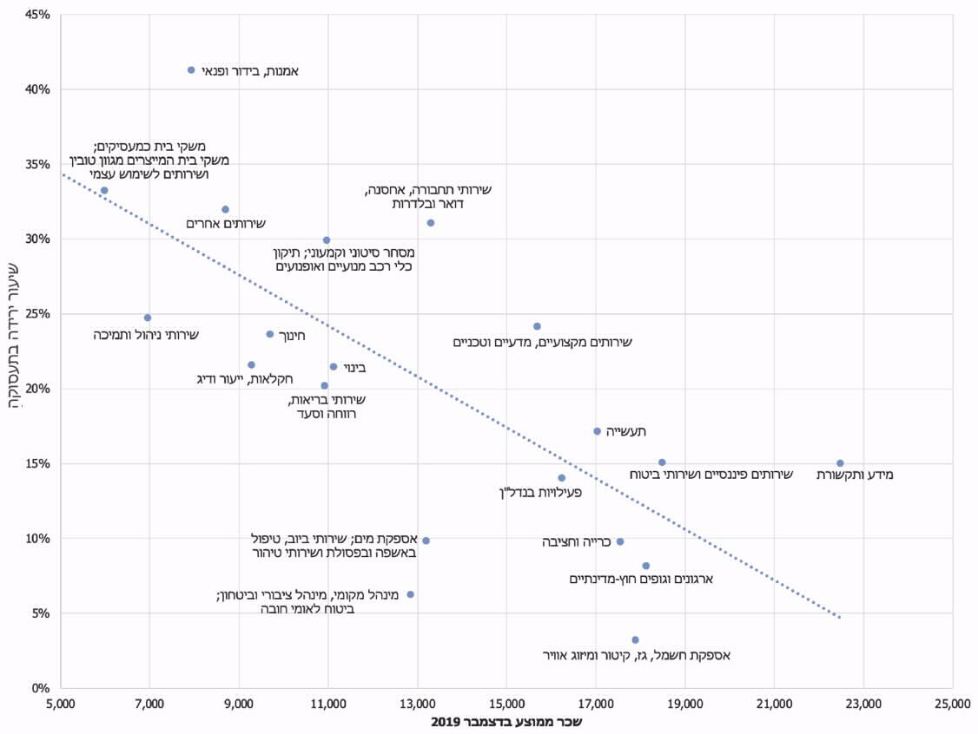
המקור: הביטוח הלאומי, "מאפייני השכירים שנפגעו ממשבר הקורונה" (יוני 2020)
מהתרשים עולה כי קיים מתאם גבוה בין גובה השכר הממוצע בענף ובין שיעור הירידה במספר המועסקים. יצוין כי מתאם זה גם מקטין את סך הוצאות הממשלה בגין סיוע כלכלי למפוטרים ולנמצאים בחל"ת, שכן הוא מבוסס על גובה השתכרותם לעומת מצב בו שיעור הירידה במספר המועסקים היה חל על כלל הענפים בצורה זהה.
הדבר מחדד את הצורך במיקוד תוכניות הסיוע באוכלוסיות שנפגעו עקב המשבר ואשר שכרן הממוצע נמוך ביחס לשכר ביתר ענפי המשק (ראה פירוט בפרק 3 - תוכניות הסיוע הכלכליות).

התוצר

המגבלות שהוטלו על התעסוקה ועל הפעילות העסקית במשק כחלק מצעדי ההתמודדות עם משבר הקורונה, הביאו להקטנה ניכרת בתוצר. בשל שיעור גידול האוכלוסייה הגבוה בישראל, הירידה בתוצר לנפש בישראל משמעותית אף יותר.
תרשים 7: השינוי השנתי בתוצר לנפש (שנתי, אלפי דולרים, על בסיס שווי כוח הקניה) בישראל בשנים 1985 - 2020, במחירים קבועים, ותחזית קרן המטבע לשנים 2021 - 2026
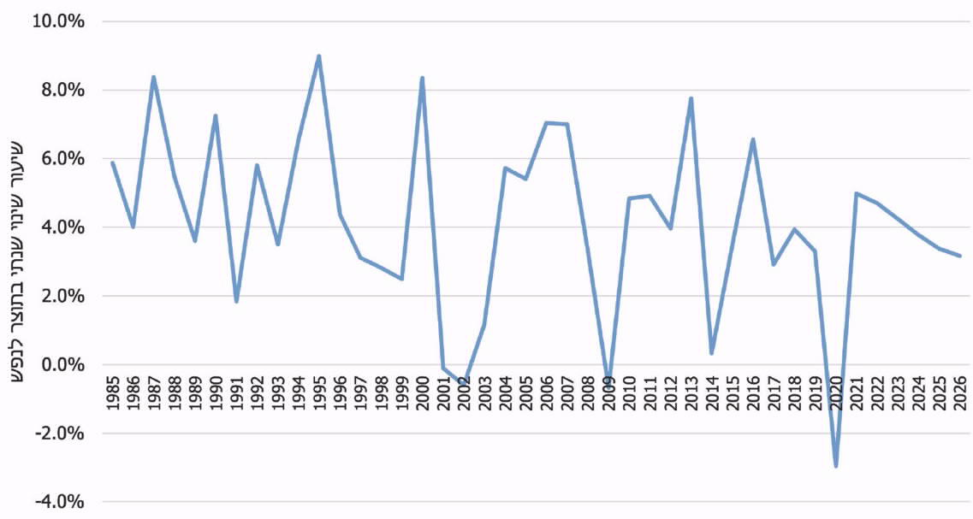
המקור: נתוני קרן המטבע, בעיבוד משרד מבקר המדינה

מהתרשים עולה כי לפי תחזית קרן המטבע, נכון לאפריל 2021, בשנת 2021 צפויה ישראל לחזור לשיעור צמיחה חיובי לנפש, אם כי הוא צפוי לרדת בשנים שלאחר מכן.

תרשים 8: יחס חוב ציבורי לתוצר בשנים 2009 - 2020
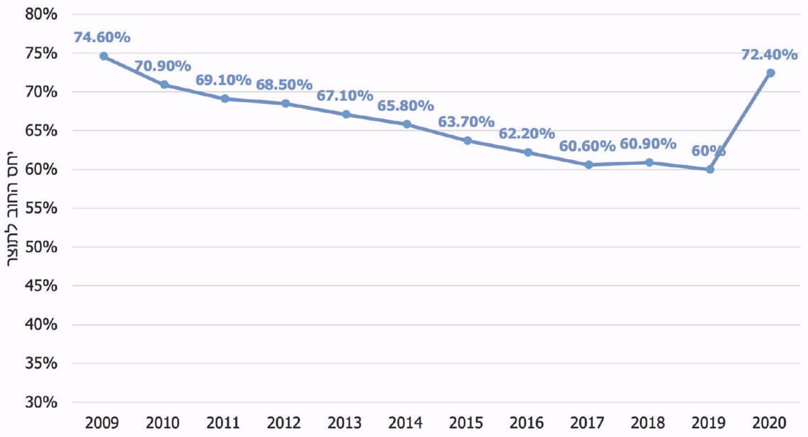
המקור: נתוני החשב הכללי
מהתרשים עולה כי משנת 2009 ואילך, במשך כ-11 שנים, הביאה המדיניות הכלכלית של הממשלה לירידת יחס החוב לתוצר משיעור של מעל 74% לכ-60%. מגפת הקורונה העלתה את יחס החוב לתוצר אל מעל 72%, בשנת 2020 ובכך החזירה את המצב לזה שהיה בשנת 2009. יצוין כי עם הגורמים שמיתנו את עליית יחס החוב לתוצר נמנות השפעת גורמי השוק בצד המונה (ייסוף בשער השקל, שיעורי אינפלציה וריבית נמוכים), וכן פגיעה נמוכה מהתחזית בצד המכנה.

תרשים 9: הירידה בתוצר בשנת 2020 (באחוזים), במדינות OECD נבחרות, בהשוואה לשנת 2019
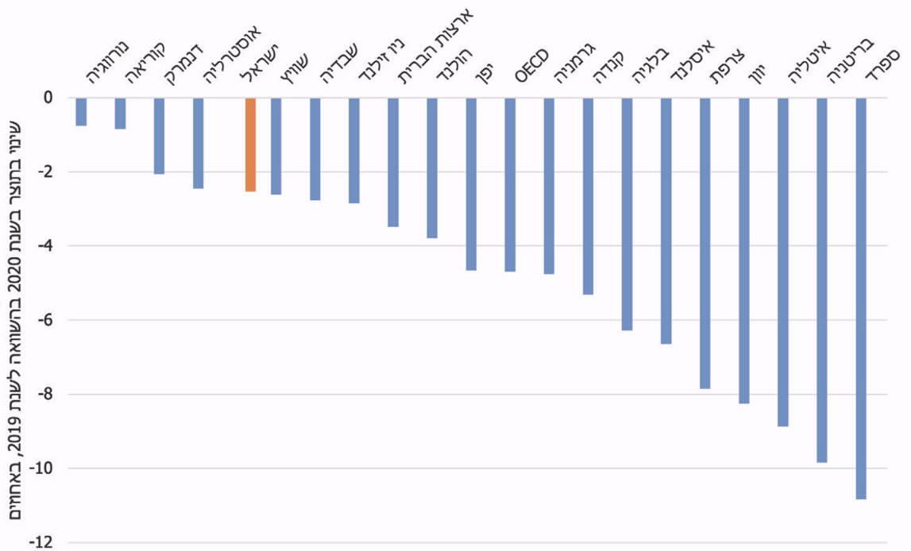
על פי נתוני OECD (2020) Quarterly GDP (indicator), בעיבוד משרד מבקר המדינה
מהתרשים שלעיל עולה כי בשנת 2020 הייתה ירידת התל"ג בישראל, בהשוואה לשנת 2019, מתונה ביחס למרבית המדינות המוצגות.
יצוין כי לפי אומדן הלשכה המרכזית לסטטיסטיקה מאפריל 2021, בהשוואה לשנת 2019 - בשנת 2020 חלה ירידה של 2.6% בתמ"ג, ירידה של 9.5% בצריכה הפרטית, ירידה של 4.8% בהשקעה בנכסים קבועים, ועלייה של 2.7% בהוצאה לצריכה ציבורית.

עלות צעדי הסגר

אחד הצעדים המרכזיים שנקטה הממשלה להפחתת התחלואה, בדומה למדינות אחרות בעולם, היה הטלת שורת מגבלות על פעילויות מסוימות, על הציבור או על חלקים ממנו, צעד המכונה "סגר". בתוכנית הלאומית להטלת סגר לצמצום התפשטות מחוללים מגפתיים, מינואר 2005, הוגדר הסגר כך: "הגבלה של פעילות ו/או הפרדה מאחרים של חשודים (אנשים, כלי תחבורה, מכולות, סחורות או חבילות ציוד), על מנת למנוע התפשטות אפשרית של זיהום או הדבקה". לפי התוכנית, מטרת הסגר היא למנוע או לעצור התפשטות של מחלה מידבקת כחלק ממכלול אמצעי בריאות הציבור לשליטה בהתפרצות. ממחקרים ופרסומים רבים עולה כי ההגדרה הרחבה של המונח סגר, והטלה בו-זמנית של דרגות שונות של מגבלות על מגוון של סוגי פעילויות חברתיות וכלכליות, מקשות לאמוד את העלויות הכלכליות של צעדי סגר, וכן להשוות את עלויות צעדי הסגר בין תקופות שונות ובין מדינות שונות.

עם התפרצותם של גלי תחלואה בקורונה במהלך שנת 2020, הטילה הממשלה מגבלות שונות, המהוות חלקים מצעדי סגר בחומרה משתנה בחודש אפריל ובחודש ספטמבר (להלן – "סגר ראשון" ו"סגר שני" בהתאמה). מגבלות נוספות הוטלו על ידי הממשלה בראשית חודש ינואר 2021, עם התפרצותו של גל תחלואה נוסף. כמפורט בתרשים שלהלן, בכל אחת מתקופות הסגר חלה ירידה בפעילות הכלכלית הנמדדת לפי מגוון אינדיקטורים.

תרשים 10: שיעור הפעילות המצרפי והיקף הפעילות ביחס לרגיל, לפי מגוון אינדיקטורים, בשנת 2020
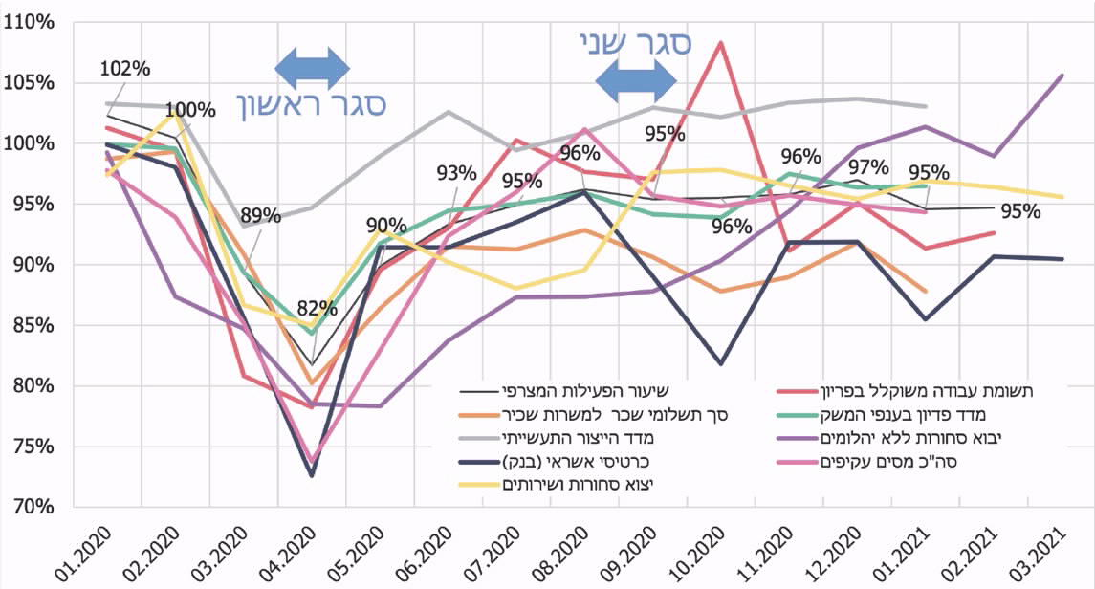
על פי נתוני הלמ"ס בעיבוד בנק ישראל
מתוך התרשים לעיל עולה כי במהלך הסגר הראשון חלה פגיעה בהיקף הפעילות בכלל המדדים וכי במהלך הסגר השני ניכרה פגיעה בעיקר בשימוש בכרטיסי אשראי.

לפי הערכת בנק ישראל מינואר 2021, בהתבסס על הערכת שיעור הפעילות במשק המתוארת בתרשים לעיל, ומבוססת על נתוני החשבונאות הלאומית ואינדיקטורים נוספים, שיעור הפעילות הממוצע בחודש אפריל בו חל הסגר הראשון היה כ-80%, והעלות השבועית הכוללת של הסגר הייתה כ-5.4 מיליארד ש"ח. עלות ממוצעת זו מושפעת מהקלות בסגר בסוף חודש אפריל ומפעילות רגילה מופחתת בראשית החודש (חול המועד פסח). שיעור הפעילות היה נמוך יותר בשיא הסגר הראשון, לפני חג הפסח. במצע לדיון בצעדים אופרטיביים ליציאה מהסגר - שהכינו באפריל 2020 המועצה הלאומית לכלכלה, משרד האוצר, בנק ישראל ומשרד הכלכלה - נכתב כי הפגיעה בתוצר בכל שבוע של עיכוב ביציאה מהסגר (הראשון) היא כ-10.3 מיליארד ש"ח, ועלותו הישירה למדינה, בסכימת הגידול בהוצאות ואובדן ההכנסות, היא כ-5.1 מיליארד ש"ח.

נוסף על כך, לפי הערכת בנק ישראל, בחודש אוקטובר (עיקר ההשפעה של הסגר השני) היה שיעור הפעילות הממוצע של המשק כ-88%, ולפיכך נאמד כל שבוע של סגר בהפסד תוצר של 3.2 מיליארד ש"ח. ההפסד בכל שבוע של הסגר השני נמוך בהשוואה לסגר הראשון, והוא מוסבר בהיערכות מוקדמת של עסקים לעבודה מרחוק ובקיום חלקי של ההנחיות. לפי אומדן של הכלכלנית הראשית במשרד האוצר, הפגיעה בתוצר בסגר השני, במשך שלושה שבועות, עמדה על 11 - 12 מיליארד ש"ח.

לפי פרסום של בנק ישראל מ-6.1.21, עלות כל שבוע בסגר השלישי עקב הפגיעה בתוצר נאמדת ב-3 עד 3.5 מיליארד ש"ח לשבוע, בהתחשב בכך שבניגוד לסגר שהיה באוקטובר - בתקופת חגים, שבה הפעילות הכלכלית נמוכה - הסגר בחודש ינואר חל על ימי פעילות עסקית וחינוכית רגילה.
עלה כי עפ"י אומדני בנק ישראל והכלכלנית הראשית, עלות כל שבוע בסגר הראשון (כנגזרת מהירידה בתוצר) עמדה על כ-5.1 עד 5.4 מיליארד ש"ח, בסגר השני כ-3.2 עד 4 מיליארד ש"ח ובסגר השלישי כ-3 עד 3.5 מיליארד ש"ח.

בתשובת הכלכלנית הראשית נכתב כי "לסגר הראשון הוצגו 2 חלופות כאשר החלופה השניה גובשה יחד עם נציגי אגף הכלכלנית הראשית וצמצמה באופן משמעותי את הפגיעה בפעילות הכלכלית במשק. אנשי האגף הציגו בדיונים את תרומת הענפים השונים לתוצר ויצרו מדרג השפעה על הכלכלה של הענפים השונים. לעבודה זאת היתה תרומה משמעותית לאיזון בין המגבלות הבריאותיות לצמיחה הכלכלית".
לא נמצא כי ניתוח החלופות ומשמעותן הכלכלית - משקית הנזכרים בתשובת הכלכלנית הראשית הובאו לדיון בממשלה בעת קבלת החלטה על הסגר הראשון.
היקף העלויות המהותי של הסגרים, מחדד את החשיבות בשקלול העלויות הכלכליות הנלוות להטלת הסגרים ובהצגת חלופות בעת דיון וקבלת החלטות בממשלה על סגרים וכן את הצורך בהיערכות מוקדמת של המשק לעבודה מרחוק במהלך הסגרים על מנת להקטין העלות הכלכלית. (ראו פרקים בהמשך על תוכניות הסיוע להתמודדות עם מגיפת הקורונה ועל תהליך קבלת ההחלטות בראייה כלכלית בקבינט הקורונה ובממשלה).

פרק 2 - היערכות כלכלית מוקדמת לסיכוני מגפות

בנובמבר 2005 החליטה ממשלת ישראל על שורת צעדים להיערכות המדינה לקראת התפרצות של שפעת פנדמית. בהחלטה נקבע בין היתר כי בעת הכרזה של ארגון הבריאות העולמי על פנדמיה של שפעת: משרד הביטחון יהיה אחראי למענה לאומי לנושאי משק חיוני; למשרד הבריאות תהיה אחריות כוללת לניהול המשבר בהיבטים מקצועיים ורפואיים; שאר משרדי הממשלה ייערכו למתן מענה בתחומם המקצועי. עוד נקבע בהחלטה כי משרדי הממשלה ייערכו, יְפתחו נהלים בתחומם ויציגו את היערכותם למנכ"לי המשרדים הרלוונטיים.

במאי 2007 פרסמה רח"ל את נוהל בינמשרדי מס' 22, "הפעלת מערך מל"ח בנחשול בריא". המטרות שהוגדרו לנוהל הן: הכלת האירוע מוקדם ככל האפשר; הורדת שיעורי התחלואה והתמותה של מחלת השפעת הפנדמית; הקטנת העומס הצפוי על מערכת הבריאות; המשך ניהול אורח חיים תקין ככל האפשר של הציבור; מזעור הפגיעה הכלכלית במשק. עיקרו של הנוהל הוא בקביעת שלבים להיערכות ולטיפול במגפה. כן נקבע כי בשלב ראשוני של תחלואה מועטה בישראל, יבחנו משרדי הממשלה את תוכניות ההיערכות שלהם ויעדכנו אותן במידת הצורך.

ביוני 2007 נערך "משחק מנהלים" לאומי להתמודדות עם שפעת פנדמית. התרחיש שתורגל במסגרת "משחק המנהלים" היה חמור מזה שתואר בנוהל 22. בין היתר תואר בתרגיל מצב של היעדרות מסיבית ממקומות העבודה, הפסקה כמעט מוחלטת של התחבורה הציבורית, ביטול לימודים במוסדות החינוך, ביטול אירועים ציבוריים ואירועי תרבות, סגירת רוב העסקים והפסקת תנועת התיירות.
עלה כי נתוני ההשבתה המשקית עלו ב"משחק המנהלים". עם זאת, לא תורגלו במשחק צעדים כלכליים לטיפול במשבר הכלכלי העלול להיגרם מההשבתה, וסיכום התחקיר של "משחק המנהלים" לא העלה את הצורך בביצוע צעדים כלכליים להתמודדות עם הפגיעה במשק.

בהיבט המשקי והכלכלי נכללו בתרחיש הייחוס ההנחות הבאות: היעדרות של עובדים ממקומות העבודה בשיעור שיא של כ-35% מכוח העבודה במשק, קשיים בייצור ובהספקה של שירותים חיוניים; דרישה מוגברת לביטחון, לפיקוח ולסדר ציבורי, בין היתר לנוכח התנהגות לא צפויה של חלקים מהאוכלוסייה; סגירת חנויות ועסקים עקב סגר או עקב היעדרות עובדים; צורך בהספקת מוצרים ושירותים חיוניים לקבוצות בסגר; סגירת מרכזי קניות למעט חנויות מזון ותרופות; סגירת בתי ספר וגני ילדים; סגירת בתי קולנוע, תיאטראות ואולמות אירועים; ביטול פעילות ספורט ציבורית; איסור על התקהלויות ועל התכנסויות ציבוריות ופרטיות.

בתרחיש הייחוס נכתב כי ההשפעות הכלכליות המוצגות משקפות תהליכים שחלקם הם תוצאה של אופי המחלה, וחלקם יכולים לנבוע מהחלטות מכוונות של השלטון.

בתוכנית "נחשול בריא" נקבעו תחומי האחריות של משרדי הממשלה בשלב ההיערכות לפנדמיה ותכנון המענה, נקבע כי על משרד האוצר לתכנן הקצאת תקציב ייעודי בדגש על משרד הבריאות, על הרשויות המקומיות ועל משרד הרווחה, להבטיח תקציב להפעלת המשק החיוני, להבטיח את פעילותם של המוסדות הכלכליים ולדאוג להבטחת תקציב ייעודי להכנת האוכלוסייה ברשויות המקומיות להתמודדות עם המשבר במודל החוסן הקהילתי.

בהחלטת הממשלה מאוקטובר 2016, נקבע כי על כל משרדי הממשלה לנקוט את הפעולות הדרושות כדי להבטיח כי השירותים והמוצרים החיוניים לקיום האוכלוסייה המסופקים על ידם בשגרה, או שהספקתם מצויה בתחום אחריותם, יינתנו גם במצב חירום. נקבע כי פעולות משרדי הממשלה ייעשו בהתבסס על איום הייחוס המצרפי ועל תרחיש הייחוס המצרפי, וככל הנדרש תוך התייעצות עם רשות החירום הלאומית במשרד הביטחון.

בפברואר 2018 פורסמה טיוטת עדכון לתוכנית הלאומית להיערכות לתרחיש פנדמיה ("נחשול בריא"). עיקרי השינויים בתוכנית נגעו להגדרת מצבי הכוננות, לקביעת תפקיד רח"ל כגוף מטה מתאם לבניית מוכנות של משרדי הממשלה ורשויות נוספות, לקביעת תוכנית חלוקת תרופות וחיסונים ולקביעת תפקידו של פיקוד העורף. בתוכנית נכתב כי היא במעמד טיוטה ותעודכן למעמד קבע לאחר תרגיל מנהלים ויישום לקחים והערות. טיוטת עדכון "נחשול בריא" מפברואר 2018 לא שינתה את ההנחות ואת הקביעות של היבטי התחלואה, התמותה, שירותי הרפואה ושל רכיב ההשפעה המשקית שנקבעו בנוסח "נחשול בריא" משנת 2007.

באוגוסט 2018 פרסמו רשות חירום לאומית ומשרד הבריאות נוהל בין-משרדי שעניינו הפעלת מערך מל"ח ב"נחשול בריא". בנוהל נקבע כי על גורמי המשק החיוני להיערך מבעוד מועד להשפעות מגפה בהתאם לתרחיש הייחוס ולגבש אסטרטגיית מענה.
נמצא כי הנוהל מאוגוסט 2018 מורה לגורמי המשק להיערך בהתאם ל"מדריך לתכנון ולגיבוש מדיניות המשרד הממשלתי לפנדמיה של שפעת", אולם מדריך כאמור לא גובש.

בתשובת משרד הבריאות מיולי 2021 (להלן - תשובת משרד הבריאות) נכתב כי "לאור העובדה כי תקציב המדינה לא אושר, החל מחודש ינואר שנת 2018 לא בוצע תקצוב של העדכון הנוכחי של הטיוטה".

הכנת תרחיש ייחוס לאומי ותוכנית היערכות לאומית ברמה העליונה היא חלק מהצעדים הנדרשים לשם הכנה למגפה ברמה הלאומית והבין-לאומית. על אף הפעולות שהתבצעו ברמה הלאומית, כפי שפורט לעיל (החל משנת 2008), בשנת 2019 דורגה ישראל במקום ה-54 בלבד מתוך 195 מדינות בדירוג GHS בבחינה בין-לאומית של מוכנות לפנדמיה ולאפידמיה, תוך שהיא זוכה לדירוג נמוך (138 מתוך 195) בבחינת שיפור המסוגלות הלאומית, המימון והציות לנורמות בין-לאומיות בתחום.
נמצא כי משרד האוצר לא השלים בניית תוכניות כלכליות כמענה להשלכות כלכליות של התפרצות מגפה דוגמת מגפת הקורונה, על פי הנוהל שפרסמה רח"ל בנושא בשנת 2018.
להתפרצות מגפה דוגמת מגפה הקורונה קיימות גם השלכות כלכליות נוסף על ההשפעות הבריאותיות. לפיכך, קיימת חשיבות להיערכות מוקדמת של גופי הממשלה להשלכות הכלכליות של הצעדים הבריאותיים הננקטים לשם הקטנת היקף התחלואה.

רשות החירום הלאומית השיבה למשרד מבקר המדינה ביוני 2021 כי תשתף פעולה עם משרד האוצר ומשרדי ממשלה רלוונטיים אחרים שיגבשו תכניות כלכליות כ"תוכניות מגירה" להיערכות להשפעות הכלכליות של התפרצות מגפה בישראל.

בתשובת אגף התקציבים מיוני 2021 (להלן - תשובת אגף התקציבים) נכתב כי "לקח משמעותי שנלמד מהקורונה הוא שהתפרצות של פנדמיה אינה צפויה ובהתאם שהצעדים והמנגנונים שצריך לנקוט כדי להתמודד עמה לא בהכרח ניתנים לחיזוי. בהתאם, סביר להניח כי תכניות מגירה שעשויות היו להיות מותאמות לתרחישי ייחוס סבירים בנסיבות שקדמו לפרוץ התחלואה בקורונה לא היו מותאמות למגפה זו".
משרד מבקר המדינה ממליץ למשרד האוצר ולמשרדי הממשלה הרלוונטיים לגבש תוכנית כלכלית שתשמש כ"תוכנית מגירה" להיערכות להשלכות הכלכליות הנובעות מהתפרצות מגפה. מומלץ כי התכנית תגובש, בין היתר, בהתבסס על הפקת לקחים שתיעשה מניסיון המשרדים בתקופת הקורונה.

פעילות משרד האוצר להתמודדות עם התפרצות פנדמיה

לפעילותו של משרד האוצר בשעת חירום כמה פנים: מבחינה תפעולית - יחידות המשרד השונות נדרשות להיות מסוגלות להמשיך ולפעול להשגת יעדי השירות שנקבעים להן; מבחינת פעילות הממשלה - אגפי המשרד נדרשים לתמוך בצורכי התקציב והמימון של משרדי הממשלה ושל הגופים הנתמכים; מבחינת המשק - משרד האוצר נדרש לנתח את מצב המשק בישראל בחירום ולהיות מסוגל לגבש דרכי פעולה להתמודדות עם האתגרים הנובעים ממצב החירום.

משרד האוצר פועל בשעת חירום כרשות ייעודית לחירום, שבאחריותה לטפל בשעת חירום הן בפעולות של משרד האוצר עצמו והן לשמש גורם אחראי על כמה גופים אחרים, בהם הבורסה לניירות ערך, רשות חירום לאומית, רשות שוק ההון, ביטוח וחיסכון, רשות החברות ומתקני דיור ממשלתיים. בראש הרשות הייעודית לחירום במשרד האוצר עומד ראש מערך סייבר חירום וביטחון במשרד האוצר.

בשנת 2009, על רקע ההתפרצות העולמית של שפעת החזירים, פעל אגף החירום והביטחון במשרד האוצר לקידום היערכות משרד האוצר להתמודדות עם שפעת החזירים. מהמסמכים שבחן משרד מבקר המדינה עולה כי ההיערכות נגעה בעיקרה לפן התפעולי של יחידות משרד האוצר. אף שאגפי משרד האוצר נדרשו להכין תרחיש ייחוס אגפי הנגזר מתרחיש הייחוס הלאומי ומתרחיש הייחוס של משרד האוצר, לא נמצא כי אגפי משרד האוצר הכינו תוכניות להתמודדות עם ההשפעות הכלכליות והמשקיות של התפשטות שפעת החזירים. יצוין כי בשנת 2005 הדגיש ארגון הבריאות העולמי את הצורך בהכנת תוכניות כלכליות להתמודדות עם הנזקים שעלולים להיגרם בשל מגפות, כחלק ממכלול הצעדים שמדינות נדרשות לנקוט. עוד יצוין כי במדינות שונות, הערכת ההשפעות של מגפות והכנה מוקדמת של תוכניות כלכליות להתמודדות עם הנזקים הכלכליים העלולים לנבוע ממגפות, נעשות על ידי משרדי האוצר כחלק מתוכנית לאומית מקיפה להתמודדות עם מגפות.
נמצא כי בשנים 2009 - 2019, ועד לפרוץ משבר הקורונה, הייתה פעילות מערך סייבר, חירום וביטחון במשרד האוצר, בכל הנוגע להיערכות למצבי חירום, בעיקר בשמירה על המשכיות תפעולית של יחידות משרד האוצר במצב חירום, אולם לא בוצעה פעילות שתכליתה להיערך לאתגרים המקצועיים הלאומיים שיעמדו לפני יחידות המשרד במצבי חירום, ובייחוד במקרה של התפרצות פנדמיה. למשל, שבעת תרגילי ההנהלה שנערכו לבחינת ההיערכות לחירום בשנים 2009 - 2019 לא עסקו בנושא פנדמיה.

בינואר 2018 נקבעו במסמך שכתב מערך סייבר חירום וביטחון במשרד האוצר היעדים ורמות השירות של כל אחת מיחידות המשרד בשעת חירום. במסמך זה נקבע, בזיקה ליעד הלאומי של יציבות המערכת הכלכלית, כי יעדי משרד האוצר הם בין היתר להבטיח את המענה התקציבי לצרכים מידיים הנגזרים ממצב החירום; להבטיח את תזרים המזומנים לניהול הממשלה; להבטיח את תשלומי החוב החיצוני והפנימי. בזיקה ליעד הלאומי של שרידות ורציפות התשתיות הנדרשות להתנעת שיקום המשק, נקבע יעד משרד האוצר לדאוג לעידוד הפעילות הכלכלית לאחר סיום מצב החירום.

כמו כן, נקבעו יעדי שירות לכל אחד מאגפי משרד האוצר. לאגף הכלכלן הראשי, בנושא "תמונת מצב והערכת מצב", נקבעו יעדי השירות האלה: גיבוש תמונת המצב הכלכלית העיתית הנובעת מנסיבות מצב החירום והצגתה לגורמים המוסמכים; השתלבות בעבודת המטה השוטפת של האגפים המקצועיים במשרד; תמיכה בתהליך קבלת ההחלטות של הנהלת משרד האוצר במצב חירום באמצעות הצגת המשמעויות הכלכליות; ייצוג משרד האוצר במרכז ניהול לאומי, בדיוני אינטגרציה ובפורום בכירים; הצגת תמונת המצב הכלכלית הלאומית. כן נקבעו לאגף יעדי שירות בנושאים אלו: בחינת השפעות נסיבות החירום על הכנסות המדינה; השתתפות בפורומים לצורך קבלת החלטות בחירום; קשר מול גורמים בין-לאומיים; סיוע לדוברות המשרד בנושא תקשורת בין-לאומית; הכנת חוות דעת מקצועית כלכלית לגבי המשמעויות הכלכליות מנסיבות מצב החירום; תמיכה במחלקה המשפטית לצורך שינויים בתשתית הנורמטיבית.

לאגף התקציבים, בנושא תמונת מצב, הוגדר היעד "יכולות יצירת תמונת מצב של תקציב באופן שוטף והצגתה למנהלים". בנושא "תכנון תקציב" הוגדרו היעדים: ביצוע תחזיות התקציב תוך כדי מצב חירום ומסירת המידע לגורמים באגף המְנהל; שינוי תקציב והסטתו נוכח נסיבות החירום; ביצוע תהליך דרישת תקציב נוסף נוכח נסיבות החירום; ביצוע פעילויות במקרה של קיצוץ תקציב תוך כדי מצב החירום.

לאגף החשב הכללי הוגדרו יעדי שירות ליחידות הבאות: מטה חשב כללי (בתחום תמונת מצב); אמרכלות; משאבי אנוש; חטיבת נכסים ולוגיסטיקה; חטיבת השכר; חשבות המטה; חשבויות משרדים; ניהול החוב.

במצגת הדרכה בנושא פנדמיה - שהוכנה במאי 2018 עבור עובדי משרד האוצר על ידי מערך סייבר חירום וביטחון במשרד - הוצגו בקווים כלליים השפעות אפשריות של הפנדמיה על המשק ועל החברה.
תרשים 11: השפעת פנדמיה על המשק ועל החברה, מצגת פנימית במשרד האוצר
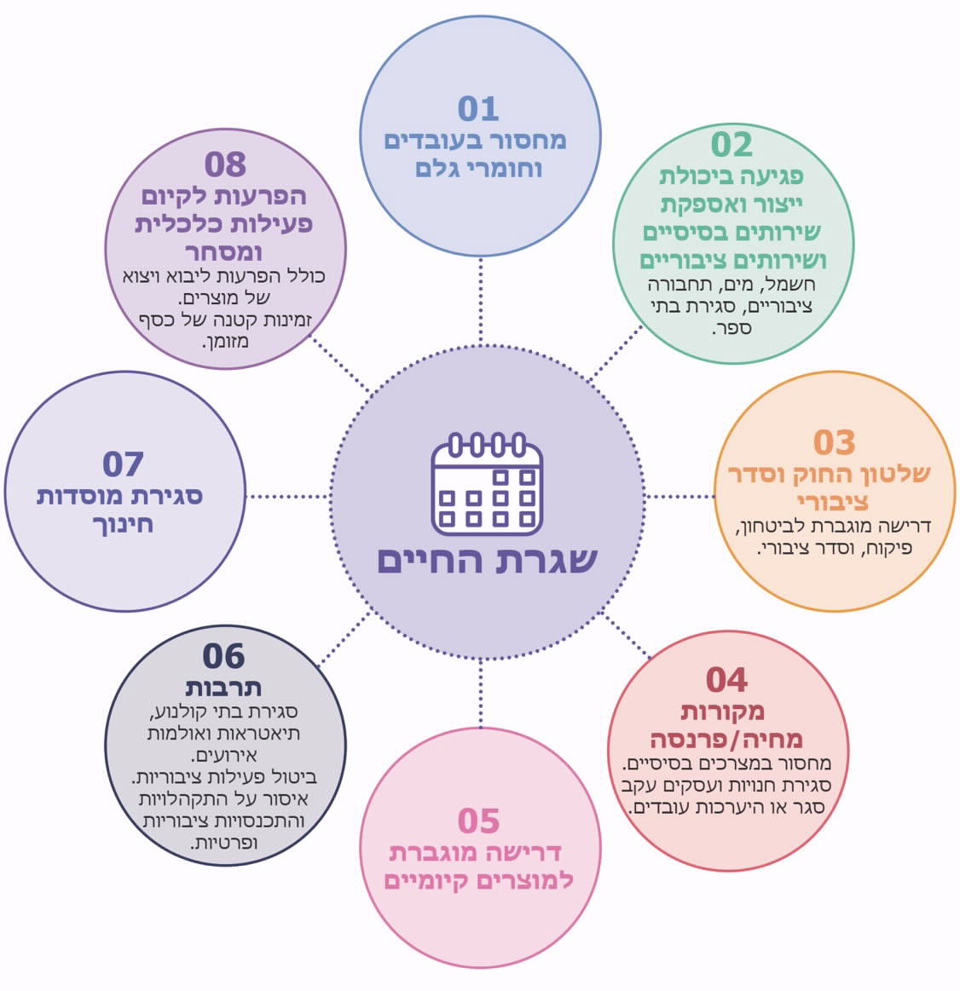
המקור: משרד האוצר, מערך סייבר חירום וביטחון, מצגת הדרכה לעובדים (מאי 2018)

בנוהל החירום של משרד האוצר לתרחיש פנדמיה, אשר עודכן כמה פעמים בשנים 2017 - 2019, תוארו השפעות משקיות כלליות, כגון סגרים אזוריים, הגבלות על פעילות במקומות עבודה ופגיעות כלכליות עקב אי-יכולת להשתכר. בנוהל נקבע כי האחריות לביצוע היערכות מקדימה לפנדמיה חלה על ראשי האגפים ועל מנהלי היחידות במשרד האוצר, ואילו האחריות לוודא שמבוצעת היערכות מוקדמת לתרחיש מוטלת על מערך סייבר חירום וביטחון.

ב"משחק מנהלים" לאומי לבחינת ההיערכות לפנדמיה שנערך בדצמבר 2018 באחריות רח"ל ומשרד הבריאות - בהשתתפות משרדי הממשלה - הוצג תרחיש בריאותי ומשקי חמור, ולפיו בתי החולים ומערכת הבריאות בקהילה עומדים לפני קריסה; המשק החיוני ומשרדי הממשלה כמעט ואינם מתפקדים; המערכת הכלכלית והבנקאית קורסת. בתרחיש המשחק הוטלו סגרים על אזורים רבים לשם צמצום התחלואה. בסיכום שערכה יועצת אגף החירום במשרד האוצר ל"משחק המנהלים" ניתנה התייחסות רק להיבט פרטני בדבר הצורך בגיבוש תוכנית מענה משרדית אשר צריכה לכלול הקצאת תקציבים ייעודיים לפעילויות החריגות של משרדי הממשלה. עוד נכתב בסיכום: "המשך עבודת המטה להשלמת מענה רח"ל ומשרדי הממשלה לתרחיש פנדמיה ייעשה במהלך שנת 2019".
בביקורת עלה כי עד לפרוץ מגפת הקורונה, אגפי משרד האוצר, וכן רשות שוק ההון, ביטוח וחיסכון, לא השלימו את עבודת המטה ולא בחנו את אופן ביצוע הפעולות הבאות לצורך היערכותם להתפרצות מגפה דוגמת מגפת הקורונה, כמפורט להלן:
אגף התקציבים: בחינת היבטים כלכליים המייחדים מצב חירום הנובע מפנדמיה והכנת תוכנית מגירה לביצוע תקציבי; בחינת ממשקי העבודה בינו לבין משרדי הממשלה השונים באשר לקביעת הצעדים הנדרשים והמידע המועבר לצורך הגדרת ההשפעות הכלכלית הנובעות מצעדים אלו; בחינת הדרכים לזיהוי האזרחים והעסקים הנפגעים;
אגף החשב הכללי: ביצוע עבודת מטה לבחינת ההשפעות הכלכליות של התפרצות מגפה הכוללת הערכת היקפי ההוצאה הממשלתית, הערכת השפעת ההתפרצות על החוב הממשלתי, תחזיות להכנסות לצרכי ניהול החוב ומימון הגירעון.

בתשובת החשכ"ל מיוני 2021 נכתב כי "מדיניות ניהול החוב הממשלתי הינה מדיניות אסטרטגית שנבנתה לאורך זמן ונשענת על פיזור מקורות מימון, פיזור וגיוון של בסיס המשקיעים ושימוש בכלי נזילות וחוב. מדיניות זו הוכיחה את עצמה במהלך משבר הקורונה בה גויס חוב בהיקף שיא של כ-265 מיליארד ש"ח ((פי 2.5. משנה רגילה) ותוך כדי משבר של פעם במאה שנה".
אגף הכלכלנית הראשית: קבלת מידע רלוונטי שיסייע בזמן אמת בגיבוש תמונת מצב משקית לצורך בניית תכניות להתמודדות עם ההשפעות הכלכליות של מגפות, ובחינת המידע שיידרש בעת התפרצות מגפה לשם תחזית הירידה בהכנסות המדינה.

בתשובת הכלכלנית הראשית נכתב כי "עוד לפני המשבר ומבעוד מועד הסדיר האגף חדר מחקר של הלמ"ס במשרד שאיפשר ביצוע ניתוחים מורכבים על נתונים שהועברו על ידי שירות התעסוקה והלמ"ס גם כאשר משרדי הלמ"ס היו סגורים עקב מגבלות בריאותיות".
רשות שוק ההון, ביטוח וחיסכון: למעט הוראה של רשות שוק ההון לגופים המפוקחים על ידה להכין תוכנית להמשכיות עסקית למצבי חירום, בהם מגפה, הרשות לא בחנה מבעוד מועד אילו היבטים מקצועיים יחודיים למגיפות ולהשפעותיהן יש להסדיר ולהנחות את הגופים המפוקחים על ידה. זאת, בין היתר באשר להסדרת נושאי הפנסיה וסיום העסקה הנגזרים מאפשרויות שונות של היעדרות זמנית של עובדים מעבודתם.

בתשובת רשות שוק ההון, ביטוח וחיסכון מיולי 2021, נכתב כי הרשות עוסקת באופן תדיר בתחום ההמשכיות העסקית ובהתמודדות הגופים המפוקחים עם אירועי חירום שונים. הרשות הפנתה למכתב ששלחה למשרד מבקר המדינה בנובמבר 2020 בו פורטו שבע הנחיות שנתנה לגופים המפוקחים לערוך תרגילי המשכיות עסקית, משנת 2012 ועד לשנת 2020, בתרחישי חירום שונים (מלחמה כוללת, רעידת אדמה, מתקפת סייבר, צונמי). כמו כן ציינה הרשות בתשובתה כי הנחתה את הגופים המוסדיים להכין תוכנית להמשכיות עסקית במגוון תרחישים, לרבות מגפה, וכי "הפיקוח והאסדרה של הרשות נשענים, בין היתר, על הניסיון המצטבר שלה, על תמונת האיומים העדכנית ועל הנחיות רשות החירום הלאומית". הרשות סיכמה כי "במבחן התוצאה הגופים המוסדיים שמרו על תפקוד תקין, לרבות מתן שירות מלא לחוסכים ולמבוטחים. עובדה זו מעידה על רמת מוכנות גבוהה הן של הרשות והן של הגופים המפוקחים למצבי חירום, לרבות אירוע של פנדמיה".
יצוין כי לאחר שפרצה מגפת הקורונה קיימו אגפי משרד האוצר, וכן רשות שוק ההון, ביטוח וחיסכון, פעילות רבה בתחומי אחריותם המקצועית כדי להתמודד עם הקשיים שעוררה המגפה, וסייעו בכך להתמודדות הציבור והגופים שבפיקוחם עם השפעות המגפה.

אגף התקציבים השיב למשרד מבקר המדינה כי הוא "הקפיד על תגובתיות גבוהה לקצב האירועים תוך התאמת התכנון התקציבי להערות מצב משתנות לכל אורך המשבר ופעל, יחד עם משרדי ממשלה נוספים ואגפי משרד האוצר, תוך הפגנת גמישות ושימת לב לסביבה המשתנה", וכי "סייע ליתר הגופים המעורבים בניהול המשבר בפן הכלכלי למען חוסן המשק".
עוד עלה כי אגף סייבר חירום וביטחון במשרד האוצר פעל בכל הנוגע לטיפול בשמירת רציפות תפעולית של משרד האוצר מחודש פברואר 2020 ואילך, פעילות אשר אפשרה לאגפים המקצועיים במשרד להמשיך ולפעול במסגרת תפקידם.
אי-היערכותו הכוללת של משרד האוצר לפעולות הנדרשות ממנו במצב של התפרצות מגפה, באה לידי ביטוי בכך שהתוכניות לסיוע כלכלי לציבור ולעסקים ננקטו בחלקן ללא עבודת מטה סדורה וללא הבחנה מיטבית לגבי חלקים מהציבור ומענפי המשק שנפגעו יותר מענפים אחרים. נוסף על כך, היעדר היערכות מראש של משרד האוצר תרם לכך שהמשרד התקשה, בייחוד בחודשי המשבר הראשונים, להציג לפני מקבלי ההחלטות את ההשפעות הכלכליות הצפויות של צעדים אפשריים למניעת תחלואה במסגרת הדיונים השונים.

בתשובת אגף התקציבים נכתב כי "אגף התקציבים ראה לנגד עיניו את הצורך בעבודת מטה סדורה ומגובת נתונים מחד, ומאידך את חשיבות רכיב התזמון בקבלת החלטות בעלות השלכות מהותיות על המשק. ספק אם במקרה של מגפת הקורונה עבודת מטה מקדימה יכלה להעמיד תשתית לקיצור תהליכי קבלת החלטות תוך ביצוע עבודת מטה סדורה לאור חוסר הוודאות אשר אפיין את התקופה בה נדרשה קבלת החלטות מהירה ובמיוחד בראשית המשבר".

החשב הכללי השיב למשרד מבקר המדינה ביוני 2021 (להלן - תשובת החשכ"ל), כי "בשנתיים האחרונות בוצע תהליך של טיוב המוכנות לאירועי חירום באגף החשב הכללי. תהליך זה בשלבי סיום ובכוונתנו לשפר את אופן ההיערכות והמוכנות של האגף לחירום בראייה כוללת. אנו סבורים כי עם סיום המשבר יש צורך בעבודת מטה משותפת של משרד האוצר על כלל אגפיו לבחינת ההוצאה הממשלתית והפגיעה בהכנסות המדינה במצב שכזה. לדעתנו עבודת מטה זו צריכה להתנהל על ידי המנהל הכללי במשרד האוצר".

בתשובת הכלכלנית הראשית נכתב כי כבר במרץ אגף הכלכלנית הכין והציג להנהלת המשרד, לשר האוצר ולקובעי המדיניות האחרים ניתוחים אשר עסקו באוכלוסיות שונות ובענפי המשק השונים, וכי מאפריל 2020 הוצג ניתוח פגיעה ענפית שהתבסס על נתוני שירות התעסוקה ורשות המיסים.
מומלץ כי משרד האוצר על כלל אגפיו ישלים היערכות לפעילות מקצועית-כלכלית בראייה כלל משקית לכלל תרחישי החירום, זאת בראיה צופה פני עתיד לשם הגברת המוכנות לתרחיש עתידי.

פרק 3 - תוכניות הסיוע להתמודדות עם מגפת הקורונה

ההתמודדות העולמית עם התפשטות נגיף הקורונה באה לידי ביטוי בצעדי מדיניות שנועדו להפחית את קצב התפשטות הנגיף ולתמוך ביכולת מערכות הבריאות להתמודד עם היקף גדול של תחלואה קשה. צעדים אלו השפיעו במידה רבה על הפעילות הכלכלית בעולם בכמה חזיתות. השבתת מגזרי פעילות הובילה לגידול ניכר במספר דורשי העבודה ברחבי העולם ופגעה קשות בעסקים שפעולתם הופסקה או הוגבלה. הירידה בביקוש בעקבות פגיעה בשכר עובדים הובילה אף היא לפגיעה נוספת בעסקים, לרבות אלו שהמשיכו לעבוד. השפעות אלו הובילו בתורן למשבר נזילות של עסקים ולפגיעה בשרשרת ההספקה.

בתגובה על הפגיעה הכלכלית נקטו מדינות העולם מגוון רחב של תוכניות סיוע כלכליות לנפגעים. תוכניות אלו התמקדו בעיקר בתשלום קצבאות למועסקים ולעצמאים ששכרם נפגע, בדחיות ובהקלות של תשלומי חובה ובהגדלת הנזילות לְעסקים ולמשקי בית. גם בישראל, עם תחילת הטלת ההגבלות על פעילות המשק, הודיעה הממשלה על תוכניות סיוע.

את תוכניות הסיוע הציגה הממשלה לציבור במהלך שנת 2020 בארבעה ראשים מרכזיים: מענה למשרדי ממשלה, רשת ביטחון סוציאלית, המשכיות עסקים, תוכנית האצה. בד בבד עם דרך הצגה זו, הוסדרה הפעלת התוכניות בחוק יסוד: משק המדינה בקטגוריות פעולה שונות כמפורט להלן.

חבילות הסיוע בהשוואה בין-לאומית

במהלך משבר הקורונה בוצעו והוצגו השוואות רבות של היקף תוכניות הסיוע התקציביות והתזרימיות שעליהן החליטו מדינות שונות בעולם. השוואות אלו בוצעו מראשית המשבר, הן על ידי גורמים בין-לאומיים, כגון ארגון ה- OECDוקרן המטבע הבין-לאומית, והן על ידי גורמים שונים בישראל, לרבות מרכז המחקר והמידע של הכנסת, אגף הכלכלנית הראשית במשרד האוצר ובנק ישראל.

בפרסום השוואתי של היקף תוכניות סיוע על ידי קרן המטבע הבין-לאומית, נכתב כי בשל השונות הרבה במאפייני הכלכלה של כל מדינה ועקב מורכבות תוכניות הסיוע, קיים קושי לעשות שימוש השוואתי במידע על אודות היקפי תוכניות הסיוע. באפריל 2020 הצביע ארגון ה-OECD על כך שהמפתח להכנת תוכניות סיוע ממשלתיות אינו בדגש על היקפן של התוכניות, אלא בכך שהתוכניות יהיו ממוקדות בחברות ובמגזרים הנפגעים ביותר, שיופעלו בשקיפות ובבהירות, לזמן תחום ומוגבל, באופן פרופורציונלי לפגיעה ובלא הפליה לרעה בין הנזקקים לסיוע. לדברי הארגון, סיוע לעסקים קטנים ובינוניים, שהם המתקשים ביותר בהתמודדות עם זעזועים כלכליים גדולים, הוא בעל התמורה הגבוהה ביותר להשקעה במונחים של תמיכה בתעסוקה וביציבות חברתית. הארגון התריע כי הניסיון מתוכניות סיוע שיושמו במשבר הכלכלי בשנים 2008 - 2009 לימד כי תוכניות סיוע שאינן עומדות בתנאים אלו עלולות להיות בעלות השפעות שליליות הנמשכות לטווח ארוך, ויש בהן כדי להביא לעיוותים כלכליים ולבזבוז, בין היתר על ידי סיוע לעסקים שהיו כושלים גם אלמלא מגפת הקורונה, או על ידי מיקוד התמיכה בעסקים חזקים, שעלולה לפגוע בתחרות, לפגוע בצמיחה ואף לעכב את היציאה מהמשבר.

המידע על אודות תוכניות הסיוע שנקטו מדינות אחרות עשוי להיות שימושי כדי ללמוד אילו צעדים פיסקליים ותזרימיים ניתן להפעיל כדי להתמודד עם משבר הקורונה, כדי לבחון את היחס בין היקף רכיבים שונים של תוכניות סיוע וכן כדי לנתח בדיעבד את היעילות של אמצעים שונים של המדיניות הכלכלית. עם זאת, כמפורט להלן, ראוי לנקוט זהירות בהסתמכות על היקף כולל של תוכניות סיוע במדינות אחרות כסמן לקביעת היקף כולל של תוכניות הסיוע בישראל.

מדינות שונות בחרו בגישות שונות לקביעת האמצעים לתוכניות הסיוע. היו שהתמקדו באמצעים של הגדלת ההוצאה הציבורית, אחרות בתוכניות האצה, ומדינות נוספות התמקדו בתוכניות סיוע תזרימיות.

תרשים 12: הגדלת ההוצאה וירידה בהכנסות בתוכניות סיוע במדינות נבחרות, במונחי תמ"ג, בחלוקה למגזר הבריאות ולמגזרים אחרים,
בשנת 2020
על פי נתוני קרן המטבע הבין-לאומית, בעיבוד משרד מבקר המדינה.
מהתרשים שלעיל עולה כי לפי נתוני קרן המטבע הבין-לאומית, שיעור תוכנית הסיוע בישראל עמד על כ-6.95% מהתמ"ג וכן עמד במרכז טווח המדינות שפורטו, הן ביחס למגזר הבריאות והן ביחס לכל המגזרים האחרים.

נוסף על צעדים שננקטו במדינות השונות בפן ההוצאה הממשלתית למגזרי הפעילות השונים, הוכנו תוכניות סיוע בדרך של האצת הוצאות מתוכננות ושל דחיית תקבולים.

תרשים 13: היקף תוכניות האצת הוצאות מתוכננות ודחיית תקבולים במדינות נבחרות, במונחי תמ"ג, בשנת 2020
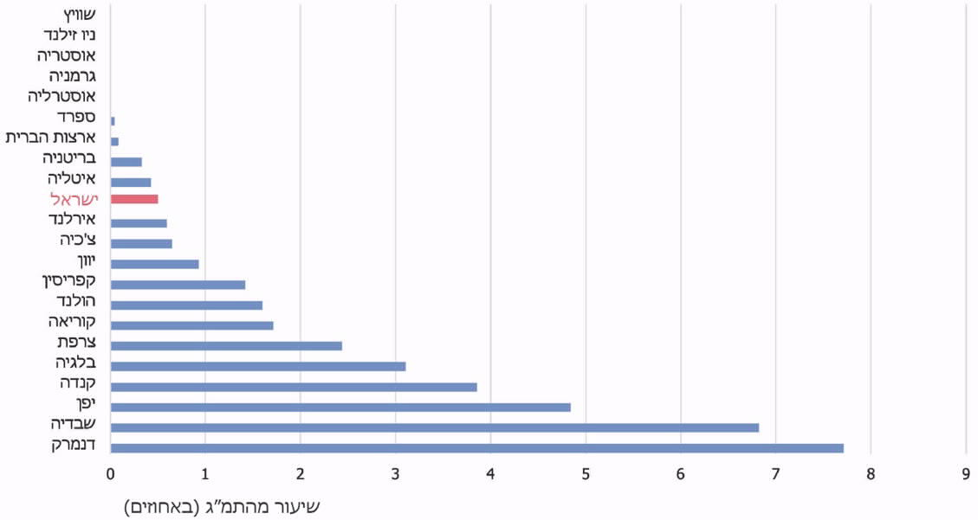
על פי נתוני קרן המטבע הבין-לאומית, בעיבוד משרד מבקר המדינה
מהתרשים שלעיל עולה כי היקף תוכנית ההאצה בישראל, על פי נתוני קרן המטבע הבין-לאומית, עמד על כחצי אחוז מהתמ"ג, מעט מתחת לחציון המדינות שנבחנו.
מומלץ כי משרד האוצר יבצע בחינה בדבר היקפן של תוכניות ההאצה בישראל גם בראייה השוואתית בין-לאומית.

בצד תוכניות הסיוע התקציביות, שנועדו להגדיל את הוצאות הממשלות בתמיכה במגזרים בכלכלה, תוכניות סיוע במדינות רבות הוכנו כדי לסייע תזרימית לפעילותם של עסקים. אלו כללו בעיקר הזרקת הון, הלוואות, רכישת נכסים על ידי הממשלות, ויתור על חוב וכן ערבויות. בכמה מדינות ננקטו גם פעולות מעין פיסקליות (פעילות לא מסחרית של חברות ציבוריות בשם הממשלה).

תרשים 14: תוכניות סיוע תזרימיות במונחי תמ"ג במדינות נבחרות,
בשנת 2020
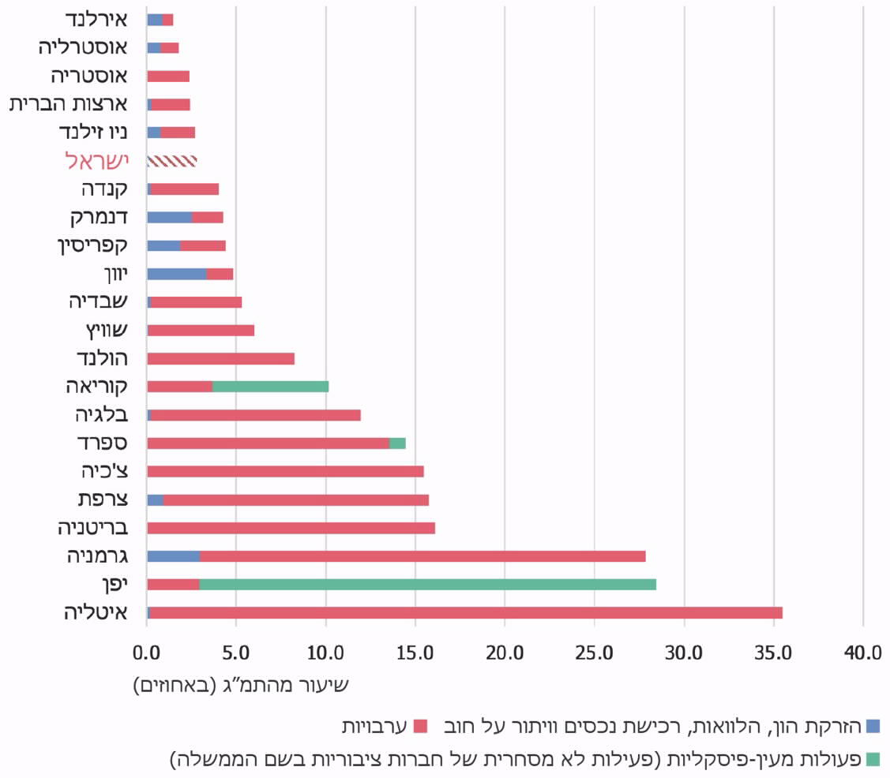
על פי נתוני קרן המטבע הבין-לאומית, בעיבוד משרד מבקר המדינה
מהתרשים שלעיל עולה כי תוכניות הסיוע התזרימיות בישראל עמדו על כ-2.6% מהתמ"ג, שיעור נמוך ביחס למרבית המדינות שנבחנו.

תוכניות הסיוע הכלכליות לטיפול במשבר הקורונה

תהליך פעולתה של הממשלה בהפעלת התוכניות לטיפול במשבר הקורונה נבנה בארבעה שלבים, אשר חזרו על עצמם במהלך שנת 2020: בשלב הראשון הודיעו ראש הממשלה דאז ושר האוצר דאז על תוכנית כלכלית לטיפול במשבר. בשלב השני תוקן חוק יסוד: משק המדינה, כדי לקבוע את מסגרת התקציב לקטגוריות הראשיות של התוכנית שנקבעו בחוק זה. בשלב השלישי הובאה לאישור הממשלה תוכנית פעולה מפורטת לשימוש בתקציב שמסגרתו נקבעה בחוק יסוד: משק המדינה. בשלב הרביעי הובאה תוכנית הפעולה המפורטת שאושרה בממשלה לאישור ועדת הכספים של הכנסת.

בהמשך פרק זה יוצגו ההודעות על התוכניות הכלכליות, שינויי החקיקה ליישום התוכניות הכלכליות, אישור התוכניות המפורטות בממשלה ונתונים בדבר ביצוע רכיבים שונים של התוכניות הכלכליות.

הודעות על תוכניות סיוע לטיפול במשבר הקורונה עד לחודש אוקטובר 2020
- ב-5.3.20 הודיע ראש הממשלה כי שר האוצר יקים קרן חירום לסיוע תזרימי לעסקים חיוניים לתפקוד המשק. ב-8.3.20 הודיע ראש הממשלה בישיבת הממשלה כי הקרן שתוקם תהיה בהיקף של 4 מיליארד ש"ח. שר האוצר דאז מסר בישיבה כי הקרן תורכב מסך 2 מיליארד ש"ח במסגרת הקרן לעסקים קטנים, וסכום נוסף של 2 מיליארד ש"ח שדרך הקצאתו לא נקבעה.
- ב-11.3.20 הודיע ראש הממשלה - במסיבת עיתונאים משותפת עם שר האוצר, שר הכלכלה, נגיד בנק ישראל ומנכ"ל משרד האוצר - על חבילת סיוע ראשונה למשק, בסכום כולל של 10 מיליארד ש"ח: 1 מיליארד ש"ח למערכת הבריאות; 8 מיליארד ש"ח להגדלת קרן הסיוע לעסקים; 1 מיליארד ש"ח לצרכים ייעודיים, לרבות משטרה, כבאות, שב"ס ועוד שירותים חיוניים נוספים.
- ב-16.3.20 הודיע שר האוצר על גיבוש חבילת צעדים כלכליים בתחומים האלה: בריאות; מענה על צרכים אזרחיים; המגזר הציבורי; הפחתת עלויות לעסקים וסיוע מיוחד לעצמאים; נגישות אשראי לעסקים; הרחבת רשת הביטחון הסוציאלית; הקלת הנטל הכלכלי על האזרח; קידום מואץ של תשתיות צמיחה למשק. הודעת שר האוצר לא פירטה את העלויות הכרוכות במימוש הצעדים, למעט הקצאת 5 מיליארד ש"ח לטובת מנועי צמיחה למשק.

ב-30.3.20 הודיע שר האוצר על תוכנית סיוע למשק בסך של כ-80 מיליארד ש"ח, מתוכם כ-47.5 מיליארד ש"ח בהוצאות תקציביות וכ-32.5 מיליארד ש"ח במענה תזרימי (אשראי וערבויות). יו"ר המועצה הלאומית לכלכלה ציין לפני צוות הביקורת שהוא היה גורם מרכזי בגיבוש התוכנית הכלכלית. אגף התקציבים במשרד האוצר מסר למשרד מבקר המדינה כי במסגרת גיבוש התוכנית, נערכו במשרד האוצר עשרות ישיבות מקצועיות בימים הסמוכים להצגת התוכנית, וכי גם יו"ר המועצה הלאומית לכלכלה היה מעורב בחלקן. רכיבי התוכנית מפורטים בתרשים שלהלן:
תרשים 15: הודעת משרד האוצר מ-30.3.20 על תוכנית הסיוע להתמודדות עם הקורונה
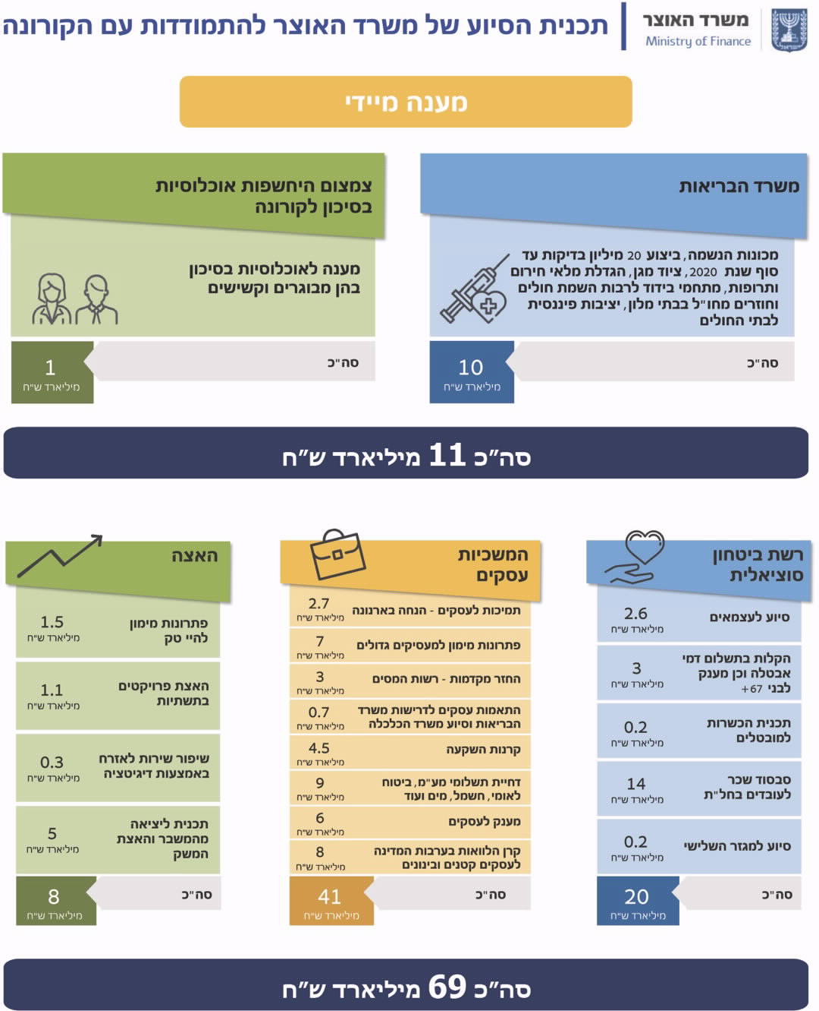
המקור: משרד האוצר
ראש המועצה הלאומית לכלכלה מסר למשרד מבקר המדינה כי היקף התוכנית נקבע לפי הנחיית ראש הממשלה לאחר שהמועצה הלאומית לכלכלה בחנה את השיעור מהתוצר הלאומי של תוכניות סיוע במדינות אחרות.
בתשובת הכלכלנית הראשית נכתב כי גם האגף ביצע הערכה של היקפי תוכניות מהעולם וסוגי צעדים והציג זאת להנהלת המשרד ב-23.3.20. הכלכלנית הראשית ציינה כי "אנו לא מכירים גוף אחר בממשלה או מחוצה לה שבנה בסיס נתונים כל כך רחב אודות כל כך הרבה מדינות אשר הכיל נתונים מתעדכנים על היקפי התוכניות השונות בתחומים השונים וכן היקפי ביצוע, לצד צעדי הכלה ומעקב אחר המגבלות, כמו המאגר של אגף הכלכלנית הראשית".
עלה כי תוכנית הסיוע המרכזית בהיקף של 80 מיליארד ש"ח הוכרזה ב-30.3.20 וזאת לאחר שב-30.1.20, ארגון הבריאות העולמי הכריז על מצב חירום של בריאות הציבור וב-11.3.20 הארגון הכריז על הקורונה כמגפה עולמית ויומיים לאחר מכן הושבתה מערכת החינוך ומערכת ההשכלה הגבוהה במדינת ישראל. התוכנית המרכזית גובשה לאחר שהוכרזו מספר תוכניות מקדימות בהיקפים נמוכים יותר של עד 10 מיליארד ש"ח.
לא נמצא תיעוד במשרד האוצר ובמועצה הלאומית לכלכלה לגבי אופן קביעת היקפה הכולל של תוכנית הסיוע שהוכרזה ולתתי הסעיפים בה, והתוכנית לא כללה התייחסות לתרחישים אפשריים של התפתחות המגפה ולמועדי בחינה של אפקטיביות התוכנית.
- בהודעה משותפת של משרד ראש הממשלה, משרד האוצר ובנק ישראל, מ-26.4.20, נמסר כי ראש הממשלה ושר האוצר, בתמיכת נגיד בנק ישראל, החליטו להקצות תקציב מיוחד נוסף של עד 6 מיליארד ש"ח לשימור עובדים ולהחזרתם למעגל התעסוקה, וכי תוגש לכנסת בקשה להרחבת התוכנית הכלכלית מעבר ל-80 מיליארד ש"ח, שתכלול את התוכנית להחזרת העובדים למעגל התעסוקה וצעדים נוספים. ב-8.5.20 הפיץ משרד האוצר תזכיר חקיקה לצורך הרחבת התוכנית הכלכלית בהיקף של 15.6 מיליארד ש"ח, מהם 14 מיליארד ש"ח מתקציב המדינה. לפי תזכיר החוק, הרחבת התוכנית הכלכלית כללה, בין היתר, הגדלת תקציב משרדי ממשלה ב2.5 מיליארד ש"ח, הגדלת שיפוי הביטוח הלאומי בכ-750 מיליון ש"ח, הגדלת הסיוע לעסקים ולעצמאים ב-7.3 מיליארד ש"ח, הגדלת התקציב להכשרות מקצועיות ב-250 מיליון ש"ח, הגדלת עלות פתרונות האשראי ב-3.1 מיליארד ש"ח, הגדלת ההשקעות בתשתיות ובטכנולוגיה עילית ב-350 מיליון ש"ח ותקצוב נוסף למטרות אחרות ב-1.25 מיליארד ש"ח. הממשלה אישרה את הרחבת התוכנית הכלכלית, בשינויים מ-24.5.20. התוכנית כללה בין היתר מענקים לזירוז החזרת עובדים לעבודה (בהיקף של 6 מיליארד ש"ח); הקמת קרן הלוואות בערבות מדינה לעסקים בסיכון גבוה במיוחד (בהיקף של 4 מיליארד ש"ח); הרחבת המענה התקציבי למשרד הממשלה לצורך התאמות לדרישות משרד הבריאות; תגבור הכשרות מקצועיות; תהליכי השמה ואבחון תעסוקתי; תוכנית להאצת המשק.
- ב- 9.7.20 הציגו ראש הממשלה ושר האוצר את תוכנית "רשת ביטחון כלכלית 2020 - 2021", אשר כללה קביעת זכאות לדמי אבטלה לשכירים עד לחודש יוני 2021; מענקים לעצמאים ולבעלי עסקים; סיוע תזרימי באמצעות הגדלת ההלוואות המסובסדות בערבות מדינה ב-28 מיליארד ש"ח (לסכום כולל של 50 מיליארד ש"ח). העלות הכוללת של התוכנית נאמדה ב-6.5% תוצר (כ-90 מיליארד ש"ח).
- ב- 17.9.20 הודיעו ראש הממשלה ושר האוצר על תוכנית להרחבת רשת הביטחון הכלכלית. התוכנית כללה הרחבת מענק ההוצאות הקבועות לעסקים; הקלה בתנאים למענק עידוד תעסוקה; מענק חד-פעמי לשימור עובדים; הרחבת הזכאות למענק השתתפות בהוצאות לעסקים קטנים; דחיית המנגנון לבחינת ההפחתה בדמי אבטלה; מענק מוגדל לזכאי מענק עבודה (מס הכנסה שלילי). העלות התקציבית הכוללת של תוכנית זו נאמדה ב-10.5 מיליארד ש"ח, מהם כ-8 מיליארד ש"ח בשנת 2021. עוד כללה התוכנית את הגדלת הקרן להלוואות בערבות מדינה ב-18 מיליארד ש"ח.
לפי נתוני עדכון שפרסם אגף התקציבים לרבעון הראשון של שנת 2021, היקף התוכנית הכלכלית לטיפול במשבר הקורונה, כולל רכיבי אשראי ותזרים, עומד על כ-202.3 מיליארד ש"ח. מתוך כ-137.1 מיליארד ש"ח הנכללים בתוכנית הכלכלית לשנת 2020, כ-84.8 מיליארד ש"ח הם הוצאה מתקציב המדינה; כ-40.5 מיליארד ש"ח הם סיוע תזרימי ואשראי הניתן באמצעות הלוואות שנותנים הבנקים בערבות המדינה, הגנה להשקעות של גופים מוסדיים בהייטק באמצעות רשות החדשנות ועוד; כ-12 מיליארד ש"ח הם תשלום לעובדים בחל"ת מתקציב הביטוח הלאומי.

בתרשים שלהלן מפורטים נתונים בדבר מספר החולים החדשים, מדד חומרת צעדים למניעת תחלואה ומועדי ההודעה על תוכניות כלכליות בחודשים מרץ - נובמבר 2020.

תרשים 16: מספר החולים החדשים (ממוצע נע שבועי), אינדקס חומרת צעדים למניעת תחלואה, והודעות על תוכניות כלכליות עיקריות בחודשים מרץ עד דצמבר 2020
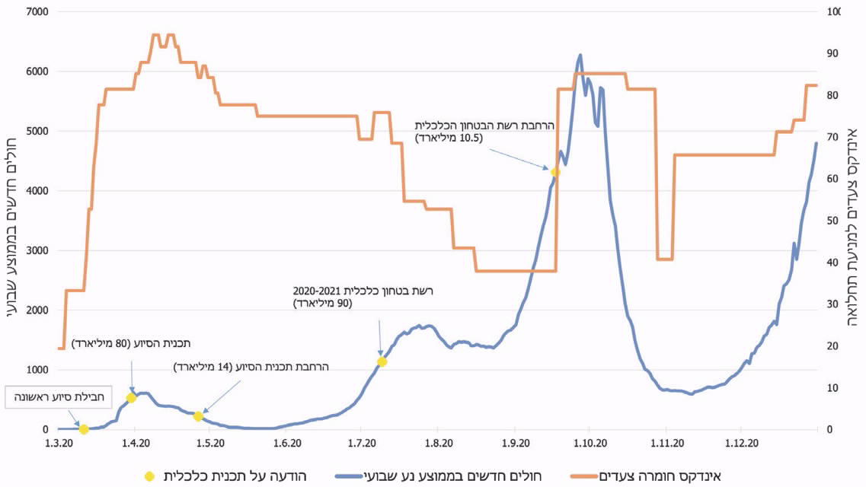
על פי נתוני פרויקט אוקספורד, בעיבוד משרד מבקר המדינה
מהתרשים שלעיל עולה כי תוכניות הסיוע העיקריות נקבעו באפריל 2020 וביולי 2020 עם עליית התחלואה וסמוך להגעה לשיא מקומי של גלי התחלואה.

תיקוני חקיקה ואישור תוכניות מפורטות לטיפול במשבר הקורונה במהלך שנת 2020

סעיף 3 לחוק יסוד: משק המדינה קובע כי תקציב המדינה ייקבע בחוק, יהיה לשנה אחת ויציג את הוצאות הממשלה הצפויות והמתוכננות. בהתאם להוראות סעיף 3ב(א) לחוק היסוד, אם לא התקבל חוק התקציב לפני תחילתה של שנת הכספים, רשאית הממשלה להוציא כל חודש סכום השווה לחלק השנים-עשר מהתקציב השנתי הקודם, בתוספת הצמדה למדד המחירים לצרכן (תקרת התקציב ההמשכי). סעיף 3ב לחוק היסוד קובע את סדר הקדימויות בשימוש בתקציב ההמשכי. לפי סעיף זה, התקציב ייועד קודם כול לקיום התחייבויות המדינה מכוח חוק חוזים ואמנוֹת, וביתרה תשתמש המדינה רק להפעלת שירותים חיוניים ולפעולות שנכללו בחוק התקציב הקודם, לרבות פעולות שנכללו בשינויי תקציב שבוצעו בתקציב הקודם.

הצרכים התקציביים שנגרמו בשל משבר הקורונה חייבו תוספת של הוצאה כספית ניכרת מתקציב המדינה, שיש בה כדי לפרוץ את תקרת התקציב ההמשכי. להלן פירוט בדבר ההגדלות בתקציב המדינה לצורך ביצוע הצרכים התקציביים:

תיקון ראשון מ-7.4.20 ואישור התוכנית המפורטת

ב-7.4.20 אושר תיקון לחוק יסוד: משק המדינה (תיקון מס' 10 והוראת שעה לשנת 2020), ובו נקבע כי הממשלה תהיה רשאית להגדיל את ההוצאה מעבר למגבלת התקציב ההמשכי לצורך מימון ההוצאות הדרושות להתמודדות עם המשבר ולמטרה זו בלבד. הרשאה זו לממשלה נקבעה לחודשים אפריל עד דצמבר 2020 או עד לקבלת חוק התקציב לשנת 2020, לפי המוקדם. בתיקון נקבע השיעור מסכום הוצאות הממשלה לשנת 2019 שתהיה הממשלה רשאית להוציא בכל חודש, מחודש אפריל ועד חודש דצמבר 2020. כן נקבע כי לשם החזרת חובות קרן שאינם החזר חובות למוסד לביטוח לאומי, תהיה הממשלה רשאית להוציא סכום שלא יעלה על 100 מיליארד ש"ח, ולשם החזר חובות למוסד לביטוח לאומי בשל ההוצאות הדרושות להתמודדות עם המשבר שנוצר בשל התפשטות נגיף הקורונה, ולמטרה זו בלבד - סכום של עד 16.1 מיליארד ש"ח. בתיקון נקבע גם כי שר האוצר יגיש לאישור הממשלה עד ל-1.5.20 תוכנית מפורטת בנוגע לשימושים המתוכננים בסעיפים שפורטו בתיקון, וכי הממשלה תניח את התוכנית המפורטת על שולחן הכנסת. עוד נקבע, כי שינוי בסכומי רכיבי התוכנית שפורטו בתיקון טעון אישור ועדת הכספים של הכנסת.

את התוכנית המפורטת בהתאם לחוק יסוד: משק המדינה (תיקון מס' 10 והוראת שעה לשנת 2020) אישרה הממשלה ב-24.4.20. בהחלטת הממשלה פורטו התוכניות בתקציב ההמשכי לשנת 2020 שהוצאתן הוגדלה במסגרת ההתמודדות עם נגיף הקורונה בהתאם להוראת השעה.

להלן פירוט התוכניות העיקריות שנכללו במסגרת התוכנית המפורטת מ-24.4.2020:
- בריאות, רווחה, סדר ציבורי, ביטחון פנים ומענק מיידי למשרדי ממשלה - 11 מיליארד ש"ח.
הסעיף | סך התוכנית במיליוני ש"ח
ציוד מיגון ומכונות הנשמה | 3,000
תגבור מערך בתי החולים | 2,500
רכש תרופות ומעבדות | 2,500
מערך גריאטריה, בידוד במלונות, מד"א ואחר | 2,000
מענה לאוכלוסיות בסיכון, היערכות למצב החירום במשרדי הממשלה ומציאת חיסון | 1,000
- שיפוי המוסד לביטוח לאומי - 3.9 מיליארד ש"ח.
הסעיף | סך התוכנית במיליוני ש"ח
מענק סיוע חד-פעמי (מענק פסח) בסך 500 ש"ח וכן מענק בסך 450 ש"ח לאזרחים ותיקים מקבלי קצבת סיעוד או השלמת הכנסה | 2,300
הקלות בתשלום דמי אבטלה ומענק לבני 67+ (הארכת הזכאות לדמי אבטלה וקיצור תקופת אכשרה) | 1,600
- מענק וסיוע לעסקים ולעצמאים - 9 מיליארד ש"ח.
הסעיף | סך התוכנית במיליוני ש"ח
מענק סיוע למימון הוצאות קבועות לעסקים | 5,200
מענק לעצמאים בגין ירידה של 25% במחזור הפעילות | 3,800

- מימון הכשרות מקצועיות, סיוע לעמותות ולארגוני חברה אזרחית וסיוע לעסקים קטנים ובינוניים - 800 מיליון ש"ח.
הסעיף | סך התוכנית במיליוני ש"ח
סיוע תקציבי לעמותות הנתמכות על ידי הממשלה | 200
תוכנית הכשרות למובטלים | 200
סיוע במימון התאמות לעסקים שנפגעו, הטמעת אמצעי תשלום מתקדמים ותגבור מערך סיוע של מעו"ף | 400
- הנחות בארנונה - 2.6 מיליארד ש"ח. ההוצאה בגין שיפוי לרשויות בגין הנחות בארנונה שיינתנו על פי תקנות ההסדרים במשק המדינה (הנחה מארנונה) (תיקון מס' 2), התש"ף-2020.
- עלות תקציבית של פתרונות אשראי - 2.25 מיליארד ש"ח. פתרונות האשראי כוללים קרן הלוואות בערבות המדינה לעסקים קטנים ובינוניים בהיקף 8 מיליארד ש"ח, קרן לעסקים גדולים, פתרונות מימון בשיתוף גופים מוסדיים לחברות הייטק, קרן לענפים בסיכון וצורכי אשראי נוספים.
- תשתיות, טכנולוגיה עילית, דיגיטציה ותוכנית יציאה מהמשבר - 4.6 מיליארד ש"ח.
הסעיף | סך התוכנית במיליוני ש"ח
פתרונות מימון להייטק על ידי רשות החדשנות | 700
שיפור השירות לאזרח באמצעות דיגיטציה | 200
האצת תשתיות - האצת פרויקטי תחבורה, עידוד תעסוקה והקדמת לוחות זמנים | 1,100

נוסף על האמור לעיל כללה התוכנית המפורטת סך 16.1 מיליארד ש"ח בגין החזר חובות למוסד לביטוח לאומי בשל ההוצאות הדרושות להתמודדות עם המשבר.
תיקון מ-2.6.20

לנוכח המשך התפשטות מגפת הקורונה והודעת ראש הממשלה על הרחבת התוכנית הכלכלית, התקבל ב-2.6.20 תיקון נוסף לחוק יסוד: משק המדינה (תיקון מס' 10 והוראת שעה לשנת 2020) (תיקון). תיקון זה נועד להגדיל את הסכומים שנקבעו בתיקון מ-7.4.20, בהיקף של 14 מיליארד ש"ח, וכן לתקן את חלוקת הסכומים בין הרכיבים השונים של התוכנית שנקבעו בהוראת השעה, לאפשר הוצאת סכומים לתחומים שלא נכללו בהוראת השעה וכן לשם האצה כלכלית ולסיוע לאוכלוסיות נוספות. בתיקון הוגדלו הסכומים החודשיים שרשאית הממשלה להוציא עד לסוף שנת 2020 (או עד לקבלת חוק תקציב לשנת 2020, לפי המוקדם), תוקנו הסכומים ברכיבי התוכנית הכלכלית שפורטו בחוק, והופחת סכום של 1.5 מיליארד ש"ח מהסכום שהוקצה להחזר חוב לביטוח הלאומי לשם עידוד התעסוקה. עוד נקבע בתיקון לחוק היסוד מ-2.6.20 כי שר האוצר יגיש לאישור הממשלה עד 15.7.20 עדכון לתוכנית המפורטת, וכי הממשלה תגיש את העדכון לוועדת הכספים.
תיקון מ-15.7.20

לנוכח התארכות המשבר, תוקן ב-15.7.20 פעם נוספת חוק יסוד: משק המדינה. בתיקון - חוק יסוד: משק המדינה (תיקון מס' 10 והוראת שעה לשנת 2020) (תיקון מס' 2) - הוגדלו הסכומים הקבועים בהוראת השעה בכ-24 מיליארד ש"ח נוספים, וכן הוגדלו הסכומים החודשיים שרשאית הממשלה להוציא עד לסוף שנת 2020 (או עד לקבלת חוק תקציב לשנת 2020, לפי המוקדם). בצד שינוי התקציב לרכיבים שונים של התוכנית הכלכלית הופחת הסכום שנקבע לשם החזר חובות למוסד לביטוח לאומי בשל הוצאות הדרושות להתמודדות עם המשבר שנוצר בשל התפשטות נגיף הקורונה, מסך 14.6 מיליארד ש"ח לסך 7 מיליארד ש"ח. כן נדחה המועד שבו היה על שר האוצר להגיש לאישור הממשלה עדכון לתוכנית המפורטת, כפי שנקבע בתיקון הקודם לחוק היסוד, עד 6.8.20. נוסף על כך תוקנה ההוראה הקובעת מה היקף החריגה מרכיבי התוכנית המחייב את אישור ועדת הכספים, ונקבע כי אישור כאמור יידרש בשינוי של אחד מרכיבי התוכנית בשיעור העולה על 10%.
תיקון מ-29.7.20 - תוכנית מענק לכל אזרח ואישור הגדלת התוכנית המפורטת

תיקון נוסף (שלישי) של חוק יסוד: משק המדינה בוצע ב-29.7.20. במסגרת התיקון הוגדל הסכום הקבוע בהוראת השעה, וכן הסכומים החודשיים שרשאית הממשלה להוציא, בסך 6.48 מיליארד ש"ח, וזאת לצורך חלוקת מענק לכל אזרח.

בהחלטת הממשלה מ-16.8.20 אושר עדכון התוכנית המפורטת בהתאם לחוק יסוד: משק המדינה (תיקון מס' 10 והוראת שעה לשנת 2020), כולל פירוט התוכניות, שהיקפן השתנה עקב תיקוני החקיקה שלאחר מועד אישורה הקודם של הממשלה לתוכנית המפורטת ב-24.4.20. כן כללה החלטת הממשלה פירוט של שימושים בסך 8.4 מיליארד ש"ח שהוקצו במסגרת התוכנית הכלכלית שהוכרזה ב-9.7.20 בנוגע לשנים 2020 - 2021.

להלן פירוט התוכניות העיקריות שעודכנו במסגרת התוכניות המפורטת, בהשוואה לתוכנית המפורטת שאושרה באפריל 2020:
- בריאות, רווחה, סדר ציבורי, ביטחון פנים ומענק מיידי למשרדי הממשלה (הגדלה בסך 2.9 מיליארד ש"ח בשנת 2020).
הסעיף | הגדלה במיליוני ש"ח
מערכת החינוך - תוספת ימים לתוכנית לימודים בחופש הגדול והגברת מערך לימודים מרחוק | 1,200
מערכת הרווחה - סיוע שוטף לקשישים, לנוער בסיכון ולעולים חדשים | 400
מערכת ביטחון פנים ופיקוד העורף - שמירה על הסדר הציבורי, בידוד יישובים וחלוקת מזון לאזרחים | 300
רשויות מקומיות - שיפוי רשויות מוחלשות, סיוע לרשויות הערביות ברמדאן, מתן פתרונות בידוד לתושבים, סיוע לרשויות בהתמודדות עם מצבי סגר, התאמת חופי רחצה להנחיות משרד הבריאות, סיוע ממוקד לשיקום ולפיתוח של התיירות באילת ובטבריה | 700
משרד החקלאות - מלאי חירום, הטסת ביצים, עמותות מתנדבים לסיוע לחקלאות | 40
שיכון וקליטה - סיוע לתעסוקה ולעסקים של עולים, ציוד למיגון ולאבטחה של בתי גיל הזהב ומקבצי דיור | 110
רשות הטבע והגנים - התאמות להנחיות משרד הבריאות וסיוע בתשלומי שכר בעקבות המגבלות | 90
משרד התפוצות - קרן סיוע ליהודי התפוצות | 50

- שיפוי המוסד לביטוח לאומי (הגדלה בסך 15 מיליארד ש"ח בשנת 2020).
הסעיף | הגדלה במיליוני ש"ח
הרחבה והארכה של זכאויות לדמי אבטלה, אי-קיזוז כפל קצבאות, מענקים לבני 67+ בהתאם לתיקוני החקיקה שאושרו בחוק הביטוח הלאומי | 8,300
מענק חד-פעמי לאזרחים בהתאם לחוק התוכנית לסיוע כלכלי (נגיף הקורונה החדש - מענק חד-פעמי) (הוראת שעה ותיקוני חקיקה) | 6,700
- מענק וסיוע לעסקים ולעצמאים (הגדלה בסך 22.7 מיליארד ש"ח בשנת 2020).
הסעיף | הגדלה במיליוני ש"ח
מענק עידוד תעסוקה | 5,500
סיוע לענפים בסיכון (תחבורה ותיירות) | 1,000
סיוע סוציאלי לעצמאים | 7,000
סיוע לעסקים בהוצאות קבועות בגין ירידה במחזור | 9,000
- מימון הכשרות מקצועיות; סיוע לעמותות ולארגוני חברה אזרחית; סיוע לעסקים קטנים ובינוניים; הרחבת תוכנית הכשרות מקצועיות לצורך הכשרות למהנדסים כחלק מתוכנית שיפור ההון האנושי - 100 מיליון ש"ח.
- הנחות בארנונה - הרחבת השיפוי לעסקים ולרשויות מקומיות בגין הנחות בארנונה לעסקים שמחזורם עד 100 מיליון ש"ח ושנפגעו בהיקף של מעל 60% - 1,300 מיליון ש"ח.
- עלות תקציבית של פתרונות אשראי (הגדלה בסך 3.7 מיליארד ש"ח).
הסעיף | הגדלה במיליוני ש"ח
הרחבת היקף ההלוואות בערבות המדינה והקמת קרן הלוואות לענפים בסיכון | 3,000
סיוע לענפים בסיכון בתחום התעופה | 700

- תשתיות; טכנולוגיה עילית; דיגיטציה; תוכנית יציאה מהמשבר (הפחתה בסך 1.5 מיליארד ש"ח) - הסטת תקציב מתוכניות האצה בהייטק ותשתיות תחבורה עבור שיפוי המוסד לביטוח לאומי להארכת הקלות בקבלת דמי אבטלה.
- מטרות אחרות - (הגדלה בסך 3.05 מיליארד ש"ח).
הסעיף | הגדלה במיליוני ש"ח
היתר משיכה מפיקדון לחיילים משוחררים | 2,350
תווי מזון לאוכלוסיות נזקקות | 700

לקראת פתיחת שנת הלימודים בוצע ב-7.9.20 תיקון נוסף בחוק יסוד: משק המדינה, ובו הוקצה למשרד החינוך סכום של 1.75 מיליארד ש"ח לצורך היערכות לפתיחת שנת הלימודים. כן הופחת מִרכיב התוכנית הנוגע למענק וסיוע לעסקים סכום של 2 מיליארד ש"ח, ומנגד נקבע רכיב של עידוד התעסוקה באמצעות מענק עבודה בסכום של 1 מיליארד ש"ח (מס הכנסה שלילי).
תיקון מ-30.9.20

בעקבות העלייה בתחלואה והטלת המגבלות המחמירות על פעילות עסקים, מוסדות חינוך, תחבורה ציבורית, התקהלות ויציאה למרחב הציבורי, והמגבלות שהוטלו מערב ראש השנה ועד לסוף חג הסוכות, ובשל התחזית לעלייה במספר דורשי העבודה ובשיעור הבלתי מועסקים, בוצע ב-30.9.20 תיקון נוסף בהוראות חוק יסוד: משק המדינה, כדי להעניק סיוע נוסף לעסקים ולעצמאים בדרך של הורדת רף הזכאות למענק הוצאות קבועות, מתן מענק שימור עובדים וכן עקב שינוי בתחזית לגבי מספר מקבלי דמי אבטלה. התיקון כלל את הגדלתם של רכיבים בתוכנית הכלכלית בעלות של 2.5 מיליארד ש"ח בשנת 2020, וכן תוקנו הסכומים החודשיים שהממשלה רשאית להוציא.

סיכום תיקוני החקיקה וביצוע בהתאם לקטגוריות החוק
לוח 2: פירוט תיקוני חקיקה בחוק יסוד: משק המדינה לצורך תקצוב תוכניות קורונה לשנת 2020 (במיליארדי ש"ח)
תאריך התיקון | 7.4.20 | 2.6.20 | 15.7.20 | 28.7.20 | 7.9.20 | 30.9.20
בריאות, רווחה, סדר ציבורי, ביטחון פנים ומענק מיידי למשרדי הממשלה | 11 | 14 | 13.9 | 13.9 | 13.9 | 14
היערכות משרד החינוך לשנת הלימודים תשפ"א |  |  |  |  | 1.75 | 1.75
שיפוי המוסד לביטוח לאומי | 3.8 | 4.5 | 12.2 | 18.9 | 18.9 | 20.5
מענק וסיוע לעסקים ולעצמאים | 9 | 16 | 31.7 | 31.7 | 29.7 | 30.7
מימון הכשרות מקצועיות, סיוע לעמותות ולארגוני חברה אזרחית וסיוע לעסקים קטנים ובינוניים | 0.8 | 1.35 | 0.9 | 0.9 | 0.9 | 0.9
עידוד התעסוקה באמצעות מענק עבודה |  |  |  |  | 1 | 0.8
הנחות בארנונה | 2.6 | 2.6 | 3.9 | 3.9 | 3.9 | 3.9
עלות תקציבית של פתרונות אשראי | 2.25 | 5.35 | 6.1 | 6.1 | 6.1 | 6.1
תשתיות, טכנולוגיה עילית, דיגיטציה ותוכנית יציאה מהמשבר | 4.7 | 4.6 | 3.1 | 3.1 | 3.1 | 3.1
מטרות אחרות |  | 1.25 | 3.05 | 3.05 | 3.05 | 3.05
סך כל הסכום המצטבר שנקבע בתוכנית במועד התיקון | 34.15 | 49.65 | 74.85 | 81.55 | 82.3 | 84.8

ביצוע תקציבי בהתאם לקטגוריות ההוצאה בחוק יסוד: משק המדינה

קצב הביצוע המרבי של ההוצאה המותרת (מכסה) נקבע ברמה חודשית בחוק יסוד: משק המדינה. להלן פירוט הביצוע החודשי והמצטבר בשנת 2020.
תרשים 17: ביצוע חודשי ומצטבר של פריסת ההוצאה החודשית המותרת, בהתאם להוראות חוק יסוד: משק המדינה (במיליוני ש"ח) ושיעור הביצוע המצטבר מהמכסה המצטברת בשנת 2020
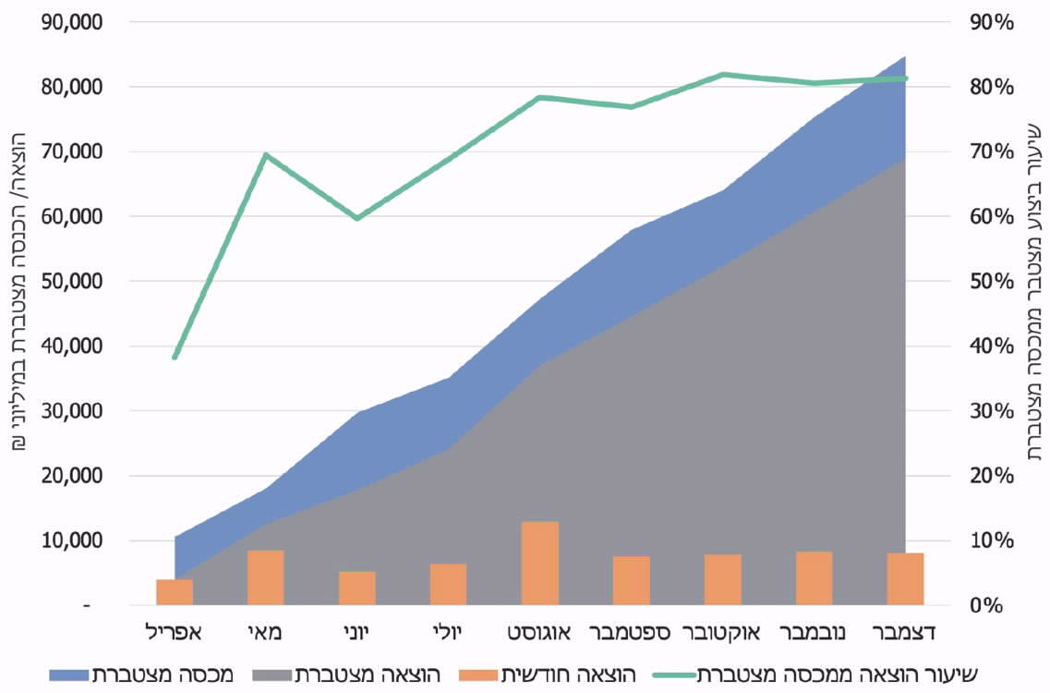
על פי נתוני אגף החשב הכללי, בעיבוד משרד מבקר המדינה
מהתרשים עולה כי שיעור הביצוע המצטבר של התוכנית הכלכלית עלה במהלך השנה והגיע עד כדי כ-81.3% בסוף חודש דצמבר. בסך הכול עמדה ההוצאה המצטברת במהלך השנה על 68,954 מיליוני ש"ח מתוך מכסה מצטברת של 84,812 מיליוני ש"ח.

להלן, בתרשים 18, נתוני ביצוע תוכניות לטיפול במשבר הקורונה בחלוקה על פי הפירוט בחוק יסוד: משק המדינה:
תרשים 18: שיעור ביצוע במזומן, בהתקשרויות ובהתחייבויות ושיעור
אי-ביצוע תוכניות קורונה בשנת 2020 (בהתאם לקטגוריות חוק יסוד: משק המדינה)
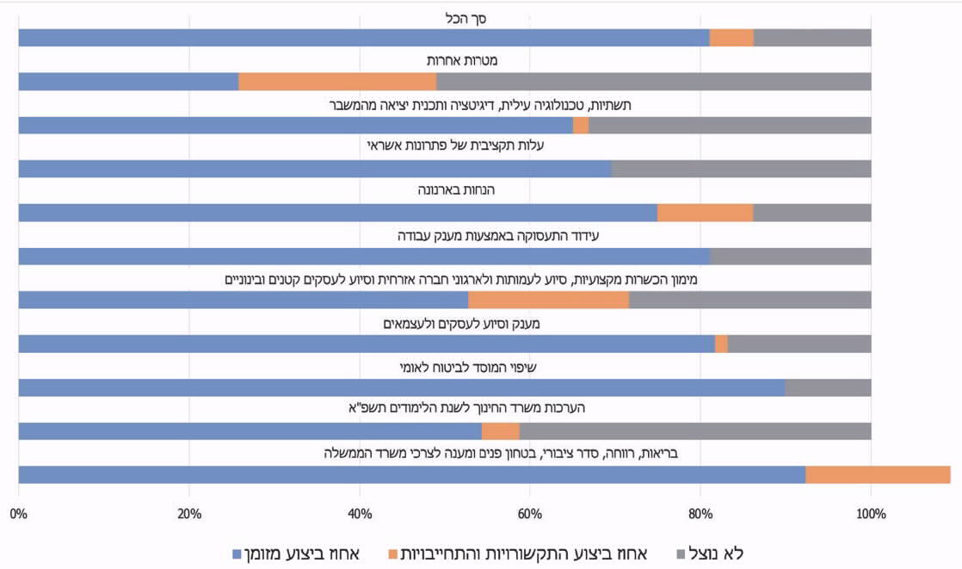
על פי נתוני אגף החשב הכללי, בעיבוד משרד מבקר המדינה

תרשים 19: ביצוע כולל במזומן ובהתחייבויות (במיליוני שקלים), ותכנון בשנת 2020 (בהתאם לקטגוריות חוק יסוד: משק המדינה)
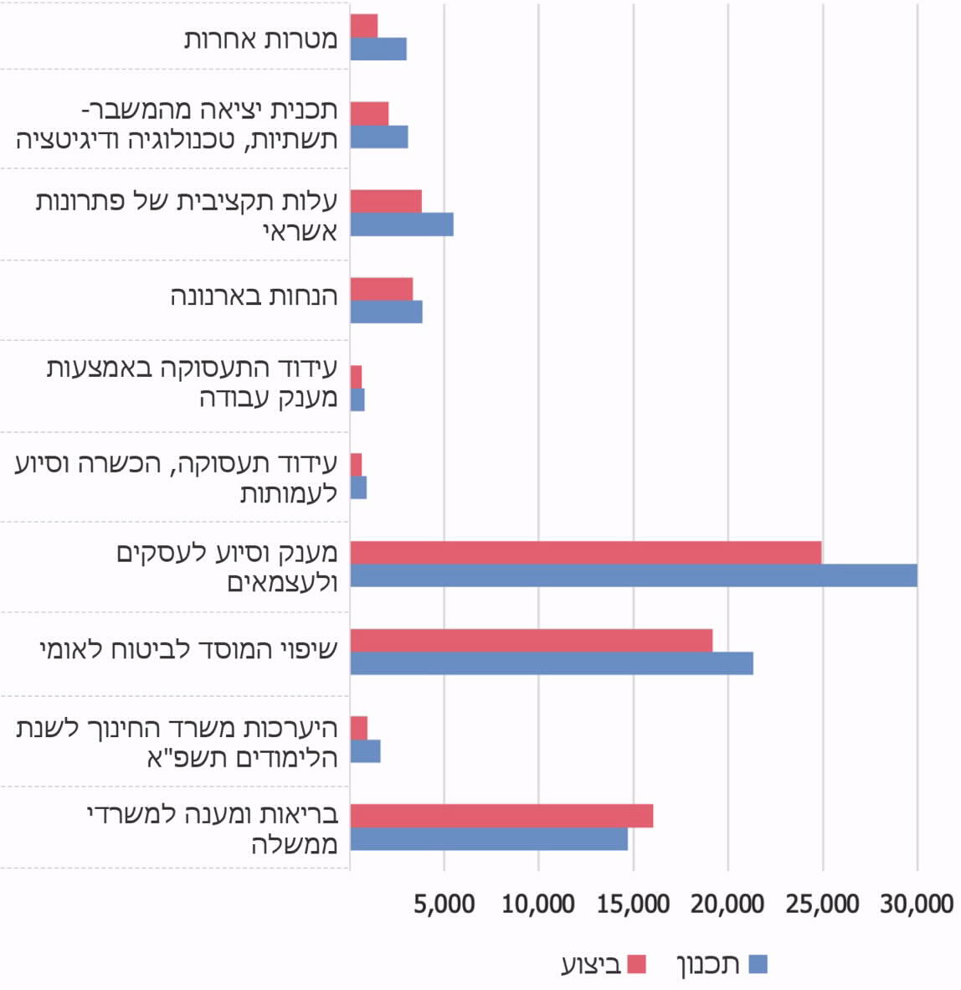
על פי נתוני אגף החשב הכללי, בעיבוד משרד מבקר המדינה
מהתרשימים שלעיל עולה כי בקטגוריות החוק שבהן התכנון הגבוה ביותר (בריאות ומענה למשרדי הממשלה; מענק וסיוע לעסקים ולעצמאים; שיפוי המוסד לביטוח לאומי), קיים שיעור הביצוע הגבוה ביותר (109%, 83% ו-90% בהתאמה), ואילו שיעור הביצוע הנמוך ביותר קיים בקטגוריית המטרות האחרות ובתוכניות היציאה מהמשבר (49% ו-67% בהתאמה).
משרד מבקר המדינה ממליץ למשרד האוצר לבחון את הסיבה לביצוע הנמוך בקטגוריות "המטרות האחרות" ובקטגוריית "תוכניות היציאה מהמשבר" על מנת לבחון את נחיצותם וכן לבחון את החסמים, ככל שאלו קיימים, המונעים את הביצוע של התוכניות בעלות ההיקף הכספי המרבי דוגמת מענק הסיוע לעסקים ולעצמאים ושיפוי המוסד לביטוח לאומי, ובהתאם לפעול למימוש תקצוב הקטגוריות.

אגף התקציבים מסר לביקורת כי הביצוע החלקי נובע גם מכך כי ההוצאות בחלקן תוקצבו כרשת בטחון, ומאחר והסיכון לא התממש לא היה צורך להפעילה.

תכנון וביצוע התוכניות הכלכליות לפי סיווג התוכנית הכלכלית של אגף התקציבים

התיקונים לחוק יסוד: משק המדינה, שבהם נקבע תקצוב תוכניות הטיפול במשבר הקורונה, בוצעו במסגרת סיווג של קטגוריות אשר נקבע בחוק. נוסף על כך, משרד האוצר סיווג את התוכניות במסגרת ההצגה לציבור על פי ארבעה ראשים כמפורט להלן, ראשים שאינם חופפים לאופן הסיווג שבחוק יסוד: משק המדינה. פירוט התוכניות הכלולות בכל אחד מארבעת הראשים מאפשר גם ניתוח ביצוע התקציב של כל אחת מהתוכניות.

לתוכנית הכלכלית אשר הוצגה על ידי משרד האוצר ארבעה ראשים: מענה בריאותי ואזרחי; ביטחון סוציאלי; המשכיות עסקית; והאצה ופיתוח המשק. סך היקף התוכנית, כולל רכיבי אשראי ותזרים, עומד על כ-202.3 מיליארד ש"ח, מהם כ-30.9 מיליארד ש"ח בתחום המענה הבריאותי והאזרחי, כ-71.8 מיליארד ש"ח בתחום רשת הביטחון הסוציאלית, כ-90.1 מיליארד ש"ח בתחום ההמשכיות העסקית וכ-9.6 מיליארד ש"ח בתחום האצה ופיתוח המשק. מתוך הסך של כ-202.3 מיליארד ש"ח שבמסגרת התוכנית, כ-137.1 מיליארד ש"ח הם ההוצאה התקציבית.

תכנון התוכנית הכלכלית לשנת 2020 מסתכם בכ-137,264 מיליון ש"ח, שהם מעל שליש מתקציב המדינה (ההמשכי) לשנת 2020. הביצוע הכולל של התוכנית בשנת 2020 היה כ-109,683 מיליון ש"ח (לרבות התחייבויות), שהם כ-80% מהתכנון. כ-84,812 מיליון ש"ח מהתוכנית בשנת 2020 הם הוצאה מתקציב המדינה, כ-40,500 מיליון ש"ח הם סיוע תזרימי (הלוואות בערבות המדינה, עידוד השקעות גופים מוסדיים באמצעות רשות החדשנות, החזר מקדמות על ידי רשות המיסים ועוד), וכ-12,000 מיליון ש"ח ניתנים כתשלומים לעובדים בחל"ת מהמוסד לביטוח לאומי.

תרשים 20: תכנון קטגוריות תוכניות הסיוע הכלכלי לשנת 2020
(במיליוני ש"ח), ושיעורן מכלל התוכנית
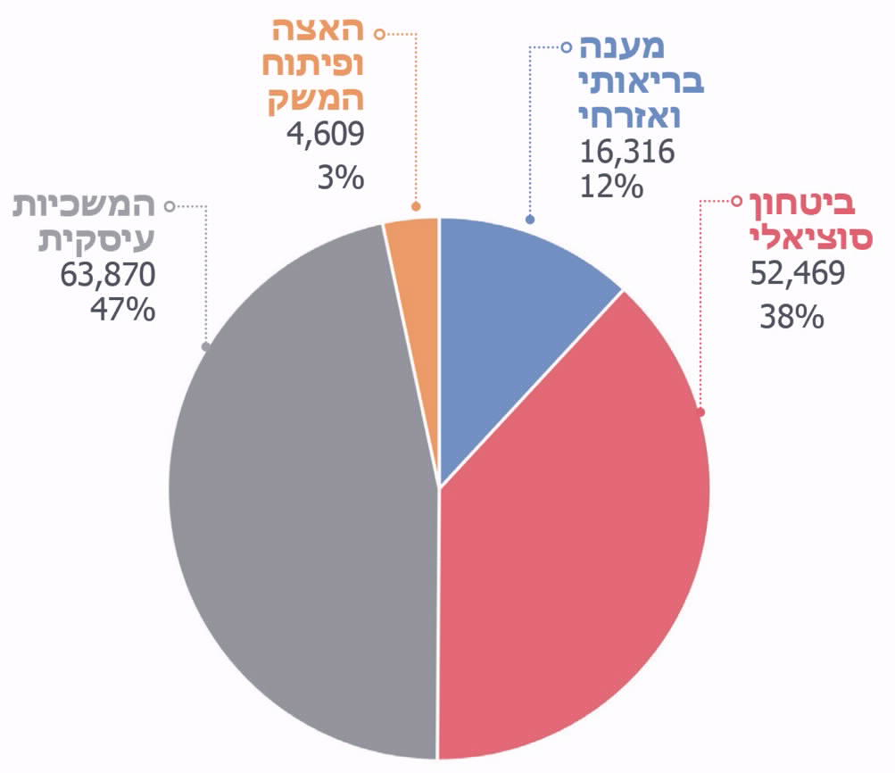
על פי נתוני ביצוע התוכנית הכלכלית, אגף החשב הכללי (ינואר 2021), בעיבוד משרד מבקר המדינה

להלן פירוט הממצאים העיקריים ב-14 תוכניות תקציביות נבחרות שהיקף הביצוע הכספי שלהן הוא כ-84.2 מיליארד ש"ח המהווה כ-77% מכלל התוכניות:
א. מענה בריאותי ואזרחי

התוכניות הכלכליות בקטגוריית המענה הבריאותי והאזרחי נחלקות לשניים: תוכנית תקציבית של היערכות משרד הבריאות; תוכנית היערכות משרדי ממשלה ומענה לאוכלוסיות בסיכון. בסך הכול, התקציב המתוכנן לשתי התוכניות כולל סך של 16,316 מיליוני ש"ח לשנת 2020 וסך של 9,611 מיליוני ש"ח לשנת 2021.

תרשים 21: תוכניות תקציביות מתוכננות בקטגוריית מענה הבריאותי והאזרחי, בחלוקה לפי שנים (במיליוני ש"ח)
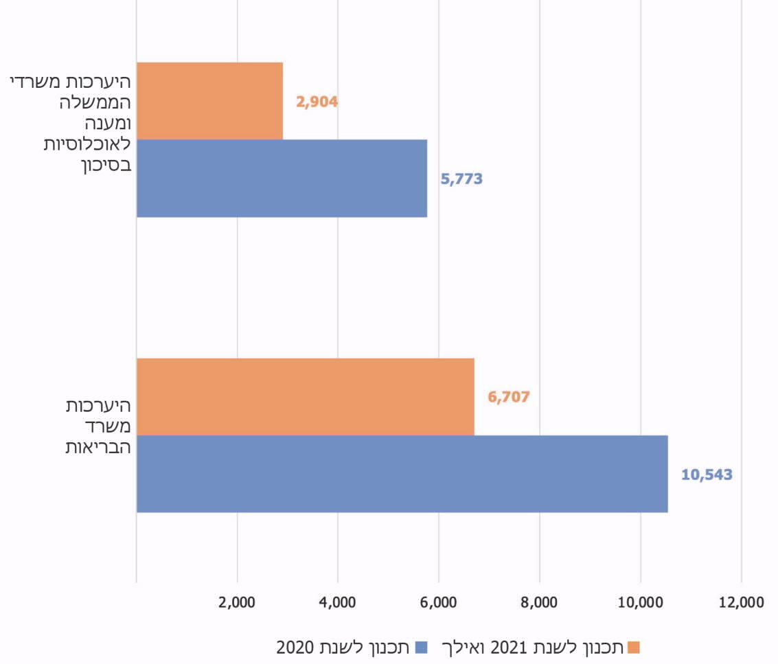
על פי נתוני אגף החשב הכללי, בעיבוד משרד מבקר המדינה

מהתרשים עולה כי כ-38.9% מתוכנית התקציב של היערכות משרד הבריאות וכ-33.5% מתוכנית התקציב של היערכות משרדי הממשלה ומענה לאוכלוסיות בסיכון מתוכננים לשנת 2021 ואילך.

תרשים 22: קצב הביצוע המצטבר במזומן (במיליוני ש"ח) ובהתקשרויות והתחייבויות, בשנת 2020, והיקף התכנון הכולל של תוכניות תקציביות בתחום המענה הבריאותי והאזרחי

הערכות משרד הבריאות
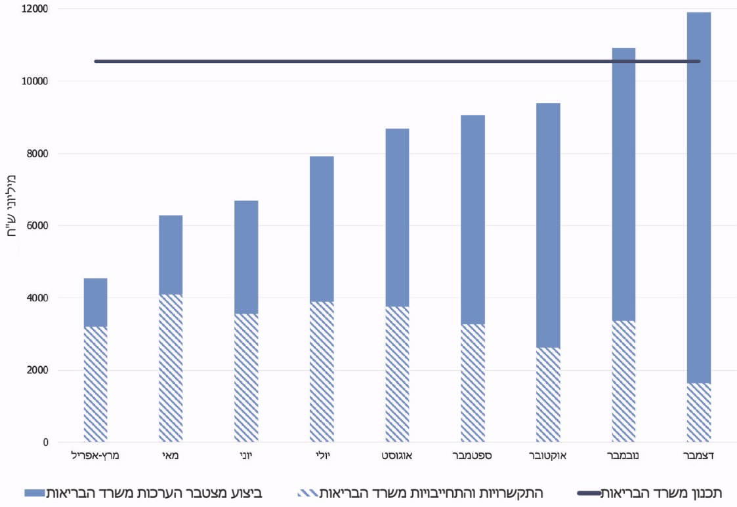

הערכות משרדי ממשלה
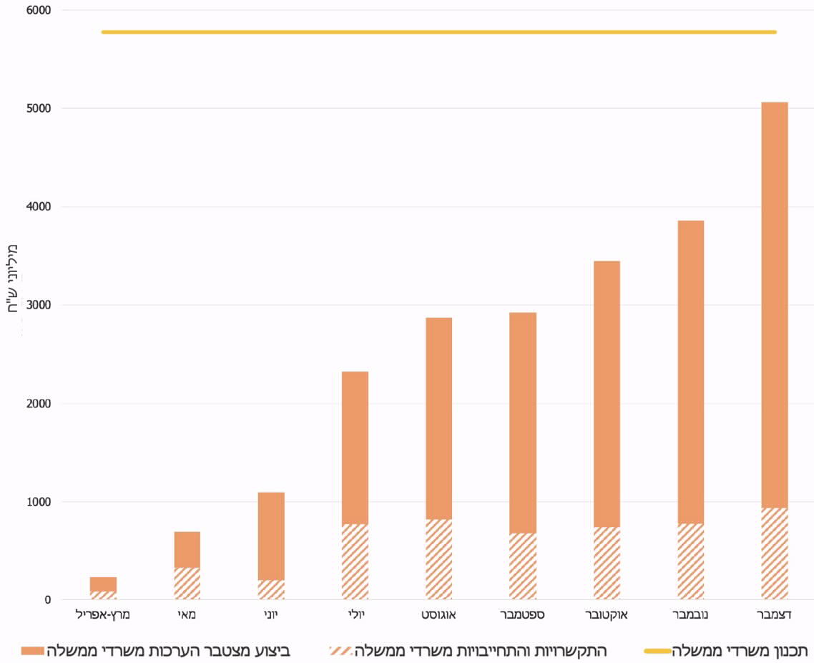
על פי נתוני אגף החשב הכללי, בעיבוד משרד מבקר המדינה
מהתרשים עולה כי שיעור הביצוע של התוכנית להיערכות משרד הבריאות בשנת 2020 (כולל התקשרויות והתחייבויות) עומד על כ-113% מהתכנון, ואילו שיעור הביצוע של תוכנית היערכות משרדי ממשלה ומענה לאוכלוסיות בסיכון עומד על כ-88% מהתכנון.

בתשובת משרד הבריאות נכתב כי בפועל לא בוצעה הקצאה למשרד הבריאות של התקציב על פי החלוקה המצוינת בדוח, אלא הקצאה גדולה יותר (כ-18 מיליארד ש"ח) ללא חלוקה לפי שנים. המשרד הוסיף כי, בראיה רב שנתית "משרד הבריאות עמד בתקציב שהוקצה לו ולא הייתה חריגה מהקצאת התקציב כפי שהוצגה לפניו לאורך שנת 2020".

אגף התקציבים הבהיר בתגובתו כי "החריגה מעל 100% בשקלול התחייבויות בתחום הבריאות היא חריגה טכנית לצורך קידום התקשרויות שיבוצעו בשנת 2021 זאת על מנת שלא ליצור קטיעה באספקת שירותי בריאות חיוניים". כן הוסיף אג"ת כי לא הייתה חריגה מהמסגרות הקובעות.

תוכנית היערכות משרד הבריאות

הוצאות ממשלתיות בגין מערכות הבריאות בעולם מהוות שיעור ניכר מהתמ"ג במדינות ה-OECD עוד לפני מגפת הקורונה.
תרשים 23: הוצאה על מערכת הבריאות כשיעור מהתמ"ג במדינות ה-OECD בשנת 2019 (באחוזים)
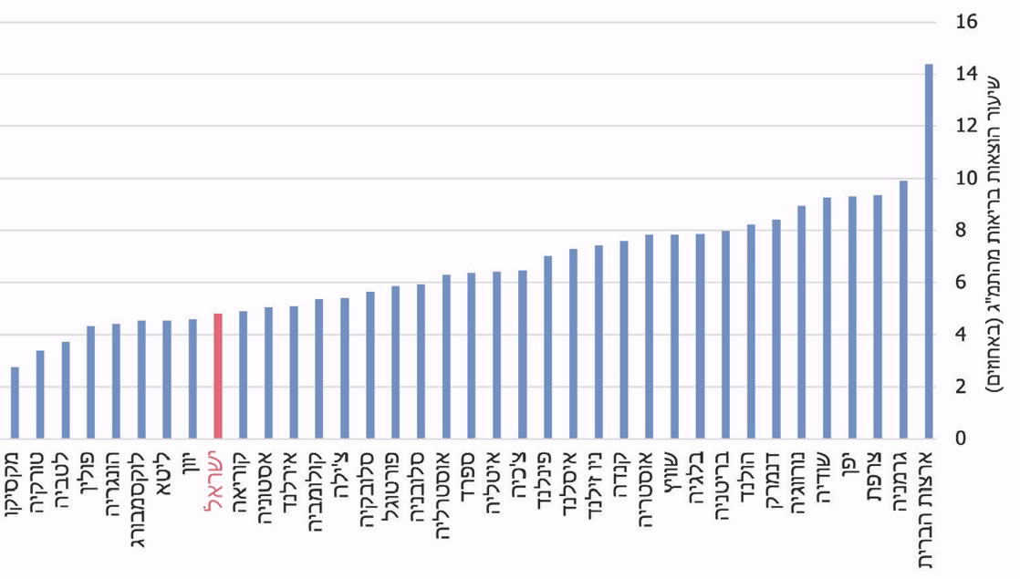
על פי נתוני ה-OECD, בעיבוד משרד מבקר המדינה
מהתרשים שלעיל עולה כי שיעור ההוצאה הלאומית בישראל לבריאות עומד על כ-4.8% בשנת 2019 וכי ישראל ממוקמת בתחתית רשימת המדינות שנבחנו מבחינת נתח ההוצאה הלאומית לבריאות. עם זאת, נתונים אלו אינם מביאים בחשבון את השפעת הרכב הגילים הצעיר יחסית של האוכלוסייה בישראל. התחשבות במבנה הדמוגרפי של ישראל עשויה לשפר במידת מה את מיקומה של ישראל בהשוואה בין-לאומית של היקף ההוצאה הלאומית לבריאות.

בתשובת משרד הבריאות נכתב כי שיעור ההוצאה הלאומית על בריאות בישראל מהתוצר לא השתנה באופן משמעותי ב-20 השנים האחרונות, וכך גם היחס בין ההוצאה הפרטית להוצאה הציבורית, אשר בהם מדינת ישראל נמצאת מתחת לממוצע ה-OECD. זאת, אף שבחמש השנים האחרונות השתנה התמהיל וההיקף של אוכלוסיית הקשישים ובד בבד חל שינוי בחולים במחלות כרוניות וגדל מספרם. המשרד ציין עוד כי "יחד עם זאת, במהלך השנים האחרונות חוזקה המגמה של טיפול של אוכלוסיות בסיכון בקהילה דבר אשר יוצר חסכון בעלויות. כמו כן בשנים האחרונות קידמה הממשלה תוכניות רבות להגדלת תקציב הבריאות וצמצום ההוצאה הפרטית כגון התוכנית הלאומית לקיצור תורים והסטת הפעילות הניתוחית מפרטי לציבורי. משרד הבריאות יפעל להגדלת התוכנית הנ"ל בתקציב הקרוב. כמו כן, בכוונת משרד הבריאות לפעול להגדלת המשאבים הניתנים למערכת הבריאות בכלל וקופות החולים בפרט לטובת חיזוק הרפואה הציבורית כך שיחס ההוצאה הציבורית אל מול הפרטית לא יפחת מממוצע ה-"OECD.

למערכת הבריאות תפקיד מרכזי בהתמודדות עם משבר הקורונה. כדי לאפשר למערכת הבריאות להתמודד באופן מיטבי עם המגפה ולהוריד את היקפי התחלואה, הוקצו למשרד הבריאות תקציבים נפרדים במסגרת התיקונים שנערכו בחוק יסוד: משק המדינה. בסך הכול הוקצו במסגרת תוכניות הקורונה שאושרו לצורך היערכות משרד הבריאות סך של 17,250 מיליון ש"ח (מהם 10,543 מיליון ש"ח מתוכננים לביצוע בשנת 2020), כמפורט לעיל. סך הביצוע בפועל של מזומן והתחייבויות בשנת 2020 לבדה עמד על 11,910 מיליון ש"ח, שהם כ-113% מהתכנון לשנה זו.
תרשים 24: נתוני ביצוע בפועל ושיעור הביצוע בפועל של תקציב משרד הבריאות מהביצוע בפועל של תקציב המדינה בשנים 1997 - 2020
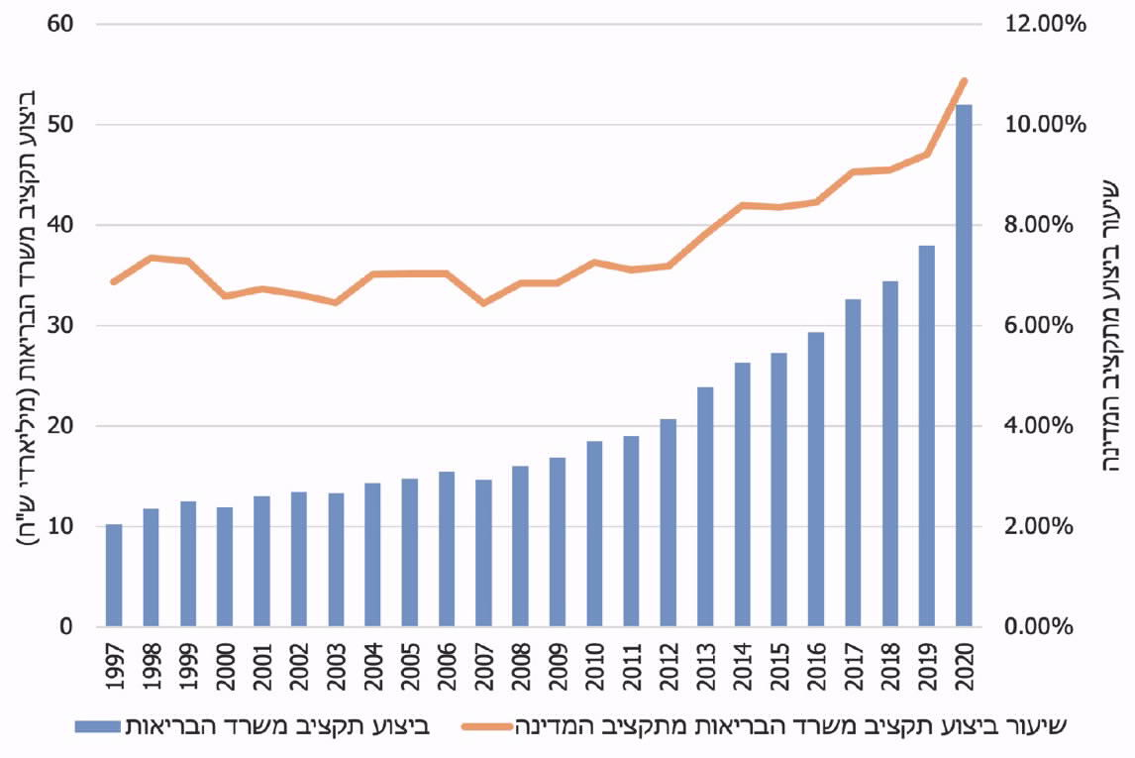
המקור: נתוני אתר מפתח התקציב ונתונים על בסיס אומד ביצוע התקציב, מערכת מידע ניהולי, חטיבת מאקרו ותקציב, אגף החשב הכללי

מהתרשים שלעיל עולה כי מאז שנת 1997 קיימת מגמה של עלייה במימוש תקציב משרד הבריאות מכ- 10 מיליארד ש"ח בשנת 1997 לכ-52 מיליארד ש"ח בשנת 2020.

בשנת 2019 הביצוע בפועל של תקציב משרד הבריאות כשיעור מהביצוע בפועל של תקציב המדינה, היה כ-9.4%.

התקציב שהוקצה למשרד הבריאות לשם היערכות המשרד למשבר הקורונה, ונוצל בפועל בשנת 2020, עומד על יותר מ-31% מתקציב משרד הבריאות בשנת 2020. ביצוע התקציב שהועמד למשרד הבריאות לצורך התמודדות עם משבר הקורונה, הגדיל את חלקו בתקציב המדינה (לרבות קופסאות הקורונה) עד לכדי 10.85% בשנת 2020.

מנתוני אגף התקציבים במשרד האוצר שהועברו למשרד מבקר המדינה, עולה כי התקציב שאושר להיערכות מערכת הבריאות לשנים 2020 - 2021 עומד על כ-17,785 מיליוני ש"ח. יצויין כי סכום זה גבוה בכ-538 מיליון ש"ח מהתכנון התקציבי לשנים 2020 ואילך בנתוני אגף החשכ"ל על תכנון וביצוע תקציבי תכניות הקורונה (בעניין זה ראה תת הפרק בנושא הבקרה על התוכנית הכלכלית בהמשך).

יצוין כי בינואר 2021 פרסם אגף התקציבים עדכון שנתי בנוגע לתכנית הממשלתית להתמודדות עם התפשטות נגיף הקורונה ממנו עולה כי התקציב שאושר להיערכות משרד הבריאות הוא כ-17,250 מיליון ש"ח. משכך, הפער בין נתוני אגף התקציבים לנתוני אגף החשב הכללי קטן לכ-3 מיליון ש"ח.

להלן נתונים מפורטים בדבר התקציב שאושר להיערכות משרד הבריאות במסגרת תוכניות הקורונה במהלך שנת 2020, ומימושו בהתאם לנתוני משרד הבריאות:
לוח 3: תקציב (במיליוני ש"ח) שאושר ונוצל בתוכניות להיערכות משרדי הבריאות והביטחון למשבר הקורונה, עד לסוף שנת 2020
נושא | תקציב שאושר |  |  | מימוש ההוצאות
 | משרד הביטחון | משרד הבריאות | סה"כ | הזמנות שבוצעו | שיעור המימוש
מכונות הנשמה וציוד מיגון | 2,786 | 973 | 3,759 | 3,559 | 95%
חיסוני קורונה | 4 | 2,444 | 2,448 | 2,036 | 83%
מעבדות | 612 | 994 | 1,605 | 1,397 | 87%
תרופות | 241 | 1,355 | 1,596 | 1,535 | 96%
קהילה | 143 | 1,171 | 1,314 | 794 | 60%
בתי חולים פיתוח | 44 | 1,084 | 1,128 | 1,082 | 96%
כ"א בתי חולים | 52 | 1,041 | 1,093 | 690 | 63%
מלונות | 919 |  | 919 | 797 | 87%
בדיקות | 66 | 821 | 887 | 155 | 18%
בתי חולים | 5 | 879 | 885 | 1,031 | 117%
פקע"ר | 505 |  | 505 | 407 | 81%
גריאטריה | 14 | 365 | 380 | 296 | 78%
משל"ט | 92 | 145 | 237 | 110 | 46%
חיסוני שפעת |  | 216 | 216 | 102 | 47%
משתנה | 29 | 154 | 182 | 104 | 57%
מד"א |  | 177 | 177 | 172 | 97%
הסברה |  | 149 | 149 | 146 | 98%
מוקד |  | 146 | 146 | 112 | 77%
מלאי |  | 87 | 87 | 39 | 45%
מכשור רפואי |  | 53 | 53 | 42 | 79%
בתי חולים מחשוב | 9 | 22 | 31 | 15 | 47%
מחשוב משרד |  | 19 | 19 | 22 | 114%
חקירות |  | 17 | 17 |  | 0%
סך הכול | 5,521 | 12,311 | 17,832 | 14,643 | 82%
המקור: נתוני משרד הבריאות.
מהלוח שלעיל עולה כי מימוש נמוך במיוחד של התקציבים שהוקצו להיערכות משרד הבריאות נרשם בנושאי משל"ט (מרכז שליטה), חיסוני שפעת, מחשוב בתי חולים וחקירות וכן עולה כי המימוש הכולל עמד על שיעור של כ-82% נכון לסוף שנת 2020.

בתשובת משרד הבריאות צוין כי שיעור הביצוע בנושאים שפורטו לעיל נובע משיטת ההתקשרויות ומכך שחלקים מהתשלומים בנושאים השונים מיועד להתבצע בשנת 2021. משרד הבריאות הוסיף כי "התאמות בהתאם לביצוע מתרחשות כל הזמן. ניתן לראות הסטות של כ-1.5 מיליארד ₪ מאישורים שניתנו לטובת פעילות חדשה. יש לציין כי קיים פער מול משרד הביטחון אשר לא חושף את נתוני ביצוע התקציב שמשרד הבריאות הקצה לו באופן מפורט. לכן שם יש קושי לבצע מעקב על מידת הניצול והסטות נדרשות".
עוד עלה כי בשל היעדר תקציב מדינה מאושר לשנת 2020, התקשרויות משרד הבריאות לצורך התמודדות עם נגיף הקורונה אושרו ברובן באמצעות ועדת חריגים של החשב הכללי, ובהתאם להוראת תכ"ם שפורסמה בעניין זה. מהפרוטוקולים של ועדת החריגים עולה כי עד לאמצע חודש יוני 2020 אושרו למשרד הבריאות התקשרויות בהיקף של כ-7.9 מיליארד ש"ח. ממסמכי משרד הבריאות עולה כי עד לסוף חודש אוגוסט אושרו בוועדת החריגים התקשרויות ל-306 נושאים בסכום העולה על 11.1 מיליארד ש"ח, ואולם בתשובת החשכ"ל נמסר כי עד סוף אוגוסט 2020 אושרו התקשרויות בשווי כ-11.6 מיליארד.
מומלץ כי אגף התקציבים במשרד האוצר, משרד הבריאות ומשרד הביטחון יעקבו אחר מידת ביצוע התקציבים שהוקצו לצורך היערכות המשרדים למשבר הקורונה, יבחנו אילו מבין הנושאים שטרם מומשו או שמומשו בביצוע נמוך עדיין רלוונטיים ויבצעו התאמות תקצוב נדרשות בהתאם לבחינתם.

משרד הבריאות השיב למשרד מבקר המדינה כי "נעשות התאמות שוטפות המתקפות את הצרכים ומקצות מחדש יתרות".
עוד מומלץ כי כהיערכות למשבר דוגמת משבר הקורונה, יבחן אגף החשב הכללי במשרד האוצר גיבוש מנגנון ייעודי לאישור התקשרויות הנוגעות במישרין להתמודדות עם המשבר גם בנסיבות של היעדר תקציב מדינה מאושר, או לחלופין יבחן הסדרה של הסמכת משרדי הממשלה השונים לאישור התקשרויות אלו בליווי החשבים המשרדיים, זאת לצורך ייעול התהליך.

בתשובת החשכ"ל נכתב כי "לצורך מתן מענה למשרדי הממשלה, גובשו נהלים שנועדו לתת מענה מהיר למשרדים, תוך זמינות מלאה של כלל הגורמים הרלוונטיים שנדרשו לנושא. בפרט, בכל הנוגע לתחום הבריאות, ועדת החריגים לנושאי בריאות נתנה למשרד מענה טלפוני סביב השעון. כמו כן, לאורך הדרך בוצעה באופן שוטף חשיבה לגבי הנושאים שבהם ניתן להקל על תהליך העבודה, ולגביהם פורסמו נהלים מקלים, תוך הסמכה של חשב המשרד, ושל גורמים אחרים לקבלת החלטות".
ב. רשת ביטחון סוציאלית

התקציב המתוכנן לתוכניות התקציביות הכלולות בקטגוריית רשת הביטחון הסוציאלית מסתכם בכ-52,469 מיליוני ש"ח לשנת 2020 וכ-21,794 מיליוני ש"ח לשנת 2021.
תרשים 25: תוכניות תקציביות נבחרות בקטגוריית רשת הביטחון הסוציאלי, בחלוקה לפי שנים (במיליוני ש"ח)
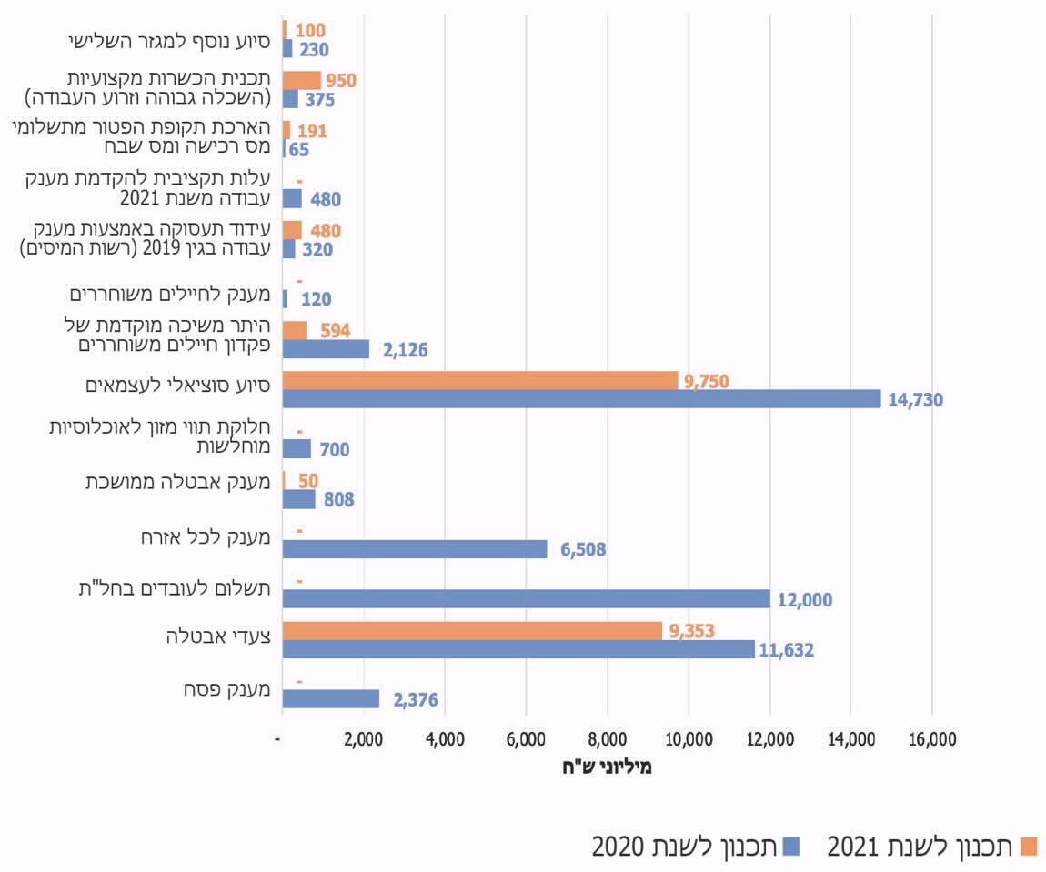
על פי נתוני אגף החשב הכללי, ונתוני אגף התקציבים בעיבוד משרד מבקר המדינה

תרשים 26: קצב הביצוע המצטבר (במיליוני ש"ח) בשנת 2020 והיקף התכנון הכולל של תוכניות תקציביות נבחרות בתחום רשת הביטחון הסוציאלית

היתר משיכה מוקדמת של פיקדון חיילים משוחררים
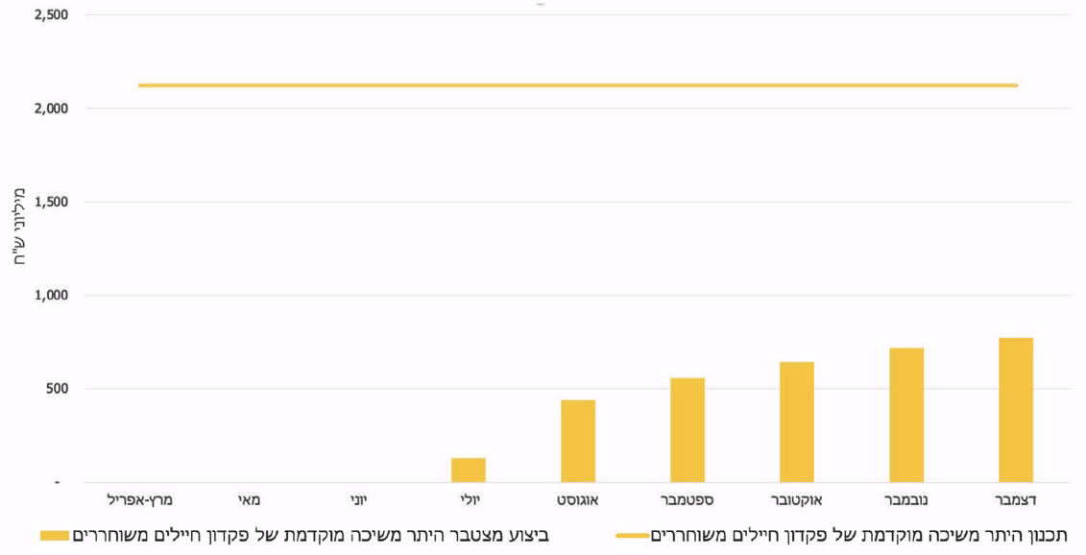

צעדי אבטלה
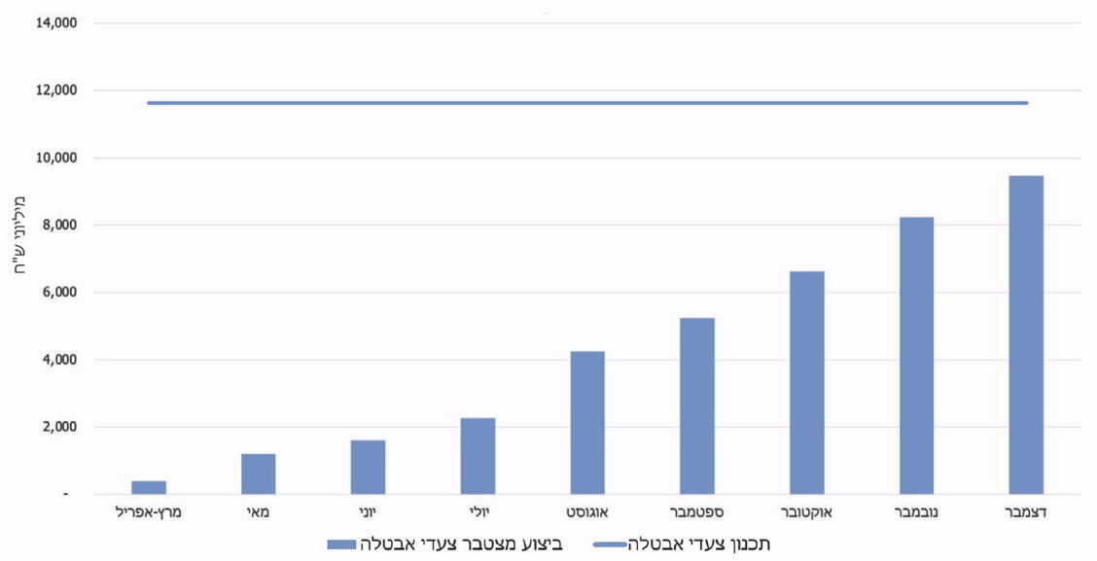

תשלום לעובדים בחל"ת
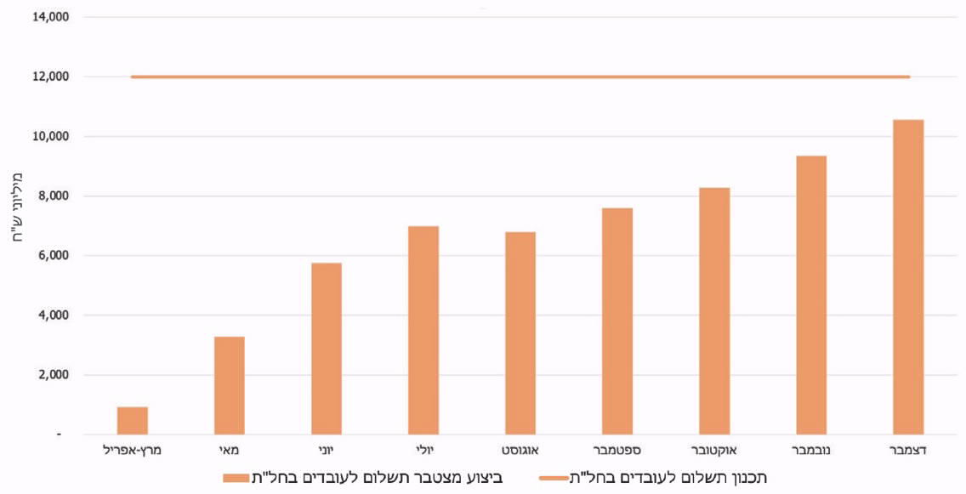

סיוע סוציאלי לעצמאים
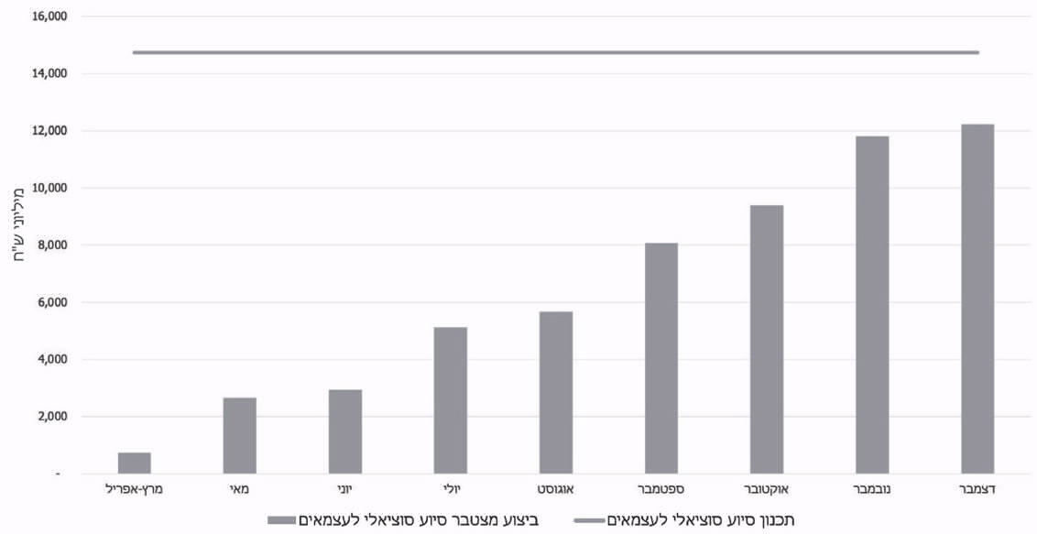
על פי נתוני אגף החשב הכללי, בעיבוד משרד מבקר המדינה
מהתרשימים עולה כי בכל התוכניות שנבחנו קיים ביצוע חלקי ביחס לתכנון התקציבי. בתוכניות בתחום צעדי האבטלה, הסיוע הסוציאלי לעצמאים והתשלום לעובדים בחל"ת קיים שיעור ביצוע של 81%, 83% ו-88% בהתאמה. בתוכנית להיתר משיכה מוקדמת של פיקדון חיילים משוחררים קיים שיעור ביצוע נמוך של כ-36% מהתכנון.

להלן פירוט ממצאים עיקריים בתוכניות תקציביות נבחרות בתחום הביטחון הסוציאלי:
סיוע נוסף למוסדות במגזר השלישי

"המגזר השלישי" הוא שם כולל למוסדות וולונטריים ולארגונים ללא כוונת רווח, ופועלים בו ארגונים רבים הנבדלים זה מזה הן בתחום העיסוק והן בדפוסי הפעילות. ארגונים אלו עוסקים במגוון נושאים, ובמאפייניהם הבולטים מעורבות נרחבת של מתנדבים בפעולותיהם ושימוש נרחב בתמיכות ממשלתיות ובתרומות ציבור למימון הפעילות. כמה מהמוסדות ומהארגונים האלה מהווים בפועל זרוע ביצוע חוץ-ממשלתית בתחומי הרווחה, החינוך ועוד, ומכאן החשיבות הנודעת להמשך פעילותם.

מקורות המימון העיקריים של המגזר השלישי הם המגזר הציבורי וגופים ציבוריים, הכנסות עצמיות ותרומות. לפי פרסום של אגף החשב הכללי ממאי 2020, מדי שנה בשנה מעניקים משרדי הממשלה תמיכה למוסדות ציבור בסך כולל של כ-3 מיליארד ש"ח לכ-3,000 מוסדות ציבור הפועלים למטרות חינוך, תרבות, דת, מדע, אומנות, רווחה, חינוך, בריאות, ספורט וכדומה. התפלגות ההכנסות של הארגונים השונים מושפעת מתחומי פעילותם. משבר הקורונה הביא לפגיעה בתקציבי המגזר השלישי בשל ירידה בהשתתפות הממשלה בפעילויות של גופי המגזר השלישי, שהוגבלו עקב הצעדים להגבלת התחלואה וכן עקב ירידה בתרומות.

כחלק מתוכניות הסיוע של הממשלה, ניתן מענה לצורכי המגזר השלישי בכמה אופנים, ובכלל זה: הגדרת פעילויות שונות של ארגוני המגזר השלישי כתחומי פעילות הרשאים להמשיך ולפעול בעת סגר; הקלות של החשב הכללי במתן הלוואות בערבות מדינה, מקדמות לתשלומי תמיכות ועוד; קיצור ימי אשראי; קידום מבחני תמיכה של משרדי ממשלה בעמותות; פעילות נוספת של צוות השולחן העגול הבין-מגזרי במשרד ראש הממשלה. נוסף על כך, בתוכנית הכלכלית הראשונה הוקמו קרנות מענקים לעמותות בסך 200 מיליון ש"ח, ניתן פטור מתשלום ארנונה (בדומה לעסקים אחרים) ונקבע מסלול ייעודי בקרן להלוואות בערבות מדינה לעמותות חברתיות. זאת ועוד, ב-15.7.20 פרסם משרד העבודה, הרווחה והשירותים החברתיים קול קורא להגשת בקשה לתמיכה לארגונים חברתיים שנפגעו בעקבות משבר הקורונה בהיקף של כ-53.3 מיליון ש"ח. מטרת התמיכה, לפי המבחנים שנקבעו, היא מתן סיוע למוסדות ציבור שעיקר עיסוקם הוא במתן שירותים חברתיים שמחזור הכנסותיהם נפגע בשל ההתמודדות עם נגיף הקורונה, מתוך מטרה לסייע לאותם מוסדות ציבור לשמור על רצף פעילותם, או לחדשה באופן תקין ומלא, ולשמר את התשתית הארגונית הנדרשת לשם החזרת הפעילות לסדרה בבוא העת.
עוד עלה כי למול תמיכות ממשלתיות לכ-3,000 מוסדות ציבור (מגזר שלישי) בסך כספי של 3 מיליארד ש"ח בשנת 2019, סך התמיכות הממשלתיות לשנת 2020 בעמותות וארגונים ללא כוונת רווח, ירד בכ-80 מיליון ש"ח והסתכם בסך של כ-2.92 מיליארד ש"ח, מהם כ-1.2 מיליארד ש"ח מתקציב האגף למוסדות תורניים במשרד החינוך, כ-919 מיליון ש"ח מתקציב משרד התרבות והספורט, כ-537 מיליון ש"ח מתקציב משרד החינוך, כ-107 מיליון ש"ח מתקציב משרד העבודה, הרווחה והשירותים החברתיים, והשאר ממשרדים אחרים.

בדיון בישיבת הוועדה המיוחדת לענייני רווחה ועבודה בכנסת שנערך ב-3.5.2020, בהשתתפות נציגי עמותות ציבוריות וגופים נוספים, מסר יו"ר הסוכנות היהודית כי התמיכה הממשלתית עליה הוחלט עד לאותו מועד אינה חלה על חלק מהארגונים במגזר השלישי, כדוגמת עמותות לחלוקת מזון, שאינן עומדות בהוראות שנקבעו כתנאי זכאות למענק, ובהן התנאי המחייב כי לפחות שליש מהכנסותיהם ינבעו מהכנסות עצמיות.

בחוק התוכנית לסיוע כלכלי (נגיף הקורונה החדש) (הוראת שעה), התש"ף-2020, נקבע בסעיף 31 כי יוקצה תקציב של 100 מיליון ש"ח לחלוקה לפי סעיף 3א לחוק יסודות התקציב, התשמ"ה-1985, לצורך תמיכה במוסד ציבור שהכנסותיו, לרבות מתרומות, פחתו בשל התפשטות נגיף הקורונה החדש והוא אינו זכאי למענק סיוע לעסקים בעד השתתפות בהוצאות קבועות ומענק סיוע בשל פגיעה ממושכת. בחוק, שפורסם ב-29.7.20, נקבע כי משרד האוצר יפרסם מבחנים לחלוקת סכום התמיכה שנקבע, לפי סעיף 3א לחוק יסודות התקציב, בתוך 30 ימים מיום תחילת החוק, וכי שר האוצר או מי מטעמו ידווח לוועדת הכספים על יישום הוראות הסעיף בתוך 60 ימים מיום תחילת החוק.

התמיכה הנוספת במוסדות המגזר השלישי בהיקף של 100 מיליון ש"ח לא הייתה חלק מהצעת החוק הממשלתית של חוק תוכניות הסיוע הכלכלי (נגיף הקורונה החדש) (הוראת שעה), התש"ף-2020, אלא הוכנסה לנוסח החוק במסגרת דיוני ועדת הכספים בהצעת החוק ב-28.7.20.

עלה כי בכל הנוגע לתמיכה הנוספת בסך 100 מיליון ש"ח, אף שבחוק נקבע כי משרד האוצר יפרסם מבחנים לחלוקת התמיכות בתוך 30 ימים מיום תחילת החוק (קרי, עד ליום 29.8.20), פרסם משרד האוצר ב-3.12.20 טיוטת מבחנים לחלוקת כספי תמיכה לסיוע למוסדות ציבור שהכנסותיהם פחתו בעקבות משבר הקורונה, לתגובות הציבור עד 17.12.20 ומבחני חלוקת כספי התמיכה לסיוע למוסדות ציבור נחתמו בידי שר האוצר ב-17.1.21, לפיכך לא חולק התקציב שנקבע בחוק לשם סיוע ותמיכה במוסדות גדולים במגזר השלישי ותוכנן להיות מחולק בשנת 2020.
מסקר שפרסם ארגון הגג של המגזר השלישי והחברה האזרחית בישראל עולה כי 57% מהארגונים שהשתתפו בסקר דיווחו על פגיעה במתן שירותים, בקרב 31% הפגיעה הייתה משמעותית, ובכ-3% הופסקו השירותים בכלל. לפי הסקר היעדר תקציב המדינה משפיע לרעה על 60% מהארגונים.
משרד מבקר המדינה ממליץ למשרד האוצר ולמשרד העבודה, הרווחה והשירותים החברתיים לפעול למימוש תקציבי הסיוע למוסדות המגזר השלישי.
עוד מומלץ כי משרד האוצר ומשרד העבודה, הרווחה והשירותים החברתיים יבחנו את הסיוע הנדרש לארגוני המגזר השלישי בעת חירום, בהתחשב בכלל תוכניות הסיוע הממשלתיות לציבור הנעזר בארגוני המגזר השלישי ובאתגרי מגזר זה, ולפעול למימוש תקציבים שהוקצו לתמיכה בארגונים אלו, תוך התבססות על תבחינים שיגובשו על סמך עבודת מטה.
תשלום לעובדים בחל"ת

לפי סעיף 320(ז) (4) לחוק הביטוח הלאומי, לא יהיה אדם זכאי לדמי אבטלה עבור תקופה שבה הוא זכאי לדמי חופשה.

במרץ 2020 הודיע הביטוח הלאומי כי מעסיקים יוכלו להוציא את עובדיהם לחופשה ללא תשלום (להלן - חל"ת) בלי לנצל תחילה את ימי החופשה הצבורים לזכותם, וזאת בין היתר כדי להקל על המעסיקים שלא יידרשו לשלם על ימי חופשה שינצלו העובדים היוצאים לחל"ת,. להחלטה זו הצטרפו עוד כמה הקלות בעניין דמי האבטלה בחל"ת.

להחלטה האמורה של המוסד לביטוח לאומי בעניין החל"ת היו השפעות כלכליות ניכרות על משק המדינה ועל רמות האבטלה. ההחלטה התקבלה על ידי המוסד לביטוח לאומי בחודש מרץ 2020 בהתאם לסמכותו והתקציב ליישום ההחלטה אושר בחודש אפריל 2020 בממשלה.

בדוח בנק ישראל לשנת 2020 צוין כי כדי לשמר את הקשר שבין המעסיקים לבין העובדים ובכך להקל על חזרת המשק לפעילות עם סיום המשבר הגמישה הממשלה את מנגנון דמי האבטלה לעובדים בחל"ת וזאת בין היתר באמצעות הקלה בקריטריונים לזכאות לדמי אבטלה, הן ליוצאים לחל"ת והן למובטלים, העלאה של שיעור דמי האבטלה והארכה במספר פעמים את משך הזכאות. במסגרת "רשת הביטחון" שניתנה לעובדים ושנפרסה בסוף יולי 2020, הוארך משך הזכאות לדמי האבטלה עד לסוף יוני 2021 או עד ששיעור האבטלה יירד מתחת ל-7.5%.

עוד ציין בנק ישראל בדוח האמור כי שלא כמו במדינת ישראל, במרבית המדינות המפותחות מדיניות הסיוע לעובדים התבססה על אפשרות להמשך העסקה חלקית, כאשר המעסיק משלם את השכר והממשלה משתתפת בתשלום חלקי או מלא עבור שעות העבודה שהופחתו.
להלן פירוט של עיקרי צעדי הסיוע לעובדים שננקטו על ידי מדינות ה-OECD:

מדינות החברות בארגון ה-OECD נקטו בשלושה מודלים עיקריים כדי להתמודד עם המשבר התעסוקתי: סיוע דרך מעסיקים; סיוע באמצעות מערכת האבטלה; סיוע באמצעות מענקים מיוחדים. במסגרת מודלים אלה השתמשו המדינות בכמה כלים, לעיתים תוך שילובם בד בבד כמפורט להלן.
תרשים 27: צעדי מדיניות כלכליים בקרב מדינות ה-OECD
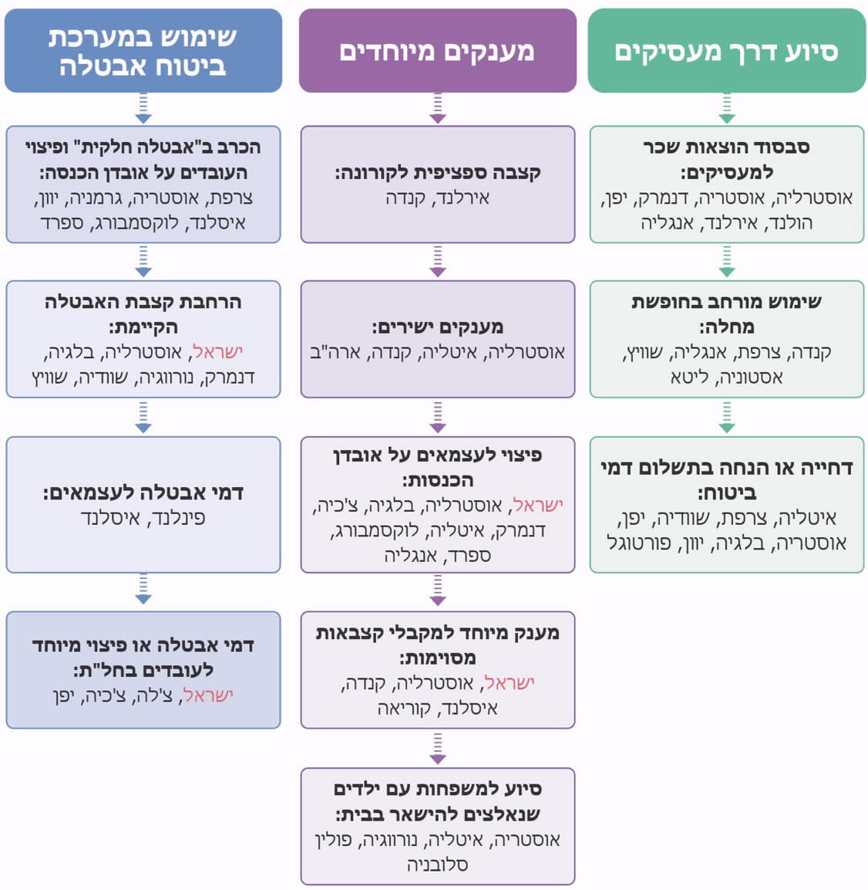

ככלל, הגישה שהניעה רבות ממדינות ה-OECD בהתמודדות עם המשבר הייתה לשמר את העובדים קרוב ככל שניתן לשוק העבודה, וזאת על ידי שימור מקומות העבודה הקיימים של העובדים בין היתר באמצעות חופשת מחלה וסבסוד התשלום לעובדים. יתרונן של תוכניות תמיכה תואמות מצב משברי של ירידה בהיקף העבודה, למשל תוכניות בהן המדינה מסבסדת חלק משכרם של העובדים, הוא בין היתר בגמישות הניתנת למגזר העסקי לנהל את היקפי העבודה ומצבת כוח האדם המאפשרות חזרה מהירה וקלה יותר לפעילות עסקית כפי שהיא בשגרה. לתוכניות אלו יתרונות גם מבחינת העובדים; למשל, סבסוד שכר מאפשר העסקה חלקית של העובדים במקום להוציאם לחל"ת או לפטרם ומבטיח בכך שמירה על מקומות העבודה וחזרה אליהם בסוף המשבר.

להלן פירוט מספר הנרשמים החדשים בשירות התעסוקה ושיעור היוצאים לחל"ת שנרשמו לראשונה בשירות התעסוקה, בחודשים מרץ עד אוקטובר 2020.
תרשים 28: מספר הנרשמים החדשים בשירות התעסוקה ושיעור היוצאים לחל"ת שנרשמו לראשונה בשירות התעסוקה, מרץ עד אוקטובר 2020
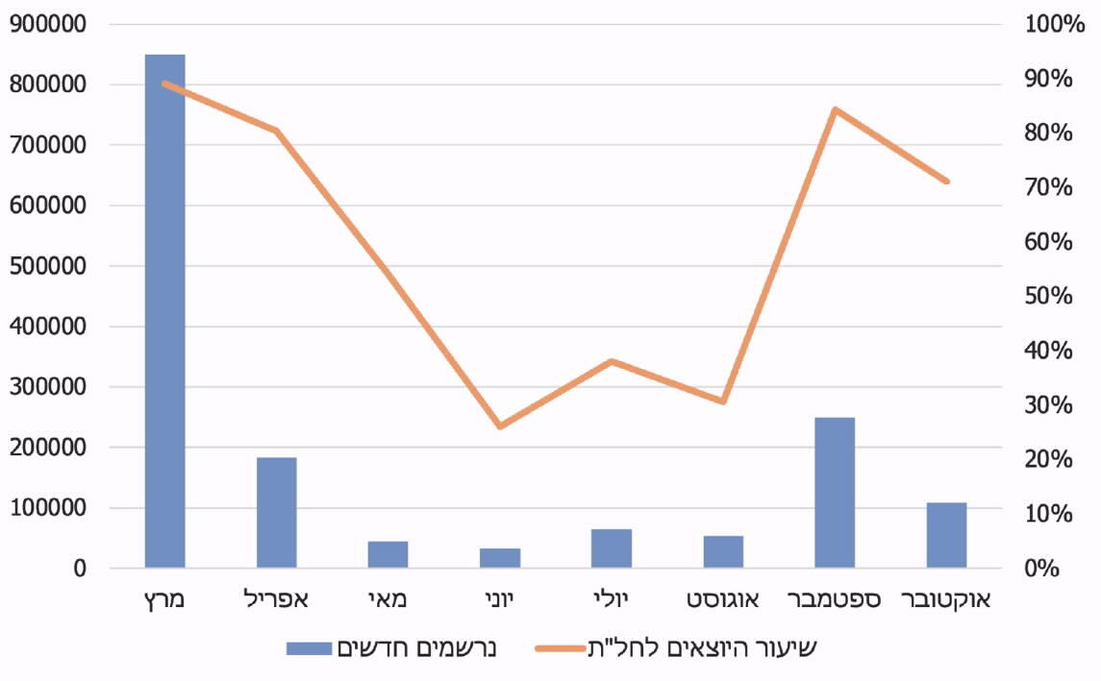
על פי דוח של שירות התעסוקה, דופק שוק העבודה (אוקטובר 2020), בעיבוד משרד מבקר המדינה
מהתרשים שלעיל עולה כי דורשי העבודה בחל"ת היו הקבוצה העיקרית מקרב דורשי העבודה החדשים שנרשמו בשירות התעסוקה בחודשים מרץ - מאי (89%, 80%, 54%) ובחודשים ספטמבר - אוקטובר 2020 (84%, 71%).

בתשובת אגף התקציבים נכתב כי פרסומי שירות התעסוקה, שהופסקו רק חצי שנה לאחר תחילת המשבר, כללו מאות אלפי מנותקי קשר שלא ברור מצבם התעסוקתי. פרסומים אלו לתקשורת ולמקבלי ההחלטות, שביצע שירות התעסוקה חרף הידיעה כי הנתונים אינם תואמים את המצב בפועל, ואת נתוני הלמ"ס וביטוח לאומי, הביאו לתפיסת מציאות שגויה, ללחץ ציבורי ולקבלת החלטות שאינן מבוססות על נתוני אמת. דיווחי שירות התעסוקה למוסד לביטוח לאומי הביאו לתשלומי יתר של כמיליארד ש"ח, לתשלום דמי אבטלה למאות מובטלים שנמצאו בחו"ל; ולדיווח על יותר מ-300,000 מובטלים מעבר לנתוני הלמ"ס וביטוח לאומי. אגף התקציבים הוסיף בתשובתו כי דו"ח צוות המנכ"לים עסק בנושא הנתונים וקבע כי "הנתון הרשמי של מדינת ישראל לשיעורי אבטלה ותעסוקה הם נתוני הלמ"ס אשר קבילים מבחינה בינלאומית ונעשים על פי סטנדרטים של ארגון העבודה העולמי".

שירות התעסוקה כתב למשרד מבקר המדינה באוגוסט 2020 כי "לאורך כל המשבר, פרסם שירות התעסוקה נתונים ואומדנים תעסוקתיים על בסיס יומי, שבועי, חודשי ושנתי כדי לספק לקובעי המדיניות תמונת מצב רחבה, מקיפה ומעמיקה בזמן אמת על מצב התעסוקה בישראל נוכח המשבר". שירות התעסוקה הוסיף כי הוא "הקפיד להדגיש בכל הפרסומים מה כוללים הפרסומים שפורסמו, לחדד את תמהיל דורשי העבודה שמקבלים שירות, ואף פעל להסביר את הפערים בין הנתונים שפורסמו על ידי שירות התעסוקה לבין מה שפורסם על ידי גופים אחרים... לאורך כל תקופת ההגבלות, פעל שירות התעסוקה לשמירה על קשר דיגיטלי רציף עם דורשי העבודה, ועם חלקם אף באופן פרונטאלי, במטרה לבצע את מבחן התעסוקה, להתעדכן בנוגע למצבם התעסוקתי ולטייב עד כמה שאפשר את המידע שהועבר לביטוח לאומי ושפורסם על ידי השירות לציבור".
על המוסד לביטוח לאומי לבחון האם שולמו תשלומים ביתר למי שאינם זכאים לכך במסגרת הטיפול במשבר הקורונה, ובהתאם לגבש מנגנונים להחזר תשלומים אלו.

ההוצאה התקציבית בגין תשלום לעובדים בחל"ת באמצעות הביטוח הלאומי עמדה בשנת 2020 על סך 10,595 מיליון ש"ח, שהם כ-88% מהתכנון התקציבי שנקבע לכך, בהתאם לתיקוני החקיקה שפורטו לעיל. יצוין כי נוסף על מענק החל"ת, שהוארך עד לחודש יוני 2021, מנובמבר 2020 הופעלה גם תוכנית למענק תעסוקה בגין כל עובד שיצא לחל"ת וחזר לשוק התעסוקה בין נובמבר 2020 לאפריל 2021. מענק זה מממן שיעור מסוים משכרו של העובד.

למנגנון החל"ת יתרונות שונים, ובהם הפעלה מהירה המאפשרת התמודדות עם השפעות פתאומיות של הטלת מגבלות תעסוקה ומתן אפשרות לעובד בחל"ת להתפטר בדין מפוטר ולעבור בקלות לעבודה אחרת, או לנצל את הזמן להכשרה מקצועית. בכך, קיימת גמישות משקית בהתאמה לשינויים בשוק העבודה.

לצד היתרונות למודל החל"ת יש גם חסרונות, ובהם עידוד עסקים לבחור בוויתור מלא על העובדים למשך תקופה של 30 יום לפחות, על פני פתרונות גמישים כגון הפחתת שיעורי משרה. נוסף על כך, הוצאת עובדים לחל"ת מרחיקה ומנתקת אותם משוק העבודה, פוגעת בזכויותיהם הסוציאליות ומסכנת אותם באיבוד כיסוי ביטוחי. כמו כן, קיים חשש כי חלק מהעובדים שהוצאו לחל"ת ינצלו את הניתוק ממעסיקיהם לעבודה אחרת בלתי מדֻווחת. מנקודת המבט של המעסיקים - שהייה של עובדים בחל"ת אינה מאפשרת למעסיקים להתמודד בצורה יעילה עם שינויים תכופים במצבת העובדים בשל מצב התחלואה, כגון בידוד, מחלה, סגירת מוסדות חינוך ושינויים בהנחיות משרד הבריאות.

כאמור, מדינות שונות בעולם נקטו מגוון דרכים חלופיות בתוכניות לשימור משרות. הבולטת בהם היא "המודל הגרמני" (Kurzarbeit), שבו הממשלה מסבסדת את שכרם של העובדים שהיקף עבודתם מופחת. במסגרת מודל זה, שדומים לו הופעלו גם במדינות אחרות, מעסיק יכול להפחית את מספר שעות העבודה של העובד בהתאם לנסיבות, והממשלה מממנת חלק משעות העבודה שהופחתו. שיטה זו מאפשרת למעשה למנוע פיטורים ואבטלה, ונותנת למעסיקים גמישות בהעסקת עובדים ובהתאמת היקף ההעסקה להיקף המשתנה של הביקושים, הנובע מהמגבלות על התעסוקה המשתנות אף הן, ונוסף על כך שומרת על יכולת טובה יותר לחזרה לשגרה בעתיד עם דעיכת המגפה.

בתשובת אגף התקציבים הוא עמד על חסרונות שונים הכרוכים במודלים שהופעלו במדינות שונות בעולם, ובהם קיבוע הקשר בין העובד למעסיק הפוגע ביכולת המשק להתאושש ולהתאים עצמו לשינויים בשוק העבודה; קיומן של משרות "זומבי", הקיימות אך ורק הודות לסבסוד שניתן מהמדינה, ולמשך התקופה שבה ניתן סבסוד זה; מדינות שבהן הסבסוד גבוה מאשר דמי האבטלה, באופן המשאיר את העובד במקום העבודה הקודם במקום לחפש עבודה המתאימה למצב החדש; דרישת השתתפות מהמעסיק המכבידה עליו כלכלית ועוד.

דוח של ה- OECD המליץ לבצע התאמות של התוכניות לשימור משרות בשלבי ההתאוששות של המשק משיא מגפת הקורונה, תוך התמקדות בסיוע למעסיקים שעסקיהם יתאוששו, כדי לא לשמש גורם מעכב בניידות של עובדים לטובת עסקים אחרים. הדוח הצביע על כמה אתגרים בהקשר זה: הצורך להתמקד במקומות עבודה נחוצים בטווח הארוך שסיכויי שרידותם נמוכים; הצורך בהפסקת ההטבות בעיתוי המתאים, תוך קביעת קריטריונים כלכליים ברורים, הן כדי לא ליצור חוסר ודאות אצל עובדים ומעסיקים, והן כדי שהחלטות לא יתקבלו משיקולים פוליטיים; הצורך להתאים את מודל הסיוע למגזרים שונים של המשק בהתאם למגבלות המוטלות עליהם.

בתשובת אגף התקציבים נכתב כי מנגנון החל"ת תפקד היטב בעת המגפה, והדבר בא לידי ביטוי בחזרה של רובם העובדים מחל"ת עם הסרת המגבלות, כלומר הדבר איפשר לעסקים לשמור על יחסי עובד-מעביד, בלי שהמעסיקים ישאו בעלויות השכר כאשר העסקים סגורים. עוד הטעים אגף התקציבים כי מדוח העוני של הביטוח הלאומי עולה כי מנגנון החל"ת השיג את מטרתו גם מצד המועסקים והפגיעה בהם הייתה נמוכה. גם בדוח השנתי של בנק ישראל לשנת 2020 נותחה מדיניות התעסוקה בישראל בזמן הקורונה, וסוכם כי רובן המכריע של המדינות השתמשו במנגנונים קיימים ולא המציאו מנגנונים חדשים, וכי מודל החל"ת שיושם בישראל השיג את מטרתו.
ההחלטה על מודל החל"ת במדינת ישראל התקבלה על ידי המוסד לביטוח לאומי בחודש מרץ 2020 בסמוך לאחר פרוץ המשבר וזאת לצורך יישום מהיר של פעולות שיבטיחו את הסיוע למובטלים ולדורשי העבודה עד לחודש יוני 2021. עלה כי מודל החל"ת נותר במתכונתו גם לאחר היציאה מהסגר הראשון והשני (בחודשים מאי ואוקטובר בהתאמה) בה חזר המשק לשגרת פעילות הדרגתית.

בתשובת אגף התקציבים נכתב כי "לאחר הסגר הראשון, אגף התקציבים החל בתהליך בחינה של מודל החל"ת וחלופות שונות לשלב היציאה מהסגר, זאת בשיתוף עם גורמי ממשלה נוספים מהביטוח הלאומי, משרד ראש הממשלה ומהכלכלן הראשי. במסגרת הבחינה נבחנו היתרונות והחסרונות של מודל החל"ת, ההשפעות השליליות שלו ודרכים להתמודד עימן, חלופות אחרות וישימותן. דיונים בנושא התקיימו.... במסגרת הבחינה הוכן נייר עבודה פנימי אשר תיאר את היתרונות והחסרונות במודל סבסוד השכר ומודל החל"ת. בעקבות הדיונים הוחלט בזמן המשבר להמשיך עם המודל הקיים, בעיקר לאור הקושי התפעולי ליצור מערכת חדשה בעת הזאת והחסרונות המובנים במערכת סבסוד שכר". גם החשב הכללי והכלכלנית הראשית השיבו באופן דומה.

בתשובת המוסד לביטוח לאומי נכתב כי "נתוני אומדן דו"ח העוני ל-2020 העידו אלפי מונים שמתווה החל"ת הוכיח את עצמו ורק תודות לו מאות אלפי משפחות שרדו ולא התרסקו אל מתחת לקו העוני. כך היו הדברים גם בהשוואה למדינות ה-OECD ומומחי קרן המטבע הבינלאומי שהצביעו על מודל החל"ת כיעיל, גמיש וחברתי יותר משיטות אחרות".

עוד נכתב בתשובת המוסד לביטוח לאומי כי "מרגע פרוץ המשבר, הביטוח הלאומי גיבש חלופות שונות להקניית ביטחון סוציאלי לתושבי המדינה. בתחילת 4/2020 דרש הביטוח הלאומי לאמץ את החל"ת הגמיש, העסקה חלקית ומודל גרמני. בפועל הצעות אלה ואחרות נדחו כלאחר יד ובאופן נחרץ ע"י אגף התקציבים באוצר. בהמשך הוכנו על ידי מחלקת המחקר מודלים נוספים מגובים בנתוני BI, עלויות תקציביות, השוואות בינלאומיות, שנידונו בראשות שר העבודה והרווחה, והועברו לרשות אנשי אג"ת באוצר. במהלך כל המשבר נציגי הביטוח הלאומי שיתפו פעולה עם נציגי משרד האוצר, משרד ראש הממשלה, משרד הרווחה, הכלכלה, והבריאות והאזרחים הוותיקים בקידום פעילות להתמודד באופן היעיל והזמין ביותר עם מצוקות האזרחים עקב משבר הקורונה".

אגף התקציבים מסר למשרד מבקר המדינה כי המוסד לביטוח לאומי לא הציג למשרד האוצר מתווים קונקרטיים כולל העלויות התקציביות והיתכנותם. עוד הוסיף אגף התקציבים כי הזמן הנדרש לביצוע שינויים במערכות הביטוח הלאומי עלול ליצור אי וודאות בקרב המעסיקים לגבי הזכאות שלהם.
נוכח ההשפעות הכלכליות הניכרות של מודל החל"ת על משק המדינה ועל רמות האבטלה, משרד מבקר המדינה ממליץ למשרד האוצר, לבנק ישראל ולמוסד לביטוח לאומי לבחון לאורך זמן את מדיניות החל"ת שהונהגה בישראל, כדי שיהיה אפשר לשקול את יתרונותיה ואת חסרונותיה אל מול תוכניות אחרות שהונהגו בעולם, וכן לבדוק את מידת התאמתה למשק הישראלי.
בחינה כאמור תאפשר גם לגבש חבילת צעדים כוללת למשבר תעסוקתי המלווה התפרצות מגפה או אירועים בעלי מאפיינים דומים וכן תאפשר התאמות נדרשות לשם עידוד העובדים בחל"ת לחזור לשוק העבודה.
עוד מומלץ כי בעת גיבוש מדיניות להתמודדות עם משבר תעסוקתי בשעת חרום הדבר יבוצע בתיאום של המוסד לביטוח לאומי עם משרד ראש הממשלה, משרד האוצר, בנק ישראל וגורמים רלוונטיים נוספים וכי יקבעו אבני דרך לבחינת מימוש התוכנית ובקרה על יעילותה.
מענק פסח

ב-1.4.20, יומיים לאחר שהציג משרד האוצר את רכיבי התוכנית הכלכלית, הודיע ראש הממשלה כי החליט, עם שר האוצר, על חלוקת מענק מיוחד לחג הפסח (להלן - מענק פסח), בסך 500 ש"ח לכל ילד במשפחה (עד הילד הרביעי) ומענק לקשישים בסך 500 ש"ח. העלות הכוללת של המענק, לאחר שינויים שהוכנסו בו, עמדה על כ-2.3 מיליארד ש"ח.

יצוין כי סיוע באמצעות חלוקת מענק כספי אחיד לציבור עשוי להיות אפקטיבי בתנאים מסוימים, ובהם: הפגיעה היא ברוב מכריע של הציבור, ובהיקף דומה בין חלקי הציבור, או שהמענק ניתן לחלק מן הציבור שנפגע מהמשבר ואינו בעל אמצעים כלכליים מספיקים לעמוד בפגיעה זו; המענק ניתן לשם שימוש בעסקים שנפגעו מפעולות למניעת תחלואה, ועסקים אלו פתוחים לציבור; התועלת השולית הצפויה מחלוקת המענק לציבור עולה על התועלת השולית הצפויה משימוש אחר בכספי המענק.
עלה כי ההודעה על המענק נמסרה יומיים לאחר הצגת תוכנית משרד האוצר בהיקף 80 מיליארד ש"ח; לא נתקבלה עמדת הדרג המקצועי במשרד האוצר טרם קבלת ההחלטה ולא בוצעה עבודת מטה לבחינת היקפו ויעילותו של המענק.

לפי דברי מנכ"ל משרד האוצר דאז, בישיבת ועדת הכספים שעסקה במענק ב-7.4.20, ההצדקה למענק האוניברסלי נשענה על האפשרות להעברתו המהירה לציבור רחב. המנכ"ל ציין כי: "אני חושב שאם היה פה יותר זמן והמודל הזה היה יכול להיות מוכן מראש, בוודאי היה צריך לתת אותו בצורה יותר דיפרנציאלית".

בתשובת משרד ראש הממשלה נכתב כי מהירות חלוקתו האפשרית של המענק הייתה אחד השיקולים העיקריים בגיבושו, וכי יש לכך השפעה על מידת יעילותו.

לאחר היוועצות עם מועצת הביטוח הלאומי וועדת הכנסת, המוסד לביטוח לאומי ביצע את תשלום מענק פסח, בשבוע השני של חודש אפריל 2020, בהתאם להוראות סעיף 9 לחוק הביטוח הלאומי [נוסח משולב], התשנ"ה-1995, המאפשר למוסד לביטוח לאומי לתת לתושבי המדינה, בשם הממשלה ושלא בדרך קבע, הטבות שאינן לפי חוק. הסעיף קובע גם כי אוצר המדינה יחזיר למוסד לביטוח לאומי את הסכום שהוצא לצורך תשלום ההטבות.
עלה כי תשלום מענק פסח בוצע בשבוע השני של חודש אפריל 2020, בטרם אישרה הממשלה ב-24.4.20 את התקציב לביצוע המענק כחלק מאישור התוכנית המפורטת בהתאם לחוק יסוד: משק המדינה (תיקון מס' 10).

בתשובת אגף התקציבים הסביר האגף כי לא היתה חובה לאשר את התוכנית הכלכלית המפורטת טרם ביצוע הוצאות בתוכנית. בתשובת החשכ"ל נכתב כי "הביטוח הלאומי שילם המענק, בהתאם להסכם שנחתם עם משרד האוצר, ולאחר פרסומו ברשומות כדין". בתשובת המוסד לביטוח לאומי נכתב כי "ככל שדובר במימוש על פי סעיף 9 לחוק הביטוח הלאומי התהליך כלל אישור מנהלת הביטוח הלאומי וועדת התקנות של המועצה, גיבוש הסכם עם משרד האוצר ואישור וועדת העבודה והרווחה של הכנסת". היועץ המשפטי למשרד האוצר ציין בתשובתו כי הסכומים הדרושים לתשלום מענק פסח הובאו בחשבון במסגרת תיקון חוק יסוד: משק המדינה, וכי הקביעה בחוק "בדבר הגשת תכנית מפורטת ביחס לשימושים לממשלה והנחתה בכנסת כאמור בסעיף 3(א2)(1) לתיקון לא היוותה תנאי להוצאה לפי הסעיף האמור ועל כן ממילא לא נדרש להמתין בעניין לאישור הממשלה לתכנית המפורטת".
משרד מבקר המדינה מציין כי תהליך אישור מסגרות תקציביות בחוק יסוד: משק המדינה, מבוצע בנפרד מתהליך אישור ההוצאות התקציביות המבוצע במסגרת תוכנית מפורטת המוגשת לממשלה בהתאם להוראות החוק.
ראוי כי ביצוע הוצאות תקציביות שלפי חוק יש להביאן בפני הממשלה במסגרת תוכנית מפורטת ובהמשך לאישור המסגרת התקציבית הכוללת לתוכנית, ייעשה לאחר אישורן בממשלה, ובפרט שעלותו של מענק פסח עמדה על 2.3 מיליארד ש"ח.
מומלץ כי תשלום מענק הנעשה על ידי המוסד לביטוח לאומי, בשם הממשלה ושלא כדרך קבע, יובא לאישור מקדים של הממשלה בטרם ביצוע התשלום. במסגרת דיון הממשלה בנושא זה, מומלץ כי עמדות משרדי הממשלה הרלוונטיים, ובפרט עמדת משרד האוצר, יובאו לפניה.

לפי נתוני המוסד לביטוח לאומי, כמה סוגי אוכלוסייה היו זכאים ליותר ממענק אחד: מקבלי קצבה המזכה במענק קיבלו מענק גם בגין ילדים; ילדים שמשולמת עבורם קצבת ילד נכה קיבלו שני מענקים אם ההורה המקבל קצבת ילד נכה אינו זכאי למענק עבורו, או שהוא זכאי להבטחת הכנסה או מזונות; הורה המקבל קצבת ילד נכה וגם קצבת הבטחת הכנסה או דמי מזונות, קיבל מענק עבורו ושני מענקים עבור הילד (בגין ילד ובגין ילד נכה); אם אחד ההורים של ילד נכה מקבל קצבת נכות, וההורה השני אינו זכאי למענק עבורו - שולם מענק עבור ההורה ושני מענקים עבור הילד (בגין ילד ובגין ילד נכה).

יצוין כי בכמה מדינות אחרות גם שולמו מענקים חד-פעמיים לאזרחים. כך שולם בארצות הברית מענק חד-פעמי בסך 1,200 דולר המותנה במבחן הכנסה. ביפן שולם לציבור מענק בסך כ-100,000 ין, ובדרום קוריאה שולם מענק חד-פעמי למשק בית בסך כ-820 דולר. מחקר שביצע המכון האמריקאי למדיניות ציבורית (AEI), העלה ביקורת על תוכניות המענקים בשל חוסר המיקוד של התוכניות באוכלוסייה שנפגעה ממגפת הקורונה ולחוסר היעילות הכלכלית של ההקצאה.
תוכנית מענק לכל אזרח

כמפורט לעיל, ב-9.7.20 הציגו ראש הממשלה ושר האוצר את תוכנית "רשת ביטחון כלכלית 2020 - 2021", בסכום כולל של 90 מיליארד ש"ח.

בחלוף 6 ימים, ב-15.7.20, הודיע ראש הממשלה במסיבת עיתונאים כי החליט לחלק מענק נוסף בסך 750 ש"ח לכל אזרח מעל גיל 18, ו-500 ש"ח לכל ילד (עד 3 ילדים), בהיקף כולל של כ-6 מיליארד ש"ח. בהודעת ראש הממשלה נמסר כי המניע למענק זה הוא עידוד הצריכה והתעסוקה במשק.

בנובמבר 2020 נמסר למשרד מבקר המדינה מהמועצה הלאומית לכלכלה כי ראש המועצה הלאומית לכלכלה הוא שיזם והמליץ על מתן המענק, לאחר שערך פגישות עם כמה פרופסורים באקדמיה. יצוין כי במועצה הלאומית לכלכלה לא נמצאה תרשומת של שיחות עם אותם פרופסורים, או תיעוד אחר בנושא. במרץ 2021 מסר ראש המועצה הלאומית לכלכלה למשרד מבקר המדינה כי העלה את תוכנית המענקים בדיון שנערך עם נגיד בנק ישראל ועם ראש אגף התקציבים דאז כשבוע לפני מועד הודעתו של ראש הממשלה.

ב-19.7.20 החליטה הממשלה להטיל על ראש הממשלה, על ראש הממשלה החליפי, על שר האוצר ועל שר הכלכלה והתעשייה, לגבש עד ל-20.7.20 מודל להקצאת מענקים חד-פעמיים לשם תמיכה כלכלית בהיקף של עד 6 מיליארד ש"ח. כן הטילה הממשלה על שר האוצר להפיץ תזכיר חוק ליישום תוכנית המענקים עד ל-21.7.20 ולפעול לתיקון חוק יסוד: משק המדינה, כדי לאפשר את תשלום המענקים.

תשלום המענק הוסדר בחוק התוכנית לסיוע כלכלי (נגיף הקורונה החדש - מענק חד-פעמי) (הוראת שעה), התש"ף-2020. לפי הוראות החוק, הורים לילדים עד גיל 18 יקבלו מענק עבור ילדים שמשולמת עבורם קצבת ילדים, בסכום של 500 ש"ח עבור כל ילד עד הילד הרביעי, ובסכום של 300 ש"ח עבור כל ילד, מהילד החמישי ומעלה. כל תושב ישראל בן 18 ומעלה יקבל מענק בסך 750 ש"ח. מקבלי קצבאות מסוימות יקבלו מענק כפול (בסך 1,500 ש"ח). עוד נקבע בחוק כי לא יהיה זכאי למענק מי שהכנסתו בשנת 2019 הייתה גבוהה מ-649,560 ש"ח; מי שהיה חייב בהגשת דוח למס הכנסה עבור שנת 2018 ולא הגיש; בעל אשרת שהייה שאינו מוכר בביטוח הלאומי כתושב ישראל.
תוכנית מענקים נוספת - "מענק משקי בית להזנקת הכלכלה"

עם סיום הביקורת הודיעו ראש הממשלה ושר האוצר, ב-24.1.21, על תוכנית כלכלית נוספת ובה תשעה סעיפים, שאחד מהם הוא "מענק משקי בית להזנקת הכלכלה". לפי התוכנית יחולק סכום של 750 ש"ח לכל בוגר, 500 ש"ח לכל ילד עד הילד הרביעי ו-300 ש"ח לכל ילד מהילד החמישי ומעלה. יצוין כי ב-20.1.21 פנה היועץ המשפטי לממשלה במכתב, ובו ציין כי ככל שיוחלט לקדם תוכנית כלכלית, יש להבטיח שהחלטות הממשלה יתקבלו במסגרת הוראות הדין, תוך שמירה על הריסון והאיפוק הנדרשים בתקופת בחירות ובתיאום מוקדם עם גורמי המקצוע והייעוץ המשפטי לממשלה, כמקובל. זאת כדי לא לכבול את ידי הממשלה החדשה וכדי שלא ייעשה שימוש לא ראוי בכוח השלטוני ובמשאבי המדינה לתעמולה או להשגת יתרון לא הוגן למפלגה או למועמד. עוד יצוין כי בהודעה של בנק ישראל מינואר 2021 נמסר כי עקרונות התוכנית הכלכלית הועברו לבנק ישראל זמן קצר לפני פרסומה, וכי חלוקה אוניברסלית ובלתי מובחנת של מענקים, כגון מענק לכל ילד ללא תבחין הכנסה, אינה יעילה. עוד הוסיף הבנק כי במצבו הנוכחי של המשק, בקצב ההתחסנות, ובהתחשב ברשת הביטחון הקיימת ובצעדים נוספים שננקטו, יש לבחון את הדחיפות הכלכלית בחלק מצעדי הסיוע שהציגו ראש הממשלה ושר האוצר.

היועץ המשפטי לממשלה כתב למשרד מבקר המדינה בתשובתו מיוני 2021 כי מכתבו מ-20.1.2021 נכתב בשל הדיווחים כי יש כוונה לקדם תוכנית כלכלית, בלי שפרטי התוכנית נמסרו ליועמ"ש באופן רשמי, ובלי להתייחס ליוזמה ספציפית.
תכנית המענקים השלישית "מענק משקי בית להזנקת הכלכלה" מינואר 2021 לא יצאה אל הפועל.
עלה כי במסגרת שתי פעימות באפריל ויולי 2020 נתנו מענקים חד-פעמיים לציבור בעלות כוללת של כ- 8.95 מיליארד ש"ח. בפעימה הראשונה המענק ניתן ללא כל מבחן הכנסה ובפעימה השנייה שולב מבחן הכנסה ומי שהכנסתו הייתה מעל 649,560 ש"ח בשנת 2019 לא היה זכאי למענק. כמו כן, עלה כי לא בוצעה הפקת לקחים סדורה לאחר כל פעימה שחולקה, זאת על מנת לעמוד על יתרונות, חסרונות וחסמים בחלוקת המענק.

בתשובת המועצה הלאומית לכלכלה נכתב כי בסוף אוגוסט 2020, מימנה המועצה ביצוע סקר, בליווי אקדמי של פרופסורים מהאוניברסיטה העברית, על מנת לנתח את השימושים שנעשו במענק. המועצה כתבה כי על בסיס הידע שהצטבר מתוצאות הסקר והמחקר שנלווה אליו, ועל בסיס עבודות נוספות שנגעו לתוכניות דומות בארה"ב, גיבשה המועצה המלצות לחלוקת "מענק משקי בית להזנקת הכלכלה" מינואר 2021, אשר כאמור לעיל לא יצא אל הפועל.

בתשובת החשכ"ל נכתב כי "עצם העובדה שבפעימה השנייה נקבעה תקרה שמעליה לא ניתנה זכאות למענק, מעידה על החשיבה הרבה שהייתה, ועל הליך של הפקת לקחים. יחד עם זאת, יש להבהיר כי גם לקחים נוספים שרצו להטמיע לא היה ניתן לאור קשיים בהליכי יישום בתהליכי מחשוב, ובשים לב לכך שהייתה חשיבות ליישם את הנושא בהקדם האפשרי".

בתשובת המוסד לביטוח לאומי מיוני 2020 נכתב כי "המענק הראשון באפריל שולם אך ורק למקבלי גמלאות שחלקן מוגדרות כגמלאות קיום וחלקן כוללות מבחני הכנסות כתנאי זכאות לגמלה, ולמשפחות הזכאיות לקצבת ילדים). מענק זה לא יועד לכלל האוכלוסייה. גם המענק השני לא ניתן לבעלי הכנסה החייבים במס יסף, וזאת בנוסף לעובדה שהאוכלוסיות החלשות כגון: זכאי, הבטחת הכנסה, מזונות, קצבת נכות, קיבלו מענק כפול בגובה 1500 ש"ח.

במועד תשלום המענקים, לא היה בידי הביטוח הלאומי מידע על שכר ב-2020 ולכן מבחן ההכנסות התבסס מתבסס על מידע שאינו מתאר את מצב האוכלוסייה כתוצאה מהקורונה. בנסיבות אלה, הפעלת מבחן הכנסות מעודכן לאותה עת, כתנאי זכאות לתשלום המענקים היה מקשה מאוד על תשלום מהיר ואוטומטי של המענק ומחטיא את המטרה של סיוע מהיר לאוכלוסייה."
משרד מבקר המדינה ממליץ כי משרד האוצר, בנק ישראל והמועצה הלאומית לכלכלה ינתחו את תוצאות תוכניות המענקים החד- פעמיים, יתרונותיהן וחסרונותיהן ויגבשו מתווה עקרוני לתוכנית מענקים בעת משבר על בסיס עבודת מטה סדורה של הגורמים המקצועיים. עוד מומלץ כי הממשלה תקיים דיון הפקת לקחים בעניין ותבחן גיבוש כללים ליישום תוכניות מענקים לאוכלוסייה רחבה בעת משבר בהתאם לעבודת המטה שתוצג לפניה.
תוכנית חלוקת תווי מזון לאוכלוסיות מוחלשות

המועצה הארצית לביטחון תזונתי הוקמה בחוק המועצה הארצית לביטחון תזונתי, התשע"א- 2011, ותפקידיה לייעץ לשר הרווחה והשירותים החברתיים באלו: תכנון מדיניות בתחום הביטחון התזונתי, ובכלל זה תוכניות להבטחת ביטחון תזונתי לאוכלוסייה בטווח הקצר ובטווח הארוך; פעולות האכיפה, הפיקוח והבקרה שנוקטים כלל הגורמים האחראים לביטחון התזונתי במשרדי הממשלה הנוגעים בדבר; בחינת מודלים להשגת ביטחון תזונתי בקרב האוכלוסייה ועריכת מחקרים הנדרשים לשם כך. החוק מטיל את האחריות לגיבוש מדיניות בתחום הביטחון התזונתי על שר הרווחה והשירותים החברתיים, בהתייעצות עם שר הבריאות ועם שר החינוך - כל אחד בתחום משרדו. האחריות בפועל לדאגה לאוכלוסיות בסיכון לאי-ביטחון תזונתי מתחלקת בין משרד העבודה, הרווחה והשירותים החברתיים, משרד הבריאות, משרד החינוך ומשרד המשפטים בהתאם לסוגי האוכלוסיות הנזקקות.

לפי נתוני המועצה לביטחון תזונתי, בשנת 2018 היא תמכה ב-10,800 משפחות, ותקציבה הוא כ-60 מיליון ש"ח, שמקורם מתקציב המדינה (20 מיליון ש"ח), מתקציבי הרשויות המקומיות (5 מיליון ש"ח) ומתרומות.

משבר הקורונה הגדיל את החשש לפגיעה בביטחון התזונתי של חלק מהאוכלוסייה, בין היתר עקב החשש לקושי ביבוא מזון, וכן מהחשש לפגיעה בחקלאות המקומית.

ב-9.7.20 פנה שר הפנים במכתב לראש הממשלה ולשר האוצר, ובו דרש לצרף לתוכנית הכלכלית שעלתה לדיון בו ביום, תוכנית לחלוקת שוברים לצריכת מזון ומוצרי צריכה בסיסיים למשפחות הזכאיות להנחה בארנונה של מעל 70% במסגרת מבחני הכנסה. שר הפנים הציע במכתבו כי לפי אומדן ראשוני יש כ-150,000 משקי בית העונים לתנאי זה. הצעת השר הייתה כי הסיוע יחולק באופן דיפרנציאלי לפי מספר הנפשות במשק הבית: סיוע חודשי בסך 1,500 ש"ח בתלושי מזון למשקי בית שבהם 1 - 3 נפשות; סיוע חודשי בסך 2,000 ש"ח בתלושי מזון למשקי בית שבהם 4 - 6 נפשות; סיוע חודשי בסך 2,500 ש"ח בתלושי מזון למשקי בית שבהם מעל 7 נפשות. שר הפנים ציין במכתבו כי הערכת העלויות הראשונית לפי האומדן היא כ-300 מיליון ש"ח לחודש.

תקצוב התוכנית לחלוקת תווי מזון נקבע בתיקון ב-16.7.20 לחוק יסוד: משק המדינה (תיקון מס' 10 והוראת שעה) (תיקון מס' 2), שבו נקבע כי סעיף "מטרות אחרות", בהיקף של 3.05 מיליארד ש"ח, יתוקן וייקרא "מטרות אחרות לרבות למענק וסיוע לשם הבטחת ביטחון תזונתי למשפחות מוחלשות". יצוין כי הצעת החוק הממשלתית בעניין זה לא כללה התייחסות לנושא הביטחון התזונתי וכי לחברי ועדת הכספים שדנו בהצעת החוק ב-15.7.20 לא נמסר מידע בעניין, אולם מדברי אחד מחברי הוועדה עולה קיומה של הסכמה בין שר האוצר ושר הפנים בדבר הקצאת הסכום.

לפי מכתב ששלח שר העבודה, הרווחה והשירותים החברתיים לשר האוצר ב-3.8.20, המועצה לביטחון תזונתי מעריכה כי משבר הקורונה הגדיל ב-25% את מספר המשפחות הנתונות במצב של חוסר ביטחון תזונתי חמור. השר הסביר כי אומנם הגדלת התקציב המיועד לביטחון תזונתי היא מבורכת, אולם ניתן לחלק את התקציב בצורה יעילה וממוקדת יותר. בין היתר הסביר השר כי מבדיקת נתוני 11,000 משפחות המקבלות תלושי מזון ממחלקות הרווחה ברשויות המקומיות באמצעות המיזם הלאומי לביטחון תזונתי, עולה כי 60% מהן אינן מקבלות הנחה בארנונה למרות מצבן הקשה, בשל שיעור נמוך של מיצוי זכויות ואי-עמידה בחלק מהקריטריונים הנדרשים לקבלת ההנחה. שר העבודה, הרווחה והשירותים החברתיים ביקש אפוא כי חלק מהסכום יופנה למיזם הלאומי לביטחון תזונתי. גם יו"ר המועצה הלאומית לביטחון תזונתי פנה ב-16.8.20 במכתב לשר הפנים, לשר העבודה, הרווחה והשירותים החברתיים, ולמשרד האוצר. למכתב זה צורפה הצעה מפורטת להרחבה מיידית של המיזם הלאומי לביטחון תזונתי.

בישיבת הממשלה שנערכה ב-16.8.20 בה אושרה התוכנית למיזם הביטחון התזונתי ציין שר העבודה, הרווחה והשירותים החברתיים בכל הנוגע לקריטריונים שהוצעו כי במיזם לביטחון תזונתי לפי הקריטריונים שקבעה הממשלה נמצאת האוכלוסייה בעוני העמוק ביותר וכי 60% מהנמצאים במיזם לביטחון תזונתי אינם זכאים לקריטריון של הנחה בארנונה. כלומר הסיוע הכספי לא בהכרח יגיע לאוכלוסיה שזקוקה לו הכי הרבה. לפיכך הציע השר לפעול לפי המתווה הקבוע שלפיו נותנים ביטחון תזונתי במדינת ישראל. בסיכום דברי ציין השר כי הוא חושב שהתוכנית [בכללותה] טובה וצריך לשנות את הקריטריונים כאמור וגם לתת מענה למסגרות המשלימות בחינוך. בהצבעה שנערכה על התוכנית כולה הצביע שר הרווחה בעד.

עלה כי הקצאת 700 מיליון ש"ח להבטחת ביטחון תזונתי למשפחות מוחלשות אושרה במסגרת התוכנית המפורטת שאישרה הממשלה ב-16.8.20.

משרד הפנים כתב בתשובתו למשרד מבקר המדינה מיוני 2021 כי המיזם לביטחון תזונתי נועד למטרות שונות מהמטרות שלשמן תוקן חוק יסוד: משק המדינה מבחינת קביעת התקציב להבטחת ביטחון תזונתי למשפחות מוחלשות, וכי משרד הפנים אינו הגורם שקיבל החלטות אלה, אלא רק הגורם שנקבע ליישומן.

בתיקון מס' 5 להוראות חוק יסוד: משק המדינה (תיקון מס' 10 והוראת שעה), מ-8.9.20, תוקן הסעיף המקצה תקציב ל"מטרות אחרות, לרבות למענק וסיוע לשם הבטחת ביטחון תזונתי למשפחות מוחלשות", והוסף לו: "ובלבד שהמענק והסיוע יינתנו על ידי משרד הפנים בהתאם לאמות מידה שוויוניות שיקבע שר הפנים; אמות המידה אינן טעונות פרסום ברשומות". נציגת היועץ המשפטי לממשלה והיועץ המשפטי של משרד האוצר הסתייגו מתיקון חוק היסוד, שבמהותו אמור לקבוע הסדר ראשוני בלבד, על מנת להקנות לשר סמכויות שבמהותן ראוי שייקבעו בחקיקת משנה.

המכרז "לניהול מערך הספקת תווי מזון עבור זכאים ברשויות המקומיות בישראל" פורסם ב- 22.10.20. לפי הוראות המכרז, אין מניעה לרכוש באמצעות התווים מוצרים שאינם מזון אצל קמעונאים שעיקר עיסוקם הוא מכירת מזון. איסור הרכישה שנקבע במכרז נוגע למוצרי אלכוהול וטבק בלבד.

לפי נספחי המכרז שפרסם משרד הפנים, עלה כי אומדן מספר משקי הבית הזכאים להנחה כאמור בארנונה הוא יותר מ-228,000 משקי בית, נוסף על יותר מ-546,000 הזכאים להנחה של 100% בארנונה כאזרח ותיק, וכפי הנראה המספר בפועל היה גבוה מכך.

יצוין כי בהודעת משרד הפנים מפברואר 2021 פורט כי באמות המידה שעליהן חתם שר הפנים, נקבע כי הסיוע יוקצה למקבלי הנחה בארנונה בשיעור של מעל 70% לפי מבחן הכנסה ולאזרחים ותיקים המקבלים גימלת הבטחת הכנסה, בכפוף לנתונים הקיימים במחלקות הגביה ברשויות המקומיות.
בנוסף, צוין כי כל מי שאינו רשום כזכאי להנחה במחלקות הגביה של הרשויות אך היה עומד בתנאים אלה אילו היה מחזיק בנכס לעניין תשלום ארנונה, רשאי להגיש בקשה לרשות המקומית לקבלת הכרטיסים וזו תיבחן על ידי הרשויות ובפיקוח משרד הפנים.
בדיון שנערך בישיבת ועדת הפנים והגנת הסביבה של הכנסת ב-3.11.20, ציינה מנהלת אגף מחקר כלכלי בביטוח הלאומי: "אין כל כך מִתאם בין מקבלי ההנחות בארנונה לבין האנשים שנזקקים לסיוע כדי לקדם את הביטחון התזונתי שלהם, הן מבחינה כמותית והן מבחינה בריאותית".

משרד הפנים כתב בתשובתו כי ישיבת ועדת הפנים והגנת הסביבה של הכנסת התקיימה לפני קביעת אמות המידה, וכי אמות המידה שנקבעו לאחר מכן נגעו למבחן הכנסה.
עלה כי התוכנית לחלוקת תווי מזון אשר אושרה בהיקף של כ- 700 מיליון ש"ח ניתנה לאוכלוסייה רחבה של כ- 260,000 משקי בית זכאים על בסיס תבחינים, בין היתר, של זכאות להנחה בארנונה ללא עבודת מטה שביצעה בחינה פרטנית באשר ליעילות תבחין זה ולמיקוד באוכלוסיות חלשות שנפגעו בצורה משמעותית במשבר הקורונה. כן, עלה כי התוכנית שאושרה בממשלה באוגוסט 2020 יצאה לפועל, לאחר כחצי שנה, במהלך פברואר 2021, בין היתר בשל הליכים משפטיים שליוו את ההליך המכרזי לבחירת הספק הזוכה לחלוקת תווי המזון.

בתשובת משרד הפנים נכתב כי המבחן שנקבע לזכאות אינו מבחן של הנחה בארנונה, אלא מבחן הכנסה המבוסס על המבחן המזכה בהנחה של 70% לפחות בארנונה, וכי ניתנה גם אפשרות להגיש בקשה לרשות המקומית לצורך בחינת זכאות, למי שעומד בתנאי מבחן ההכנסה אך לא הגיש בקשה להנחה מסיבות שונות. משרד הפנים עמד על כך ש"מבחן זה נבחר לשם היעילות ועל מנת לעשות שימוש במבחן קיים שמשמש בפועל וקיים ידע ויכולת להפעילו וכדי לא ליצור מבחן חדש, ובכך למנוע את העלות הכרוכה בגיבוש ובביצוע בחינה מחודשת של מבחני הכנסה לכלל הנזקקים". עוד ציין משרד הפנים כי "סוגיית סבירות התבחינים נבחנה על ידי בית המשפט העליון בבג"ץ. בג"ץ קבע פה אחד כי אמות המידה הותאמו למצבם הכלכלי של הנזקקים וכי מדובר במדיניות שלטונית סבירה לחלוטין".

אגף התקציבים ציין בתשובתו כי הוא התנגד לחלוקת תווי המזון מכמה טעמים: העדר עבודת מטה המצדיקה את הסכום שהוקצה לנושא; בחירה בקריטריון הכולל אוכלוסיות שאינן רלוונטיות והשמטת אוכלוסיות רלוונטיות; העדר מענה מקצועי-טיפולי על מנת לסייע למשפחות מעבר למתן סיוע כספי.

אגף החשכ"ל מסר בתשובתו כי הוא מסכים כי יש צורך לבצע עבודת מטה כדי לבחון את יעילות הקריטריון של זכאות להנחה בארנונה במסגרת התוכנית לביטחון תזונתי ועם ההמלצה לבחון תבחינים נוספים כדי לשפר את המתאם בין מקבלי המענקים לאוכלוסיות הנזקקות. האגף מסר כי אף שמדובר בתוכנית בהיקף תקציב משמעותי, "תהליך גיבוש הקריטריונים להשתתפות בתכנית חלוקת סלי מזון על ידי משרד הפנים לא כלל עבודת מטה מקצועית בין משרדית כמצופה מתהליך כזה". האגף פירט עוד כי מעת שהנושא הובא לידיעתו, הוא ביצע כמה ניסיונות לקיים שיח מקצועי עם משרד הפנים ומשרד המשפטים כדי לבחון ולשפר את הקריטריונים, כדי שהסיוע יינתן באופן שוויוני, סביר וענייני ויגיע לאוכלוסיה הזקוקה לו. האגף פירט את עמדתו לפיה יש לכלול בין הזכאים את כל אוכלוסיית מקבלי הבטחת הכנסה, להיעזר בנתוני הזכאים מהביטוח הלאומי כדי לשפר את מיצוי הזכויות, ולבחון הכללת אוכלוסיות נוספות שהן נזקקות אך אינן עומדות במבחן ההכנסה. אגף החשכ"ל ציין בתשובתו כי לא התקבלה כל תגובה עניינית ומקצועית ממשרד הפנים בנוגע לעמדתו.

היועץ המשפטי למשרד האוצר כתב בתשובתו כי חוק יסוד: משק המדינה קבע כי יוקצה תקציב לשם מימון ההוצאות הדרושות להתמודדות עם המשבר שמקורו בהתפשטות נגיף הקורונה ולמטרה זו בלבד, ובכלל זה תקציב שיוקצה לסיוע לשם הבטחת ביטחון תזונתי למשפחות מוחלשות, שיינתן על ידי משרד הפנים בהתאם לאמות מידה שוויוניות. הגורמים המקצועיים במשרד האוצר, לרבות הלשכה המשפטית, ביקשו בזמן אמת להיות מעורבים בקביעת אמות המידה, וביקשו שגם המוסד לביטוח לאומי ומשרד הרווחה ישותפו בעבודת המטה, אולם עמדת משרד האוצר נשמעה רק באופן חלקי. משרד האוצר התריע כי התהליך המקצועי של גיבוש הקריטריונים לתלושי מזון לא כלל עבודת מטה מקצועית כנדרש, בין משרדי הממשלה הנוגעים בדבר ועם המוסד לביטוח לאומי, הגם שמשרד הפנים כלל אינו גורם בעל מומחיות בתחום האמור. היועץ המשפטי הוסיף כי הקריטריונים שקבע משרד הפנים התבססו על מבחן ההנחה מארנונה הקבוע בתקנות, בלי לבחון אם הוא מתאים לתכלית שבחוק היסוד: סיוע בביטחון תזונתי למשפחות מוחלשות, הנדרש לשם התמודדות עם משבר הקורונה. היועץ המשפטי למשרד האוצר פירט בתשובתו כמה טעמים להתנגדות משרד האוצר לתבחינים שקבע משרד הפנים, ושיפורים אפשריים שהיו עשויים להשיג את תכלית הסיוע למשפחות מוחלשות שנפגעו ממשבר הקורונה ביעילות גבוהה יותר, ואשר לא התקבלו על דעת משרד הפנים וכן סבר כי הקריטריונים לא יעמדו מבחינה משפטית, ועמדה זו לא התקבלה על ידי משרד המשפטים.
משרד מבקר המדינה ממליץ למשרדי הממשלה הנוגעים בדבר - לרבות משרד האוצר, משרד העבודה, הרווחה והשירותים החברתיים, משרד הפנים ויתר המשרדים הנוגעים למתן הטבות הקשורות ברמת ההכנסה - לקיים עבודת מטה כדי לבחון את יעילות הקריטריון של זכאות להנחה בארנונה במסגרת התוכנית למיזם ביטחון תזונתי. מומלץ לבחון תבחינים נוספים לשם שיפור המִתאם בין אוכלוסיית מקבלי המענקים לאוכלוסיות הנזקקות.
עוד מומלץ כי משרדי האוצר, הפנים והרווחה יבחנו עריכת מכרז בעתות שגרה לגורם שיפעיל מיזם לשעת חירום בתחום הביטחון התזונתי לצורך הפעלתו המידית בקרות משבר.

בתשובת אגף התקציבים נכתב כי יש לבחון את עלויות אחזקת מערך החירום בימי שגרה כנגד התועלת שבאחזקתו ובשים לב לאלטרנטיבות. במקרה של ביטחון תזונתי ניתן להפעיל את הסיוע באמצעות ארגונים שונים, ובשים לב לתבחינים הכוללים את האוכלוסיות הרלוונטיות.

בתשובת בנק ישראל נכתב כי תוכנית חלוקת תווי המזון מחדדת את הלקח שלפיו חשוב לאמץ תוכניות סיוע, וצעדי מדיניות בכלל, גם על פי יכולת הביצוע שלהן. לשם כך, חשוב לפתח כבר עתה תוכניות סיוע אפקטיביות וישימות לקראת המשברים הבאים, כדי לא להידרש לתוכניות לא אפקטיביות או לא ישימות בזמן אמת.

ג. המשכיות עסקית

התקציב המתוכנן לתוכניות התקציביות הכלולות בקטגוריית ההמשכיות העסקית מסתכם בכ-63,870 מיליוני ש"ח לשנת 2020, וב-34,629 מיליוני ש"ח לשנת 2021.
תרשים 29: תכנון התוכניות התקציביות בקטגוריית המשכיות עסקית, בחלוקה לפי שנים (במיליוני ש"ח)
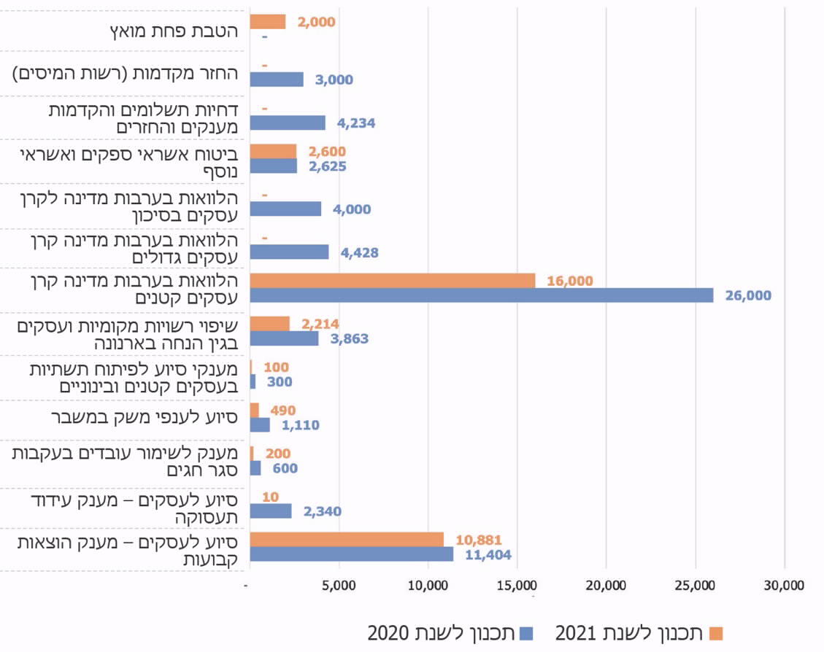
על פי נתוני אגף החשב הכללי, ונתוני אגף התקציבים בעיבוד משרד מבקר המדינה

תרשים 30: קצב הביצוע המצטבר במזומן (במיליוני ש"ח) בשנת 2020, ושיעור הביצוע כולל התקשרויות והתחייבויות מתכנון 2020 של תוכניות תקציביות נבחרות בתחום המשכיות עסקית

מענק הוצאות קבועות
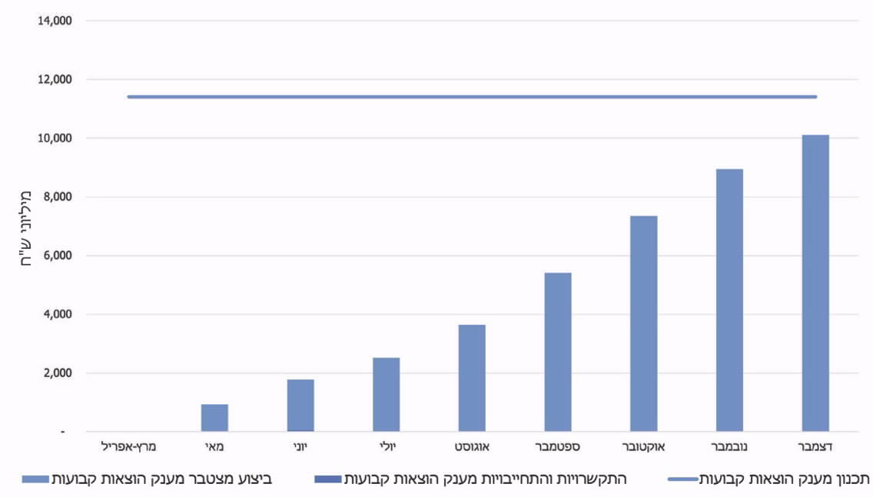

סיוע לענפי משק במשבר
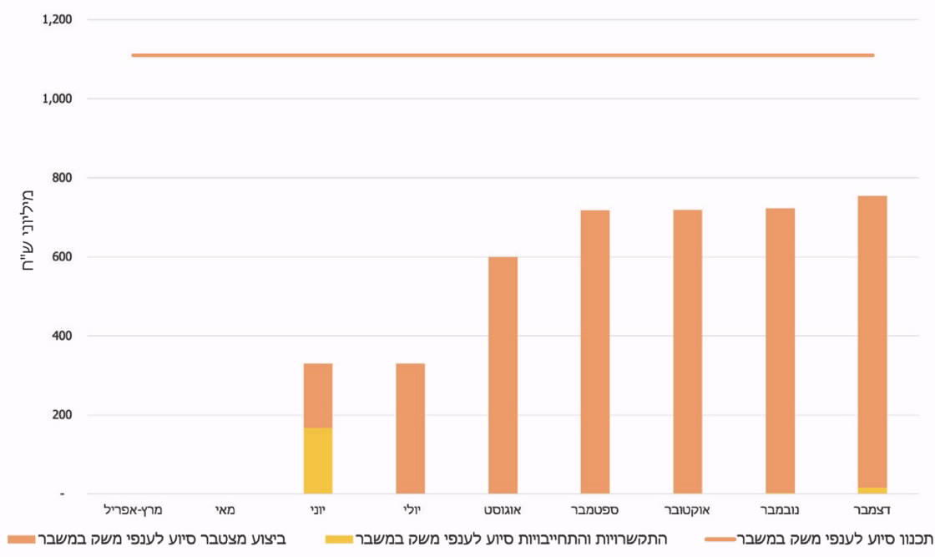

הלוואות בערבות מדינה - קרן עסקים קטנים

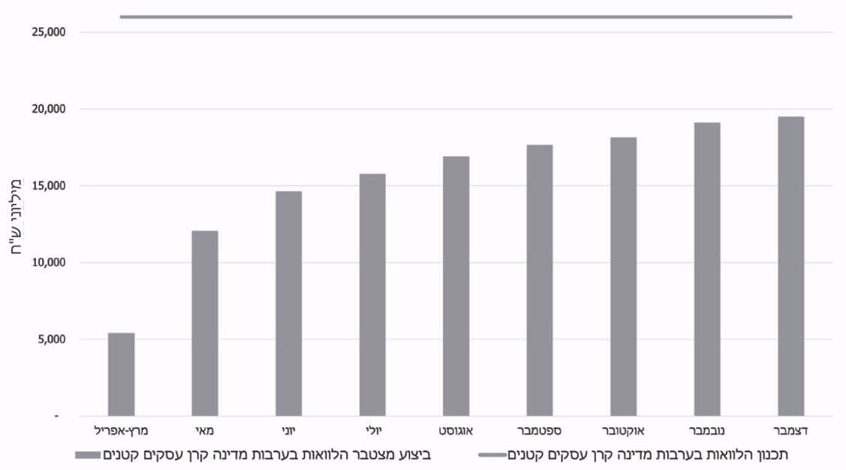

הלוואות בערבות מדינה - קרן עסקים גדולים
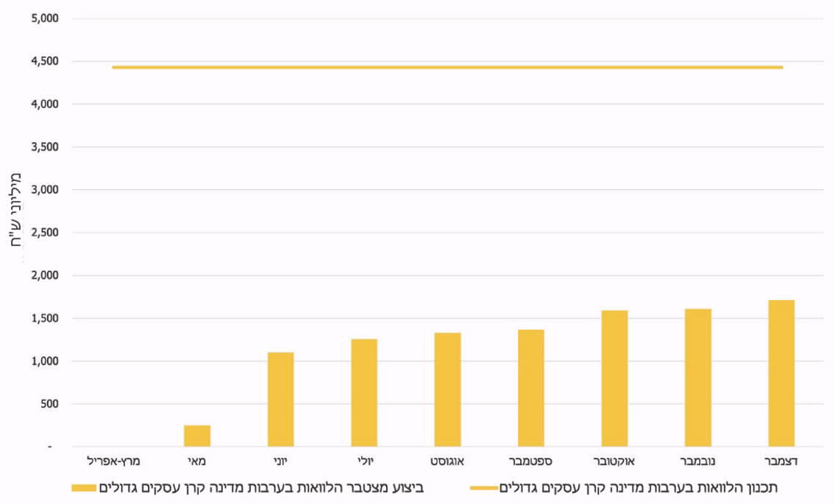
על פי נתוני אגף החשב הכללי, בעיבוד משרד מבקר המדינה
מהתרשים עולה כי שיעורי הביצוע בשנת 2020 מתוך התכנון התקציבי לשנה זו - בתוכניות מענק הוצאות קבועות, הלוואות בערבות מדינה לעסקים גדולים, סיוע לענפי משק במשבר והלוואות בערבות מדינה לעסקים קטנים - היו 89%, 75%, 68% ו-39% בהתאמה.
להלן פירוט ביצוע תוכניות הכלולות בתחום המשכיות עסקית:
תוכנית סיוע למלונות

לפי השנתון הסטטיסטי לישראל של הלמ"ס, סך הצריכה התיירותית במשק הישראלי לשנת 2019 הוא 54.8 מיליארד ש"ח, מהם 25.9 מיליארד ש"ח הוצאות של תיירים מחו"ל בישראל. בשנת 2019 נמנו כ-13.7 מיליון לינות של ישראלים במלונות תיירות, 45.3% מהן באילת. עוד עולה מהשנתון כי בישראל 426 מלונות ובהם 55,400 חדרים. סך הפדיון של המלונות בשנת 2019 היה כ-12.7 מיליארד ש"ח, והרווח בענף הסתכם בכ-2.6 מיליארד ש"ח.

עוד צוין בשנתון הסטטיסטי לישראל, כי בעת משבר בתיירות פוחתות הכנסות המלונות מהר יותר מההוצאות שלהם: בפרוץ משבר הזמנות מתבטלות וההכנסות נפגעות מייד, בעוד שההוצאות אינן מצטמצמות מיידית, בעיקר בגלל רכיב התמורה למשרות שכיר, שהוא כ-40% עד 45% מההוצאות של מלונות התיירות.

מניתוח שביצע מרכז המחקר והמידע של הכנסת, עולה כי כבר מראשית משבר הקורונה היה ענף התיירות מהענפים שנפגעו בצורה הקשה ביותר. הגורמים לכך הם ההגבלות שהוטלו בתחום זה: סגירת בתי המלון ומקומות האירוח באופן כמעט מוחלט; עצירת הטיסות לישראל; ביטול של אירועים; איסור על התקהלויות. על פי נתוני התאחדות המלונות, ההוצאות הקבועות של המלונות הן בשיעור של כ-23% מההכנסות, והן כוללות תחזוקה, אבטחה, הוצאות שכר (לעובדים שלא הוצאו לחל"ת או פוטרו), הוצאות מימון, פחת וארנונה.

במסגרת התוכנית הכלכלית הראשונה של הממשלה, שפורטה לעיל, לא ניתן מענה ייחודי לעוסקים בענף התיירות, אלא ניתנו פתרונות כלליים לכלל העסקים והשכירים במשק. יצוין כי, מדינות רבות בעולם הנהיגו במהירות תוכניות סיוע מיוחדות לענף התיירות.

לוח 4: תוכניות סיוע לענף התיירות במדינות שונות בעולם, עד יוני 2020
המדינה | פירוט התוכנית
אוסטריה | ערבויות מדינה להלוואות לעסקים בענף התיירות בהיקף של מיליארד אירו. עסקים בענף התיירות שהיו להם הלוואות לפני המשבר יכולים לבקש דחייה של תשלומי ההלוואות עד לסוף שנת 2020
בלגיה | באזור הפלמי הוקצה תקציב של 5 מיליון אירו לטובת עסקים בענף התיירות, מהם מיליון אירו הם ויתור על תשלום שכירות של אכסניות נוער למדינה
קרואטיה | סוכנויות נסיעות רשאיות לתת שובר במקום לתת זיכוי כספי ללקוחות עבור הזמנות שבוצעו. המדינה ויתרה על מס תיירות מעסקים וניתנה דחייה של תשלום אגרות על שטחי תיירות
צ'כיה | סוכנויות נסיעות יכולות לדחות את ההחזר הכספי ללקוחות עבור הזמנות שבוצעו עד לאפריל 2021. עד למועד זה עליהם לתת שובר בשווי ההזמנה. המדינה בונה תוכנית שוברים לתמיכה בתיירות פנים. ערך השוברים יגיע ל-10,000 קרונות וימומן על ידי המדינה, המעסיקים והעובדים
דנמרק | הממשלה והפרלמנט קבעו ערבות מדינה לקרן ערבויות לעסקים בתחום התיירות בסך של 1.5 מיליארד כתר דני. לאחר מכן הוחלט לתת סיוע נוסף לקרן זו - תוספת של 600 מיליון כתר דני עבור מצבים חריגים של עסקים. תוספת של 125 מיליון כתר דני לקרן עבור חבילות נופש. כיסוי עלויות חריגות שנגרמו בידי ספקים בתחום התיירות עקב ביטולים ושינויים של הזמנות בתחום התיירות.
אסטוניה | המדינה נותנת סיוע ישיר לעסקים זעירים, קטנים ובינוניים בתחום התיירות בהיקף כולל של 25 מיליון אירו. מענק הסיוע לעסק הוא מ-2,000 עד 60,000 אירו בהתאם לאזור שהעסק פועל בו, גודל העסק וההפסדים שנגרמו לו עקב המשבר. מסכום זה יוקצו 2 מיליון אירו לעסקי תיירות באזורים שהיו תחת בידוד. נוסף על סיוע זה, יינתנו הלוואות בערבות מדינה בתנאים מועדפים לעסקים בענף התיירות.
אירלנד | צעדי הסיוע הייעודיים לענף התיירות נעשו על ידי הרשות הארצית לפיתוח תיירות. במסגרת צעדי הסיוע הוקם מרכז מידע וסיוע לעסקים בענף התיירות, בעיקר סיוע בנושאים כספיים כמו מענקים ממשלתיים, הלוואות, ביטוחים ועוד. נוסף על כך, כדי לסייע בנזילות לעסקים בענף התיירות הוחלט לתת החזרים כספיים לעסקים על תשלומי אגרות ועל חיובים שביצעה הרשות, בסך של 3 מיליון אירו.
איטליה | מענק בסך של 600 אירו לעובדים זמניים בענף התיירות עבור מרץ 2020. סך כל התשלומים למענק זה הוא כ-103.8 מיליון אירו. כמו כן דחייה של תשלומי מיסים לעסקים בענף התיירות.
ליטא | על מנת לסייע בנזילות לעסקים בענף התיירות הוחלט להקים קרן שתאפשר הלוואות ללא ריבית לעסקים שנפגעו מהמשבר כדי להחזיר ללקוחות כספים עבור הזמנות שבוטלו.
נורבגיה | המדינה מפעילה קרן הלוואות בערבות מדינה עבור מפעילים של חבילות נופש. מטרת הקרן לתת הלוואות עבור הזמנות של חבילות נופש מאמצע מרץ 2020 עד אמצע יוני 2020. העסקים יכולים לבקש הלוואה בסך של עד 80% מההחזר הכספי שהם נדרשים לתת ללקוחות. סך כל ההלוואות בקרן - 2 מיליארד כתר נורבגי, ושיעור הערבות הוא 50%. הופחת שיעור המע"מ לעסקים בענף התיירות והתחבורה מ-12% ל-6% מאפריל עד אוקטובר 2020.
סלובניה | כל האזרחים יקבלו שוברים מהמדינה לשימוש בעסקי התיירות המקומית. קטינים יקבלו 50 אירו ובגירים 200 אירו. השוברים יהיו בתוקף עד ל-2021. היקף כלי סיוע זה מוערך בכ-345 מיליון אירו. המדינה תאריך את תקופת הפיצוי למועסקים בענפי התיירות ושירותי האירוח, ותיתן 80% מהשכר למועסקים בעסקים שבהם חלה ירידה של יותר מ-10% בהכנסות בעקבות המשבר.
ספרד | הארכת הפעילות של קרן הלוואות בערבות מדינה (ערבות של 50%), קרן ייעודית לעסקים בתחום שירותי האירוח והאוכל. סך האשראי בקרן יהיה כ-400 מיליון אירו. סכום הלוואה בודד לעסק יהיה עד 500,000 אירו. שונו החוקים הנוגעים לביטולי חופשות כדי לאפשר מתן שובר ללקוחות במקום החזר כספי.
שבדיה | המדינה תממן חצי מעלויות השכירות של עסקים בענפים שנפגעו קשה ובהם ענפי התיירות והמסעדנות.
שוויץ | ויתור על החזר של יתרת הלוואות של עסקים בענף התיירות לחברה השוויצרית לאשראי למלונות
טורקיה | דחיית מס על לינה בכל שנת 2020. חברות תיירות לא יידרשו לשלם את מס החברות השנתי לארגון התיירות בעבור שנת 2020. דחיית המס המוטל על משקיעים המפעילים מתקני תיירות לתקופה של חצי שנה
בריטניה | ויתור על מס המוטל על עסקים, לעסקים בתחומי הקמעונאות, שירותי אירוח ופנאי. מענקים בסך של 25,000 ליש"ט לעסקים קטנים בתחומים אלו.
אוסטרליה | הממשל הפדרלי באוסטרליה הודיע על ביטול של תשלום אגרות ומיסים מחברות תעופה מקומיות בסך של כ-715 מליון דולר אוסטרלי.
קולומביה | ניתן פטור מתשלום מע"מ לחודשים ינואר עד אפריל 2020 לחברות תעופה ולענף המלונות. הוקצה קו אשראי בסך של 62 מיליון דולר לטובת ענף התיירות ובכלל זה חברות תעופה.
איסלנד | אזרחים מעל גיל 18 יקבלו שוברים למימוש באתרי תיירות מקומיים. סך המענק לשוברים אלו יהיה כ-1.5 מיליארד קרונה איסלנדית. 15 מיליארד קרונות יוקצו לטובת פיתוח התיירות בטווח הארוך - פיתוח תשתיות ומתקנים בפארקים לאומיים, השקעה בקרן לאתרי תיירות פרטיים או מוניציפליים ופיתוח תשתיות הנמלים במדינה.
פיליפינים | ניתנו 271 מיליון דולר כסיוע לתשתיות ועסקים בתחום התיירות (כ-50% מכלל חבילת הסיוע הממשלתית).
לוח 5: סיכום כלי הסיוע לענף התיירות במדינות בעולם עד יוני 2020
מדינה | דחייה או ויתור על מיסים, אגרות והלוואות | הלוואות בערבות מדינה | מענקים ישירים והשתתפות בהוצאות | חלוקת שוברים לאזרחי לשימוש בעסקי תיירות מקומית | שינוי חקיקה כדי שיתאפשר שובר החזר במקום החזר כספי | השקעה בפיתוח תשתיות תיירות
אוסטריה
בלגיה
קרואטיה
צ'כיה
דנמרק
אסטוניה
אירלנד
איטליה
ליטא
נורבגיה
סלובניה
ספרד
שבדיה
שוויץ
טורקיה
בריטניה
אוסטרליה
קולומביה
איסלנד
פיליפינים

עם הרחבת תוכנית הסיוע הממשלתית במאי 2020, נקבע כי חלק מהסכום יופנה לסיוע לעסקים הפועלים בענפים עם סיכון גבוה במיוחד. בדברי ההסבר של הצעת חוק יסוד: משק המדינה (תיקון מס' 10 והוראת שעה לשנת 2020) (תיקון), נכתב כי במסגרת הרחבת תוכנית הסיוע ייערך מיפוי של הענפים שבהם החזרה לפעילות איטית יותר ויינתן הסיוע הייחודי הנדרש לענפים אלו.

אחד מכלי הסיוע לעסקים קטנים ובינוניים הוא קרן הלוואה בערבויות מדינה, שנועדה לעזור לעסקים לקבל מימון שיוכל לעזור להם להתגבר על הקושי התזרימי בתקופת המשבר.

מניתוח משרד מבקר המדינה, עולה כי מתוך 262 בקשות שהגישו לקרן עסקים בענף בתי מלון ובתי הארחה, וטופלו עד 19.10.20, אושרו 162 בקשות (שהן כ-61.8% מהבקשות). סך הסכום שאושר עד למועד זה הוא כ-244.3 מיליון ש"ח מתוך קרן ההלוואה המיועדת לעסקים מכלל הענפים בסך של 35,288 מיליון ש"ח, וממוצע שיעור הסכום המאושר לבקשות שאושרו הוא כ-70.1% מהסכום שהתבקש.

בהודעה לעיתונות של משרד האוצר ב-1.6.20, מסר שר האוצר כי סיכם עם שר התיירות על סיוע של 300 מיליון ש"ח לתיירות ולמלונאות. לפי המידע שמסרה מנכ"לית התאחדות בתי המלון בישראל בישיבת ועדת הכלכלה של הכנסת ב-3.6.20, כ-96% מהמלונות בישראל נסגרו, וקרוב ל-40,000 עובדים פוטרו או הוצאו לחל"ת.

ב-16.8.20 החליטה הממשלה לסייע למלונות לנוכח החשיבות הנודעת לשימור תשתית מלונאית לכלכלת ישראל ולמנופי הצמיחה במשק, בשים לב להשקעות ההון שהושקעו בהקמת התשתית המלונאית, בין היתר בהתבסס על מגמת העלייה בתיירות הנכנסת לישראל בשנים האחרונות כדי לסייע למלונות שהכנסתם נפגעה בעקבות היעדרה של תיירות נכנסת והשפעת התפשטות נגיף הקורונה על הכלכלה. בהחלטה נקבע כי משרד התיירות ייתן מענקים למתקנים מלונאים בסכום כולל של לא יותר מ-300 מיליון ש"ח מיוני 2020 עד מאי 2021.

בהחלטה נוספת, מ-25.10.20, ביטלה הממשלה את התנאי בהחלטה מ-16.8.20 שקבע כי מתקן מלונאי לא יהיה זכאי למענק אם קיבל לגבי אותה תקופה הנחה על הוצאות ארנונה או פטור בקשר עם משבר הקורונה, או סיוע אחר בקשר עם הוצאות הארנונה, למעט מענק סיוע בעד השתתפות בהוצאות קבועות.
בביקורת עלה כי הגם שהחלטת הממשלה התקבלה באוגוסט 2020, את הכללים לחלוקת המענק פרסם משרד התיירות בנובמבר 2020.

משרד האוצר מסר למשרד מבקר המדינה כי לאחר קבלת החלטת הממשלה באוגוסט 2020, ותוך כדי עבודה על נוהל החלוקה, הוכרז על סגר שני ובתי המלון נסגרו שוב. לאחר שהתברר כי הסגירה הצפויה היא ממושכת, נבחנה האפשרות לשנות את תנאי המענק ולהקל את התנאים לקבלתו. השינוי הצריך תיקון החלטת הממשלה, וזו התקבלה ב- 25.10.20.

בתשובת משרד התיירות מיוני 2021 (להלן - תשובת משרד התיירות) נכתב כי עדכון החלטת הממשלה באוקטובר 2020 בוצע בעצה אחת עם התאחדות המלונות הארצית ומשרד האוצר, "לאחר שהממשלה החליטה על סגר שני, והיה ברור שהפגיעה במלונות תהיה קשה עוד יותר נוכח הפסקת תנועת תיירות הפנים". אגף החשכ"ל הוסיף בתשובתו כי "פרסום מבחן התמיכה טרם שינוי החלטת הממשלה, לא התאפשר עד לשינוי... ועל כן פורסם בחודש נובמבר 2020".

במסגרת מבחן התמיכה למתקנים מלונאים בעקבות מגפת הקורונה, בנוסח שפרסם מנכ"ל משרד התיירות ב-14.1.21, פורסמו כללי סיוע בשלוש פעימות למתקנים מלונאים שחלה ירידה במחזור הכנסותיהם לעומת תקופות קודמות. נקבע כי בקשה לתמיכה בגין הפעימה הראשונה תוגש עד ל-31.1.21.
עלה כי סכום הסיוע בהיקף של 300 מיליון ש"ח שקבעה הממשלה באוגוסט 2020, בהתאם לסיכום בין שר האוצר ושר התיירות דאז מראשית יוני 2020, לא חולק עד לסוף שנת 2020, וכי צפויה לחלוף לפחות שנה ממועד התחלת הפגיעה במלונות ועד למועד שבו תחל המדינה לתת להם תמיכה בפועל.

בתשובת משרד התיירות נכתב כי עבודת מטה לצורך בחינת הקריטריונים למבחן התמיכה בוצעה לפני החלטת הממשלה מאוגוסט 2020. משרד התיירות הוסיף כי תהליך בחינת הבקשות של המלונות הוא מורכב וארוך, בין היתר כיוון שלמשרד התיירות אין נגיעה לנתונים הכספיים של מתקני האכסון המלונאי, וכיוון שנדרשת בדיקה מורכבת של מסמכים רבים. המשרד הוסיף כי הנושא היה ועודנו בראש סדר העדיפויות של המשרד, וכי התשלומים הראשונים בגין המלונות במסגרת הפעימה הראשונה בוצעו בראשית פברואר 2021, כלומר כשלושה חודשים לאחר שהתקבלה החלטת הממשלה הסופית בנושא. עוד ציין המשרד כי בעלי המלונות קיבלנו מענה מסוים לנזקי המשבר במסגרת מענקים לעסקים בגין הוצאות קבועות וכהנחה בתשלומי הארנונה.

בתשובת אגף התקציבים נכתב כי במאי 2020 שרי האוצר והתיירות הכריזו על מסגרת סיוע, והוטל על דרגי המקצוע להכין תוכנית לאישור הממשלה. את עבודת המטה הוביל אגף התקציבים בשיתוף משרד התיירות והתאחדות המלונות, והיא הוגשה לממשלה באוגוסט 2020. בשל בקשת התאחדות המלונות ומשרד התיירות ובהתחשב במצב בתי המלון נוכח הסגר שהחל בספטמבר 2020, נדרש עדכון בעבודת המטה. המענק שולם לאחר שנבדקו ההגשות בפועל ולשם כך נדרש זמן.
משרד מבקר המדינה מציין כי כמפורט לעיל, מדינות שונות בעולם נקטו במגוון דרכים לסיוע לענף התיירות ובהם מתן מענקים, דחייה או ויתור על מיסים, הלוואות בערבויות מדינות, מתן שוברים לעידוד התיירות, השקעות בפיתוח תשתיות תיירות ועוד. על רקע זה, מתחדד הפער בסיוע הייעודי של הממשלה לענף התיירות אשר לא חולק על לסוף שנת 2020 כאמור.

שרת התיירות דאז השיבה למשרד מבקר המדינה ביוני 2021 כי נכנסה לתפקידה ב-14.10.20, וזמן קצר לאחר כניסתה לתפקיד העבירה בממשלה תיקון להחלטת הממשלה בדבר הסיוע למלונאים, בתיאום עם שר האוצר, ובכך התאפשר הסיוע. השרה דאז ציינה כי המשרד פרסם את נוהל המענקים למלונות בחלוף כשבועיים מהחלטת הממשלה, לאחר שהושלמה העבודה המקצועית. השרה דאז הוסיפה כי קיימה ישיבות סטטוס שבועיות, פעלה לתגבור הצוות שבדק את הבקשות ולייעול הליך הבדיקה, וכן פעלה להסרת חסמים מול החשב הכללי. השרה לשעבר ציינה כי בכך פעלה "תוך הבנת חשיבות הדברים ודחיפותם לאור משבר הקורונה והפגיעה הקשה בענף התיירות".

משרד התיירות ציין בתשובתו מיוני 2021 כי "גם בימים אלה ממשיך המשרד לקדם את בדיקת הבקשות של מתקני האכסון המלונאי ולזרז תשלומים לזכאים במסגרת הנוהל, זאת לצד המשך דיונים מקצועיים עם משרד האוצר והתאחדות המלונות לשם יצירת תבחינים להמשך סיוע למלונות נוכח התמשכות המשבר".
מומלץ כי משרד האוצר ומשרד התיירות ימשיכו ויפעל למימוש תוכנית הסיוע למלונאים תוך בחינת קיומם של חסמים ובשים לב לצורכי ענף התיירות.
ד. האצה ופיתוח המשק

התקציב המתוכנן לתוכניות התקציביות הכלולות בקטגוריית האצה ופיתוח המשק מסתכם בכ-4,609 מיליוני ש"ח לשנת 2020, וב-5,035 מיליוני ש"ח לשנת 2021.
תרשים 31: תכנון התוכניות התקציביות בקטגוריית האצה ופיתוח המשק, בחלוקה לפי שנים (במיליוני ש"ח)
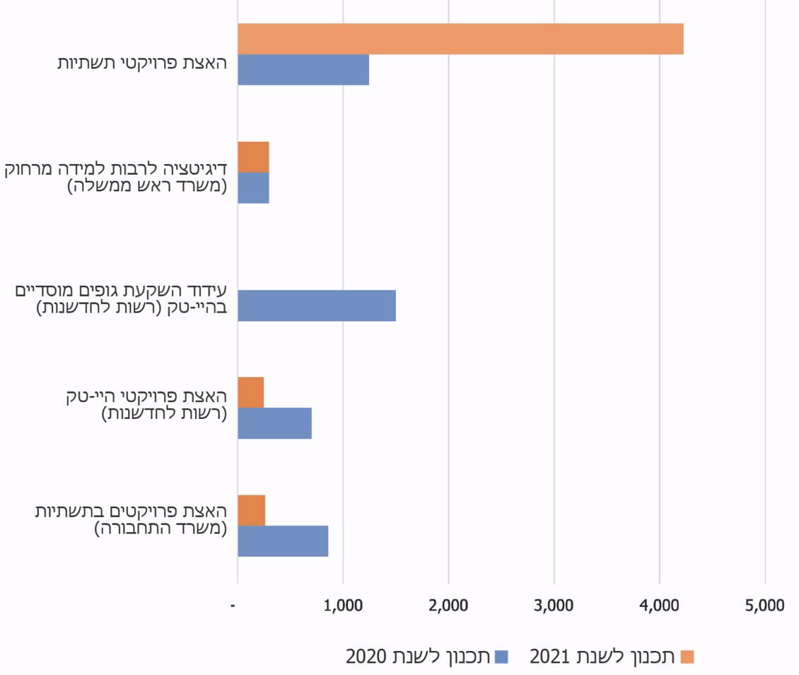

תרשים 32: קצב הביצוע המצטבר במזומן (במיליוני ש"ח) בשנת 2020, ובהתקשרויות והתחייבויות מתכנון 2020 של תוכניות תקציביות נבחרות בתחום ההאצה והפיתוח של המשק

האצת פרויקטים בתשתיות (תחבורה)
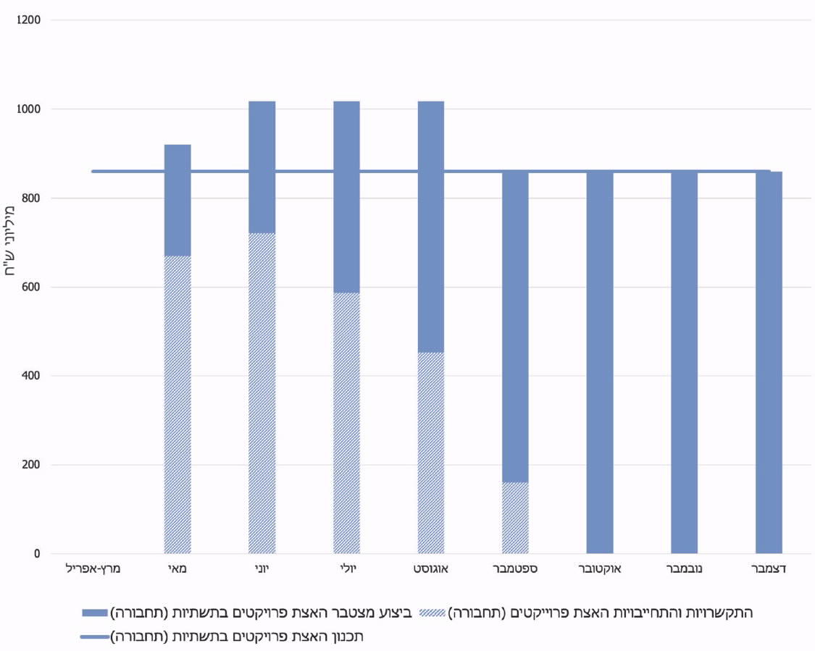

האצת פרויקטי היי טק
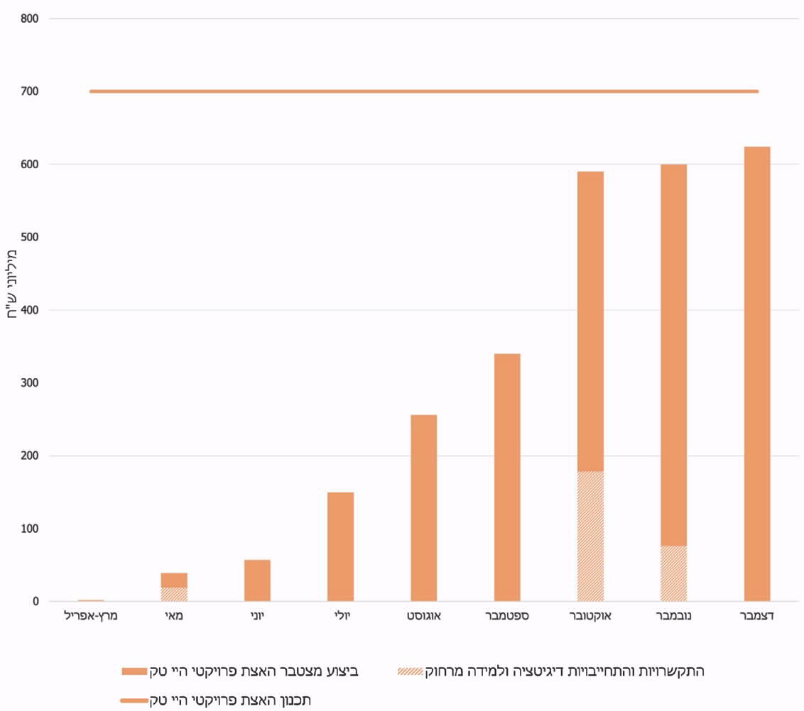

דיגיטציה ולמידה מרחוק
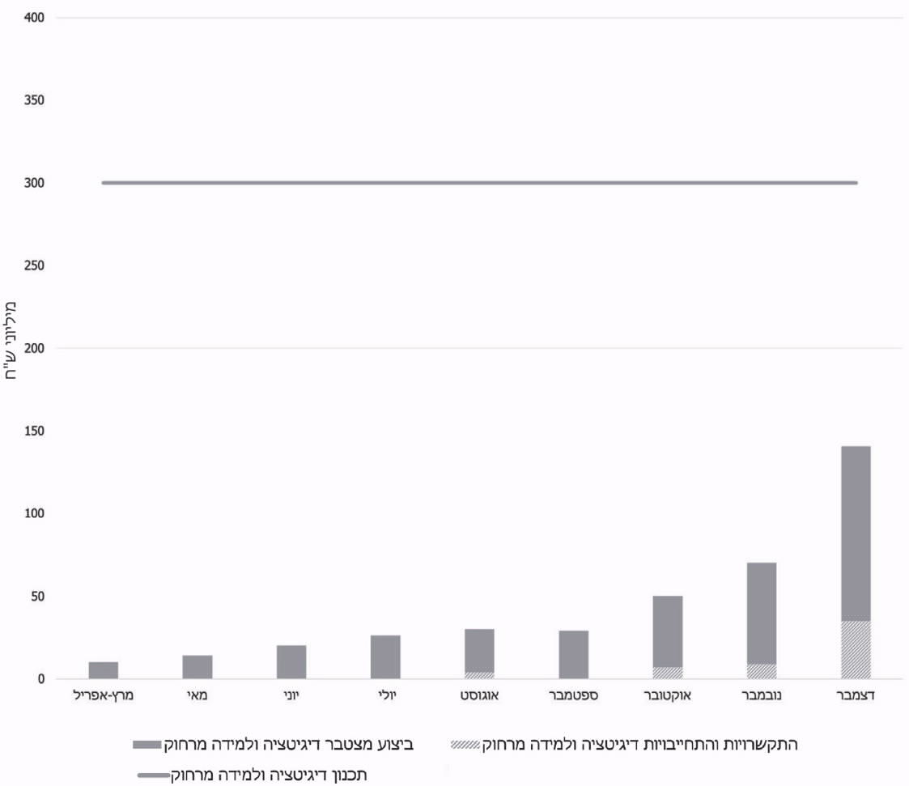

האצת פרויקטי תשתיות
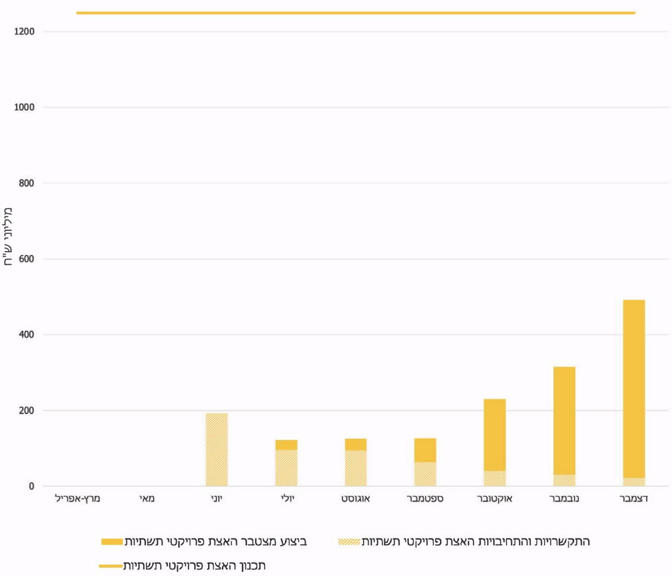
על פי נתוני החשב הכללי, בעיבוד משרד מבקר המדינה
מהתרשים עולה כי תוכנית האצת פרויקטים בתשתיות (תחבורה) בוצעה בשיעור של 100% מהתכנון לשנת 2020, ואילו תוכניות האצת פרויקטים בהייטק - בדיגיטציה, בלמידה מרחוק ובהאצת פרויקטי תשתיות - בוצעו בשיעור של 89%, 47% ו-39% בהתאמה.

הירידה המוצגת במהלך השנה בתרשים בביצוע המצטבר של תוכנית האצת פרויקטים בתשתיות (תחבורה), נובעת משינוי התכנון עקב שינוי בסיווג פרויקטים.

להלן פירוט הממצאים העיקריים בתוכניות תקציביות נבחרות בתחום ההאצה והפיתוח במשק:

תוכנית החלת חוק מוסר תשלומים לספקים במערכת הבריאות

לגופים הציבוריים במערכת הבריאות - ובהם משרד הבריאות, קופות החולים ובתי החולים הממשלתיים - אלפי ספקים. עקב גירעונות שבהם מצויים חלק מהגופים הציבוריים, ועקב יחסי הכוחות שבין הספקים הקטנים והגופים הציבוריים, התפתח במשך שנים ארוכות מצב שבו ספקי הגופים הציבוריים במערכת הבריאות מקבלים תשלום בחלוף פרק זמן ארוך ממועד הספקת המוצרים או ביצוע העבודה, באופן שלמעשה הם מעמידים אשראי לגופים הציבוריים.

בחוק מוסר תשלומים לספקים, התשע"ז-2017 (להלן - חוק מוסר תשלומים), נקבעו הוראות המגבילות את פרק הזמן שבו על רשויות המדינה, גופים מתוקצבים וגופים אחרים, לשלם לספקיהם תמורה בגין עסקה. סעיף 12(ג) לחוק קבע כי עסקאות בין מוסדות בריאות לספקים לצורך מתן שירותים בהתאם לחוק ביטוח בריאות ממלכתי יוחרגו מהחוק. לצד זה רשאים שר הכלכלה והתעשייה, שר הבריאות ושר האוצר לקבוע כי חלק מהוראות החוק יחולו, בשינויים המחויבים, גם על עסקאות אלו, כולן או חלקן, תוך התייחסות לסוגים שונים של מוסדות בריאות או של ספקים.

הצורך לקבוע הסדר ייחודי למערכת הבריאות נובע מכך שהיא מאופיינת בהסדרים כלכליים פרטניים הנובעים מהחקיקה המסדירה את התנהלותה, לרבות חוק ביטוח בריאות ממלכתי, התשנ"ד-1994, חוק פיקוח על מחירי מצרכים ושירותים, התשנ"ו-1996 ופרק ו' לחוק ההתייעלות הכלכלית (תיקוני חקיקה להשגת יעדי התקציב לשנות התקציב 2017 ו-2018), התשע"ז-2016. הסדרים אלו ייחודיים למערכת הבריאות. נוכח הגירעונות העמוקים של גופים ציבוריים והחשש מקריסתם, הופטרו גופים אלו מחוק מוסר תשלומים עקב החשש לפגיעה ביציבותם הפיננסית ובשירות שהם מספקים לציבור מכוח חוק.

החלת הוראות חוק מוסר תשלומים על מערכת הבריאות, היעדר הוראות מתאימות מכוח החוק וכן תקציב למימושן הובאו לדיון כמה פעמים בדיוני ועדת הכלכלה של הכנסת בשנים 2017 - 2019, עוד טרם משבר הקורונה.

בדיון שהתקיים בוועדת הכלכלה בכנסת ב-16.6.20, מסר אגף התקציבים כי העלות החד-פעמית של החלת חוק מוסר תשלומים על מערכת הבריאות היא כ-2.5 מיליארד ש"ח. באותו דיון העריך משרד הבריאות את עלות החלת החוק ב-3.6 מיליארד ש"ח.

במסגרת התוכנית הכלכלית המפורטת שאושרה בממשלה ב-16.8.20, אושר סכום של 300 מיליון ש"ח לשם קיצור ימי אשראי לספקים קטנים ובינוניים במערכת הבריאות (נוסף על 100 מיליון ש"ח לספקים במערכת הביטחון).

טיוטת תקנות מוסר תשלומים לספקים (הוראות תשלום החלות על מוסדות בריאות), התשפ"א-2020 פורסמה להתייחסות הציבור ב-1.10.20. בטיוטה נקבעו הוראות המחילות סעיפים מחוק מוסר תשלומים על קופות חולים, לרבות בתי חולים שבבעלותן, ועל בתי חולים שבבעלות רשות ציבורית. ההוראות בטיוטת התקנות התייחסו לתשלומים המבוצעים לקבוצות ספקים מסוימות, מתוך כוונה להתמקד בספקים שעסקיהם מתאפיינים בתשומות גבוהות ובעלויות מימון גבוהות, ובספקים שהם עובדים עצמאים שהתשלום להם דומה לשכר עבודה.

בהחלטה נוספת של הממשלה מ-29.11.20, היא ציינה לפניה את הודעת שר הבריאות, שר האוצר ושר הכלכלה והתעשייה, כי בכוונתם להגיש תקנות מכוח סעיף 12(ג) לחוק מוסר תשלומים בתוך 60 יום, וכי יוקם צוות מקצועי שיגיש לשרים המלצות לגבי תחומי פעילות ספקים שייכללו בתקנות, נוסף על אלו הכלולים בטיוטת התקנות מ-1.10.20. לשם יישום הסעיף, נקבע בהחלטת הממשלה כי יוסט תקציב של 200 מיליון ש"ח (נוסף על הסכום של 300 מיליון ש"ח) מתוך הסכום שנקבע לסעיף עלות תקציבית של פתרונות אשראי בתוכנית הכלכלית.
משרד מבקר המדינה מציין כי אף שהחלטת הממשלה עסקה בעידוד רכש ציבורי של תוצרת הארץ ובחיזוק התעשייה הישראלית, לא נקבע בה סייג הקובע כי התקציב שנקבע בהחלטה לעניין מוסר התשלומים במערכת הבריאות ינוצל לתמיכה בתעשייה הישראלית או בתוצרת הארץ בלבד. כמו כן, לא נמצא כי משרדי האוצר והבריאות בחנו את הפער בין האומדנים שנמסרו על ידם בוועדת הכלכלה ביוני 2020 בדבר העלות של החלת החוק במלואו על מערכת הבריאות בהיקף של 2.5 מיליארד ש"ח ל-3.6 מיליארד ש"ח לבין העלות שתוקצבה על ידי הממשלה בנובמבר 2020 בהיקף של כ-500 מיליון ש"ח.
עד לתום מועד הביקורת בדצמבר 2020 לא הותקנו תקנות למימוש החלטת הממשלה מאוגוסט 2020, ועל כן לא נוצל התקציב שתוכנן לשנת 2020 בהיקף של 500 מיליון ש"ח במסגרת תוכנית מוסר התשלומים בבריאות.

אגף התקציבים מסר למשרד מבקר המדינה בתשובתו כי טיוטת התקנות פורסמה לקבלת הערות הציבור ולאחר שהממשלה החליטה להגדיל את התקציב המיועד לנושא ב-200 מיליון ש"ח נוספים, פורסמה הטיוטה שנית כדי לאפשר לציבור להעיר הערות בעניינה. האגף הוסיף כי "התקנות הסופיות יוגשו לאישור השרים החדשים ולוועדת הכלכלה מיד כאשר תוקם. ביחס לספקים הנכללים בטיוטה, נבחרה קבוצת הספקים המאופיינת בספקים קטנים ובספקים ישראלים". גם משרד הבריאות השיב כי "תקנות מוסר התשלומים נמצאות בישורת האחרונה ויועברו לאישור ועדת הכלכלה לאחר הקמת הוועדה ולאחר כינונה של ממשלה חדשה".
משרד מבקר המדינה ממליץ למשרדי האוצר, הבריאות והכלכלה, להשלים ההסדרה הנדרשת לשם יישום החלטת הממשלה. במסגרת זו מומלץ לבחון מתווים לצמצום הפיגורים בימי התשלומים במערכת הבריאות, בשים לב לפערי העלויות המוערכות לשם כך.

רשות החדשנות - תוכנית מענקים

חלקה של ישראל בשוק קרנות הון סיכון עולמי משמעותי ביחס לגודלה, וחברות הייטק ישראליות מקבלות כ-4% מסך השקעות הון הסיכון העולמיות - פי עשרה מחלקה של ישראל בתוצר העולמי ובאשראי העסקי. שווי גיוסי הון הסיכון של חברות ההייטק הישראליות עמד בשנת 2019 על כ-9 מיליארד ש"ח. פעילות השקעה זו מביאה לכניסה של מט"ח לישראל. בתקופה של שפל עולמי, הסתמכות מגזר ההייטק על מקור מימון חיצוני המתואם עם הפעילות העולמית עלול להקשות את מימון חברות ההייטק בישראל.

מניתוח של חטיבת המחקר של בנק ישראל מיוני 2020, עולה כי בעקבות משבר הקורונה יש סימנים לפגיעה בפעילות מגזר ההייטק, המלֻווה בפגיעה ביכולת המימון של המגזר. פגיעה זו מתרכזת בחברות בשלבי גיוס ראשוניים. חברות בשלבי בשלות מאוחרים המשיכו לגייס כספים בקצב גבוה גם ברבעון הראשון של 2020.

רשות החדשנות (לשעבר לשכת המדען הראשי) היא רשות סטטוטורית עצמאית המופקדת על קידום חדשנות כמנוף לצמיחה כלכלית מכילה ובת קיימא בישראל. הרשות פועלת לשימור ולחיזוק של המובילות הטכנולוגית ושל התרבות היזמית בישראל, והגדלת הערך הכלכלי שאלו מניבות למשק הישראלי. הרשות מגבשת מדיניות למימוש מטרותיה ומבצעת אותה באמצעות מסלולי תמיכה וכלי מימון וסיוע מגֻוונים.

בהחלטת הממשלה מ-24.4.20 אישרה הממשלה את תוכנית הסיוע המפורטת למשק, שאחד מסעיפיה הוא "פתרונות מימון להייטק - עלות תקציבית בסך 0.7 מיליארד ש"ח - לחברות הייטק על ידי רשות החדשנות במסלולים מהירים ובמקדמות גבוהות".

בהחלטת הממשלה מאוגוסט 2020 אישרה הממשלה, כחלק מתוכנית ההאצה למשק, סכום של 1.5 מיליארד ש"ח לרשות החדשנות בשלושה ראשים:
- הקצאת 500 מיליוני ש"ח למסלול מענקים חדש ומהיר שמטרתו לתת מענה למצוקה תזרימית של חברות הייטק, בעקבות הקפאת השקעות בחודשים הראשונים של המשבר. במסגרת מסלול זה מבצעת רשות החדשנות הליך בדיקה מהיר, המאפשר לחברות לקבל ודאות לגבי גובה המענק המגיע להן בתוך שבועיים מהגשת הבקשה. כן מתאפיין מסלול זה בשיעור גבוה של תשלום המענק באבן דרך ראשונה כדי לסייע לחברות בטווח זמן קצר.
בכך הגדילה החלטת הממשלה מאוגוסט 2020 את הסכום בהיקף של כ-700 מיליון ש"ח שהוקצה למסלולי המענקים של רשות החדשנות בחודש אפריל 2020, בסכום נוסף של 500 מיליון ש"ח.
בהחלטה מאוגוסט נכתב כך: "המסלול זכה לביקוש גבוה מצד החברות. נכון לעת זו, 287 חברות הגישו בקשה למענק במסגרת המסלול, מתוכן אושרו 117 חברות. ההנחה היא כי כלל המענקים יחולקו עד חודש ספטמבר".
- הקצאת 700 מיליוני ש"ח להגדלת מסלולי הסיוע השונים של רשות החדשנות. בהחלטה נכתב כך: "הרחבת מסלולי הסיוע השונים של רשות החדשנות, לחברות בכלל שלבי הגיוס, תאפשר לרשות להגדיל את מספר החברות המוטבות מהמסלולים ולהגדיל את שיעור אישור הבקשות במסלולים השונים ובכך תסייע תזרימית לחברות. גם בשאר מסלולי הרשות, ניתן לראות שיעור הגשות גבוה מהשנים האחרונות וכלל התקציב ינוצל עד סוף השנה".
בחינת הביצוע התקציבי של מסלולי הסיוע והמענקים של רשות החדשנות, בהתאם לדיווחי אגף החשב הכללי, העלתה כי אף שבהתאם להחלטת הממשלה צפויה הייתה הרשות להשתמש במלוא סכום התקציב עד לסוף שנת 2020, הרי שבפועל נוצל סכום של 659 מיליון ש"ח מתוך 1,200 מיליון ש"ח שתוקצבו (כ-55%).
בתשובת אגף התקציבים נכתב כי "ככלל ביצוע מענקי רשות החדשנות בדרך כלל מתפרס על פני כשלוש שנים, ועל כן קצב ביצוע של למעלה מ-50% בשנה הראשונה לקיומו של מסלול הוא גבוה ביחס למקובל ברשות".
רשות החדשנות השיבה למשרד מבקר המדינה כי "מדובר על מענקים לתמיכה בתכניות מו"פ שבהן על החברות הנתמכות להשיג מימון משלים. תוכניות המו"פ מעצם טבען מתמשכות בין שנה לשנתיים כאשר התמיכה ניתנת בהתאם לביצוע בפועל של התוכניות. כאשר פועלים מול חברות יש חשיבות לעצם מתן אישור המימון הממשלתי והוודאות בקיומו. התקציב המדובר הוקצה רק באמצע 2020 ולכן אין שום הצדקה לביצוע מלא בשנת 2020 של כל ה-1.2 שהוקצו לנושא".
- השקת מסלול הגנת מדינה להשקעות מוסדיים בחברות הייטק - השקת מסלול חדש, הממנף את הגנת המדינה בהיקף של 300 מיליוני ש"ח להשקעות בחברות הייטק בסך של 1.5 מיליארד ש"ח. בהחלטה נכתב כך: "מסלול זה הינו ראשון מסוגו ברשות החדשנות ומאפשר לגופים מוסדיים (בנקים, חברות ביטוח וקרנות השקעות) לבצע השקעות בחברות הייטק בשלב גיוס C ו-D. מלבד הגנת המדינה ותוספת ההשקעות למשק, פיתוח מומחיות ההשקעה אצל הגופים המוסדיים הינה כלי חשוב לגיוון מקורות המימון בענף ההייטק והבטחת הון זמין לענף בשנים הקרובות. המסלול פורסם ביולי וזכה להתעניינות רבה מצד הגופים המוסדיים. כלל מנות ההשקעה יחולקו עד סוף השנה".

בתשובת אגף התקציבים נכתב כי התקציב שאושר לרשות החדשנות היה על רקע כך ש"בחודשי המגפה הראשונים, הונח כי המשבר הכלכלי יקשה על חברות העוסקות במו"פ לגייס מימון ממשקיעים בשוק הפרטי".

אשר לביצוע במזומן של ההקצאה התקציבית, נכתב בתשובת אגף התקציבים כי "תוכנן כי 700 מיליון ש"ח במזומן יבוצעו בשנת 2020, 250 מיליון ש"ח נוספים ב-2021 והיתרה ב-2022. יודגש כי ככלל מענקי רשות החדשנות משולמים על פני כשלוש שנים. המסלול המהיר מקנה עדיפות לתשלום הניתן בשנה הראשונה, על פני התשלומים בשנים הבאות, ולכן התחזית התקציבית הניחה כי עיקר הביצוע ייעשה בשנה הראשונה. בפועל, בוצעו לכל הפחות 660 מיליון ש"ח מהתקציב שהוקצה לפעילות רשות החדשנות בשנת 2020".

יצוין כי בשנים 2018 - 2019 ביצעו רשות החדשנות, רשות ניירות ערך ומשרד האוצר עבודת מטה בנושא גיוון מקורות ההון של חברות ההייטק והנגשתן לשוק ההון המקומי. בעבודה זו נותחו הסיבות המקשות השקעות של גופים מוסדיים בחברות הייטק, ונבחנו דרכים שונות לעידוד השקעה של המוסדיים בחברות אלו.

ביוני 2020 פרסמה רשות החדשנות את הוראות המסלול המאפשר קבלת הגנה על השקעות בהייטק של גופים פיננסיים (להלן - מסלול 43). בפרסום נכתב כי מטרות מסלול 43 הן עידוד מעורבותם של גופי השקעה מוסדיים בתעשיית ההייטק וסיוע לחברות הייטק בעת משבר. המסלול מיועד לגופים שהתאגדו בישראל והמנהלים כספי לקוחות, והם קופות גמל וקרנות פנסייה, חברות ביטוח ותאגידים בנקאיים.

בהתאם למסלול 43, גופים מוסדיים שתאשר הרשות יזכו להגנה של 40% על השקעתם בחברות. במסלול נקבעו סוגי ההשקעות שבגינן תינתן ההגנה והתנאים שבהם צריכות לעמוד חברות המטרה. כן נקבע כי ההתחשבנות בין רשות החדשנות לגוף המוסדי תיערך לאחר חלוף שבע שנים מתום תקופת ההשקעה המאושרת.
בביקורת עלה כי הגם שבהחלטת הממשלה בעניין מסלול ההגנה נקבע כי: "כלל מנות ההשקעה יחולקו עד סוף השנה", מדיווח החשב הכללי שפורסם בינואר 2021, עולה כי עד לתום שנת 2020 לא בוצעו השקעות בפועל של הגופים המוסדיים בהתאם למסלול 43.

בתשובת רשות החדשנות נכתב כי בהתאם למסלול 43, קצב מימוש ההשקעות תלוי בקצב הביצוע של הגופים שנבחרו אשר הוקצו להם 18 חודשים ממועד הוצאת כתב האישור לצורך התארגנות ויצירת השקעות. עוד נכתב בתשובה כי בניגוד לדיווח החשב הכללי מינואר 2021, המימוש בפועל בסוף 2020 היה בהיקף זניח של כ-7 מיליון ש"ח, וכי מנתוני ההשקעות המצטברים עד ליוני 2021 עולה כי הגופים המוסדיים השקיעו מעל 400 מיליון ש"ח בהתאם ליעד שתוכנן מראש לקצב ההשקעה. לעניין האמור בהחלטת הממשלה כי "כלל מנות ההשקעה יחולקו עד לסוף השנה" טענה הרשות בתגובתה כי "הכוונה היתה להקצות את מנות ההשקעה לגופים המוסדיים עד סוף 2020 וכך אכן נעשה".
משרד מבקר המדינה ממליץ כי הרשות לחדשנות תפעל לבחינת החסמים לפני יישום מסלול ההגנה על השקעות בהייטק של גופים מוסדיים, ואת נחיצותו להתמודדות עם משבר הקורונה והשפעותיו ובהתאם לכך תפעל למימושו.

בתשובת אגף התקציבים נכתב כי בהתאם להוראות מסלול 43 הוקצו לגופים המוסדיים 18 חודשים להביא לאישור הרשות את ההשקעות שיבוצעו בפועל, וחלון זמן זה טרם הסתיים. האגף הוסיף כי בראשית שנת 2021 החלו להגיע לאישור רשות החדשנות ההשקעות שיבצעו הגופים המוסדיים.

רשות החדשנות השיבה למשרד מבקר המדינה כי בתחילת משבר הקורונה בוצעו הערכות מקצועיות לגבי תרחישי פגיעה צפויים בענף ההייטק אשר כללו חשש להפחתת היקפי מימון של השוק במשבר (התרחיש שבסופו של דבר התבדה), וכן נבחן ניהול סיכונים משקי (הצורך בהרחבת ההשקעות בשוק ההון הישראלי מתוך חשש לפגיעה בהשקעות זרות בתקופת משבר עולמי) שהניעו כאמור את אישור המסלול דווקא בתקופה זאת. עוד השיבה הרשות כי "מכיוון שתכנית מסלול 43 נותנת הגנה חלקית (כ – 40%) מפני הפסדי השקעה בחברות הייטק בשוק ההון ומוגבלת בתקציבה, חסמי השקעות של גופים מוסדיים בשוק ההייטק בכללם סיכונים גיאופוליטיים, סיכוני מיסוי, רגולציה ותמחור אשר הביאו לכשל השוק בנושא זה, עלולים להיות תקפים גם לאפקטיביות הצלחת התכנית לאחר יישומה. בשלב זה הפעילות של המוסדיים במסלול זה היא לפי התחזיות של הרשות ולכן איננו רואים צורך לעשות שינוי בעת זו. הרשות תמשיך לבחון את אפקטיביות מסלול זה ובמידה ויהיה שימוש נמוך מהצפוי במסלול תבוצענה התאמות נדרשות".

בקרה על ביצוע התוכניות הכלכליות

תקציב המדינה נחלק לארבע רמות פירוט: 1. סעיף - הרמה הכללית ביותר, המייצגת לרוב תקציב של משרד ממשלתי אחד; 2. תחום פעולה - רמה מפורטת יותר של סעיף תקציבי כלשהו, לפי תחומי הפעולה של המשרד; 3. תוכנית ראשית - הרמה המפורטת ביותר בתקציב המוגש לאישור הכנסת; 4. תקנה - רמת הפירוט המרבית של תקציב המדינה. יצויין כי לכל תוכנית ראשית עשויות להיות תקנות רבות. בתקנות יש חלוקה פנימית נוספת ברמת חשבות המשרד הממשלתי, לצורך השימוש בתקציב בפועל ובקרה עליו.

אגף התקציבים מסר למשרד מבקר המדינה באפריל 2021 כי במסגרת גיבוש אופן הקצאת התקציב הייעודי לקורונה התקיימו דיונים על חלופות אפשריות ביחס למיקום תקציבי שנועדו להתמודדות עם משבר הקורונה במסגרת תקציב המדינה, ובפרט - ביחס לשאלה האם נכון לרשום תקציבים אלו במסגרת תקנות נפרדות וייחודיות או במסגרת תקנות קיימות. בין יתר השיקולים שהועלו בדיונים שהתקיימו בין אגף התקציבים ואגף החשב הכללי נימנו בין היתר: העובדה כי חלק מהתקציבים כבר הוצאו בפועל לפני אישורם על ידי הממשלה, באופן שלמעשה החקיקה שאישרה אותם הייתה רטרואקטיבית; העובדה כי בהעדר תקציב מדינה מאושר, בשלב בו הממשלה פועלת על בסיס תקציב המשכי ובלי לדעת מתי יועבר חוק תקציב - קיימת מורכבות בניהול התקנות התקציביות; ההנחה כי יועבר תקציב שנתי לשנת 2020 במהלך שנת 2020, שלא התאמתה; הקושי בהפרדה לתקנות ייחודיות לקורונה בחלק מהנושאים - לדוגמה תקציבים המיועדים לשכר נוסף בחלק מהמשרדים. עם זאת, ציין אגף התקציבים כי במהלך שנת 2020 הוחלט כי בשנת 2021 ינוהלו התקציבים להתמודדות עם משבר הקורונה בתקנות תקציב נפרדות.

אגף התקציבים ציין בתשובתו כי הסיבה העיקרית לאי פתיחת תקנות ייחודיות לתקציבי הקורונה היא הבעייתיות שבהפרדת חלק מההוצאות בגין התמודדות עם המשבר מהוצאות רגילות שאינן קשורות למשבר.

ב-20.4.20 פנה אגף החשב הכללי לסגן הממונה על התקציבים והמליץ על שיוך התקציבים המיועדים להתמודדות עם משבר הקורונה בתקנות נפרדות, על מנת לאפשר דיווח אחר היקף ההוצאה ברמה החודשית בהתאם לסיווגים שנקבעו בחוק, וכן על מנת לטייב את הבקרה על צורכי המימון תוך הבחנה בין תוכניות הקשורות בהתמודדות עם מגפת הקורונה להוצאות שאינן במסגרת זו. כמו כן המליץ אגף החשב הכללי על פתיחת סעיף תקציבי חדש ובו חלוקה לפי תחומי התוכנית, בהתאם לפירוט שיוגש לכנסת, ועל ביצוע בקרה שוטפת אחר קצב ביצוע התוכנית כאמור בחוק (היקף תקצוב, התחייבויות והוצאה במזומן).

אגף התקציבים מסר בתשובתו כי ההצעה לפתיחת סעיף תקציבי חדש לא התקבלה, וכי היא מנוגדת לעיקרון הכנת התקציבים בארבע רמות, כמפורט לעיל.

אגף החשכ"ל ציין בתשובתו כי "עם פרוץ המשבר וגיבוש שינויי החקיקה במרץ 2020 נדרש היה לנהל שתי מסגרות חוקיות נפרדות - האחת מסגרת המשכית לביצועים השוטפים, והשנייה מסגרת ליישום תוכנית הסיוע להתמודדות המשק עם משבר הקורונה... לצורך ניהול המסגרות הנפרדות דרש אגף החשב הכללי מאגף התקציבים כבר בישיבות הראשונות בחודש מרץ לתקצוב נפרד בין המסגרות. דרישה זו לא נענתה". האגף ציין כי בחן ביסודיות את טיעוני אגף התקציבים ובחינתו העלתה המלצה לפיה כלל החסמים פתירים "ועל כן לצורך העמידה בדרישות החוק ובדרישות הדיווח של הגופים הבין לאומיים, יש לבצע הפרדה לתוכנית הסיוע במבנה התקציב". סיכום זה הועבר לאגף התקציבים באפריל 2020 אולם הדרישה לא יושמה. אף על פי כן, אגף החשכ"ל פעל במסגרת סמכותו ליישום ההפרדה באמצעות הוראת תכ"ם שהנחתה את חשבי המשרדים לפעול לתקצוב קורונה נפרד, הנחיה שבעקבותיה בוצעו פניות רבות לאגף התקציבים לתקצוב נפרד ובאמצעות כך טופלו בעיות החשבים בשיתוף צוותי אגף התקציבים המקבילים.

בתשובת החשכ"ל נכתב עוד כי אגף החשכ"ל דרש כי תבוצע הפרדה מלאה של תקציב הקורונה, שתאפשר בקרת ביצועים ושקיפות, אולם זו לא בוצעה במהלך שנת 2020 אלא רק בשנת 2021. האגף הוסיף כי "אנו סבורים כי בכל מה שקשור לרישום תקציבי במצב חירום יש להכיל את היררכיית תקציב המדינה באופן מלא, תוך הפרדה מלאה בין תקציב החירום לתקציב השוטף, בין אם כסיווג תקציבי נפרד באמצעות תקנות ייעודיות נפרדות, ובין אם כהגדרת סעיף תקציבי ייעודי למצבי חירום". האגף הדגיש כי מבנה התקציב מנוהל על ידי אגף התקציבים, וכי אופן הרישום שנדרש על ידי אגף החשכ"ל יאפשר לחשב הכללי לשפר את השקיפות ויכולת הביצוע של המשרדים.

אגף התקציבים מסר למשרד מבקר המדינה במאי 2021 כי התקציבים המיועדים להתמודדות עם משבר הקורונה, נוהלו בשנת 2020 ב-76 תקנות ייעודיות לתקציבים אלו, בהן נכלל סכום של 70,612 מיליון ש"ח, וב-156 תקנות רגילות (שנכללו בהם גם תקציבים שאינם להתמודדות עם משבר הקורונה), בהן נכללו תקציבים להתמודדות עם קורונה בסכום של 14,200 מיליון ש"ח. בשנת 2021 חולקו התקציבים המיועדים להתמודדות עם משבר הקורונה ל-145 תקנות ייעודיות, שכללו סכום של 52,334 מיליון ש"ח.

לפיכך, במהלך שנת 2020 הבקרה על ביצוע ההוצאות בוצעה באמצעות קובץ אקסל שהועבר בין אגף התקציבים לאגף החשב הכללי וחשבויות משרדי הממשלה. אגף התקציבים עדכן את אגף החשכ"ל לגבי שינוים בתכנון ההקצאות התקציביות ברמת המשרד הממשלתי ומהות הסיוע, בדרך כלל בתדירות דו-שבועית. לפי המידע שהועבר ביצע אגף החשכ"ל בקרות דו-שבועיות מול חשבי המשרדים לגבי תחזיות הצרכים התקציביים והמימון הנדרש, וכן לשם קבלת דיווח על ההוצאות. חשבי המשרדים נדרשו להעביר דיווחים דו-שבועיים לגבי הביצועים התקציביים והתחזיות לביצוע, ואלו נבחנו מול הרישום בתקנות. מדי חודש, פרסם אגף החשב הכללי לציבור נתונים בדבר התכנון (שמקורו באגף התקציבים) והביצוע של התקציב להתמודדות עם משבר הקורונה.

כמו כן, ממשרד הבריאות נמסר למשרד מבקר המדינה כי עקב שינוי שערך אגף התקציבים במהלך שנת 2020 בסיווג המפורט של הנושאים בתקציב המיועד להיערכות משרד הבריאות, שהוא מפורט יותר מהסיווג של משרד הבריאות, קיים קושי בביצוע מעקב אחר מימוש התקציבים ותיאום בין משרד הבריאות למשרד האוצר בדבר תקצוב צרכים נוספים של מערכת הבריאות.

אגף התקציבים כתב בתשובתו כי שינוי הסיווג נדרש בשל היקף האישורים ורמת הבקרה התקציבית הנדרשת על היקפי ההוצאה הגדולים. האגף הוסיף כי השינוי נעשה בתיאום מלא עם משרד הבריאות, חשבות משרד הבריאות ואגף החשב הכללי, ובהסכמתם.
עלה כי בקרת התכנון מול הביצוע התקציבי של התקציב הייעודי להתמודדות עם משבר הקורונה בהיקף של כ-85 מיליארד ש"ח נוהלו בשנת 2020 באמצעות קובצי אקסל בד בבד עם ניהולם בסעיפים שונים במערכות הממוחשבות של תקציב המדינה.
משרד מבקר המדינה מעיר לאגף החשב הכללי ולאגף התקציבים כי ראוי לנהל תקציבים, בייחוד בהיקפים אלו, באמצעות מערכות הכוללות מנגנוני בקרה ממוחשבים כדי למנוע טעויות ושיבושים.

אגף החשכ"ל ציין בתשובתו כי "מאחר שהמידע שהועבר מאגף התקציבים בדבר התכנון התקבל באקסל בלבד, ולא בסיווג תקציבי כפי שדרש החשב הכללי, בקרת העל ברמת חטיבת מאקרו ותקציב אחר העמידה במסגרות המאקרו ביחס לתכנון ובקצב הביצוע בהתאם לאמור בחוק היסוד התבצע על בסיס האקסל שהועבר מאגף התקציבים. כמו כן אגף החשב הכללי שיקף את מסגרות המאקרו בדוחות יעודיים במערכת מאקרו ותקציב (מערכת מידע ניהולי) לחשבי המשרדים כפי שהתקבלו בקבצי האקסל מאגף התקציבים וזאת כדי ליצור שקיפות מלאה מול כלל הגורמים".

אגף החשב הכללי העביר למשרד מבקר המדינה קבצי בקרה מפורטים, שנוהלו בתדירות דו שבועית, אודות ביצוע רכיבים של התוכנית הכלכלית להתמודדות עם משבר הקורונה, ובהם נתוני תכנון תקציבי לכל רכיב תוכנית, ונתוני ביצוע ברמה החודשית, במזומן ובהתחייבויות והתקשרויות. אגף התקציבים מסר למשרד מבקר המדינה כי נתוני התכנון התקציבי שהעביר לאגף החשב הכללי היו ברמת פירוט שונה מזו המופיעה בקובץ הבקרה המפורט של אגף החשב הכללי אגף החשב הכללי כתב למשרד מבקר המדינה במאי 2021 כי קובץ זה שימש את האגף לבקרה ברמת המאקרו והצלבה בין התכנון (כפי שהתקבל מאגף התקציבים) לבין הביצוע (שדווח על ידי החשבים). אגף החשכ"ל הוסיף כי ביקש לקבל מאגף התקציבים תכנון מפורט שיש בו כדי לסייע בבחינת סבירויות וסדרי גודל של הביצוע מול התכנון, וכי חלק מנתוני התכנון הועברו באופן מפורט וחלק נשארו ברמה כללית יותר. עוד מסר האגף כי הנתונים המפורטים הועברו באופן שוטף לאגף התקציבים אחת לשבועיים וכי מאחר שלפירוט נתוני התכנון לא הייתה משמעות מעשית לעניין הוצאות המשרדים או לעניין הדיווח לציבור, אגף התקציבים לא העלה טענה כלשהי ביחס לאופן בו חולקו נתוני התכנון באופן מפורט למשרדים השונים.

בתשובת אגף התקציבים נכתב כי הוא "עמד וממשיך לעמוד בקשר הדוק עם הגורמים העוסקים בדיווחי הביצוע של התוכנית הכלכלית, ומקדיש מאמצים ניכרים לרבות משאבי זמן וקשב ניהולי לתיאום עם אגף החשב הכללי בדבר נתוני התכנון". אגף התקציבים הוסיף כי נתוני תכנון שנכללו בקובץ הבקרה של אגף החשב הכללי, שנעשה לצורך בדיקות או ניתוחים שונים הם נתונים שלא תיקפו הגורמים המוסמכים לכך באגף התקציבים.

במהלך הביקורת נמצאו אי-התאמות בין קובץ הבקרה המפורט של ביצוע התוכניות אשר הוכן על ידי אגף החשב הכללי, הכולל גם את התכנון לביצוע התקציב בשנת 2020 ולאחריה, ובין המידע שמסרו למשרד מבקר המדינה אגף התקציבים ומשרדי הממשלה בנוגע לתכנון ולביצוע של תוכניות. חוסר ההתאמה נמצא בחמש תוכניות מתוך העשר שנבדקו. להלן 3 דוגמאות לאי התאמות שנמצאו בביקורת-
- אי התאמה בין נתוני ביצוע תקציב של החשב הכללי לנתוני משרד ממשלתי - לפי קובץ הבקרה של אגף החשכ"ל, בסוף דצמבר 2020 לא היה כל ביצוע בשנת 2020 לנושאי אלימות במשפחה, סיוע לאזרחים ותיקים נזקקים והסכם מענקים ושכר עובדים סוציאליים במשרד העבודה, הרווחה והשירותים החברתיים, שהתכנון התקציבי הכולל בהם לשנת 2020 היה בסך 136 מיליון ש"ח, אולם לפי משרד העבודה, הרווחה והשירותים החברתיים, בסעיפים אלו בוצע בשנת 2020 סכום של 68.7 מיליון ש"ח (לרבות התחייבויות).
- אי התאמה בסיווג נתוני תכנון - לפי קובץ הבקרה של החשכ"ל, לא היה כל ביצוע (לרבות התחייבויות) בתוכנית בינוי כיתות לימוד במשרד החינוך, הכלולה בקטגוריית המענה למשרדי ממשלה, שתוכננה בסך 167 מיליון ש"ח בשנת 2020, וללא סכום מתוכנן לשנת 2021 ואילך. ואולם, מאגף התקציבים נמסר למשרד מבקר המדינה כי הסכום המתוכנן לתוכנית בינוי כיתות הלימוד כלול במסגרת תקציב משרד החינוך ולא בשורה המתייחסת לבינוי כיתות לימוד.
בתשובת משרד החינוך מיוני 2021 נמסר כי במהלך דצמבר 2020 דיווח המשרד לאגף התקציבים על סך של 158 מיליון ש"ח בגין התחייבויות שנפתחו לבינוי מוסדות חינוך.
בתשובת אגף התקציבים הוסבר כי ההקצאה הכוללת לבינוי כיתות לימוד נקבעה בשתי הקצאות שהשניה שבהן עסקה בהקצאה ניכרת למשרד החינוך. קובץ התכנון שיקף את התכנון הראשוני בסך 167 מיליון ש"ח. בעקבות פניית משרד מבקר המדינה תוקן השיקוף של התכנון באופן שכלל התכנון לבינוי כיתות לימוד ישוקף במרוכז.
- אי התאמה ברמות פירוט של תכניות - בתוכנית ביטחון פנים (כבאות), צוין בקובץ הבקרה של החשכ"ל סכום של 65 מיליון ש"ח כמתוכנן לשנת 2020. הסכום המתוכנן כפי שהעביר אגף תקציבים לחשכ"ל עמד על 250 מיליון ש"ח וכלל ללא פירוט גם את התקציבים המיועדים לשב"ס ולמשטרה.
בתשובת המשרד לביטחון הפנים מיוני 2021 נמסר כי תקציב הקורונה בכבאות עמד על כ-23 מיליון ש"ח בתקופה הנדונה.
אגף התקציבים השיב למשרד מבקר המדינה כי רמת הפירוט שמסר לאגף החשב הכללי היא המחייבת, וכי כל פירוט אחר בקובץ הבקרה של אגף החשב הכללי, שנועד לבדיקות או ניתוחים שונים אינו מבוסס כנתוני תכנון מתוקפים.

כמו כן, אף שהחלטת הממשלה קבעה תקציב בסך 1,200 מיליון ש"ח בשני רכיבי תוכניות המענקים של רשות החדשנות מוצגים בתכנון שבדיווח אגף החשב הכללי 1,375 מיליון ש"ח (712 מיליון ש"ח בשנת 2020 ו-663 מיליון ש"ח בשנים הבאות).

בביקורת נמצאו אי-התאמות בין רישומי הבקרה של אגף החשב הכללי על נתוני התכנון והביצוע של התוכניות הכלכליות (שמקורן בנתונים מאגף התקציבים וממשרדי הממשלה), ובין נתוני התכנון והביצוע שמסרו אגף התקציבים ומשרדי ממשלה למשרד מבקר המדינה. כך לגבי 5 תכניות מתוך 10 תכניות שנבדקו ע"י הביקורת עלו פערים.
מומלץ כי אגף התקציבים ואגף החשב הכללי ישלבו במערכת התקציבית הממוחשבת של משרד האוצר את כלל תקציבי הקורונה ויבצעו התאמות על בסיס תקופתי בכל הנוגע לנתוני התקציב וביצועו. עוד מומלץ לגבש כללים באשר לרישום תקציבי של תקציבי חירום יעודים לצורך ניהול ובקרה מיטיבים ובהתאם לכך לבצע ההתאמות הנדרשות במערכות המחשוביות.

תקצוב תוכניות הקורונה מחוץ למסגרת תקציב המדינה והיעדר תקציב מאושר לשנת 2020

רקע

תקציב המדינה הוא האמצעי המרכזי העומד לרשות הממשלה למימוש משנתה הכלכלית ולהתוויית מדיניותה, ויש בו כדי לשקף את סדרי העדיפות הממשלתיים ואת תוכנית העבודה השנתית של הממשלה. התקציב משקף היערכות ותחזיות לגבי מצב המשק, ולאור חשיבותו, המשך כהונתה של הכנסת מותנה באישורו בחקיקה. הדרישה לקביעת תקציב המדינה בחוק נובעת מהתפיסה שלפיה כספי התקציב הם כספים של הציבור, המוחזקים בידי הממשלה בנאמנות לטובת אזרחי המדינה ותושביה, ומהצורך לקיים פיקוח ובקרה ראויים על הכנת התקציב וביצועו. פיקוח הכנסת על הממשלה מוצא ביטוי בין היתר באישור תקציב המדינה, והוא אחד מתפקידיה המרכזיים של הכנסת.

תקציב המדינה לשנת 2019 אושר במרץ 2018. בהיעדר תקציב מדינה לשנת 2020, פעלה הממשלה מתחילת שנת 2020 בהתאם לסעיף 3(ב) לחוק יסוד משק המדינה, שלפיו הממשלה רשאית להוציא בכל חודש סכום השווה לחלק ה-12 מתקציב השנה הקודמת, בתוספת הצמדה למדד המחירים לצרכן (מסגרת התקציב ההמשכי). לפי החוק, הקצאת הכספים היא בראש ובראשונה לקיום התחייבויות המדינה מכוח חוק חוזים ואמנות, וביתרה תשתמש הממשלה להפעלת שירותים חיוניים ופעולות שנכללו בחוק התקציב הקודם. לשם הבטחת קיום ההוראות, נקבעה הוראת תכ"ם והוקמו מנגנונים לאישור הוצאות הממשלה בהתאם להוראות חוק היסוד. מסגרת התקציב ההמשכי נקבעה בסוף שנת 2019 בסך 399.8 מיליארד ש"ח על בסיס תחזית מדד המחירים לצרכן לשנת 2020, שעמדה על 0.6%.
היעדר תקציב מדינה לשנת 2020 הביא לכך שהממשלה פעלה בכל שנת 2020 בהתאם למסגרת תקציב המשכי על בסיס תקציב שנת 2019, אשר נקבע במרץ 2018.

ב-30.3.20 הוצגה התוכנית הממשלתית להתמודדות עם המשבר עקב התפרצות נגיף הקורונה. בהמשך לכך, וכמפורט לעיל, תוקן במועדים שונים חוק יסוד: משק המדינה לצורך תקצוב תוכניות להתמודדות עם הקורונה והגדלת ההוצאה הממשלתית הנדרשת לשם כך.

תקצוב תוכניות להתמודדות עם משבר הקורונה בקופסאות מחוץ למסגרת תקציב המדינה

מגפת הקורונה הביאה מדינות רבות בעולם להנהיג שינויים במתכונת הרגילה של תקצוב הוצאות הממשלה ושל הפיקוח הפרלמנטרי עליהן. בישראל, נוכח העובדה שלא אושרו תקציב מדינה ומסגרות פיסקליות מתאימות לשנת 2020, וכדי שניתן יהיה לעמוד בהוראות חוק יסוד: משק המדינה בעניין התקציב ההמשכי, וכן לתקצב את תוכניות הממשלה להתמודדות עם משבר הקורונה, בוצעה ההסדרה החוקית של תקצוב התוכניות באמצעות תיקונים בדרך של הוראות שעה לחוק היסוד: משק המדינה.

הסכומים שנקבעו בהוראת שעה בחוק יסוד: משק המדינה לצורך תקצוב התוכניות להתמודדות עם משבר הקורונה מכונים "קופסאות" בהיותם סכומים חד-פעמיים שתוקצבו מחוץ למסגרת התקציב, המגדילים את התקציב מעבר למותר על פי כלל מגבלת ההוצאה באמצעות תיקון חקיקה מיוחד.

להלן מספר דוגמאות לשימוש בקופסאות תקציביות בעבר - בשנת 2006, אישרה הממשלה קופסה כדי לממן את תוכנית ההתנתקות, ב-2007 אושרה קופסה למימון הוצאות מלחמת לבנון השנייה, ובשנת 2009 אושרה קופסה בשל ההשפעות של המשבר הפיננסי בארצות הברית.
היקף הקופסאות שנקבע בשינויים בחוק יסוד: משק המדינה ובחוק הפחתת הגירעון והגבלת ההוצאה התקציבית, התשנ"ב-1992, ביחס לתקציבי השנים 2020 ו-2021, הוא כ-84.8 מיליארד ש"ח בשנת 2020 ו-52.3 מיליארד ש"ח בשנת 2021.

מנגנון הקופסאות התקציביות שנועד לאפשר את ניהול התקציב להתמודדות עם משבר הקורונה נקבע בסעיף 3ב(א1) לחוק יסוד: משק המדינה. על פי סעיף זה, ההוצאה החודשית שתוכל הממשלה להוציא בחודשים אפריל עד דצמבר 2020 בסכומים שנקבעו בתוכנית הכלכלית למשבר הקורונה היא "לשם התמודדות עם המשבר שנוצר בשל התפשטות נגיף הקורונה". בדברי ההסבר להצעת חוק היסוד: משק המדינה נכתב כך: "מוצע לקבוע כי הגדלת ההוצאה כאמור תשמש אך ורק לשם התמודדות עם המשבר ועם הצעדים שיש לבצע באופן מיידי ודחוף לשם כך".

דוח של ארגון ה-OECD הצביע על כך שגם אם בשלביו הראשונים של משבר הקורונה גבר הצורך של קבלת החלטות תקציביות בזריזות על השיקולים של בקרות תקציביות הקיימות בשיטות התקצוב המקובלות, אין לאפשר כי הנסיבות החריגות של פריצת משבר הקורונה וההתנהלות התקציבית בעטיין יהפכו לנורמה קבועה, וכי יש לחזור לשיטות הניהול התקציבי הרגילות. זאת ועוד, הדוח מצביע על הצורך לחזק רכיבים של תוכנית התקצוב, כדוגמת הניהול של הסיכונים הפיסקליים.

כמו כן, דוח בנק ישראל מ-6.4.2021 ציין כי "היתרון של השימוש "בקופסאות" בא לידי ביטוי בעובדה שאמון השווקים במדיניות הפיסקלית של ישראל, אשר נבנה במשך שנים, נשמר גם במהלך המשבר. בגלל עוצמתו של המשבר והיקף הפתרונות שנדרשו, "קופסה" תקציבית היתה נדרשת ללא תלות בהיותו של התקציב רגיל או המשכי, אך חשוב לזכור כי זהו כלי חריג, שנועד לזמני חירום; תקצוב חוזר ונשנה של צרכים חדשים באמצעות "קופסאות" במקום הקצאה מחדש של המקורות הקיימים עלול לפגוע באמינות הפיסקלית של הממשלה"
משרד מבקר המדינה ממליץ כי השימוש בקופסאות כמנגנון לתקצוב מחוץ למסגרת התקציב ייעשה רק בנסיבות חריגות המצדיקות דרך זו, וזאת כדי לשמר ככל שניתן את העקרונות הפיסקליים, הממשליים והחוקיים העומדים בבסיס אישור תקציב המדינה השנתי.

אגף התקציבים השיב למשרד מבקר המדינה כי השימוש במנגנון הקופסה התקציבית מאיים על מעמדו של תקציב המדינה אך חשוב כאמצעי למתן מענה על צרכים דחופים ובלתי צפויים כגון פרוץ מגפת הקורונה. האגף הוסיף כי "חשוב לציין כי ישנה חשיבות עליונה בשימור אמינותה הפיסקלית של הממשלה" ו-"מעמדו של תקציב המדינה כביטוי הראשי לסדר העדיפות הציבורי".

דחיית אישור תקציב המדינה לשנת 2020 והגדלת מסגרת התקציב ההמשכי

ב-24.8.20 אישרה הכנסת את תיקון חוק יסוד: הכנסת (תיקון מס' 50 - הוראת שעה), שבו נקבעה דחיית המועד האחרון לאישור תקציב המדינה לשנת 2020, מ-24.8.20 ל- 23.12.20. כמו כן נקבע בתיקון עקיף לחוק יסוד: משק המדינה, כי מסגרת התקציב ההמשכי בשנת 2020 תגדל ב-11 מיליארד ש"ח, בין היתר לשם פעולות ותמיכות במסגרת התקציב ההמשכי המעודכן, וכדי שהממשלה תוכל לעמוד במחויבויות קשיחות, כגון שכר, הוצאות לפי חוק, קצבאות וחוזים, וכן להוציא סכומים לטובת הפעלת שירותים חיוניים ופעולות שנכללו בחוק התקציב לשנת 2019. בהתאם להוראות חוק יסוד: משק המדינה, הוגשה לאישור הממשלה תוכנית פעולה מפורטת, ברמת תוכנית תקציבית, המפרטת את היקף הוצאות הממשלה בדומה לפירוט הנדרש בחוק יסודות התקציב, התשמ"ה-1985. הוצאות הממשלה שצוינו בתוכנית המפורטת תוקצבו כפוף למדרג הקבוע בסעיף 3ב(ב) לחוק יסוד: משק המדינה, וכללו הוצאות נוספות שתוקצבו בהתאם למסגרת שאושרה בתיקון לחוק. כתנאי להוצאת הסכומים בתוכנית המפורטת נדרשה הממשלה להביא לאישור ועדת הכספים את התוכנית לא יאוחר מ-13.9.20.

להלן עיקרי ההוצאות והפעולות של משרדי הממשלה, הכלולות במסגרת עדכון התקציב ההמשכי:
- ביטחון וסדר ציבורי - במשרד הביטחון עודכן התקציב ההמשכי כדי לכלול צרכים שוטפים וצרכים ייעודיים שלא קיבלו מענה במסגרת תכנון התקציב ההמשכי לפי המתווה התקציבי שנקבע בהחלטת ועדת השרים לענייני ביטחון לאומי באוגוסט 2016 (תר"ש גדעון). כמו כן נקבעו תוספות בגין צורכי מודל כוח האדם בצה"ל, הקצאה לתכנון ואינטגרציה של מתחמי תע"ש ושיפוי תקציבי בגין פינוי תדרים; במשרד לביטחון פנים הוגדל התקציב ההמשכי כדי לאפשר את קיום החלטת הממשלה בגין תשלום תוספת "היעדר קביעות" לשוטרים ולסוהרים.
- משרדי מטה - במשרד ראש הממשלה הוגדל התקציב ההמשכי לצורך תשלום הוצאות שכר שנדרשו עם הקמת הממשלה ה-35 עקב גידול במספר השרים וסגניהם, ותקנים חדשים במשרד ראש הממשלה החליפי, משרד הדיגיטל הלאומי, משרד ההתיישבות והמשרד לחיזוק וקידום קהילתי, וכן תקנים נוספים במשרדים אחרים. כן הוגדל התקציב ההמשכי לצורך מימון הוצאות אבטחה, דיור ותפעול במשרדי הממשלה החדשים; במשרד המשפטים הוגדל התקציב ההמשכי לשם תשלום עלויות בינוי מבנה משרד המשפטים החדש, וכן עקב גידול בתקצוב עלויות הסיוע המשפטי; במשרד האוצר הוגדל התקציב ההמשכי לתקצוב פעילות שהופחתה ברשות המיסים ובפעילות השוטפת של משרד האוצר בעקבות התקציב ההמשכי; במשרד הפנים הוגדל התקציב ההמשכי לשם תמרוץ למתן היתרי בנייה מהרשויות המקומיות, פרויקטים לפיתוח ברשויות המקומיות ומענקים שוטפים.
- שירותים חברתיים - במשרד החינוך הוגדל התקציב ההמשכי לשם תגבור תקציבי תמיכות, מענה לגידול במספר התלמידים במערכת החינוך והמשך קיום החלטות ממשלה ותוכניות חינוכיות; במוסד לביטוח לאומי נבע שינוי התקציב ההמשכי מירידה בהשתתפות משרד האוצר בהתאם לסעיף 32 לחוק הביטוח הלאומי, בעקבות ירידה בהכנסות הביטוח הלאומי מגבייה בשל הגידול בשיעור האבטלה במשק; במשרד הבריאות הוגדלה מסגרת ההוצאה בגין השלמת סל שירותי הבריאות לקופות החולים עקב הירידה הצפויה בגביית דמי ביטוח בריאות, וכן תוקצבו הסכמי ייצוב לקופות החולים; במשרד העבודה, הרווחה והשירותים החברתיים הוגדלה מסגרת ההוצאה לצורכי תשלום שכר עקב ירידה בשיעורי אי-האיוש של משרות עובדים סוציאליים ברשויות המקומיות, לשם תוספת מכסות להשמה חוץ-ביתית וקהילתית באוכלוסיית האנשים עם מוגבלויות, ולשם סיוע נוסף לביטחון תזונתי.
- ענפי המשק והוצאות אחרות - במשרד הכלכלה והתעשייה ורשות החדשנות הוגדל התקציב ההמשכי בגין תקציב המזומן הנדרש למימון מענקים של רשות ההשקעות והסוכנות לעסקים קטנים ובינוניים; במשרד החקלאות הוגדל התקציב ההמשכי למטרות תקציב תמיכות בחקלאות, הכולל מענקי השקאות לחקלאים, תמיכות מכוח הסכמים עם נציגי החקלאים, סבסוד ביטוח, תמיכה במחקרים ותמיכה מכוח חוק הגליל; במשרד להגנת הסביבה הוגדל התקציב ההמשכי לשם תקצוב פעולות אשכול תעשיות, תמיכה ביחידות הסביבתיות ופעולות מחשוב. בתקציב הגמלאות והפיצויים הוגדלה מסגרת התקציב ההמשכי לתשלום גמלאות מקופת המדינה וגמלאות על פי הסכמים, וכן לצורכי הסדרי קרנות הפנסייה הוותיקות.
- תשתיות - במשרד הבינוי והשיכון הוגדלה מסגרת ההוצאה למימוש התחייבויות עבר בגין פרויקטים לפיתוח ולהמשך פעילות נוספת.

יצוין כי היעדר אישור לתקציב שנת 2020 היה עלול לגרום לכך שתקציב המשכי לשנת 2021 ייקבע כתקציב המשכי לשנת 2019, תוך הצמדה למדד בלבד, ובלא התוספת שנקבעה בתיקון לחוק יסוד: משק המדינה (בהיקף של 11 מיליארד ש"ח), ועקב כך לחייב את הממשלה בנקיטת ריסון תקציבי חמור, תוך פגיעה קשה ביכולת להוציא אל הפועל תוכניות שונות.

ב-28.12.20 אישרה הכנסת את התיקונים לחוק יסוד: משק המדינה ולחוק יסודות התקציב, שבאמצעותם נקבע הסדר חדש לאופן ההתנהלות התקציבית של הממשלה בשנה שלא אושר לגביה חוק תקציב. בחקיקה נקבע תיקון קבוע לגבי מנגנון התקציב ההמשכי והוראת שעה המסדירה את התקציב ההמשכי בשנת 2021, ולפיה יתבסס התקציב על התוספות התקציביות שהוקצו לשנת 2020, במסגרת קופסאות הקורונה והגדלת התקציב ההמשכי באוגוסט 2020. במסגרת התיקון נקבע כי מכאן ואילך יוצמד מנגנון התקציב ההמשכי לשיעור הגידול באוכלוסייה ולא למדד המחירים לצרכן. זאת ועוד, לפי התיקון תונח התוכנית הכוללת את פירוט הוצאות הממשלה על שולחן הממשלה וּועדת הכספים בתוך חודש מתחילת התקציב ההמשכי, והדיווח על מימוש התקציב יימסר מדי חודש בחודשו לוועדת הכספים. התיקון אף קבע הסדרים נוספים בהקשר של סוגי ההוצאות שהממשלה יכולה להוציא במסגרת תקציב המשכי, של מגבלות ההוצאה וההתחייבויות, וכן של מנגנון השימוש בעודפי תקציב.

אגף התקציבים הוסיף כי למעלה מן הצורך וכדי להגביר את השקיפות בתקופה שבה לא אושר חוק תקציב, מוגשים לכנסת גם השינויים שבוצעו בתוכנית, וכי תוכנית זו היא התקציב המחייב לעניין מזומן והתחייבויות כל עוד לא אושר תקציב מדינה.

בתשובת היועץ המשפטי לממשלה מיוני 2021 נכתב כי "לאחר שהממשלה לא עמדה במועדים הקבועים בחוק יסוד: משק המדינה להנחת הצעת חוק תקציב בכנסת - היועמ"ש פנה לרוה"מ, רוה"מ החליפי ושר האוצר ביום 29.11.2020 והבהיר כי עליהם לפעול במסגרת סמכויותיהם כדי לקדם את הצעת חוק התקציב לשנת 2020 ושנת 2021".
משרד מבקר המדינה ממליץ כי השימוש בתקציב המשכי כחלף לקידום חוק תקציב ייעשה רק בנסיבות חריגות המצדיקות דרך זו, וזאת כדי לשמר ככל שניתן את העקרונות הפיסקליים, הממשליים והחוקיים העומדים בבסיס אישור תקציב המדינה השנתי.

פרק 4 - התחשבות בשיקולים כלכליים בקבלת החלטות למניעת תחלואה

התפשטותה העולמית של מגפת הקורונה הביאה למשבר בריאות קשה ברחבי העולם, וצעדים שננקטו ברחבי העולם למניעת היקף התחלואה הובילו למשבר כלכלי עולמי. פגיעה בכלכלה עלולה להביא לפגיעה משמעותית וארוכת טווח בבריאות הציבור מסיבות שונות, ובהן הקטנת ההוצאה הפרטית והציבורית על שירותי רווחה ובריאות.

המתח שבין קבלת החלטות שמטרתן הקטנת התחלואה להשפעות הכלכליות הנובעות במישרין ובעקיפין מהחלטות אלו, בא לידי ביטוי בדרכים רבות לאורך המשבר. בפגישה עם צוות הביקורת הביע מנכ"ל משרד הבריאות לשעבר את העמדה כי תפקידו הוא לדאוג אך ורק לצד הבריאותי של הטיפול במגפה. בדיונים בממשלה, בקבינט הקורונה ובישיבות שכינס ראש הממשלה, וכן בהתבטאויות לתקשורת, ציינו ראשי משרד הבריאות, לאורך שמונת החודשים הראשונים של משבר הקורונה, כי לשיקולים בריאותיים עדיפות על שיקולים כלכליים.

במהלך הביקורת קיים צוות של משרד מבקר המדינה פגישות עם המנכ"ל דאז של משרד האוצר, וכן עם ראש אגף התקציבים דאז, ועיין במסמכים שהעביר משרד האוצר למטה לביטחון לאומי ובתמלילים של פגישות עבודה שקיים ראש הממשלה בנוכחות שר הבריאות ובכירי המשרד, ובנוכחות שר האוצר ובכירי משרדו. מהפגישות ומהמסמכים האמורים עולה כי המחלוקת הקשה שליוותה את משבר הקורונה לגבי היקף הצעדים למניעת תחלואה שיש לנקוט, ובעיקר הגבלות על תעסוקה ופעילות המשק, באה לידי ביטוי בעמדות מנוגדות שהעלה בעיקר משרד הבריאות - אשר תמך בנקיטת צעדים קשים למניעת תחלואה תוך התעלמות מהשפעותיהם הכלכליות - אל מול עמדת משרד האוצר שאין הכרח לנקוט צעדים קשים בהיקף שדורש משרד הבריאות, ושיש לתת משקל גם להקטנת הנזק הכלכלי.

בתשובת מנכ"ל משרד הבריאות לשעבר שכיהן בתפקיד עד ליוני 2020 (להלן - תשובת מנכ"ל משרד הבריאות לשעבר), נכתב כי הוא סבר ש"העלות למשק הישראלי עקב נקיטה בצעדים מרוסנים יותר, גבוהה מהעלות ומהנזק הכלכלי כתוצאה מנקיטת הצעדים המחמירים שהציע לממשלה". עם זאת, ציין המנכ"ל לשעבר כי "תחזית משרד הבריאות לא היתה צריכה לכלול ניתוח השפעות על המשק כנגזרת מביצוע הצעדים שהציע לריסון התפשטות הנגיף - משום שאין זה מתפקידו". כמו כן ציין המנכ"ל לשעבר כי "ניסיון שלו להעריך את ההשפעות הכלכליות על המשק של הצעדים שננקטו - היה זוכה לכתף קרה מהמשרדים הכלכליים, יתכן שבצדק, לאור המומחיות השונה בכל משרד".

לנקיטת צעדים להקטנת תחלואה, כגון סגרים, מגבלות על עסקים, על עבודה ועל תנועה חופשית של הציבור, קיימות עלויות כלכליות ישירות, ובצידן עלויות בריאותיות וחברתיות.

ההשפעות הכלכליות הנובעות מצעדי סגר ומצעדים למניעת תחלואה עשויות אף הן להביא בעקיפין להשפעות בריאותיות קשות ולפגיעה בחיי אדם. אבטלה ממושכת נמצאה במחקרים כגורם הקשור ומגדיל באופן ניכר את הסיכון לתמותה מוקדמת ולמחלות מסכנות חיים, וכמו כן לפגיעה באיכות החיים. מחקרים אחרים מצאו קשר בין התוצר הלאומי לנפש לתוחלת החיים (עקומת פרסטון).

מגפת הקורונה מדגימה את הצורך לדון בעלות הכלכלית של הוצאות לצורכי בריאות ולמטרת הגנה על בריאות הציבור. החלטות שמשמעותן היא היקף ההקצאה התקציבית המוצדקת להצלת חיים, במישרין או בעקיפין, מתקבלות בממשלה ובגופים ציבוריים מדי שנה בשנה בנושאים שונים, כגון קביעת תקציב הביטחון, תקצוב מערכת הבריאות הציבורית וסל התרופות, היקף התקציב לשמירה על בטיחות בדרכים, מניעת תאונות עבודה, היערכות לרעידות אדמה ומניעת זיהום אוויר. מן הפן הכלכלי-תיאורטי, מקסום הצלת חיים בתקציב נתון היה מתאפשר במצב שבו העלות השולית של הצלת שנת חיים היתה זהה בכל ההחלטות התקציביות. ראוי לציין כי מאפיין אחד המייחד את מגפת הקורונה ומגפות אחרות, ומקשה על בחינת העלות הכספית הנדרשת לשם הצלת חיים, הוא מעריכיות ההדבקה (עד לגבול מסוים), בשונה למשל מתאונות דרכים.

קיימות שיטות שונות להערכת כדאיות השקעה בפרויקטים ובטכנולוגיות המסייעים בבחירת הפרויקטים שלפיהם ניתן להציל כמה שנות חיי אדם בהשקעה כספית נתונה. לדוגמה, לפי נוהל פר"ת משנת 2012, עלות הרוג בתאונת דרכים, לצורך הערכת כדאיות השקעה בפרויקטים של תחבורה, היא כ-6.1 מיליון ש"ח. מדד QALY (Quality Adjusted Life Year) הוא מדד לתוצאות בריאותיות הנובעות מהשקעות המינהל הציבורי, וזאת על ידי מדידת התועלת הכלכלית משנות חיים שהתווספו בעקבות התערבויות רפואיות או תוכניות טיפוליות רפואיות, בשילוב ההערכה לגבי איכותן של אותן שנות חיים. באנגליה, לפי "הספר הירוק", המשמש את משרד האוצר להערכת כדאיות השקעה, נמדד ערך ה-QALY ב-60,000 ליש"ט. הערכה אחרת באנגליה, של ה-National Institute for Health and Care Excellence, מעריכה את ה-QALY בסכום נמוך יותר של 20,000 - 30,000 ליש"ט. יצוין כי במרבית המדינות קיים תהליך סדור של הערכה כלכלית בתהליך התיעדוף של טכנולוגיה רפואיות בסל השירותים הציבורי. מחקר ראשוני שהוצג בכנס של המכון הלאומי לחקר שירותי הבריאות ומדיניות הבריאות, ביולי 2020, הצביע על הקושי לאמוד את העלות הנגזרת של חיי אדם בהחלטות שהתקבלו בישראל במהלך מגפת הקורונה בשלביה הראשונים, וכי לנוכח קשיים אלו, קיים טווח רחב של הערכת עלות ההשקעה לשם שמירת שנת חיי אדם בעקבות ההחלטות שהתקבלו, בין 170,000 ש"ח ל-15 מיליון ש"ח לשנת חיי אדם.

ארגון הבריאות העולמי הצביע כבר בשנת 2009 על דרכים לזיהוי ההשפעות הכלכליות של מגפות כאמצעי מסייע בקבלת החלטות. ביצוע תהליך סדור של הערכה משולבת של ההשפעות הבריאותיות והכלכליות של חלופות שונות של צעדים למניעת תחלואה, כחלק מביצוע עבודת מטה המובאת כתשומות לדיון לפני הממשלה, עשוי לסייע גם להתגבר על בעיות מוכרות בתהליך קבלת ההחלטות מתחום הפסיכולוגיה החברתית והכלכלה ההתנהגותית, כגון הטיית הקורבן המזוהה, הטיית ההווה ותופעת הקיטוב הקבוצתי. ואמנם, כבר בחודשים הראשונים למשבר הקורונה העולמי פורסמו מחקרים רבים, והוצגו בהם מתודולוגיות להערכת העלויות והתועלות של צעדים למניעת תחלואה עקב מגפת הקורונה, מתודולוגיות שיש בהן כדי לסייע למקבלי ההחלטות, וכן הוצעו דרכים לשילוב פרמטרים של צעדים בריאותיים וכלכליים.

בתשובת בנק ישראל מיולי 2021 עמד הבנק על החשיבות שבפיתוח, בעת שגרה, של כלי מדיניות וטכנולוגיה המאפשרים לקובעי המדיניות לשפר את התחלופה בין פגיעה בכלכלה ובבריאות ומקנים להם גמישות רבה יותר בקבלת ההחלטות.

בתשובת מנכ"ל משרד הבריאות לשעבר, נכתב כי "איש לא רצה לשאת על מצפונו את "מחיר הטעות", איש לא רצה להמתין עד אשר ייגמרו המסיכות, עד אשר כל המנשמים יהיו בשימוש כדי לרכוש נוספים, שכן מחיר ההמתנה לרכוש נוסף כרוך בחיי אדם".

צעדי ריחוק חברתי ומגבלות על תעסוקה שהוטלו במדינות שונות, נועדו להפחית את התחלואה ואת התמותה ממגפת הקורונה. ניתן היה לשער כי ככל שמדינות נקטו צעדים קשים יותר למניעת תחלואה, הן הצליחו לשמור על רמות תחלואה ותמותה נמוכות במחיר של פגיעה כלכלית קשה יותר.

להלן, בתרשים 33, מוצגת הירידה בתמ"ג במדינות שונות, בהשוואה למספר החולים המאובחנים (למיליון נפש) בסוף הרבעון השלישי של השנה.

תרשים 33: מספר החולים המאובחנים (למיליון נפש), והירידה בתמ"ג (באחוזים), ברבעון 3/20 בהשוואה לרבעון 3/19, במדינות נבחרות
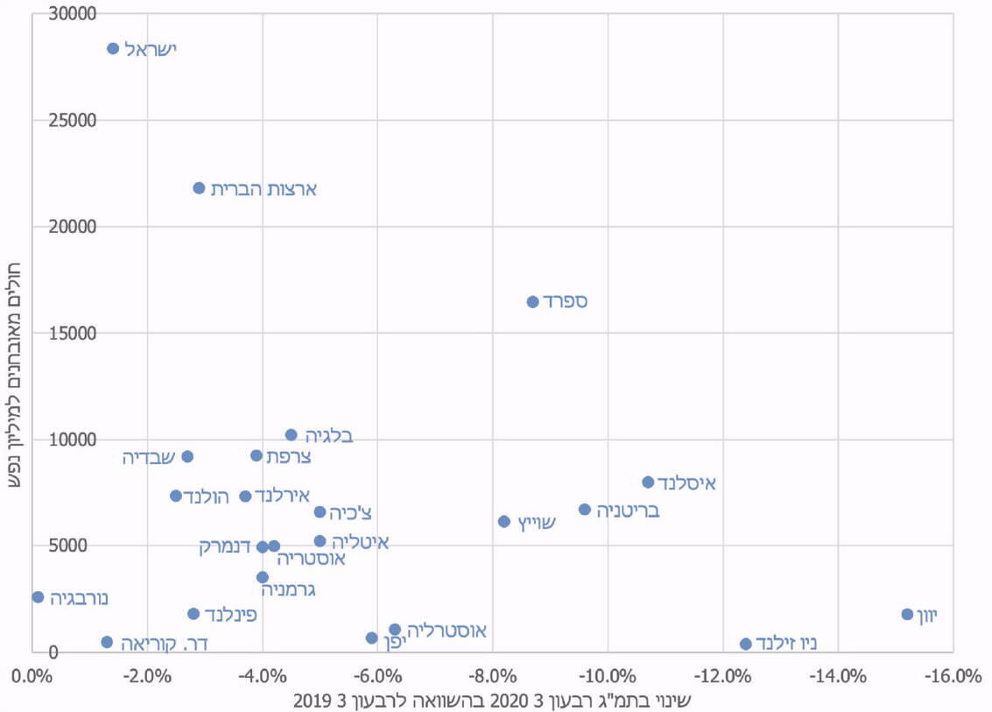
המקור: OECD (2020), Quarterly GDP (indicator) ; https://ourworldindata.org
מהתרשים עולה כי קיימות מדינות אשר בהן פגיעה מתונה בכלכלת המדינה, ובד בבד, רמה נמוכה של תחלואה. עוד עולה כי מדינת ישראל שמרה על ירידה נמוכה ברבעון 3/20 ביחס לרבעון 3/19 בשיעור של כ-1.4% מהתמ"ג, הגם שמספר החולים המאובחנים בה ל-1,000 איש עמד על 28.3 והיה גבוה ביחס למדינות האחרות הנכללות בתרשים לעיל.
תהליך קבלת ההחלטות בראייה כלכלית בקבינט הקורונה ובממשלה

צוות הביקורת בחן תרשומות של ישיבות הממשלה ושל דיוני ועדת השרים לעניין ההתמודדות עם משבר הקורונה והשלכותיו (להלן - קבינט הקורונה), של דיונים שערך ראש הממשלה ושל מסמכים שערכו משרד האוצר והמטה לביטחון לאומי מפברואר 2020 ועד אוגוסט 2020.

מהבדיקה עולה כי תמונת המצב הכלכלית, והשפעותיהם האפשרויות של צעדים למניעת תחלואה, לרבות הצורך לאזן בין ההיבטים הבריאותיים והכלכליים של הטיפול במגפת הקורונה, הוזכרו על ידי משתתפים שונים כמה פעמים בדיונים שקיים ראש הממשלה בנוכחות נציגי המטה לביטחון לאומי, מספר מצומצם של שרים, נציגי משרד האוצר ומומחים מתחומים שונים.

לדוגמה, בכמה ישיבות ממשלה ציינו כמה מהשרים את הצורך להביא בחשבון את המשמעויות הכלכליות של הצעות ההחלטה שעל שולחן הממשלה בעניין צעדים למניעת תחלואה, עם זאת, עלה כי דיונים בסוגיות הכלכליות כמעט ולא התקיימו בתקופה שעד מאי 2020. להלן הדוגמאות:
- בישיבת ממשלה ב-8.3.20, שבה הוצגה תפיסת ההיערכות הלאומית למגפה, ציין אחד השרים כי הוא מבקש שהממשלה תדון באתגר הכלכלי שהמגפה צפויה לגרור. דיון בנושא לא נערך בישיבת ממשלה זו.
- בישיבת ממשלה ב-15.3.20, שעסקה בין היתר בהגבלות אפשריות, שר האוצר דאז ציין כי עלות הסיוע שיידרש היא "עשרות מיליארדים" ומספר שרים הזכירו בדבריהם את נושא ההשפעות הכלכליות, אך לא יוחד דיון בישיבה זו להשפעות הכלכליות.
- בישיבת ממשלה ב-24.3.20 הנחה ראש הממשלה את ראש המטה לביטחון לאומי להדק את ההגבלות בציינו כי בתוך שלושים יום יהיו בישראל כמיליון נדבקים וכ-10,000 עד 20,000 מתים. כמה שרים ביקשו לקיים דיון אסטרטגי מסודר, לבחון אילו חלופות קיימות ולקבל מראש את החומר הרלוונטי כדי שיוכלו להיערך לדיון, אולם ראש הממשלה השיב כי אין חלופות ידועות לגורם כלשהו וכי ישיבה בנושא הכלכלי תיערך בהמשך.
- בישיבת ממשלה טלפונית נוספת ב-24.3.20, שבה הוצגו אפשרויות שונות של התפתחות התחלואה, הצביע אחד השרים על הצורך לייצר תחזית לטווח ארוך כדי שיהיה אפשר לבצע גם תכנון כלכלי בהתאם. שר אחר ביקש לדון בשני מודלים שהוצגו להגבלות, מודלים שיש להם השפעות כלכליות שונות. שרה אחרת ביקשה לקבל נתונים, כגון מספר מכונות ההנשמה הקיימות. בתשובה לכך ציין ראש הממשלה כי אין מודלים אלטרנטיביים וכי לא ניתן לקיים דיון כלכלי באותה העת. יצוין כי בישיבה זו ביקש ראש הממשלה לברר עם מנכ"ל משרד האוצר דאז מה עלות השבתת ענף הבנייה וכי המנכ"ל דאז ציין כי אינו יכול לכמת את העלות.

בתשובת משרד ראש הממשלה מיוני 2021, הסבירה המועצה הלאומית לכלכלה, כי מבחינתה "ההחלטה בעלת המשמעות הכלכלית והתקציבית הגדולה והחשובה ביותר הייתה לקבוע מגבלות והקלות על ענפי המשק השונים במהלך הסגרים השונים, במטרה למקסם את רציפות התפקוד הכללי מחד ולצמצם את התפשטות הנגיף מאידך. ככל שנסגרו יותר ענפים ונמנעה מיותר עובדים היציאה לשוק עבודה, כך הפגיעה הכלכלית, האינדיבידואלית והמשקית, משמעותית יותר והעלות התקציבית למשק גבוהה יותר". המועצה הלאומית לכלכלה פירטה כי ב-12.3.2020 התקיימה ישיבה ובה השתתפו יו"ר המועצה הלאומית לכלכלה וסגנו, הכלכלנית הראשית, סגן הממונה על התקציבים, פרופ' מהאקדמיה שהינו יזם ומנהל מכון המחקר בקופת חולים כללית. בישיבה זו הוכנה רשימה מדורגת, על בסיס נתונים שמסרה הכלכלנית הראשית, של ענפים שיש לסגור או להגביל את פעילותם על מנת לצמצם את התפשטות המגפה ואת הפגיעה הכלכלית בגינה. המועצה הלאומית לכלכלה מסרה כי הרשימה הוצגה לבעלי תפקידים נוספים במשרד הבריאות וכן לראש הממשלה. המועצה הוסיפה כי בדיון שהתקיים ב-13.3.20 בנוכחות ראש הממשלה שרי הבריאות והאוצר וצמרת משרדיהם הוחלט לאמץ באופן עקרוני את הרשימה.

אגף התקציבים כתב למשרד מבקר המדינה ביוני 2021, כי במסגרת ההחלטה על סגירת המשק בסגר הראשון, התקבלה הנחיה ב-13.3.20 כי יש להיערך לסגירת המשק ביום ראשון וזאת מבלי שנערך דיון בו הוצגו ההשפעות הכלכליות של מהלך כזה.

יצוין כי בישיבות הממשלה שנערכו לאחר מאי 2020, ניכרה יותר תשומת לב לנושאים הכלכליים וכי דיון ייעודי בממשלה בנושאים הכלכליים התקיים במסגרת אישור התוכנית הכלכלית הנוספת באוגוסט 2020.

גורמי מקצוע כלכליים מסרו למשרד מבקר המדינה כי הכינו ניתוחים שונים בנושאים כלכליים. לדוגמה, אגף הכלכלנית הראשית העביר לצוות הביקורת ניתוחים כלכליים, התייחסויות לתרחישים, תחזיות ומצגות שגיבשה בחודשים הראשונים למשבר אשר נועדו לסייע למקבלי ההחלטות בניהול המשבר, תוך התייחסות הן לפן הבריאותי והן לפן הכלכלי.

כמו כן, מסר ראש המועצה הלאומית לכלכלה למשרד מבקר המדינה כי במרץ 2020 הוא ביצע אומדן של עלויות צעדי סגר שעשויים להינקט לשם הגבלת היקף התחלואה, ומסר את הנתונים לראש הממשלה, וכי גם לאחר מכן העביר לראש הממשלה מידע ונתונים כלכליים הקשורים בעלויות הכלכליות של החלטות אפשריות של הממשלה.
עם זאת, בבחינה של 37 מצגות אשר הוצגו לקבינט הקורונה ולממשלה על ידי המל"ל, בין מרץ לנובמבר 2020 עלה כי המל"ל שילב במצגות אלו נתונים בריאותיים בעיקרם, וכי ניתוחים כלכליים לא צורפו למצגות, פרט להצגה של מטריצת מדד כלכלי (תרומה לתוצר) ובריאותי שהוצגה בספטמבר 2020, כמפורט להלן.

בתשובת המל"ל מיוני 2021 נכתב כי הוא "רואה חשיבות רבה בהצגת תמונת מצב רחבה ואינטגרטיבית לממשלה ולוועדותיה, בפרט בנושא משבר הקורונה החובק את כל תחומי החיים של המדינה ושל החברה. בצד זאת, מבקש המל"ל להזכיר ולהדגיש שהוא גוף מדיני-בטחוני שייעודו העיקרי לרכז את עבודת הממשלה בענייני החוץ והביטחון, ועל כן ראה המל"ל לנכון במסגרת משבר הקורונה, שאת הסוגיות וההשלכות של ההיבטים החברתיים-כלכליים יציג משרד האוצר לממשלה ולקבינט הקורונה - וכך גם נעשה בפועל".

המל"ל הוסיף בתשובתו פירוט של שמונה מצגות שהציג משרד האוצר, לפי תיעוד המצוי במל"ל, לפני קבינט הקורונה, ואשר כללו התייחסות להשפעות כלכליות של המגפה. אחת המצגות הוצגה בסוף מאי 2020, אחת בחודש יוני 2020 והאחרות לאחר סוף חודש ספטמבר אותה שנה. אשר למטריצת המדד הכלכלי, המל"ל מסר כי היא שולבה בחומר הרקע לדיון אצל ראש הממשלה ב-16.4.2020.

אגף התקציבים כתב למשרד מבקר המדינה ביוני 2021 כי עמדתו היא ששיקולים כלכליים צריכים להיות חלק מהשיקולים המובאים בחשבון בקבלת החלטות שיש להן השפעות על המשק וכי בניהול משבר הקורונה, ובפרט בתחילתו, לא ניתן מקום מספק לשיקולים אלה בתהליך קבלת ההחלטות כך שפעמים רבות לא נערכו דיונים בשיתוף משרד האוצר, ובפרט בשיתוף אגף התקציבים, באשר להשפעות המדיניות והצעדים על המשק. כמו כן, פעמים רבות התקבלו החלטות ללא דיון מספק שהיה מאפשר הצגת ניתוחים כלכליים ע"י אגף התקציבים. האגף הוסיף כי המל"ל שילב בדיוני הקבינט מומחים מעולם הבריאות ולא הוזמנו מומחים לכלכלה לצד גורמי המקצוע ממשרד האוצר, ונראה היה כי המל"ל אימץ את עמדת משרד הבריאות ולא קיבל עמדות אחרות המנוגדות לעמדה שהציג משרד הבריאות, לרבות חלופות שהוצגו ע"י אגף התקציבים שייתכן והיו ממתנות את הפגיעה בציבור.

המל"ל כתב למשרד מבקר המדינה באוגוסט 2021 כי הוא מסכים ש"שיקולים כלכליים הם חלק מהשיקולים המובאים בחשבון בקביעת ההחלטות שיש להן השפעות על המשק וכך נהג המל"ל לאורך כל הדרך". כמו כן, ציין המל"ל כי "הטיפול במגפה ומניעתה בהיבטי בריאות הציבור גבר בתחילה על כל שיקול אחר שכן מדובר בחיי אדם". עוד ציין המל"ל כי בכל דיון רלוונטי ניתנה לנציגי האוצר האפשרות להציג הערכה תקציבית ואת ההשפעות על המשק, וכי משרד האוצר טען, ברוב המקרים, כי אין ביכולתו להעריך עלויות או את הפגיעה בכלכלת המדינה.
התשובות האמורות מחדדות את הצורך בחיזוק שיתוף הפעולה בין המל"ל, משרד האוצר ומשרד הבריאות במהלך ניהול המשבר.
מומלץ כי המל"ל בשיתוף משרדי הבריאות והאוצר יבחנו ויגבשו מתודולוגיה להצגה לפני הממשלה בעת מגפה אשר תכלול לצד נתוני תחלואה גם את הערכת העלויות והתועלות הכלכליות של הגורמים המקצועיים השונים ובכללם אגפי האוצר והמועצה הלאומית לכלכלה, בדבר צעדים למניעת תחלואה לצורך התמודדות עם המגפה. עוד מומלץ כי חברי הממשלה והקבינט ידונו בהשלכות הכלכליות בעת משבר בריאותי.

המל"ל השיב למשרד מבקר המדינה כי "ביום 4.4.21 הנחה ראש המל"ל לקיים הליך הפקת לקחים ולעדכון התוכנית הלאומית להתמודדות עם פנדמיה. בחינה של הגדרת חלוקת האחריות בין משרדי וגופי המדינה תהיה חלק מהתהליך. הגוף אשר יוגדר כמוביל לאומי במשבר של מגפה יידרש לנושא המבנה הארגוני, תפקידי כל ארגון במבנה זה, ובתוך כך בחינה של הסדרת גוף מתכלל. במסגרת זאת יקבע הגוף המתכלל גם את זהות הגורם אשר יבחן ויגבש, בין היתר, מתודולוגיה להצגה בפני הממשלה בעת מגיפה".

עוד עלה כי כחלק מההיערכות ליציאה מהסגר הראשון ולהפחתת המגבלות שהוטלו, הוקם צוות בסוף מרץ 2020 בהשתתפות נציגים ממשרד האוצר, בנק ישראל, המועצה הלאומית לכלכלה, משרד הכלכלה, מכון גרטנר ומשרד הבריאות. הצוות בחן משמעויות כלכליות של הפעילות המצומצמת במקומות העבודה השונים, את המשמעויות הבריאותיות של חזרה מדורגת לפי אופי העבודה ואת חשיבותן של מערכות החינוך והתחבורה הציבורית לפעילות מקומות העבודה. הצוות ביצע עבודה מקיפה והציע אופטימיזציה כלכלית-בריאותית לתהליך השחרור המדורג מהסגר. בעבודת הצוות נבנו שני מדדים כלכליים (מדד תרומה לתוצר ומדד תרומה לתעסוקה) בשילוב פרמטרים בריאותיים (היקף מגעים, היקף מגעים אקראיים ומידת ההשפעה של חידוש הפעילות בענף על הלגיטימציה להתנער מצעדי הבטיחות). על סמך מדדים אלו נבנתה מטריצה כלכלית-בריאותית ונבנתה תוכנית פעולה מדורגת להחזרת המשק לפעילות על פי ענפים. מנכ"ל משרד האוצר דאז צירף את המסקנות ואת ההמלצות של הצוות ממאי 2020 לפנייתו לראש המטה לביטחון לאומי, בבקשה לקיום דיון דחוף.
תרשים 34: מטריצת מדד כלכלי (תרומה לתוצר) ובריאותי
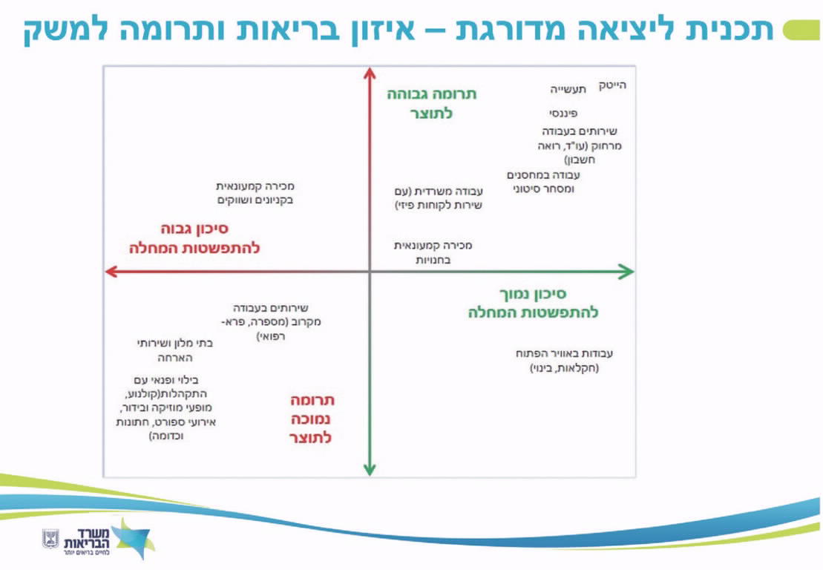
המקור: משרד הבריאות, אסטרטגיית יציאה - חלופות, עקרונות ומדדים, מצגת לקבינט הקורונה (30.9.20)
עלה כי מטריצת המדד הכלכלי-בריאותי, כפי שגיבש הצוות באפריל 2020, צורפה על ידי משרד הבריאות למצגת שהציג לפני קבינט הקורונה בסוף ספטמבר 2020.
ראוי היה כי המל"ל ישלב בחומר הרקע לקבינט הקורונה ולממשלה את מטריצת המדד הכלכלי - בריאותי בסמוך לגיבושו, לאחר היציאה מהסגר הראשון, ובדרך זו חברי הקבינט והממשלה יכלו לעשות בו שימוש לקראת קבלת החלטות בעניין סגרים נוספים.
הצגת השלכות כלכליות בדיוני ועדת החוקה בכנסת לאישור תקנות הקורונה

בסעיף 4(א) לחוק סמכויות מיוחדות להתמודדות עם נגיף הקורונה החדש (הוראת שעה), התשף-2020, אשר נחקק ביולי 2020, נקבע כי בתקופת תוקפה של הכרזה על מצב חירום בשל נגיף הקורונה רשאית הממשלה, באישור ועדה של הכנסת, להתקין תקנות בנושאים שונים "אם שוכנעה כי הדבר דרוש לשם מניעת הדבקה בנגיף הקורונה בקרב הציבור וצמצום התפשטותו, צמצום היקף התחלואה או הגנה על אוכלוסיות בסיכון, והכול רק לתקופה ובמידה הדרושות לצורך השגת המטרות האמורות, לאחר שנשקלו חלופות להשגתן, הפגיעה בזכויות וההשפעות על המשק". סעיף 4(ד) (1) מחייב את הממשלה להגיש את התקנות לאישור ועדה של הכנסת "בליווי דברי הסבר והתשתית העובדתית שעמדה בבסיס ההצעה להתקינן". מכוח הוראות החוק האמור הותקנו ב-10.8.20 תקנות, ואלו תוקנו שש פעמים עד ספטמבר 2020. כמו כן הותקנו בעניין זה תקנות נוספות שבסמכות הממשלה.
עלה כי פניות הממשלה ליו"ר ועדת החוקה, חוק ומשפט של הכנסת, לצורך אישור תקנות שהתקינה הממשלה בחודשים יולי - ספטמבר 2020 (לרבות תקופת הסגר השני), כללו דברי הסבר ובהם נתונים בדבר היקף התחלואה בישראל, אולם לא הייתה בהן התייחסות להשפעות הכלכליות על המשק.
מומלץ כי הממשלה תציג לפני הכנסת גם היבטים הנוגעים להשפעות כלכליות על המשק בבואה לאשר תקנות מכח חוק סמכויות מיוחדות להתמודדות עם נגיף הקורונה החדש (הוראת שעה), התשף-2020, אשר נחקק ביולי 2020.

שיתוף המידע בין משרד הבריאות למשרד האוצר
במהלך הביקורת עלו פערים מסוימים על ידי גורמי משרד האוצר באשר להעברת המידע מצד משרד הבריאות למשרד האוצר לצורך גיבוש חלופות ותרחישים מעודכנים כהכנה לישיבות קבינט וממשלה.

בישיבת ממשלה ב-4.5.20 אמר שר האוצר דאז כי משרד הבריאות אינו פועל בשקיפות כלפי משרד האוצר. ב-19.5.2020 פנה במכתב סגן הממונה על התקציבים למנכ"ל משרד הבריאות דאז, ובו ציין כי תרחיש הייחוס שהממשלה ומערכת הבריאות פועלים לפיו אינו מביא את כלל הידע העדכני על אודות המגפה והאפקטיביות של צעדי המניעה שננקטו כנגדה. עוד ציין סגן הממונה כי במשך כמה שבועות ביקש לקבל את תרחיש הייחוס העדכני שלפיו נערך משרד הבריאות, ולאחר שקיבל תרחיש מעודכן, חזר בו משרד הבריאות מהמודל המקצועי וטען כי בעת ההיא כלל לא היה ניתן לייצר תרחיש כלשהו להיערכות. סגן הממונה חזר וביקש לקבל את כלל החומרים המעודכנים ולקיים ישיבה משותפת עם משרד הבריאות, כהכנה לדיון במטה לביטחון לאומי.

כמו כן, במכתב למזכירות הממשלה מ-29.6.20, ציינה מנכ"לית משרד האוצר דאז כך: "נבקש להעיר את תשומת הלב לכך שבעבר נהוג היה לכנס עבודת מטה מקצועית בין הגורמים הכלכליים לבין משרד הבריאות והמל"ל בטרם הצעת מתווה. הפעם, לא כך היה הדבר ואנו מצרים על כך ומקווים שמעתה תוקפד עבודת המטה בין המשרדים".

מלשכת מנכ"ל משרד הבריאות נמסר למשרד מבקר המדינה במאי 2021 כי ככלל נעשתה עבודת מטה שוטפת עם משרד האוצר לקראת הבאת תקנות להגבלות או לפתיחת המשק, וכך גם משתקף ממכתבה של מנכ"לית האוצר דאז. מעבר לכך עמדות משרדי הבריאות והאוצר הוצגו לפני קבינט הקורונה כך שבמידה והיו מחלוקות הדברים שוקפו לשרים. כמו כן, הוסיפו כי אין בידיהם מידע מדוע בעת הבאת התקנות בסוף יוני לא בוצע סנכרון מול משרד האוצר והאם אכן הדברים היו כפי שכתבה מנכ"לית האוצר. עם זאת וכאמור, ככלל נעשו (ועדיין נעשות) שיחות מקדימות עם משרד האוצר טרום הגעה לקבינט הקורונה או לממשלה על מנת ללבן את הפערים מבעוד מועד.

בתשובת אגף התקציבים נכתב כי עלו פערים בהעברת המידע ממשרד הבריאות למשרד האוצר ובמשך פרקי זמן ארוכים לא קיבל משרד האוצר את המידע הנדרש לו, בין היתר, לגבי תרחיש הייחוס שעל בסיסו ביקש לפעול לצורך היערכות למול המגפה. עוד ציין אגף התקציבים כי ראוי שיועברו בתוך הממשלה כלל הנתונים הרלוונטיים לכלל הגורמים, וכי יתקיים דיון בו ייבחנו על ידי הגורמים המעורבים הנחות המוצא ביחס לצרכים ולתרחישים אל מולם נערכים.
מומלץ כי משרד הבריאות והאוצר יפעלו לטיוב ממשקי העבודה שלהם, ובפרט בכל הנוגע לאופן העברת המידע בין המשרדים לצורך הכנת עבודות מטה ולדיוני הממשלה.

המטה לביטחון לאומי השיב למשרד מבקר המדינה כי הוא מסכים להצבעה על הליקויים בשיתוף המידע בין משרד הבריאות ומשרד האוצר, ולהמלצה האמורה לעיל.

סיכום

הגידול בהוצאות הממשלה לצורך ההתמודדות עם משבר הקורונה, וכן הירידה בהכנסות, בעיקר בשל ירידה בגביית מיסים וקיטון בהכנסות אחרות, הביאו להגדלת הגירעון השנתי בתקציב המדינה בשנת 2020 לכ-11.6 אחוזי תוצר.
בדוח זה עלו ליקויים בכל הנוגע להיערכות המקדימה לסיכוני מגיפות, עבודת המטה לגיבוש תוכניות הסיוע הכלכלי להתמודדות עם משבר הקורונה, מימוש התוכניות, הבקרה עליהן והתחשבות בשיקולים כלכליים בעת קבלת ההחלטות במהלך משבר הקורונה.
מומלץ כי הממשלה תקיים תהליך הפקת לקחים מניהול המשבר בפן הכלכלי; על כלל הגופים לפעול לתיקון הליקויים הנוגעים להתנהלות התקציבית בעת ניהול משבר הקורונה ולבחון יישום ההמלצות אשר נכללו בדוח זה לצורך טיוב פעילותם והיערכותם לעתיד.
עוד מומלץ כי משרד האוצר יבחן את הפעולות הנדרשות בראייה רב-שנתית לצורך התמודדות עם הגירעון של שנת 2020 בהיקף של כ-160.3 מיליארד ש"ח ועם העלייה ביחס החוב הציבורי -לתוצר בשנה זו ל- 72.4% נכון לסוף שנת 2020, ואת ההיערכות הנדרשת לצורך פירעונות תשלומי הקרן והריבית על החוב שגייסה הממשלה לצורך מימון התוכנית הכלכלית להתמודדות עם נגיף הקורונה.

Government financial management and reporting in times of crisis, OECD, 19 November 2020
מענק וסיוע לשם הבטחת ביטחון תזונתי למשפחות מוחלשות, מימוש פיקדון לחיילים משוחררים ומענקים לחלק מהחיילים המשוחררים, וכן הוצאה בגין פטור ממס שבח ומס רכישה.
יצוין כי בסעיף 26יז(א) לחוק נקבע "יום התחילה" ליום 29.10.20, אולם זאת רק לעניין פרק מסוים בדוח ולא לעניין הפרק הנוגע לתקציב שנועד לתמיכה במוסד ציבור שהכנסותיו פחתו. לפיכך, יום תחילת החוק לעניין תקציב התמיכה במוסדות ציבור שהכנסותיהם פחתו הוא מועד פרסומו של החוק ביום 29.7.20.
ארגון הבריאות העולמי הכריז על התפשטות נגיף הקורונה (Covid-19) כמגפה ב-11 במרץ 2020. ב-27 בינואר 2020 הכריז שר הבריאות בהתאם לסמכותו לפי פקודת בריאות העם, 1940, כי המחלה הנגרמת על ידי נגיף הקורונה היא מחלה מידבקת מסוכנת וכי קיימת בעטיה סכנה חמורה לבריאות הציבור.
הנתונים לקוחים מתוך אתר ourworldindata.org. מספר הנפטרים והחולים יכול להיות שונה מהנתונים המובאים באתר עקב הבדלים מתודולוגיים בקביעת סיבות מוות בין מדינות, משיטות דיווח שונות ומעיכוב בדיווח.
ראו: http://www3.weforum.org/docs/WEF%20HGHI_Outbreak_Readiness_Business_Impact.pdf
Fan VY, Jamison DT, Summers LH. Pandemic risk: how large are the expected losses? Bull World Health Organ. 2018;96(2):129 - 134
ראו למשל: The macroeconomic effects of a pandemic in Europe. A model-based assessment, European commission, June 2006
World Economic Outlook, A Long and Difficult Ascent, International monetary fund, October 2020
https://openknowledge.worldbank.org/bitstream/handle/10986/34710/9781464816123.pdf
משבר הקורונה ושוק העבודה בישראל, בנק ישראל 29.9.20.
קשרים בין ענפים כאינדיקציה להשפעות העקיפות של מגבלות הקורונה, אגף הכלכלנית הראשית, משרד האוצר, ינואר 2021.
המדד מייצג את סך יחידות התוצר בענפים אחרים התלויות ביחידת תפוקה אחת בענף
מספר המשרות בענפים אחרים התלויות במשרה אחת בענף הנתון
על פי הסיווג האחיד של ענפי הכלכלה, הכוונה היא לפעילויות של ארגונים, המייצגים אינטרסים של קבוצות מיוחדות או המקדמים רעיונות בקרב הציבור הרחב. לארגונים אלה יש בדרך כלל חברים שנבחרו, אך פעילויותיהם משלבות גם כאלה שאינם חברים ואף מסייעות להם. ענף ראשי זה מחולק לפי המטרה שאותה משרתים הארגונים כלומר: 1. אינטרסים של מעסיקים, של עצמאים ושל הקהילה המדעית;2. אינטרסים של מועסקים; 3. קידום רעיונות ופעילויות בנושאי דת, פוליטיקה, תרבות חינוך ופנאי.
לפי דיווח הלשכה המרכזית לסטטיסטיקה מאפריל 2021, התוצר בשנת 2020 הצטמצם ב-2.6%.
מלבד השימוש בביטוי "סגר" היו עוד מונחים שלא הוגדרו רשמית, כגון "סגר מהודק", "סגר כללי", "סגר מלא" וכן "ריסון מהודק".
מטרת התוכנית היא לקבוע קווים מנחים כלליים להפעלת סגר על דרגותיו השונות במחלות המידבקות הרלוונטיות מבחינה לאומית לבריאות הציבור, תוך התבססות על ניתוח המחוללים מבחינת המאפיינים האפידמיולוגיים שלהם וכן ניתוח המענה הטיפולי הקיים לאחר חשיפה. ראו: https://www.health.gov.il/Subjects/emergency/preparation/DocLib/nehalim/20389-1.pdf
ראה: https://www.cato.org/blog/cost-benefit-analysis-lockdown-very-difficult-do-well; Mandel, A., Veetil, V. The Economic Cost of COVID Lockdowns: An Out-of-Equilibrium Analysis. EconDisCliCha 4, 431–451 (2020); http://www.sfu.ca/~allen/LockdownReport.pdf; https://www.benefitcostanalysis.org/covid-19_benefit_cost_analysis.php
ב-14 במרץ החליטה הממשלה על סגירת כלל המשק ואסרה התקהלות של מעל 10 אנשים; התחבורה הציבורית צומצמה; מערכת החינוך נסגרה. ב-19 במרץ נאסרה נסיעה של יותר משני אנשים ברכב פרטי. ב-25 במרץ הוגבלה יציאה מהבית. ב-31 במרץ נאסרה התקהלות בשטח פתוח גם לצורכי תפילה. סגר נרחב הוטל מליל הסדר, שחל ב-8 באפריל. החל מ-12 באפריל נדרשה עטיית מסכה בכל יציאה למרחב הציבורי. ב-19 באפריל החלו הקלות הדרגתיות במגבלות.
ב-18 בספטמבר, ערב ראש השנה, הוטלו מגבלות על העבודה במגזר הפרטי ועל היקף התחבורה הציבורית. ב-25 בספטמבר נסגרו מקומות העבודה, למעט חריגים, והוגבלו פעולות הספורט והיציאה ממקום המגורים. ב-13 באוקטובר אושרו הקלות במגבלות.
רמת הפעילות: שיעור הגידול הגולמי ((1+G לעומת חודש מקביל אשתקד מנורמל בשיעור הגידול הגולמי השנתי ב-4 החודשים שלפני המשבר.
עלות הסגר לפי אומדן של בנק ישראל היא עלות ישירה בלבד ואינה כוללת עלויות מתמשכות בעקבות פשיטת רגל של עסקים ואבטלה מתמשכת. הערכה זו אינה כוללת פעילויות שערכן הכספי אינו מכוסה בהגדרות התמ"ג של החשבונאות הלאומית, לרבות פגיעה בחופש התנועה של הציבור, תועלת לפרטים שאינה מתומחרת בכסף (טיולים בטבע, ביקורי משפחה), פגיעה בבריאות עקב דחיית טיפולים רפואיים, פגיעה חינוכית בילדים ועוד.
עלות הסגר מחושבת על פי היקף הירידה בתוצר.
החלטת הממשלה 4356 מ-6.11.05, "היערכות לקראת התפרצות של שפעת פנדמית".
במשחק המנהלים השתתפו בין היתר משרדי הביטחון, הבריאות, הרווחה, התמ"ת, החינוך, קליטת העלייה, החקלאות ופיתוח הכפר, ביטחון הפנים, התקשורת, התחבורה, התשתיות הלאומיות, המשפטים, החוץ, הפנים, התיירות והאוצר. כן השתתפו מתאם הפעולות בשטחים ופיקוד העורף.
החלטה 2017 מיום 30.10.16 בדבר שיפור המוכנות למצבי חירום.
מדד GHS (Global Health Security Index) הוא פרויקט משותף של ארגון יוזמת האיום הגרעיני (NTI) ושל מרכז ג'ון הופקינס לביטחון בריאותי (JHU), שפותח עם יחידת המידע של האקונומיסט (EIU)) והמדרג את מוכנות מדינות העולם למניעה ולהתמודדות עם פנדמיה ועם אפידמיה. דירוג המדד נבחן על בסיס 6 קטגוריות: מניעה; איתור ודיווח; תגובה מהירה; מערכת הבריאות; ציות לנורמות בין-לאומיות; סיכון סביבתי. ראו דוח לשנת 2019: https://www.ghsindex.org/report-model/
לפי החלטת ממשלה 1716 מיולי 1986, רשות ייעודית היא מסגרת שמשרד ממשלתי בתחום אחריותו הועיד אותה, באישור ועדת מל"ח עליונה, לביצוע פעולות המתחייבות מהחלטה זו באישור הנהלת המשרד. לעניין זה, "מסגרת" היא מסגרת שבתחום אחריות השר אף אם היא מחוץ למסגרת המנהלית של המשרד.
ראו: https://www.who.int/csr/resources/publications/influenza/FluCheck6web.pdf
ראו למשל באוסטרליה: https://www1.health.gov.au/internet/main/publishing.nsf/Content/519F9392797E2DDCCA257D47001B9948/$File/w-AHMPPI-2019.PDF וכן בניו זילנד: https://www.treasury.govt.nz/sites/default/files/2009-06/t2009-1070.pdf כחלק מהתוכנית הלאומית להתמודדות עם מגפות https://www.health.govt.nz/system/files/documents/publications/influenza-pandemic-plan-framework-action-2nd-edn-aug17.pdf
חוזר גופים מוסדיים 2013-9-11 "ניהול המשכיות עסקית בגופים מוסדיים".
ראו פירוט צעדים שננקטו ב-197 מדינות: https://www.imf.org/en/Topics/imf-and-covid19/Policy-Responses-to-COVID-19
OECD, Key country policy responses, 2 April 2020
IMF, Policy Responses to Covid-19, March 2020
מרכז המחקר והמידע של הכנסת, התמודדות המשק מול משבר נגיף הקורונה בהשוואה למדינות המפותחות, 7 באפריל 2020.
ראו: https://www.boi.org.il/he/NewsAndPublications/PressReleases/Documents/מצגת הנגיד בוועדת הכספים.pdf
ראו: IMF -Fiscal Monitor: Database of Country Fiscal Measures in Response to the COVID-19 Pandemic
OECD - Government support and the Covid-19 Pandemic, 14.4.20
לפירוט של תוכניות סיוע במדינות שונות ראו: https://www.imf.org/en/Topics/imf-and-covid19/Fiscal-Policies-Database-in-Response-to-COVID-19 OECD - Initial Budget and Public Management Responses to the Coronavirus (COVID-19) Pandemic in OECD Countries, 22.4.20
נוסף על כך, מיולי 2020 בוצעו תיקונים בחוק הפחתת הגירעון והגבלת ההוצאה התקציבית, התשנ"ב-1992, שמטרתם להגדיל את מגבלת ההוצאה לשנת 2020, וכן להגדיל את מגבלת ההוצאה לשנת 2021 עקב חלקים של התוכניות הכלכליות שנועדו למימוש בשנת 2021.
https://www.gov.il/he/departments/news/press_16032020_b
האינדקס לחומרת צעדים למניעת תחלואה פוּתח בפרויקט בחסות אוניברסיטת אוקספורד שבו השתתפו מעל 100 חוקרים, ובמסגרתו בוצע מעקב אחר מכלול הצעדים למניעת תחלואה שננקטו במדינות העולם וגובשו לכדי אינדקס המשקלל את חומרת הצעדים. האמצעים שלפיהם חוּשב האינדקס הם: סגירת בתי ספר, סגירת מקומות עבודה, ביטול אירועים ציבוריים, מגבלות על התקהלות, הפחתת פעילות התחבורה הציבורית, הגבלות על יציאה מהבית, הגבלות על תנועה בין אזורים במדינה והגבלות על תנועה בין-לאומית. ראו באתר: https://covidtracker.bsg.ox.ac.uk
בתיקון מס' 11 והוראת שעה לשנת 2021, בחוק היסוד, שתחילתם ביום 1.1.21, נקבע כי הממשלה תהיה רשאית להוציא בכל חודש סכום השווה לחלק השנים עשר מההוצאה הממשלתית המותרת לשנה הקודמת או מתקרת ההוצאה הממשלתית לשנה הקודמת, כשהן צמודות לשיעור הגידול באוכלוסיה, לפי הנמוך; הוצאה מותנית בהכנסה, בהתאם להוראות שיקבעו בחוק; הוצאה של מפעלים עסקיים שפעלו בשנת הכספים הקודמת; החזר חובות קרן שאינו החזר חובות למוסד לביטוח לאומי.
החזרי חובות קרן הם החזרי חובות של מדינת ישראל שאינם כוללים תשלומים בעד הריבית בשל אותם חובות. תשלומי הריבית נכללים במסגרת ההוצאה הממשלתית. החזרי הקרן מוחרגים הן מתקרת התקציב ההמשכי והן ממגבלת ההוצאה החודשית, לנוכח אופייה הייחודי של הקרן, אשר בשנה שלגביה מתקבל חוק תקציב אינה כלולה במגבלת ההוצאה לפי חוק המסגרות.
הממשלה אישרה תוכנית מפורטת בהתאם לחוק ביום 24.4.20 (החלטה 5013).
החלטה 5013 של הממשלה מיום 24.4.20.
לפי התוכנית המפורטת, מתוך סכום זה תוגש בקשה לוועדת הכספים לאשר העברת 2.6 מיליארד ש"ח לשם הארכת מתן זכויות למקבלי דמי אבטלה ומימון של חודש נוסף לתשלום מענק לבני 67 ומעלה שאיבדו את מקום עבודתם, להארכת תקופות הסיוע לאוכלוסיות בסיכון, להלנת מבודדים ומענק בגין הסגר ברשויות מקומיות ולתוספת תקציבית עבור מענים אזרחיים נוספים באמצעות משרדי הממשלה.
באמצעות תוכנית מטה ישראל דיגיטלית.
בתוכניות רכבות כבדות (274 מיליוני ש"ח), תחבורה ציבורית (129 מיליוני ש"ח), כבישים בין-עירוניים (569 מיליון ש"ח), כבישים לתחבורה ציבורית (105 מיליון ש"ח), תמיכות בתחבורה ציבורית (3 מיליון ש"ח).
ההסבר שניתן בתזכיר החוק הוא כי תוכנית עידוד התעסוקה תביא להגדלת התעסוקה ביחס להנחות הנוגעות להחזר החובות למוסד לביטוח לאומי בעת אישור התוכנית.
לפי ההסבר בתזכיר החוק, הסיבה היא הארכת תקופת הזכאות לדמי אבטלה והגדלת השיפוי לביטוח לאומי לעומת ההנחות הנוגעות להחזר החובות למוסד לביטוח לאומי כפי שהיו בעת אישור התוכנית. הסכום הוסט לצורך מימון תוכנית לשיפוי הביטוח הלאומי.
חוק יסוד: משק המדינה (תיקון מס' 10 והוראת שעה לשנת 2020) (תיקון מס' 3).
תזכיר הצעת החוק אשר פורסם ב-22.7.20 לא נימק כל צורך בחלוקת המענק. ראו בעניין זה להלן.
החלטת הממשלה 326, מ-16.8.20.
בתיקון נוסף לחוק היסוד מיום 29.12.2020 נקבעה מסגרת הוצאה נוספת בסעיף זה בסך 2.2 מיליארד ש"ח לתקופה שמיום 29.12.2020 ועד ליום 31.12.2021, או עד קבלת חוק התקציב לשנת 2021, לפי המוקדם.
חוק יסוד: משק המדינה (תיקון מס' 10 והוראת שעה לשנת 2020) (תיקון מס' 5).
הסכום הועבר לתקצוב פחת מואץ בשנים 2021 - 2022.
חוק יסוד: משק המדינה (תיקון מס' 10 והוראת שעה לשנת 2020) (תיקון מס' 6).
הנתונים על פי עדכון לרבעון 1 שנת 2021, - נתוני התוכנית הממשלתית להתמודדות עם התפשטות הקורונה, אגף התקציבים.
הנתונים על פי דוח בקרת קצב ביצוע התוכנית הכלכלית עבור חודשים מרץ-דצמבר 2020, שפרסם החשב הכללי בינואר 2021.
ראו: פרופיל ההוצאה על בריאות לפי גיל בישראל ובמדינות OECD, ל' אחדות, ג' בן נון, ע' פוליצר - מכון ון ליר, 2016.
בתשובת החשכ"ל נמסר כי בסך הכל הוקצו במסגרת תוכניות הקורונה שאושרו לצורך היערכות משרד הבריאות סך של 17,832 מיליון ש"ח (מהם 7,397 מיליון ש"ח המיועדים לביצוע בשנת 2021)
התקציב בשנת 2020 עוסק בביצוע במזומן בשנה זו, לרבות התקציב שנוצל במסגרת תוכניות להתמודדות עם משבר הקורונה.
ראה: https://www.gov.il/BlobFolder/news/press_11012021_b/he/PressReleases_files_press_11012021_b_file.pdf
הוראת תכ"ם 1.2.0.6.2 "הנחיות לביצוע התקציב בשנת 2020".
מענק פסח, צעדי אבטלה, תשלום לעובדים בחל"ת, מענק לכל אזרח, מענק אבטלה ממושכת (כולם באמצעות ביטוח לאומי); חלוקת תווי מזון לאוכלוסיות מוחלשות; סיוע סוציאלי לעצמאים - מענק דו-חודשי; היתר משיכה מוקדמת של פיקדון חיילים משוחררים; מענק לחיילים משוחררים; עידוד תעסוקה באמצעות מענק עבודה בגין 2019; עלות תקציבית להקדמת מענק עבודה משנת 2021; הארכת תקופת הפטור מתשלומי מס רכישה ומס שבח; תוכנית הכשרות מקצועיות (השכלה גבוהה וזרוע העבודה); סיוע נוסף למגזר השלישי (משרד התרבות ומשרד העבודה, הרווחה והשירותים החברתיים).
תוכנית "צעדי אבטלה" כוללת צעדים והחלטות בהקשר של הטבות למובטלים, לרבות תקציב ראשוני, הארכת תקופת הזכאות, עידוד תעסוקת נכים במנגנון דיסריגארד, הארכת מענק לגיל 67+, תוספת בזכאות לדמי אבטלה להורים עד גיל 28, התאמת שירותי סיעוד לתקופת קורונה ועוד.
נתוני אגף התקציבים נוגעים לנתוני התכנון לשנת 2021, על פי מסמך עדכון התכנית הממשלתית להתמודדות עם התפשטות נגיף הקורונה מינואר 2021.
ראה https://www.gov.il/he/departments/policies/supports-minister-procedure
לסקירה מפורטת ראה: מימון ממשלתי של המגזר השלישי בישראל, הכנסת - מרכז המחקר והמידע, 2.3.2021
ראו: http://beinmigzari.pmo.gov.il/Emergency/documents/notice230320.pdf
ראו: http://beinmigzari.pmo.gov.il/Emergency/SiteAssets/Pages/corona230320/update250320.pdf
היקף התמיכה הכולל שנקבע הוא 53.3 מיליון ש"ח, מהם 40 מיליון ש"ח מתקציב המדינה ו-13.3 מיליון ש"ח מתקציב קרנות פילנטרופיות.
יצוין כי בסעיף 26יז(א) לחוק נקבע "יום התחילה" ליום 29.10.20, אולם זאת רק לעניין פרק מסוים בדוח ולא לעניין הפרק הנוגע לתקציב שנועד לתמיכה במוסד ציבור שהכנסותיו פחתו. לפיכך, יום תחילת החוק לעניין תקציב התמיכה במוסדות ציבור שהכנסותיהם פחתו הוא מועד פרסומו של החוק ביום 29.7.20.
בין היתר הארכה גורפת של תקופת הזכאות לדמי אבטלה; קיצור תקופת האכשרה; הקלה מנהלית במימוש זכויות במרוכז באמצעות המעסיק; הרשמה דיגיטלית; ויתור על התייצבות פיזית בלשכות התעסוקה.
בנק ישראל, דין וחשבון לשנת 2020, מרץ 2021
דוח מבקר המדינה בנושא טיפול הממשלה במובטלים במשבר הקורונה
שירות התעסוקה הישראלי, המשבר המתהווה בשוק העבודה בעקבות נגיף הקורונה: סקירה בינלאומית (מרץ 2020).
שירות התעסוקה הישראלי, המשבר המתהווה בשוק העבודה בעקבות נגיף הקורונה: סקירה בינלאומית (מרץ 2020).
מכון אהרון למדיניות כלכלית, הבינתחומי הרצליה, התמודדות כלכלית של מדינות נבחרות עם משבר הקורונה (אפריל 2020).
המוסד לביטוח לאומי, מנהל מחקר ותכנון, ההתמודדות עם הקורונה בישראל וב-OECD, אפריל 2020.
תנאי התוכנית נקבעו ב"הסכם בדבר מתן מענקים למובטלים בעד השתלבות בשוק התעסוקה לאחר תקופת אבטלה ממושכת בשל התפרצות נגיף הקורונה", בין הממשלה ובין המוסד לביטוח לאומי, ולפיו יהיה המוסד לביטוח לאומי אחראי למענק.
כלי סיוע נוספים בתוכנית הכלכלית כוללים מענק סיוע לעסקים בגין הוצאות קבועות, מענק הכולל למעשה גם השתתפות בשכר עובדים וכן תוכניות שניתנו לענפים ספציפיים, תוכניות שאף הן כוללות סבסוד שכר.
ראו: https://www.imf.org/en/News/Articles/2020/06/11/na061120-kurzarbeit-germanys-short-time-work-benefit
Job retention schemes during the COVID-19 lockdown and beyond, OECD, 12.10.20
לפי הדוח, במועד הפרסום (אוקטובר 2020) צרפת היא המדינה היחידה שקבעה תנאים מיטיבים עם ענפים במשק שנפגעים מהחלטות הממשלה על מגבלות תעסוקה.
רמת החיים, העוני ואי השוויון בהכנסות 2019-2018 ואומדן ל-2020 (לפי נתונים מנהליים), ינואר 2021.
תשלום מענק פסח לאוכלוסיות הזכאיות בוצע כמפורט להלן: (1) בגין ילדים (עד 4 ילדים למשפחה) שולם מענק בסך 500 ש"ח לכל ילד; (2) לאזרחים ותיקים (נשים מגיל 62 וגברים מגיל 67), המקבלים אחת מהקצבאות: קצבת אזרח ותיק, קצבת שארים (מעל גיל פרישה) או קצבת תלויים בנפגעי עבודה, שולם מענק בסך 500 ש"ח. תוספת בסך 450 ש"ח שולמה לאזרחים ותיקים המקבלים נוסף על כך אחת מהקצבאות: השלמת הכנסה; סיעוד; שירותים מיוחדים. בסך הכול שולם סכום של 620 מיליון ש"ח לכמיליון אזרחים ותיקים; (3) לכ-245,000 מקבלי קצבאות נכות (נכות כללית, שירותים מיוחדים לנכים קשים, ניידות, ילד נכה, נכות מעבודה, אסירי ציון, פיצוי לנפגעי פוליו, פיצוי לנפגעי גזזת, פיצוי לנפגעי עירוי דם) - שולם מענק בסך 500 ש"ח. (4) תשלום בסך 500 ש"ח שולם למקבלי קצבת הבטחת הכנסה ולמקבלי דמי מזונות; (5) תשלום בסך 500 ש"ח שילם משרד הביטחון לכ-2,000 נכי פעולות איבה ולכ-29,000 נכי צה"ל.
החלטה מס' 5013 מיום 24.4.20, "אישור התוכנית המפורטת בהתאם לחוק יסוד: משק המדינה (תיקון מס' 10 והוראת שעה לשנת 2020).
ראו למשל: https://www.aei.org/wp-content/uploads/2020/07/Making-the-Stimulus-Checks-Count.pdf; Can stimulus checks boost an Economy under COVID-19? Evidence from south korea, Kim, Lee, IZA Institute of Labor Economics, August 2020
החלטה 236 מיום 19.7.20 בעניין "התוכנית לתשלום מענקים חד-פעמיים לשם תמיכה כלכלית נוספת".
קצבאות נכות כללית; הבטחת הכנסה; דמי מזונות; סיעוד או שירותים מיוחדים לאחר גיל הפרישה; אזרח ותיק ושארים המקבלים גם השלמת הכנסה או השלמה לנכות; נכי איבה או נכי צה"ל המקבלים תגמולים מיוחדים; אסירי ציון לפי מבחני הכנסה; נכות לעולים חדשים ושירותים מיוחדים לעולים חדשים; קצבת נכי רדיפות ונכי מלחמה בנאצים ואלמנותיהם ממשרד האוצר לפי מבחן הכנסה; קצבאות עולה נזקק ותושב חוזר נזקק ממשרד הקליטה.
נתוני תוכנית הסיוע הכלכלי, אגף החשב הכללי, המעודכנים לחודש יוני 2021.
פרופ' אורי חפץ ופרופ' נעמי פלדמן, שהם שניים מאלו שיו"ר המועצה הלאומית לכלכלה התייעץ עימם לפני קבלת ההחלטה על חלוקת המענק.
N. Feldman & O. Heffetz," A Grant to Every Citizen: Survey Evidence of The Impact of a Direct Government Payment in Israel", NBER Working Paper, 2020.
בפרסומיה מכנה את עצמה המועצה "המועצה הלאומית לביטחון תזונתי".
יש להניח כי המספר הנכון גבוה אף יותר ובהיקף ניכר, שכן בנספח המכרז המפרט את מספר משקי הבית הזכאים לפי רשויות, עולה כי קיימות רשויות שבהן אין למשרד הפנים נתונים על מספר הזכאים, ולפיכך צוין 0 במספר הזכאים. לדוגמה: ג'סר א-זרקא, אל-קסום, אריאל, מבשרת ציון, מגדל העמק, עכו, בת ים, באר שבע ונתניה.
לפני נתוני משרד הפנים, נכון ליום 19.5.2021. המשרד מסר כי נכון למועד זה חלוקת תווי המזון טרם הסתיימה. בתשובת משרד הפנים נמסר כי נכון ליום 10.6.2021 למעלה מ-290,000 משפחות קיבלו את כרטיסי המזון ורכשו בהן מזון ומוצרים חיוניים בסכום של למעלה מ-400 מיליון ש"ח.
נתוני אגף התקציבים נוגעים לנתוני התכנון לשנת 2021, על פי מסמך עדכון התכנית הממשלתית להתמודדות עם התפשטות נגיף הקורונה מינואר 2021.
מדיניות הסיוע לעסקים בתחום התיירות בישראל ובמדינות מפותחות, מרכז המחקר והמידע של הכנסת, 2 ביוני 2020.
ראו: Tourism Policy Responses to the coronavirus (COVID-19), OECD, June 2020
ראו: דוח בעניין שירותים פיננסיים, אשראי ויציבות של גופים פיננסיים במשבר הקורונה.
הסכום שתוקצב עד לסוף אוקטובר 2020.
החלטת הממשלה 327.
החלטת הממשלה 466, ( 25.10.20), בעניין סיוע לענף המלונאות בעקבות משבר הקורונה - תיקון החלטת ממשלה.
ראו: נוהל תשלום מענקים לגופים אחרים - מתקנים מלונאים בעקבות מגפת הקורונה https://www.gov.il/he/departments/policies/5-2020
לארבע קופות החולים גירעון מצטבר כולל בנכסים נטו בשיעור של כ-15.6 מיליארד ש"ח, נכון לשנת 2019. לפרטים ראה מבקר המדינה, דוח 71ג, בעניין מכבי שירותי בריאות והתאגידים הקשורים אליה - היבטים פיננסיים.
בית חולים ממשלתי כללי ובית חולים כללי שבבעלות רשות מקומית, לרבות תאגידי בריאות הפועלים במסגרתם.
יצרני ציוד רפואי בישראל; ספקים של שירותים רפואיים מסוימים; מכונים להתפתחות הילד; עובדים עצמאים במקצועות פרא-רפואיים; מוסדות סיעודיים מורכבים; ספקי ביצוע עבודות הנדסה בנאיות.
החלטת הממשלה 587 (29.11.20), בעניין עידוד רכש ציבורי של תוצרת הארץ וחיזוק התעשייה הישראלית עקב השלכות נגיף הקורונה החדש ותיקון החלטת ממשלה.
החלטת הממשלה 5013 (24.4.20), בדבר אישור התוכנית המפורטת בהתאם לחוק יסוד: משק המדינה (תיקון מס' 10 והוראת שעה לשנת 2020).
החלטת הממשלה 326 (16.8.20), בדבר אישור עדכון התוכנית המפורטת בהתאם לחוק יסוד: משק המדינה (תיקון מס' 10 והוראת שעה לשנת 2020).
יש משרדים שתקציבם נכלל בכמה סעיפים, למשל משרד הבריאות ומשרד הפנים.
המורכבות נובעת מהצורך לנהל שתי מערכות - מערכת תקציב המשכי ומערכת המהווה הכנה לקראת העברת תקציב שנתי.
בכתובת: https://www.gov.il/he/departments/guides/current-budget-execution-report?chapterIndex=7
בג"ץ 8260/16, המרכז האקדמי למשפט ולעסקים נ' כנסת ישראל.
ראו בסקירה: Legislative budget oversight of emergency responses: Experiences during the coronavirus (COVID-19) Pandemic, OECD Library, September 2020
כלל מגבלת ההוצאה שיושם החל מתקציב שנת 2005, קובע הגבלה על קצב הגידול של ההוצאה הציבורית. התקציב המשמש בסיס לחישוב הגידול המותר בתקרת ההוצאה הוא התקציב נטו (ללא הוצאה מותנית בהכנסה), לרבות מתן אשראי ולמעט החזר חובות קרן (ללא חובות למוסד לביטוח לאומי). כלל ההוצאה בישראל אינו מושפע ממחזור העסקים, ועל כן מקזז השפעות הנובעות ממחזוריות בשנות מיתון כלכלי והאצה כלכלית. החל מתקציב שנת 2015 שונתה הנוסחה לחישוב הגידול השנתי כך שהגידול המותר יהיה שווה לממוצע שיעור הגידול באוכלוסייה בישראל בשלוש השנים שקדמו למועד הנחת חוק התקציב, בתוספת 1% כפול היחס שבין 50% ובין היחס חוב-תוצר.
Government financial management and reporting in times of crisis, OECD, 19 November 2020
עד לתיקון חוק יסוד: הכנסת ודחיית המועד לאישור התקציב, היה היום הקובע להעברת התקציב 25.8.20, שהוא 100 ימים מיום כינון הממשלה, בהתאם לסעיף 36א(ב) לחוק יסוד: הכנסת.
לאחר ההגדלה, סך ההוצאה לחישוב מגבלת ההוצאה עומד על כ-410.8 מיליארד ש"ח.
בין היתר בשל מדד שלילי הצפוי בשנת 2020, עקב גידול ניכר בהחזרי החוב של המדינה הצפוי בשנת 2021, ובשל קדימות בסדר העדיפות של הוצאות הממשלה במסגרת קופסאות הקורונה, שהן התחייבות מכוח חקיקה. קושי דומה צפוי גם אם יאושר התקציב לשנת 2020, ועד למועד שבו יאושר התקציב לשנת 2021.
ממוצע שיעורי הגידול באוכלוסייה שפרסמה הלמ"ס בשלוש השנים שקדמו לשנת התקציב ההמשכי.
בעתירה שהוגשה לבג"ץ כנגד הגדלת מסגרת התקציב ההמשכי קבע בית המשפט העליון כי "אושרה במקרה דנן הוראת שעה המיטיבה עם הממשלה ה-35 בלבד, בדרך של הגדלת תקרת התקציב ההמשכי, וזאת ללא כל צידוק או הסבר ענייני. הימנעותם של המשיבים מאישור תקציב מחד גיסא, והכשרת הוצאה ממשלתית רחבה (ובכלל זה חלוקתם של כספים קואליציוניים) כאילו אושר תקציב מאידך גיסא - מהווה שימוש לרעה בסמכות המכוננת, שאין לקבלו". בשל הנסיבות, הורה בית המשפט העליון ב"התראת בטלות", וקבע כי "לא ניתן לתקן את חוק יסוד: משק המדינה כך שתוגדל תקרת התקציב ההמשכי לצורך מימון מטרות שאינן עולות בקנה אחד עם תכליתו של מנגנון זה וללא צידוק מספק, וכי ככל שכך ייעשה בעתיד - צפוי התיקון להתבטל על פי ההתראה הנוכחית".
ראו: https://www.ifs.org.uk/uploads/BN281-Recessions-and-health-The-long-term-health-consequences-of-responses-to-COVID-19-FINAL.pdf
למשל, בתדרוך לתקשורת שכינס ראש הממשלה ביום 8.3.20 ציין מנכ"ל משרד הבריאות: "אם לא תהיה בריאות - לא תהיה כלכלה". במילים זהות השתמשה ראש שירותי בריאות הציבור במשרד הבריאות בריאיון ביום 27.10.20.
למשל, עיכוב בקבלת טיפול רפואי במחלות קשות בשל החשש להגיע לבתי חולים; גרימת מצוקה נפשית ובדידות לציבור, בפרט לקשישים; השבתה של מערכת החינוך והכבדה על תעסוקת ההורים; אלימות במשפחה; החמרה של תופעות התמכרות. לפי חלק מהמחקרים, הנזקים הבריאותיים (לרבות שיעורי התמותה) הנובעים מצעדים למניעת תחלואה בקורונה, יכולים להיות בסדר גודל דומה לאלו הנובעים ממגפת הקורונה עצמה. ראו: BMJ 2020; 37 Harms of public health interventions against covid-19 must not be ignored,
ראו: What has driven life expectancy gains in recent decades? A cross-country analysis of OECD member states, Health at a Glance 2017, OECD 2017; Interventions to suppress the coronavirus pandemic will increase unemployment and lead to many premature deaths, Rosen et al - Scandinavian Journal of public health, August 2020
ראו: Health at a glance 2017: OECD Indicators, באתרhttps://read.oecd-ilibrary.org
המעריכיות באה לידי ביטוי בכך שמניעת הדבקה של אדם אחד מונעת גם קיומה של שרשרת הדבקה שמקורה באותו אדם, שהיקפה אינו קבוע וקשה לאמוד אותו. גם הדעיכה המעריכית של מגפות, באופן טבעי או עקב מציאת חיסון, מקשה על בחינת העלות הכספית הנדרשת להצלת חיים, בשונה ממניעת תאונות דרכים.
נוהל פרויקטים לתחבורה (נוהל פר"ת) הוא המדריך הרשמי של ישראל לבחינת כדאיות כלכלית ותחבורתית של פרויקטים בתחום התחבורה היבשתית בישראל. מעלות חיי הרוג בנוהל פר"ת ניתן לחשב עלות ממוצעת של שנת חיים הנחסכת עקב מניעת תאונה. מדד דומה באנגליה - VPF (Value of a Prevented Fatality) אומד את ערך מניעת המוות של אדם בכ-1.8 מיליון ליש"ט.
שווי של QALY אחד הוא הערך של שנת חיים אחת של בריאות מושלמת.
ראו: https://assets.publishing.service.gov.uk/government/uploads/system/uploads/attachment_data/file/938046/The_Green_Book_2020.pdf
ראו: https://www.nice.org.uk/guidance/ng90/documents/economic-report-3
פרופ' ד' גרינברג, לידתה המוקדמת או מותה בטרם עת של ההערכה הכלכלית בתהליך עדכון סל השירותים בישראל? סל הבריאות, Medic, 2019.
שידור הכנס בכתובת http://israelhpr.org.il/corona-policy-forum/
לסקירה נוספת של כלים לבחינת הקשר שבין ההשפעות של צעדים למניעת תחלואה והשלכותיהם הכלכליות, ראו: Assessing the wellbeing of the covid-19 pandemic and three policy types: suppression, control, and uncontrolled spread Adler et al, G20 insights, December 2020
Who Guide To Identifying The Economic Consequences of Disease and Injury, 2009; ראו גם: Smith KM, Machalaba CC, Seifman R, Feferholtz Y, Karesh WB. Infectious disease and economics: The case for considering multi-sectoral impacts. One Health. 2019
ראו: Halpern SD, Truog RD, Miller FG. Cognitive Bias and Public Health Policy During the COVID-19 Pandemic. JAMA. 2020;324(4):337 - 338
הטיית הקורבן המזוהה (identifiable victim) נוגעת לנטייה להגיב בצעדים גדולים יותר על איומים כלפי קורבנות מזוהים מאשר על איומים רחוקים וסטטיסטיים.
הטיית ההווה (present bias) נוגעת להעדפת שיקולים של תועלת בהווה על פני תועלת גדולה יותר בעתיד.
Group Polarization - הנטייה של קבוצה לקבל החלטות קיצוניות יותר מעמדותיו של כל אחד מחבריה. ראו: Bavel, J. J. V., Baicker, K., Boggio, P. S. et al. Using social and behavioral science to support COVID-19 pandemic response. Nat Hum Behav 4, 460 - 471 (2020)
ראו למשל: When to release the lockdown: A wellbeing framework for analyzing costs and benefits, Layard et al, Centre for Economic Performance, April 2020
ראו למשל: Integrating health and economic parameters to optimize COVID-19 mitigation strategies, Sokolov et al., Covid Economics 50, September 2020, Centre for economic policy research
מכון גרטנר הוא מכון מחקר לאומי לחקר אפידמיולוגיה ומדיניות בריאות בישראל. מטרת המכון היא לסייע למערכת הבריאות בקביעת מדיניות בריאות מושכלת ובפיתוחה.
בשלבי המגפה הראשונים נקבעו הצעדים למניעת תחלואה בעיקר בצווים מכוח פקודת בריאות העם ובתקנות שעת חירום, שבהתאם לסעיף 39(ו) לחוק יסוד הממשלה תוקפן מוגבל לשלושה חודשים. לפי חוות דעת של היועץ המשפטי לממשלה מאפריל 2020, יש להעדיף חקיקה רגילה על פני התקנת תקנות לשעת חירום. לפי חוות הדעת ניתן להתקין תקנות לשעת חירום במקרה של צורך חיוני ומיידי, בד בבד עם המשך קידום חקיקה רגילה.
בתנאים שנקבעו בסעיף 4(ד) לחוק.
בתחום הגבלת הפעילות במרחב הפרטי (ס' 6 לחוק); הגבלת פעילות במרחב הציבורי (ס' 7 לחוק); הגבלת פעילות בבתי עסק, במקומות עבודה ובמקומות הפתוחים לציבור ופעילות של מתן שירותים (ס' 8 לחוק); הגבלת אירועים (ס' 9 לחוק); הגבלת פעילות של מוסדות המקיימים פעילות חינוך (ס' 10 לחוק); הגבלת פעילות מסגרות רווחה (ס' 11 לחוק); הגבלת פעילות בתחום התחבורה (ס' 12 לחוק); הכרזה וקביעת תנאים לפעילות אזור תיירות מיוחד (ס' 12א - ס' 12ו לחוק).
בדברי ההסבר להצעת החוק נכתב כך: "בשל ההשלכות על המשק של חלק מההסדרים שהותקנו עד כה בתקנות שעת חירום כדי להתמודד עם הנגיף, מוצע לכתוב באופן מפורש שעל הממשלה לשקול את ההשפעות של ההסדרים המוצעים על המשק בבואה להתקין את התקנות".
תקנות סמכויות מיוחדות להתמודדות עם נגיף הקורונה החדש (הוראת שעה) (הגבלת פעילות), התש"ף-2020.
תקנות סמכויות מיוחדות להתמודדות עם נגיף הקורונה החדש (הוראת שעה) (הגבלות על הפעלת שדות תעופה וטיסות), התש"ף-2020; תקנות סמכויות מיוחדות להתמודדות עם נגיף הקורונה החדש (הוראת שעה) (הגבלת פעילות והוראות נוספות), התש"ף-2020; תקנות סמכויות מיוחדות להתמודדות עם נגיף הקורונה החדש (הוראת שעה) (הגבלת השהייה במרחב הציבורי והגבלת פעילות), התש"ף-2020; תקנות סמכויות מיוחדות להתמודדות עם נגיף הקורונה החדש (הוראת שעה) (הגבלת פעילות בתחום התחבורה), התש"ף-2020.

